МАГИСТРАТУРА – АВТОТРАНСПОРТНОЙ ОТРАСЛИ
МАГИСТРАТУРА – АВТОТРАНСПОРТНОЙ ОТРАСЛИ

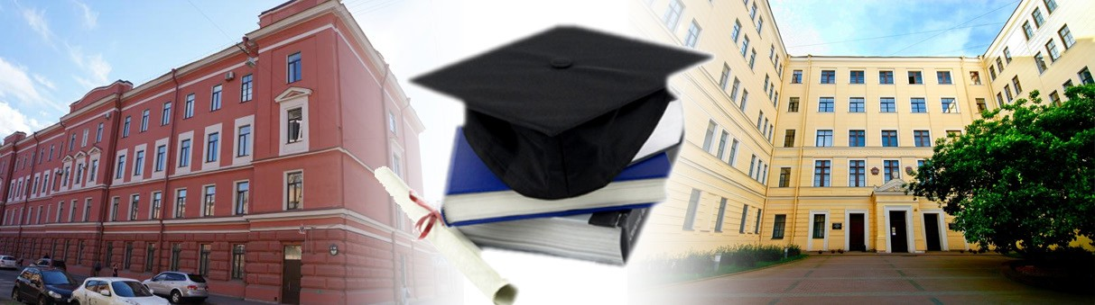
Часть I

Материалы IV Всероссийской межвузовской конференции
Часть I
IV (2020)
«Магистерские слушания»

Министерство науки и высшего образования Российской Федерации

Санкт-Петербургский государственный архитектурно-строительный университет

МАГИСТРАТУРА – АВТОТРАНСПОРТНОЙ ОТРАСЛИ

Материалы IV Всероссийской межвузовской конференции
«Магистерские слушания» Часть I
24–25 октября 2019 года

Санкт-Петербург
2020

УДК 69(063)
Рецензенты:
Ложкин Владимир Николаевич д-р техн. наук, профессор, заслуженный деятель науки РФ, профессор кафедры пожарной, аварийно-спасательной техники и автомобильного хозяйства ФГБОУ ВО Санкт-Петербургский университет ГПС МЧС России;
Лукинский Владислав Валерьевич, д-р техн. наук, профессор, профессор Департамента менеджмента НИУ ВШЭ в Санкт-Петербурге

Магистратура – автотранспортной отрасли: материалы IV Всерос- сийской межвузовской конференции «Магистерские слушания». Часть I. 24–25 октября 2019 г.; СПбГАСУ. – СПб., 2020. – 341 с.

ISBN 978-5-9227-1036-1
ISBN 978-5-9227-1037-4

Опубликованы статьи участников IV Всероссийской межвузовской конфе- ренции «Магистерские слушания», прошедшей 24–25 октября 2019 г. На базе автомобильно-дорожного факультета СПбГАСУ.
Печатается по решению Научно-технического совета СПбГАСУ Редакционная коллегия:
канд. техн. наук, доцент, декан автомобильно-дорожного факультета
С. М. Грушецкий (председатель) (СПбГАСУ);
д-р техн. наук, профессор, зав. кафедрой наземных транспортно-технологических машин С. А. Евтюков (СПбГАСУ);
канд. техн. наук, доцент, зав. кафедрой автомобильных дорог, мостов и тоннелей М. П. Клековкина (СПбГАСУ);
канд. техн. наук, доцент, зав. кафедрой технической эксплуатации транспортных средств И. О. Черняев (СПбГАСУ);
д-р экон. наук, доцент, зав. кафедрой транспортных систем
А. И. Солодкий (СПбГАСУ)

ISBN 978-5-9227-1036-1
ISBN 978-5-9227-1037-4
© Коллектив авторов, 2020
© Санкт-Петербургский государственный архитектурно-строительный университет, 2020

СЕКЦИЯ АВТОМОБИЛЬНЫХ ДОРОГ, МОСТОВ И ТОННЕЛЕЙ

УДК 625.72.002.5
Наталья Юрьевна Алимова, канд. техн. наук  Руслан Сергеевич Халенко, студент  Екатерина Николаевна Суражевская, студент  (Воронежский государственный технический университет)  E-mail: natalimowa@ya.ru,  ruslankhalenko@gmail.com, katerinanikol@e-mail.ru | Nataliya Yurievna Alimova,  PhD of Sci. Tech.  Ruslan Sergeevich Halenko,  student  Ekaterina Nikolaevna Sarazhevskaya,  student (Voronezh State Technical University)  E-mail: natalimowa@ya.ru,  ruslankhalenko@gmail.com, katerinanikol@e-mail.ru

НОРМАТИВНЫЕ ТРЕБОВАНИЯ К ЗИМНЕМУ СОДЕРЖАНИЮ АВТОМОБИЛЬНЫХ ДОРОГ

NORMATIVE REQUIREMENT FOR WINTER ROADS MAINTENANCE

Представлен перечень основных стандартов, нормирующих транс- портно-эксплуатационные показатели автомобильных дорог на территории Российской Федерации. Проведен анализ нормативных требований к зимне- му содержанию автомобильных дорог в России. Проведен сравнительный ана- лиз нормативных требований, предъявляемых к содержанию автомобильных дорог в зимний период в России и других странах. Сопоставлены требования к толщине слоя снега на поверхности автомобильной дороги и директивному времени на снегоочистку проезжей части. Отмечено, что в отечественных нор- мативных документах не предъявляются требования к коэффициенту сцепле- ния в зимний период. Сделан вывод о жесткости требований, предъявляемых к зимнему содержанию автомобильных дорог в России.
Ключевые слова: зимнее содержание дорог, проезжая часть, уровень со- держания, толщина снежных отложений, директивное время

The basic standards list for standardize transport and operational parameters for roads on the Russian Federation is reported. The analysis of normative require- ment for winter roads maintenance in Russia is performed. The comparative analy- sis of normative requirement for winter roads maintenance in Russia and other coun- tries is performed. The requirements for the thickness of the snow deposits on the road surface and the directive time for snow removal of the carriageway are com- pared. There are no friction index requirements in the winter period in national nor- mative documents. It was concluded about the stringency of the requirements for winter roads maintenance in Russia.
Keywords: winter road maintenance, carriageway, service level, thickness of the snow deposits, directive time

Для обеспечения высоких потребительских свойств автомобиль- ных дорог и безопасности дорожного движения в зимний период не- обходимо уделять особое внимание состоянию дорожного покры- тия. Требования, предъявляемые к параметрам, которые определяют спектр и качество проведения работ по зимнему содержанию авто- мобильных дорог отражены в нормативных документах.
В настоящее время в России в качестве стандарта, нормирую- щего транспортно-эксплуатационные показатели автомобильных дорог принят ГОСТ Р 50597-2017 «Автомобильные дороги и ули- цы. Требования к эксплуатационному состоянию, допустимому по условиям обеспечения безопасности дорожного движения. Методы контроля» [1].
В документе установлены предельно допустимые значения по- казателей эксплуатационного состояния автомобильных дорог, в том числе и в зимний период.
В частности, для рыхлого или талого снега, зимней скользкости установлен нормативный срок устранения, окончания снегоочистки, то есть директивное время, по истечении которого покрытие авто- мобильной дороги должно соответствовать нормативным требова- ниям. Нормативный срок устранения зимней скользкости принима- ется с момента ее обнаружения до полной ликвидации. Окончание снегоочистки – с момента окончания снегопада или метели до мо- мента завершения работ [1].
Соблюдение требований стандарта обеспечивает допустимый уровень содержания автомобильных дорог.

В соответствии с межгосударственным стандартом, утверж- денным для всего Таможенного союза ГОСТ 33181-2014 «Дороги автомобильные общего пользования. Требования к уровню зимнего содержания» [2], дороги общего пользования, в зависимости от зна- чения и интенсивности движения, подразделяются на пять уровней содержания. Показатели уровней зимнего содержания автомобиль- ных дорог обоснованы технико-экономическими расчетами, исходя из оценки влияния состояния дорог на безопасность движения и обе- спеченность расчетной скорости.
Согласно ГОСТ 33181-2014 ни один из уровней содержания не допускает наличия скользкого наката на проезжей части автомобиль- ных дорог. На участках автомобильных дорог, относящихся к выс- шим (1 и 2) уровням зимнего содержания предписано обеспечи- вать чистоту зимних дорог на уровне «черного» асфальта, на других уровнях – допустимый слой уплотненного снега должен быть обра- ботан фрикционными или химико-фрикционными противогололед- ными материалами. Только во время снегопада и снегоочистки воз- можно наличие слоя рыхлого снега на покрытии толщиной слоя от 1 до 5 сантиметров. Исключение составляют автомобильные доро- ги с щебеночным покрытием и интенсивностью движения менее 1500 машин в сутки [2].
Стандарты на зимнее содержание дорог действуют практически во всех странах, где в зимний период наблюдается выпадение твердых осадков [3, 4, 5, 6, 7]. Требования к эксплуатационному состоянию проезжей части автомобильных дорог, как и в России, подразделя- ются на несколько уровней зимнего обслуживания. Определяющими факторами при этом являются стратегическая важность дороги и ин- тенсивность движения. В отдельных странах также учитываются местные климатические условия, состав и характер движения. Так в Норвегии помимо экономической важности учитываются местные климатические условия. К дорогам, расположенным на юге страны предъявляются менее жесткие требования по высоте слоя снежных отложений и времени, отведенному на снегоочистку, чем к дорогам на севере [3].
Нормативные документы Канады, Финляндии, Норвегии, Швеции, Дании, Исландии, Эстонии, Латвии, как и России, четко

регламентируют требования к максимально допустимой толщине слоя снега на проезжей части, при достижении которой необходимо выполнить работы по снегоочистке и время после окончания снего- пада, в течение которого дорога должна быть полностью очищена. На маршрутах важного значения покрытие должно быть абсолютно чистым. Дороги более низких уровней обслуживания возможно со- держать под снежным накатом [3].
В скандинавских странах основным требованием, предъявля- емым к дорожным условиям в зимний период, является обеспече- ние коэффициента сцепления. Минимально допустимое значение коэффициента сцепления на дорогах наивысшего уровня обслу- живания аналогично требованиям ГОСТ Р 50597-2017 к мини- мальному значению коэффициента сцепления для дорог России. Однако в скандинавских странах коэффициенты сцепления нор- мируются для каждого уровня обслуживания автодорог в зимний период [3, 4, 6].
В нормативных документах Австрии, Бельгии, Германии, Словении, Швейцарии требования относительно состояния дорож- ного покрытия менее детальны – нет четкого ограничения по до- пустимой толщине снежных отложений на покрытии дорог. Тем не менее, необходимость и порядок проведения работ по зимнему со- держанию (вид и время проведения работ, продолжительность марш- рута обслуживания), так же устанавливаются на основании экономи- ческой важности дороги [3].
Требования к уровню содержания каждого класса дорог индиви- дуальны для всех стран. Наиболее жесткие требования предъявляются в Латвии, Эстонии и Дании, где нормативами предусмотрено содер- жать дороги высших категорий чистыми от снега. При этом отдельно нормируется время на уборку снега после метелей и снегопадов [7]. Оценивая возможность проезда по всей общественной сети до-
рог, следует отметить, что в Исландии и Норвегии дороги низких ка- тегорий в зимний период могут быть закрыты [3, 5]. В Финляндии и северной части Швеции на главных дорогах может быть наложено ограничение скоростного режима [3, 4, 6]. В России ограничение мак- симальной скорости должно быть установлено на дорогах с уплот- ненным снежным покровом [1].

Анализ стандартов на зимнее содержание дорог в разных стра- нах показал, что требования к уровню зимнего содержания автомо- бильных дорог в России в сравнении с требованиями нормативных документов других стран не уступают по жесткости и даже превос- ходят большинство из них, так как не предусматривается разделе- ния требований по времени суток, дням недели, погодным условиям. Ограничение скоростного режима устанавливается только на доро- гах с уплотненным снежным покровом. Закрытие трасс по услови- ям движения в России не предусмотрено.
Следует отметить, что стандарты ряда стран, включая и Россию, учитывают такой показатель как высота слоя снега на дорожном по- крытии, не уточняя, в результате снегопада или метели образовались отложения. Исследования снегозаносимости участков автомобиль- ных дорог показали, что характер снежных отложений на покрытии во время метелей и снегопадов существенно отличается. Во время метелей количество отложений и их распределение на покрытии за- висит от параметров поперечного профиля автомобильной дороги и снегоемкости откосов. Отложения будут неравномерно распреде- лены по ширине покрытия. Это необходимо учитывать при назначе- нии параметров снегоочистки. Из всех рассмотренных нормативных документов только норвежские дают ограничения по высоте метеле- вых отложений в середине первой полосы движения, подразделяя их в зависимости от интенсивности движения [3].
Анализ стандартов на зимнее содержание автомобильных дорог показывает, что для обеспечения непрерывного и безопасного дви- жения в сложных погодных условиях необходимо уделить внимание снегозаносимым участкам дорог, к которым, в первую очередь отно- сятся нераскрытые выемки. Образование снежных заносов на этих участках может привести к заторам и перерывам движения на всей трассе. Таким образом, требования нормативных документов к уров- ню содержания дорог являются предпосылкой для создания системы мониторинга опасных участков дорог в зимний период.

Литература
- ГОСТ Р 50597-2017. Автомобильные дороги и улицы. Требования к экс- плуатационному состоянию, допустимому по условиям обеспечения безопас-

ности дорожного движения. Методы контроля. М.: ФГУП Стандартинформ, 2007. 33 с.
- ГОСТ 33181-2014. Дороги автомобильные общего пользования. Требования к уровню зимнего содержания. М.: ФГУП Стандартинформ, 2016. 9 с.
- Snow & Ice Databook : PIARC Technical Committee Winter Maintenance. Andorra, 2014. 203 p.
- Leppnen, A., Penttinen O. Finlands Revised Winter Maintenance Strategies and Quality Standards 2001 // 11-th International Road Weather Conference. Sapporo, Japan, 2002. 8p.
- Jonasson N. Icelandic winter maintenance management system // 12-th International Road Weather Conference. Sirwec. Bingen, Germany, 2004. 7 p.
- Eriksson M., Johansson M. Winter weather and municipal winter road main- tenance // 12-th International Road Weather Conference. Sirwec. Bingen, Germany, 2004. 5 p.
- Tsefels K. Effects of the Technology Improvements in Winter Maintenance of Estonian Roads // XIV PIARC International Winter Road Congress. Andorra, 2014. P. 1–6.

УДК 624.21/.8  Максим Владимирович Барышников, студент  Игорь Вадимович Жутаев, студент  Анастасия Владимировна Волокитина, студент  Андрей Владимирович Еремин, канд. техн. наук, доцент (Воронежский государственный технический университет)  E-mail: iskariy@mail.ru | Maxim Vladimirovich Baryshnikov,  student  Igor Vadimovich Zhutaev,  student  Anastasiia Vladimirovna Volokitina,  student  Andrey Vladimirovich Eremin, PhD of Sci. Tech., associate professor  (Voronezh State Technical University)  E-mail: iskariy@mail.ru

ВТОРИЧНОЕ ПРИМЕНЕНИЕ БЫВШИХ В УПОТРЕБЛЕНИИ МАГИСТРАЛЬНЫХ ТРУБОПРОВОДОВ В КАЧЕСТВЕ СВАЙНОГО ФУНДАМЕНТА

SECONDARY APPLICATION OF FORMER PIPELINES USED AS A PILED FOUNDATION

В связи с современными тенденциями по использованию безотходного производства, а также с целью сокращения расходов на возведение фундамен- тов транспортных сооружений в сложных геологических условиях в настоя- щее время рассматривается вопрос о вторичном использовании труб промыш- ленных магистральных трубопроводов в качестве стальных трубчатых свай. Учитывается возможность обеспечения строящихся в сложных геологических условиях мостовых сооружений необходимыми объемами бывших в употре- блении труб с необходимыми геометрическими параметрами, исходя из осо- бенностей нефтегазовой промышленности связанных с коррозионными свой- ствами стали и списанием магистральных трубопроводов.
Ключевые слова: фундамент, стальная трубчатая свая, трубопровод, кор- розия, прочность, износ.

In connection with modern trends in the use of non-waste production, as well as with the aim of reducing the cost of building the foundations of transport facili- ties in difficult geological conditions, the issue of recycling industrial main pipeline pipes as steel tubular piles is currently being considered. The possibility of provid- ing bridge structures under construction in difficult geological conditions with the

necessary volumes of used pipes with the necessary geometric parameters, based on the characteristics of the oil and gas industry related to the corrosion properties of steel and decommissioning of main pipelines, is taken into account.
Keywords: foundation, steel tubular pile, pipeline, corrosion, strength, wear.

Конструкции мостовых сооружений сами по себе относятся к сложным для строительства. К тому же процесс строительства сильно зависит от климата и геология местности. В России особен- но сложные климатические и геологические условия для строитель- ства. Объем работ и стоимость строительства определяются разме- рами моста, топографией и геологией местности, а также режимом водотока под сооружением.
Любое инженерное сооружение, как известно, состоит из надзем- ной части и фундамента, расположенного ниже уровня воды в реке или поверхности земли. В мостостроении применяют два вида фун- дамента: свайный и фундамент малого заложения. В сложных гео- логических условиях, где присутствуют «слабые» грунты, как пра- вило, используют первый вариант фундамента.
Основное назначение фундамента – передать грунту давление от собственного веса сооружения и действующих на него нагрузок. Фундаменты и их основания – ответственные элементы сооруже- ния, от качества и надежности которых в большой степени зависят долговечность и безопасность его эксплуатации. Фундаменты мо- стовых опор обычно возводят в сложных гидрогеологических усло- виях, вынуждающих применять конструкции и способы устройства, как правило, во многом отличающиеся от фундаментов промышлен- ных, гражданских и других инженерных сооружений.
На мостах с проектной отметкой заложения свай свыше 40 м свое применение нашли стальные трубчатые сваи, представляющие собой полые трубы диаметром до 200 см с постоянной или перемен- ной толщиной стенки порядка 10 мм. Стальные трубчатые элементы легче железобетонных, которые в свою очередь армируются и запол- няются бетоном. В зависимости от того частично ли мы бетонируем сваю или нет к ним приваривается наконечник, который не позволяет попадать грунту в полость трубы. Так как конструкция сборная и из- начально весит меньше, это снижает стоимость ее транспортировки,

ведь небольшие длины секций свай вписываются в габарит при пе- ревозке и не вызывают лишних сложностей и затрат.
Примером такой технологии явилось их использование при по- стройке Крымского моста. Применение именно стальных трубчатых свай связано с технологией их погружения с одновременным нара- щиванием, что невозможно выполнить с помощью железобетонных. Трубчатые сваи армируются и бетонируются полностью или в случае наличия грунта, частично, что позволяет снизить риск потери несу- щей способности фундамента при коррозии, стали.
Для трубопроводов различного промышленного назначения осно- вываясь на СП 34-101-98 [1] используется сталь марки А, B, Х42-X80 и диметр трубы может достигать 150 см. В свою очередь для трубча- тых свай применяют такие марки стали как: B, X42, X46, X52, X56, X60, X65 до X70 и Х80.
Так как магистральные трубопроводы воспринимают другие на- грузки, нежели сваи, то вопрос о вторичном их использовании оста- ется открытым.
Закончившийся срок службы труб в качестве прямого их исполь- зования, не означает, что их нельзя применить в качестве свай на не- больших объектах, тем самым, значительно уменьшить стоимость фундамента для сооружения. Так как существуют сооружения, вос- принимающие относительно небольшие нагрузки, но при этом нахо- дятся в сложных геологических условиях, что значительно увеличи- вает стоимость строительства. Вид стальных труб, использовавшихся на магистральном трубопроводе, приведен на рисунке.
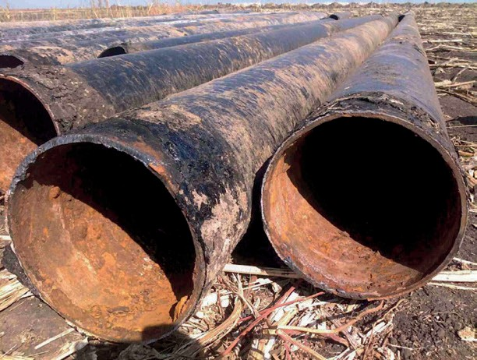
Вид стальных труб, использовавшихся на магистральном трубопроводе

Однако возникает ряд сложностей с использованием бывших в употреблении труб. Для вторичных труб требуется очистка от осад- ков и выделений газов и жидкостей по ним протекающих. Так же при отборке старых трубопроводов необходимо вырезать деформи- рованные участки и сваривать полученные пригодные отрезки труб в укрупненные секции и устраивать накладки на швы, что повышает трудозатрату. Однако цена на бывшие в употреблении стальные тру- бы более чем в два раза меньше цены за новые с аналогичными ха- рактеристиками, что оправдывает трудоемкость использования по- добного материала в качестве свай.
Как показывают опыт эксплуатации трубопроводов и результаты обследований их технического состояния, внутренняя коррозия вы- водит из строя промысловые трубопроводы за 5-10 лет, магистраль- ные трубопроводы за 20-40 лет, трубопроводы системы газораспре- деления за 40-50 лет, водопроводы за 10-20 лет. Основными методами борьбы с внутренней коррозией являются: очистка перекачиваемого продукта от коррозионно-агрессивных примесей, регулирование ско- рости потоков, ингибирование. Однако остановить внутреннюю кор- розию практически невозможно, можно только замедлить процесс. Это значит, что такие трубы списываются, постоянно учитывая протя- женность нефтегазовой сети России. Даже при большом износе тру- бопровода, можно выйти из положения повышением прочностных характеристик ядра. Достаточно, чтобы трубопровод выдержал на- грузки при погружении его до проектной отметки. Таким образом, он обеспечит глубину погружения недоступную железобетонным сваям. Основываясь на ОСТ 153-39.4-010-2002 [2] условие прочности трубопровода в случае расчета на износ стенки можно представить
в следующем виде:
(1)
где [δ] и δ – это допустимый и текущий относительный износ стенки;

(2)

δ₀ – начальное изменение толщины стенки; tn – номинальная толщи- на стенки; tR – толщина стенки трубопровода.

В случае выполнения условия прочности по износу, остается рассчитать свайный фундамент на несущею способность Fd, (осно- вываясь на СП 24.13330.2011 [3]) следующим образом:

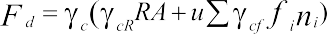 (3)
где yc – коэффициент условий работы сваи в грунте; R – расчетное сопротивление грунта под нижним концом сваи, кПа; A – площадь опирания на грунт сваи, м; u – наружный периметр поперечного се- чения сваи, м; fi – расчетное сопротивление i-го слоя грунта основа- ния на боковой поверхности сваи, кПа; hi – толщина i-го слоя грунта, соприкасающегося с боковой поверхностью сваи, м; ycR,ycf – коэффи- циенты условий работы грунта соответственно под нижним концом и на боковой поверхности сваи, учитывающие влияние способа по- гружения сваи на расчетные сопротивления грунта.
Помимо использования бывших в употреблении стальных ма- гистральных трубопроводов в качестве свай, их можно использовать в мостостроении как обсадные конструкции, в качестве опалубки или шпунта, разрезая трубу пополам и приваривая замки типа Ларсен.
Таким образом, с целью экономии средств при возведении фун- даментов небольших транспортных сооружений можно рассматри- вать вопрос о вторичном использовании труб промышленных тру- бопроводов в мостостроении.

Литература
- СП 34-101-98 Выбор труб для магистральных нефтепроводов при стро- ительстве и капитальном ремонте – Москва, 1998. 34 с.
- ОСТ 153-39.4-010-2002 Методика определения остаточного ресурса нефтегазопромысловых трубопроводов и трубопроводов головных сооруже- ний – Москва, 2002. 31с.
- СП 24.13330.2011 Свайные фундаменты – Москва, 2011. 186 с.

УДК 625.768.5.001.5  Павел Сергеевич Костин, студент  Евгения Александровна Бончева, студент  Екатерина Валерьевна Субботина, студент  Ольга Вадимовна Гладышева, канд. техн. наук, доцент (Воронежский государственный технический университет)  E-mail:ov-glad@ya.ru | Pavel Sergeevich Kostin,  student  Evgeniia Aleksandrovna Boncheva,  student  Ekaterina Valerievna Subbotina,  student  Olga Vadimovna Gladysheva, PhD of Sci. Tech., associate professor  (Voronezh State Technical University)  E-mail: ov-glad@ya.ru

МОДЕЛИРОВАНИЕ ПРОЦЕССА СНЕГОНАКОПЛЕНИЯ ВО ВРЕМЯ МЕТЕЛЕЙ

В ПРОГРАММНОМ КОМПЛЕКСЕ FLOWVISION

THE MODELING OF SNOWDRIFTS CREATION DURING BLIZZARDS IN THE FLOWVISION

В статье рассматриваются этапы моделирования процесса накопления снега на насыпях автомагистралей с барьерными ограждениями во время ме- телей и создание модели насыпи автомагистрали в программном комплексе FlowVision. Приводятся характеристики опытного участка, который исполь- зуется для создания модели. Описываются экспериментальные работы, про- веденные на опытном участке. Модель опытного участка предназначена для моделирования процесса снегонакопления на земляном полотне автомагистра- лей во время метелей.
Ключевые слова: снегонакопление, моделирование, метель, зимнее содер- жание дорог, автомагистраль.

The modeling steps of snowdrifts creation on highways with crash barriers during blizzards and creation of highway embankment model in the FlowVision is considered in the article. The description of the experimental highway section is giv- en. The experimental works is described. The model of experimental site can be used for modeling of snowdrifts creation on the highways during blizzards.
Keywords: snow accumulation, modeling, blizzard, winter road maintenance, highway.

При зимнем содержании современных автомагистралей необхо- димо контролировать текущее состояние дорожного покрытия, преду- преждать возникновение опасных и критических ситуаций. Одной из таких ситуаций являются перерывы в движении вследствие снежных заносов. Для изучения процесса накопления снега на дорожном по- крытии проведено моделирование снегозаносимости автомагистра- лей во время метелей в программном комплексе FlowVision.
Программный комплекс FlowVision предназначен для численно- го моделирования трехмерных течений жидкости и газа [1]. В основе программного комплекса – метод конечных объемов, высокоточные разностные схемы, эффективные численные методы и надежные ма- тематические модели физических процессов. Многочисленные мо- дели физических процессов позволяют моделировать сложные тече- ния, в том числе и обтекание насыпи автомагистрали снеговетровым потоком. При моделировании снеговетровой поток принимается как двухфазный поток вязкой несжимаемой жидкости [2,3].
Основной задачей FlowVision является численное решение урав- нений вычислительной гидродинамики, основным из которых явля- ется уравнение Новье-Стокса, описывающее движение вязкой несжи- маемой жидкости.
Программа разделена на две части: препроцессор и постпро- цессор [1].
В препроцессоре осуществляется: импорт геометрии, созданной в различных системах автоматизированного проектирования; инте- рактивное задание граничных условий на поверхностях; задание всех исходных данных и параметров задачи.
Постпроцессор FlowVision предназначен для визуального ана- лиза сложных трехмерных течений жидкости.
Для моделирования снегонакопления на насыпях автомагистра- лей в препроцессоре была создана модель автомагистрали с барьер- ными ограждениями, которая включает в себя геометрическую и ги- дродинамическую модели.
В качестве геометрической модели использовался опытный уча- сток с видеопостом на федеральной трассе М-4 «Дон» на участке Москва – Воронеж. Участок автомагистрали относится к I Б техни- ческой категории дороги, имеет 4 полосы движения, ширину земля-

ного полотна 25 м, проезжей части 15 м, обочины 3,75 м, раздели- тельной поломы 0,5 м.
Схема федеральной трассы М-4 «Дон» на участке Москва – Воронеж с указанием места размещения опытного участка приве- дена на рисунке 1.
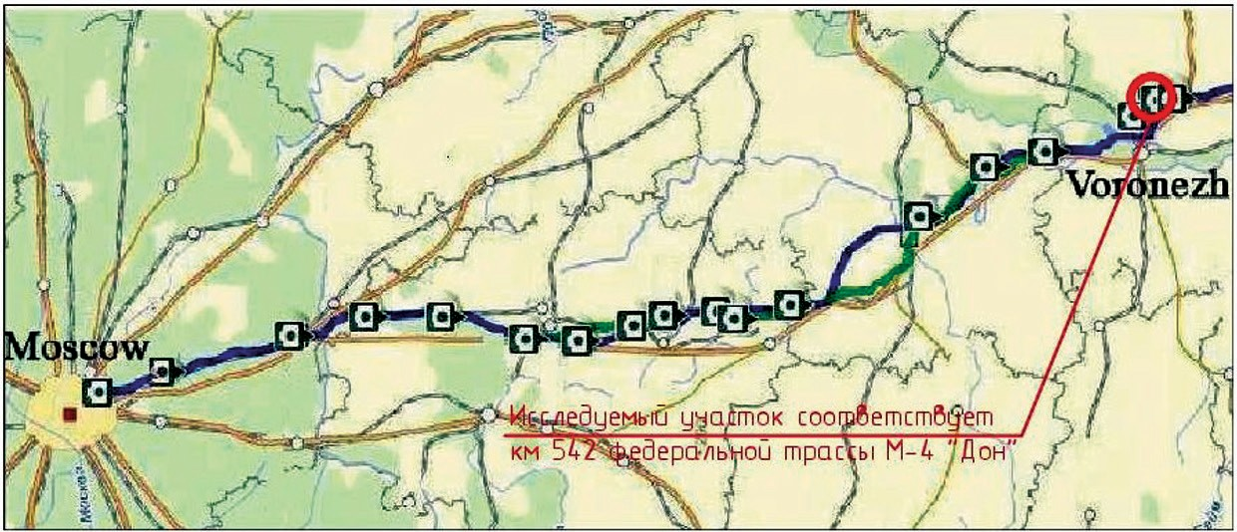
Рис. 1. Схема федеральной трассы М-4 «Дон» на участке Москва – Воронеж с указанием места размещения опытного участка

На опытном участке проведены опытно-экспериментальные ра- боты: видеонаблюдение с помощью камер, размещенных на трассе; проведение специальной снегосъемки; анализ данных автоматиче- ских дорожных метеостанций, размещенных на трассе.
Опытный участок трассы имеет барьерные ограждения (рис. 2).
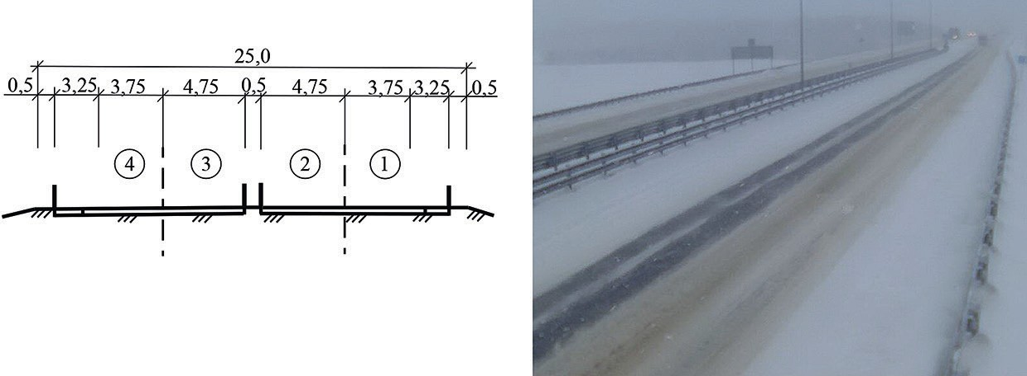
Рис. 2. Изображение участка и схема расстановки ограждений

Геометрическая модель выполнена в программе 3D MAX с помо- щью техники «Cube modeling». Она представляет собой замкнутую геометрическую фигуру, приближенную к параллелепипеду, в объе- ме которого находится насыпь, расположенная под углом 90° к вхо- ду в канал. Геометрическая модель опытного участка автомагистра- ли с барьерными ограждениями на федеральной трассе М-4 «Дон» представлена на рисунке 3.
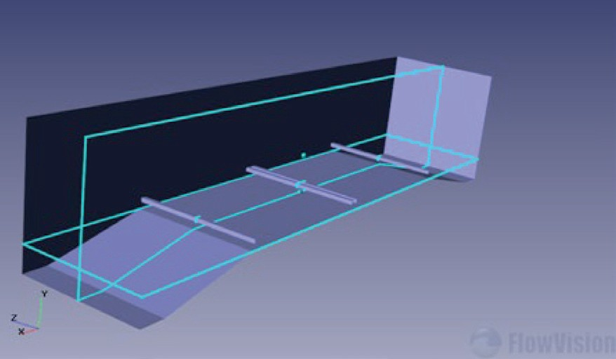
Рис. 3. Геометрическая модель опытного участка автомагистрали с барьерными ограждениями на федеральной трассе М-4 «Дон»

Гидродинамическая модель – это совокупность параметров, опре- деляющих взаимодействие веществ в расчетной области. Работа по созданию гидродинамической модели включает в себя: общие уста- новки; задание веществ; определение геометрических объектов; фор- мирование фаз; установку начальных данных; создание и присвое- ние граничных условий.
Проведено моделирование снегонакопления для снеговетро- вых потоков при различных скоростях ветра во время метели: 15, 20, 25 и 30 м/c. В результате получены объемы снега, отложившего- ся за метель продолжительностью 20 и 60 минут в расчетных сече- ниях насыпи. Расчетными сечениями являются: наветренная и под- ветренная обочины, наветренная и подветренная проезжая часть, и разделительная полоса.
Результаты моделирования представлены в виде таблиц с объе- мами снегоотложений в расчетных сечениях и в графическом виде.

На рисунке 4 представлено распределение доли дисперсной фазы при скорости ветра 20 м/с.
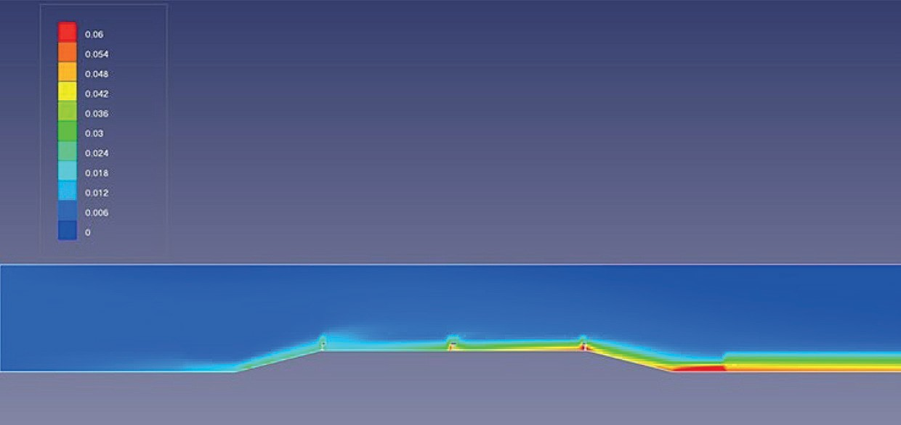
Рис. 4. Распределение доли дисперсной фазы при скорости ветра 20 м/с

Созданная модель может использоваться в постпроцессоре FlowVision для моделирования процесса снегонакопления на зем- ляном полотне автомагистрали во время метелей и его визуального анализа. Результаты расчета можно использовать для совершенство- вания методики определения параметров патрульной снегоочистки при зимнем содержании автомобильных дорог.

Литература
- FlowVision. Руководство пользователя. М.: ООО Тесис, 2012. 326 с.
- Самодурова Т. В., Гладышева О. В. Определение количества метеле- вых снегоотложений на земляном полотне автомобильных дорог // Известия ВУЗов. Строительство, 2003. № 8. С. 94–100.
- Дюнин А. К. Механика метелей. Новосибирск, Изд. Сибирского отде- ления АН СССР, 1963. 388 с.

УДК 625.768
Татьяна Васильевна Самодурова,  д-р техн. наук, профессор Яна Юрьевна Болдырева, магистр  Анастасия Владимировна Соврасова, студент  (Воронежский государственный технический университет)  E-mail: samodurova@vgasu.vrn.ru | Tatiana Vasilevna Samodurova, Dr. of Sci.Tech., Professor Yana Jurevna Boldireva,  master  Anastasia Vladimirovna Sovrasova,  student (Voronezh State Technical University)  E-mail: samodurova@vgasu.vrn.ru

БЕЗОПАСНОСТЬ ДВИЖЕНИЯ
НА АВТОМОБИЛЬНЫХ ДОРОГАХ В ЗИМНИЙ ПЕРИОД

ROAD TRAFFIC SAFETY IN WINTER PERIOD

Основная цель проводимых исследований – оценка безопасности движе- ния на участках дорог, находящихся в эксплуатации. Рассмотрена задача оценки безопасности движения в зимний период. Использован метод сезонных коэф- фициентов аварийности. Расчеты проведены для характерных участков доро- ги – населенный пункт, подъем/спуск, пересечение в одном уровне. Исходные данные для расчета выбраны для реального участка дороги из банка дорожных данных. Влияние зимнего периода учитывается через изменение геометриче- ских параметров дороги и сцепных качеств покрытия. Рассмотрены различные состояния дорожного покрытия – мокрое, гололед, снежный накат. Приведены результаты расчетов, задачи дальнейших исследований.
Ключевые слова: автомобильная дорога, безопасность движения, зим- нее содержание, итоговый коэффициент аварийности, сезонный коэффици- ент аварийности
The main object of the research is to investigate the traffic safety for road sec- tions on the maintenance stage. The problem of road traffic safety in the winter pe- riod is considered. The season accident method is used. Calculations are carried out for characteristic road sections -settlement, grade / descent, intersection. The ini- tial data for the calculation are selected from the road database for the real highway sections. The influence of the winter period is taken into account by means of the geometric road parameters and the friction factor change. Various conditions of the pavement: wet, icing, rolled snow are considered. The results of calculations and the tasks of further research are presented.
Keywords: highway, traffic safety, the winter maintenance, total accident rate, season accident rate

В перечне национальных проектов, утвержденных указом Президента России на период до 2024, особое место для дорож- но-транспортного комплекса занимает проект «Безопасные и каче- ственные дороги». В проекте предусмотрены меры по снижению аварийности на автомобильных дорогах, профилактике дорожно-транс- портных происшествий (ДТП) и снижению смертности при ДТП. В качестве целевого показателя принято сокращение смертности в 3,5 раза по сравнению с 2017 годом – до уровня, не превышающе- го 4 человек на 100 тыс. населения.
С наступлением зимнего периода проблема повышения безопас- ности движения становится наиболее актуальной. Возникновению ДТП способствуют сложные условия движения на дорогах – образо- вание зимней скользкости, снежные заносы. От своевременного про- ведения работ по зимнему содержанию зависит уровень безопасно- сти движения. Для пользователей дорог – это не только повышение скорости движения, но снижение риска возникновения ДТП. Зимний период считается наиболее сложным с точки зрения безопасности движения, так как до 15 % от общего количества ДТП происходят по причине дорожных условий, и, чаще всего из-за наличия зимней скользкости на дорожном покрытии.
Анализ зимнего содержания дорог за рубежом показывает, что при выработке требований к уровню содержания дорог в ос- нову решения всех проблем ставится безопасность дорожного дви- жения. Для обеспечения безопасности движения в России также разработаны стандарты, которые ограничивают время на проведе- ние работ по борьбе со скользкостью, требуют тщательной очист- ки покрытия [1].
Погодные факторы оказывают непосредственное влияние на без- опасность движения, Вероятность возникновения ДТП повышают факторы, зависящие напрямую от погодных условий:
- низкий коэффициент сцепления дорожного покрытия,
- уменьшение ширины проезжей части при наличии снега,
- снежные валы на пересечениях в одном уровне в зоне треу- гольника видимости,
- ограничение видимости при выпадении осадков, тумане, т. е. по погодным условиям.

Оценка аварийности может быть произведена несколькими мето- дами [2]. Для участков дорог на стадии эксплуатации наиболее при- годен метод итоговых коэффициентов аварийности. Для данного ме- тода расчет производится по формуле:
Китог=К1К2К3…К14 (1)
где Китог – итоговый коэффициент аварийности; К1, К2, …, К14 – част- ные коэффициенты аварийности, учитывающие влияние отдельных дорожных факторов.
Через итоговый коэффициент аварийности может быть рассчита- но возможное количество ДТП (Z) на 1 млн×авт×км по формуле [3]:
Z = 2 ∙ 10⁻⁵ K ^{0.373} N t L, (2)
итог i i
где N – интенсивность движения, авт/ч; ti – продолжительность на- хождения дорожного покрытия дороги в условиях зимней скользко- сти, ч; L – длина участка дороги, км.
В развитие этого метода, позволяющего получить осредненную оценку условий движения, А.П. Васильев предложил использовать сезонные коэффициенты аварийности, учитывающие влияние по- годно-климатических факторов и кратковременные изменения до- рожных условий [3].
Для оценки состояний дорожного покрытия использовалась классификация технологий проведения работ по зимнему содержа- нию дорог с использованием противогололедных материалов (ПГМ), предложенная Самодуровой Т. В. (табл. 1) [4]. Их описание приве- дено в таблице 1.
Таблица 1
Характеристика технологий работ по зимнему содержанию

Технология | Наименование | Описание технологии производства работ
I | Ликвидация зимней скользкости | По образовавшемуся слою ледяных отло- жений распределяются ПГМ с нормами, достаточными для перевода отложений  в другое агрегатное состояние

Окончание табл. 1

Технология | Наименование | Описание технологии производства работ
II | Профилактика зимней скользкости | До образования скользкости производит- ся распределение ПГМ с уменьшенными нормами для предотвращения образования скользкости
III | Удаление рыхлого снега с покрытия | Производится патрульная снегоочистка при выпадении осадков и механическая очистка рыхлого снега с покрытия после их окончания
IV | Профилактика образования снежного наката | Распределяются ПГМ во время снегопада для недопущения уплотнения и сохранения снега в рыхлом состоянии с последующей механической очисткой
V | Распределение фрикционных материалов | Фрикционные материалы в чистом виде или в смеси с ПГМ распределяются по слою снежно-ледяных отложений, когда использование ПГМ в чистом виде неэф- фективно

Частные сезонные коэффициенты аварийности, учитываемые при оценке безопасности движения, применяются в зависимости от технологии проведения работ (табл. 2).
Для оценки безопасности движения дорог, находящихся на эта- пе эксплуатации для расчетов необходим большой объем реальной дорожной информации. Все необходимые данные были получены из федерального банка данных, формируемого по результатам ди- агностики. Эта информация позволяет оценить аварийность на лю- бом участке дороги [5].
Базы данных федерального банка АБДД Дорога, которые исполь- зовались для расчета сезонных коэффициентов аварийности приве- дены в таблице (табл. 3).

Таблица 2
Сезонные коэффициенты аварийности, учитываемые при различных технологиях работ

Частный коэффициент аварийности, учитывающий фактор | Технологии работ | Примечания
Интенсивность и состав движения в зимний период | I, II, III, IV,V | –
Ширина проезжей части и обочин, используемая для движения в зимний период | I, II, III, IV | При современных требованиях (очистка проезжей части на полную ширину) коэффициент может не вводиться
Уменьшение ширины обочин за счет образования снежных отложений | III, IV | На период проведения работ, до окончания очистки обочин
 | I, II, III, IV | Для дорог, на которых допускается очистка обочин не на полную ширину
Ограничение видимости  на кривых в плане снежными валами, образующимися  при очистке дорог от снега | III, IV | На период проведения работ, до окончания очистки обочин
Ограничение видимости на прямых участках из-за выпадения осадков | III, IV | На период выпадения осадков. Величина ограничения зависит  от вида и интенсивности выпадения осадков.
Скользкое покрытие | I, III, IV, V | Значение поправочных коэффициентов зависит  от состояния покрытия, вида зимней скользкости.

Таблица 3
Базы данных, используемые при оценке безопасности движения

Наименование базы данных | Состав информации | Наименование базы данных | Состав информации
PROF | Продольный уклон | INTENS | Интенсивность движения
RPLAN | Радиус кривой в плане | OBOCHL | Ширина обочины слева
UKREP | Ширина проезжей части | OBOCHP | Ширина обочины справа
MOST | Длина и габарит моста | PRIM | Пересечения и примыкания
PUNK | Участки дорог в населенных пунктах | WIDIM | Участки  с ограниченной видимостью

Оценка аварийности произведена для участков дороги в населен- ном пункте, на подъемах /спусках, на пересечениях в одном уровне и для перегонов. На первом этапе исследований расчеты проведены на участок протяженностью 1 км, на время 1 ч.
По результатам расчета построены линейные графики сезон- ных коэффициентов аварийности, рассчитана протяженность участ- ков с различной степенью опасности.
Результаты расчетов получены также в виде диаграмм (рисунок), показывающих распределение участков дорог по степени опасности: неопасные, малоопасные, опасные и очень опасные [2].
По результатам расчета получены следующие выводы:
- В зимний период при наличии на покрытии снежного наката или гололеда все участки дорог переходят в разряд опасных и очень опасных.
- При очищенном покрытии протяженность участков с различ- ной степенью опасности практически соответствует осеннему и ве- сеннему периоду.

- На скользком покрытии рост возможного количества дорож- но-транспортных происшествий составляет в среднем в пять раз, при снежном накате- почти в три раза по сравнению с сухим состо- янием покрытия.
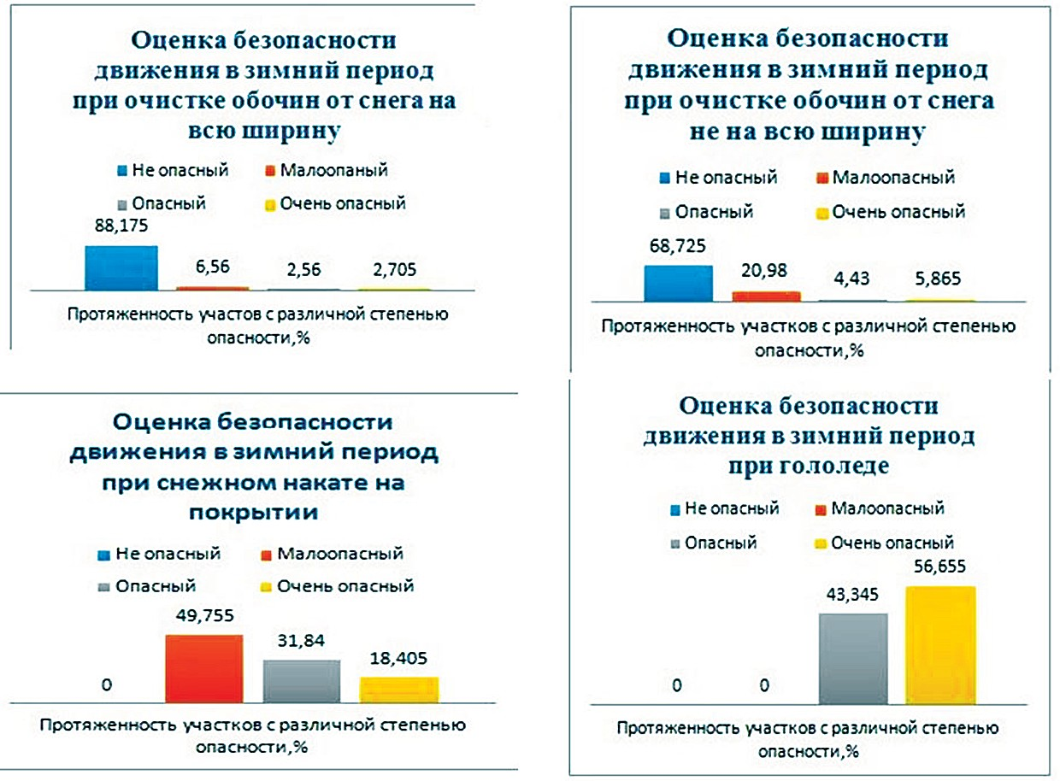

Результаты оценки аварийности в зимний период

Полученные результаты позволили сформулировать задачи даль- нейших исследований:
- Произвести оценку аварийности на участке дороги значи- тельной протяженности с изменяющимися дорожными условиями.
- Исследовать – влияние продолжительности нахождения по- крытия в неблагоприятном состоянии на возможное количество ДПТ
- Выбрать оптимальные технологии проведения работ по зим- нему содержанию в различных погодных условиях.

Литература
- ГОСТ 33181 – 2014. Дороги автомобильные общего пользования. Требования к уровню зимнего содержания. М.: Стандартинформ, 2016. 8 с.
- ОДМ 218.4.005-2010 Рекомендации по обеспечению безопасности дви- жения на автомобильных дорогах. М.: Росавтодор, 2011. 265 с.
- Васильев А.П. Состояние дорог и безопасность движения автомобилей в сложных погодных условиях. М.: Транспорт, 1976. 224 с.
- Самодурова Т.В. Оперативное управление зимним содержанием дорог: Научные основы. Воронеж: Изд-во Воронеж. гос. ун-та , 2003. 168 с.
- Формирование информационного банка данных о состоянии автомо- бильных дорог http://inf-remont.ru/road/roa222/

УДК 625.768.5.001.5  Илья Валерианович Черней, студент  Владислав Александрович Супонин, студент  Ольга Вадимовна Гладышева, канд. техн. наук, доцент (Воронежский государственный технический университет)  E-mail:ov-glad@ya.ru | Iliia Valerianovich Cherney,  student  Vladislav Aleksandrovich Suponin,  student  Olga Vadimovna Gladysheva, PhD of Sci. Tech., associate professor  (Voronezh State Technical University)  E-mail: ov-glad@ya.ru

ВИЗУАЛИЗАЦИЯ ПРОЕКТНЫХ РЕШЕНИЙ НА ОСНОВЕ ЦИФРОВОЙ МОДЕЛИ ПРОЕКТА,
ВЫПОЛНЕННОЙ В ПРОГРАММЕ CREDO ДОРОГИ

THE PROJECT VISUALIZATION BASED ON THE DIGITAL MODEL CREATED IN THE CREDO ROAD
В статье описывается создание 3-D визуализации проектных решений с ис- пользованием модуля Визуализация системы CREDO ДОРОГИ. Выполнено со- здание визуализации проекта участка автомобильной дороги на обходе города на основе цифровой модели проекта. Определены группы объектов для визуа- лизации. Проведено размещение объектов по трассе в движении и статически. Объекты дорожные знаки, разметка и автобусная остановки созданы в соответ- ствии с нормативными документами. Созданы трехмерные модели характерных участков проектируемой дороги для визуальной оценки качества проектных ре- шений и выявления ошибок при построении исходных и проектных поверхно- стей. Выполнено создание видеоролика пролета над автомобильной дорогой.
Ключевые слова: визуализация, проект, проектные решения, цифровая модель, автомобильная дорога.

The creation of 3-D visualization of project using the CREDO ROAD Visualization is considered in the article. The creation of project visualization based on the project digital model for road located near the city Suzdal was made. The ob- ject groups for visualization were selected. The placement of moving and static ob- jects on the highway has been made. Road signs, markings and bus stops were cre- ated in accordance with regulatory documents. Three-dimensional models of special road sections for visual assessment of the design decisions quality and the errors identification in the construction of initial and design surfaces were shown. The vid- eo with a flight over the road was created.
Keywords: visualization, project, design decisions, digital model, road.

В настоящее время при проектировании автомобильных до- рог в САПР часто применяются трехмерные модели. Основные за- дачи трехмерных моделей – это постоянная визуальная оценка про- ектного решения и создание материалов для презентации проекта. Визуализация проекта может производиться в специальных програм- мах – визуализаторах или в программах САПР. В данной работе рас- сматривается вопрос создания визуализации в САПР CREDO ДОРОГИ с использованием программы для 3D-моделирования 3ds Max [1].
Для визуализации проектных решений использовалась цифро- вая модель участка автомобильной дороги на обходе города Суздаль на ПК 50+00 – ПК 65+00, которая была выполнена при разработке выпускной квалификационной работы (рис. 1).
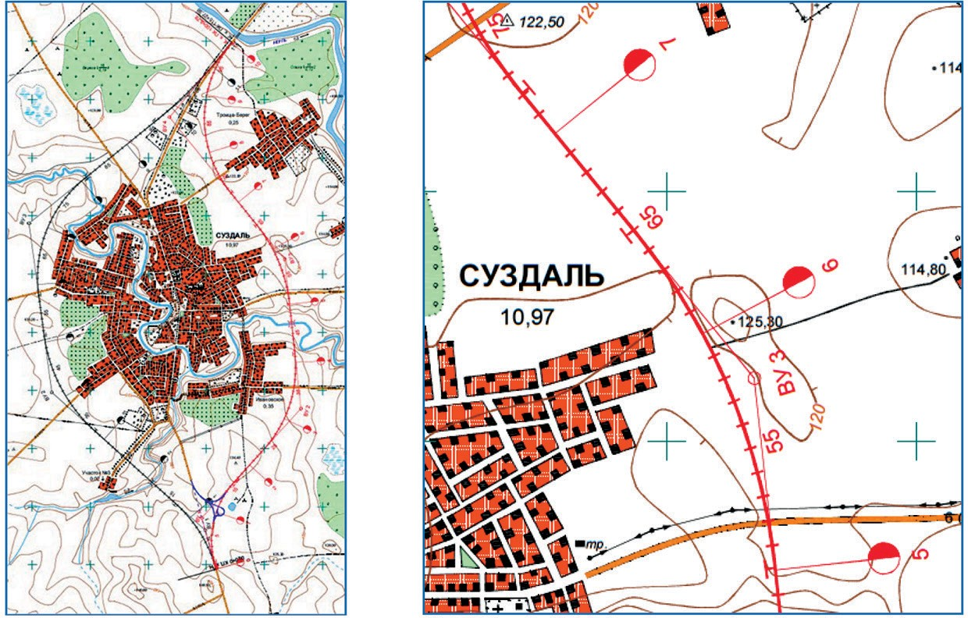
Рис. 1. Участок автомобильной дороги на обходе города Суздаль

Этапы создания 3-D визуализации участка автомобильной дороги:
- Создание цифровой модели проекта.
- Создание 3-D модели проекта в модуле CREDO Визуализация.
- Запись видеоролика в модуле CREDO Визуализация.
При работе в модуле Визуализация для отображения созданы следующие группы объектов:

- Растительность. Для отображения растительности созданы объекты кустарников и деревьев различных пород.
- Здания и сооружения. Здания и сооружения представляют со- бой жилые и нежилые сооружения различной архитектурной формы. Имеют различные размеры и текстуру.
- Люди и животные. Созданы отображения людей и животных в движении.
- Земляное полотно. Для отображения элементов земляного по- лотна созданы текстуры: проезжая часть и обочины.
- Транспортное движение. Транспортное движение представле- но автобусом, легковыми и грузовыми автомобилями различных ма- рок. Объекты транспорта отображаются в движении и статически.
- Дорожная разметка. На проезжей части произведено созда- ние текстуры горизонтальной дорожной разметки по ГОСТ Р 55289- 2004: 1.2.1, 1.2.2, 1.17, 1.14.1.
- Дорожные знаки. Созданы и размещены по трассе объекты дорожных знаков по ГОСТ Р 52290-2004: 1.22 Пешеходный пере- ход, 1.27 Дикие животные, 2.3.2 Примыкание второстепенной доро- ги, 5.16 Место остановки автобуса и (или) троллейбуса, 5.19.1, 5.19.2 Пешеходный переход, 2.4 Уступите дорогу.
- Автобусная остановка. На ПК 64+00 справа и слева размеще- ны объекты автобусных остановок (рис. 2).
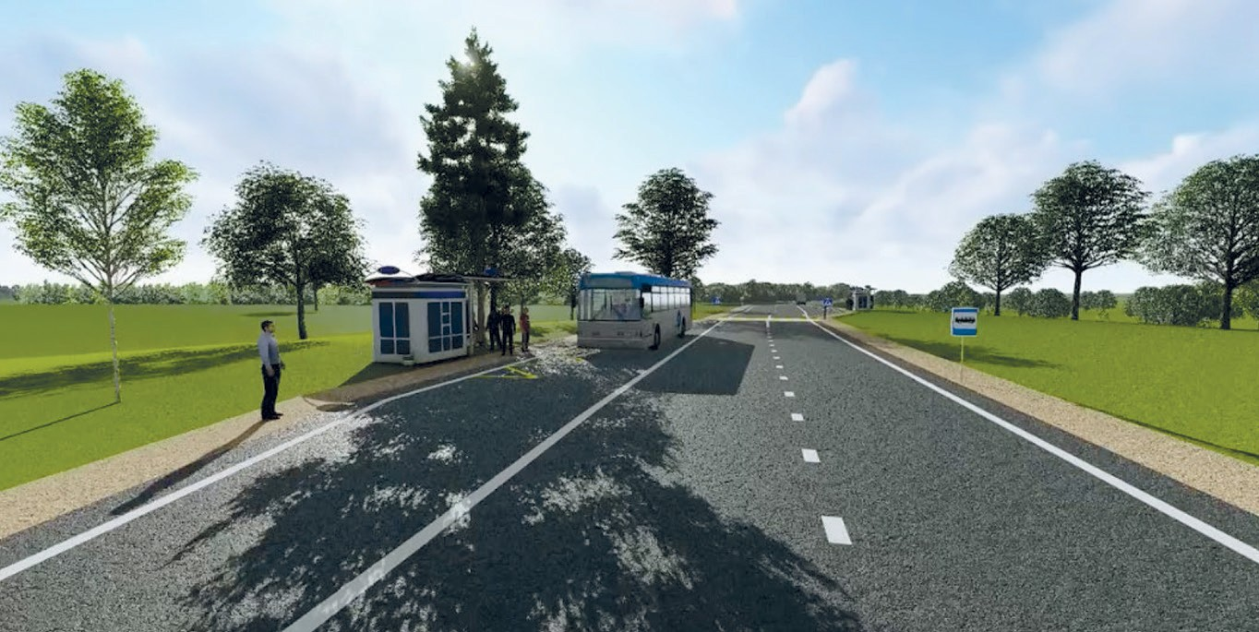
Рис. 2. Автобусная остановка на ПК 64+00

- Пересечения и примыкания. На ПК 52+00 создано пересече- ние в одном уровне. На ПК 59+30 справа создано примыкание в од- ном уровне (рис. 3).
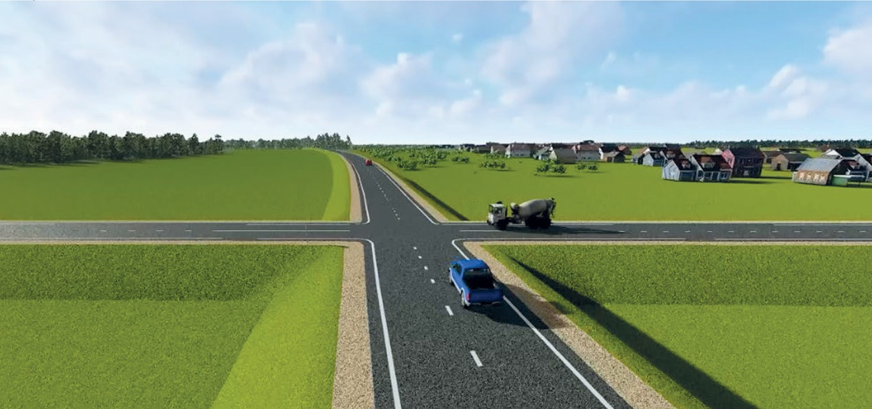
Рис.3. Пересечение в одном уровне на ПК 52+00

После размещения объектов по трассе создан видеоролик про- лета над автомобильной дорогой в формате mp4.
Таким образом, модуль Визуализация программного комплек- са CREDO ДОРОГИ позволяет создавать трехмерную модель про- екта и реализовывать ее в виде визуализации проектных решений.

Литература
1. CREDO Визуализация. Руководство пользователя. Минск: СП Кредо- Диалог, 2019. 23 с.

УДК 625.096
Татьяна Валентиновна Гавриленко, канд. техн. наук, доцент  Светлана Сергеевна Котлова, магистрант  (Сибирский федеральный университет)  E-mail: tvgavrilenko@sfu-kras.ru, s-kotlova@inbox.ru | Tatyana Valentinovna Gavrilenko, PhD of Sci. Eng., Associate Professor Svetlana Sergeevna Kotlova,  undergraduate (Siberian Federal University)  E-mail: tvgavrilenko@sfu-kras.ru,  s-kotlova@inbox.ru

ИССЛЕДОВАНИЕ ФАКТОРОВ, ВЛИЯЮЩИХ НА БЕЗОПАСНОСТЬ ДВИЖЕНИЯ,

МЕТОДОМ АНКЕТИРОВАНИЯ ВОДИТЕЛЕЙ

THE STUDY OF FACTORS AFFECTING TRAFFIC SAFETY BY THE METHOD OF QUESTIONNAIRE SURVEY DRIVERS

Приводятся результаты анкетного опроса 87 водителей автотранспортных предприятий, проведённого с целью определения факторов, влияющих на без- опасность движения, с точки зрения восприятия дороги водителем. В списке, включавшем 11 факторов, требовалось проставить баллы по мере убывания их влияния на безопасность движения. Применялась 10 балльная шкала. Был вычислен осреднённый по количеству анкет балл для каждого фактора, в со- ответствии с которым факторы были проранжированы по убыванию среднего балла. Наиболее опасными оказались факторы, связанные с выбоинами, тре- щинами и неровностями покрытия. Наименее значимыми – факторы, связан- ные с застоем воды на проезжей части, образованием размывов на обочинах и откосах дорог и пылимости покрытия.
Ключевые слова: анкетный опрос, водители автотранспортных предпри- ятий, балльные оценки, ранжирование факторов, коэффициент вариации, не- ровности покрытия

The results of a questionnaire survey of 87 drivers of motor transport enter- prises, conducted in order to identify factors affecting traffic safety in terms of per- ception of the road by the driver, are presented. In the list, which included 11 fac- tors, it was necessary to put down points as their impact on traffic safety decreased. A 10 point scale was applied. The score averaged over the number of questionnaires was calculated for each factor, according to which the factors were ranked in de- creasing average score. The most dangerous factors were those associated with pot- holes, cracks and uneven surfaces. The least significant are the factors associated

with stagnation of water on the roads, the formation of erosion on the roadsides and slopes of the roads and dust cover.
Keywords: questionnaire survey, drivers of motor transport enterprises, scores, ranking of factors, coefficient of variation, unevenness of coverage.

На безопасность движения по автомобильным дорогам влияет множество разнообразных факторов. Цель наших исследований за- ключалась в их оценке непосредственными пользователями дорог – профессиональными водителями. Для её достижения был использо- ван метод балльных оценок, неоднократно применявшийся на нашей кафедре при изучении вопросов качества дороги, влияния рекламы на безопасность движения и других [1, 2].
В ходе исследований был проведён анкетный опрос 87 води- телей автотранспортных предприятий г. Красноярска. Водителям был предложен список из 11 факторов, степень влияния которых на безопасность движения следовало оценить по 10 балльной шкале. Напротив факторов требовалось проставить баллы по мере убыва- ния их значимости, по мнению водителя. Список факторов приве- дён в табл. 1.
Таблица 1
Результаты опроса водителей

№ | Фактор | Средний по фактору балл | Коэффи- циент вариации | Ранг
1 | Выбоины на автомобильной дороге | 7,94 | 0,38 | 1
2 | Посторонние предметы на проезжей ча- сти, создающие аварийную обстановку, при отсутствии соответствующих знаков | 7,46 | 0,44 | 2
3 | Неровность покрытия | 7,40 | 0,42 | 3
4 | Раскрытые необработанные трещины на покрытии | 7,36 | 0,39 | 4
5 | Шум, вибрация | 7,25 | 0,43 | 5

Окончание табл. 1

6 | Частые изменения освещённости и недостаточная освещённость дороги в тёмное время суток | 7,23 | 0,42 | 6
7 | Плохая видимость на дороге | 7,01 | 0,49 | 7
8 | Застой воды на проезжей части | 6,41 | 0,51 | 8
9 | Пылимость покрытия | 6,15 | 0,52 | 9
10 | Размыв обочин или откосов | 5,69 | 0,64 | 10
11 | Колейность на переходном покрытии | 5,08 | 0,64 | 11

Для каждого фактора был вычислен средний балл

(1)
где – средний балл по i-му фактору, N – количество опрошенных водителей, Si – сумма баллов, присвоенных i-ому фактору, которая определялась по формуле
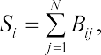 (2)
где Bij – количество баллов, проставленное i-му фактору j-м водителем. Средний балл позволил проранжировать факторы по степени влияния на безопасность движения. Первый ранг был присвоен фак-
тору с наибольшим средним баллом (табл. 1).
В верхних строчках таблицы расположились факторы, связан- ные с дефектами покрытия (за исключением колейности на пере- ходном покрытии) и наличием посторонних предметов на проезжей части. Фактор «Колейность на переходном покрытии» находится на последнем месте. Это можно объяснить движением автомобиля на дороге с переходным покрытием с невысокой скоростью, снижаю- щей риски опасных состояний движения автотранспорта.
Разброс мнений опрошенных водителей оценивался при помо- щи коэффициента вариации Сvi по i-му фактору

(3)

где σi – cреднеквадратическое отклонение баллов от среднего для i-го фактора, определяемое по формуле
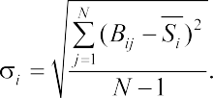 (4)
Из табл. 1 видно, что разброс мнений, выражаемый коэффици- ентом вариации, имеет достаточно большое значение: изменяется от 0,38 до 0,64, тогда как приемлемым разбросом считается значение, не превышающее 0,2–0,3 [3]. Мы попытались улучшить разброс мнений, разделив ответы водителей на три группы. К первой группе отнесли анкеты, в которых водители посчитали почти все факторы малоопасны- ми, т. е. поставили небольшое количество баллов всем факторам, или записали 10 баллов только одному фактору. Таких ответов оказалось
- Ко второй группе отнесли 33 анкеты, в которых водители устано- вили 10 баллов большей части факторов (шесть и более). Оставшиеся 26 анкет были помещены в третью группу. Значения рангов и коэф- фициентов вариации в сформированных группах приведены в табл. 2.
Разбиение на группы привело к уменьшению разброса мнений для большинства факторов до приемлемых значений только во второй группе. Среди участников первой и третьей группы разброс наобо- рот вырос по сравнению с неразделёнными на группы результатами. Данные из обеих таблиц показывают, что такие факторы, как
«Размыв обочин или откосов» и «Колейность на переходном покры- тии» сохранили соответственно предпоследнее и последнее место в ранжированном ряду для всех трёх групп, причём коэффициенты вариации для них являются, в основном, наибольшими.
Из результатов исследований можно сделать следующие выводы.
  - Наиболее существенными факторами, влияющими на безо- пасность движения, водители назвали те, которые связаны с выбои- нами и неровностями покрытия, а также наличие посторонних пред- метов на проезжей части.
  - Менее существенными факторами водители посчитали застой воды на покрытии дороги, размыв обочин и откосов дороги и пыли-

мость покрытия (разрушение покрытия с образованием мелкодис- персных частиц).
  - Большие значения коэффициентов вариации свидетельству- ют, что, возможно, были неудачные формулировки вопросов, на ко- торые водители затруднялись ответить.
  - Во многих анкетах напротив отдельных факторов не были проставлены значения баллов. Эти факторы мы оценили 0 баллов, что при ранжировании сделало их малозначимыми. В таком случае предпочтительнее использовать метод ранжирования, когда опраши- ваемым водителям предлагается разместить факторы, влияющие на безопасность движения, по убыванию или возрастанию.
Таблица 2
Ранг и коэффициент вариации по группам

№ | Фактор | Группы водителей
 |  | 1 группа |  | 2 группа |  | 3 группа
 |  | Ранг | Коэффи- циент вариации | Ранг | Коэффи- циент вариации | Ранг | Коэффи- циент вариации
1 | Выбоины на автомобиль- ной дороге | 4 | 0,61 | 1 | 0,13 | 1 | 0,25
2 | Посторонние предметы на проезжей части, создающие аварийную обстановку, при отсутствии соответствую- щих знаков | 1 | 0,56 | 2-3 | 0,21 | 4 | 0,50
3 | Неровность покрытия | 2 | 0,56 | 6 | 0,29 | 2 | 0,33
4 | Раскрытые необработанные трещины на покрытии | 7 | 0,55 | 5 | 0,19 | 3 | 0,33
5 | Шум, вибрация | 6 | 0,62 | 2-3 | 0,15 | 6 | 0,43
6 | Частые изменения осве- щённости и недостаточная освещённость дороги  в тёмное время суток | 5 | 0,52 | 4 | 0,21 | 5 | 0,41

Окончание табл. 2

№ | Фактор | Группы водителей
 |  | Ранг | Коэффи- циент вариации | Ранг | Коэффи- циент вариации | Ранг | Коэффи- циент вариации
7 | Плохая видимость на до- роге | 3 | 0,55 | 8 | 0,35 | 7 | 0,50
8 | Застой воды на проезжей части | 8 | 0,61 | 7 | 0,24 | 9 | 0,53
9 | Пылимость покрытия | 9 | 0,77 | 9 | 0,28 | 8 | 0,45
10 | Размыв обочин или откосов | 10 | 0,76 | 10 | 0,43 | 10 | 0,70
11 | Колейность на переходном покрытии | 11 | 0,63 | 11 | 0,48 | 11 | 0,77

В дальнейших исследованиях предполагается отредактировать задаваемые вопросы, а также создать анкеты для ранжирования фак- торов.

Литература
- Гавриш В. В., Гавриленко Т. В. Управление качеством дорожной продук- ции статистическими методами // Наука и технологии: труды XXIV Российской школы. Т.2. Москва, 2004. С. 413–424.
- Гавриленко Т. В. Антоненко О. Ю. Экспертная оценка восприятия ре- кламных щитов в придорожном пространстве с использованием теории нечёт- ких множеств // Материалы Всероссийской конф. «IV Всесибирский конгресс женщин-математиков». Приложение к журналу «Открытое образование». 2006. С. 23–30.
- Сиденко В. М., Рокас С. Ю. Управление качеством в дорожном строи- тельстве. М.: Транспорт, 1981. 252 с.

УДК 691.175:62
Александр Дмитриевич Гроховский, студент магистрант  Денис Валерьевич Нижегородцев, аспирант  (Санкт-Петербургский государственный архитектурно-строительный университет) E-mail: aktenonverbe@mail.ru,  mdvd0d@yandex.ru | Alexander Dmitrievich Grokhovskiy,  Student, master degree  Denis Valerievich Nizhegorodtsev,  graduate student (Saint Petersburg StateUniversity  of Architecture and Civil Engineering)  E-mail: aktenonverbe@mail.ru,  mdvd0d@yandex.ru

ПРОБЛЕМЫ ОЦЕНКИ КАЧЕСТВА И ПРИМЕНЕНИЯ СТЕКЛОПЛАСТИКОВОЙ КОМПОЗИТНОЙ АРМАТУРЫ В СТРОИТЕЛЬСТВЕ

PROBLEMS OF ASSESSING THE QUALITY AND USE OF FIBERGLASS COMPOSITE REINFORCEMENT IN CONSTRUCTION
В данной статье рассмотрены результаты проведения испытаний на од- ноосевое растяжение стеклопластиковой композитной арматуры с применени- ем различных клеевых составов в качестве анкерующего элемента в стальных муфтах. Композитная арматура сравнительно новый материал и имеет свои особенности в технических характеристиках по сравнению с классической стальной арматурой. По полученным результатам произвели расчеты реальных характеристик стеклопластиковой арматуры и сравнили их с расчетными ха- рактеристиками для стальной арматуры марки А500С. Сделали расширенные выводы о возможности применения композитной арматуры в качестве строи- тельного армирующего материала.
Ключевые слова: Композитная арматура, стальная арматура, осевое растя- жение, оценка качества, прочность.

In this article results of testing fiber reinforcement polymer bars anchored on different adhesive components on axial tension were examined. FRP is a relatively new material and has its own particular qualities compare to classic steel reinforce- ments bars. Obtaining and examining results will help us to find out fiber reinforce- ment polymer bars real characteristics and compare it to steel reinforcement class A500C. Extended assessments about ability of usage fiber reinforcement polymer bars on constructionside as reinforcement material were suggested.
Keywords: FRP, axial tension, steel reinforcement, adhesive components, strength of materials.

Арматура композитная полимерная (АКП) на основе стеклян- ных, углеродных, арамидных, базальтовых волокон – сравнительно новый строительный материал, который используют в качестве аль- тернативы стальной арматуре, применяемой в бетонных конструкци- ях. Применение АКП в России регламентируется нормативно-техни- ческой документацией (НТД) [1, 2, 3]. Особенности использования АКП в строительных конструкциях рассмотрены в различных ис- следованиях [4, 5].
На данный момент, применение композитной арматуры сильно ограничено в реальном строительстве. Этому способствует целый ряд причин, таких как:
- новизна материала и как следствие страх, проблемы с осве- домленностью;
- технические условия материалов;
- неготовность проектных организаций к использованию в про- ектах композитной арматуры;
- наличие проверенного армирующего материала, такого как стальные арматурные стержни, и т.д.
В данном докладе мы рассмотрим только технические условия использования материала на примере композитной арматуры на ос- нове стеклопластиковых волокон (АСК – арматура стеклопластико- вая композитная). В рамках эксперимента были проведены исследо- вания арматуры, предоставленной компанией ООО «Композит Групп Челябинск». Подготовка и испытание образцов проводились в Центре механических испытаний строительных конструкций (ЦМИСК) СПбГАСУ.
Цель эксперимента заключалась в уточнении процесса провер- ки АСК в рамках нынешних ГОСТ, а в частности определение под- ходящих клеевых составов для закрепления АСК в стальных муфтах с последующим испытанием на растяжение. В связи с плохой адге- зией АСК со многими материалами и клеевыми составами, при ис- пытании образцов разрушение происходило не по арматуре (что яв- лялось бы показателем качества) а по клеевому составу.
Технические условия:
- АСК диаметром 10 мм с навивкой из стеклопластика;
- рабочая длина образца (между муфтами) 30 см.

- модуль упругости АСК – 50 ГПа;
- клеевые составы (чистый и с песком фракции 0–1,25 мм сме- шанный в отношении 1:1);
- муфты стальные;
- центрирующие кольца.
После проведения испытаний были получены результаты (гра- фики) зависимости удлинения образцов от приложенных усилий. Было установлено, что образцы, установленные на клеевой состав, смешанный с кварцевым песком, показывает разрушения образцов по арматуре и по результатам более приближен к заявленным харак- теристикам АСК. График зависимости для образцов, установленных на клеевой состав с песком приведен на рис.1. Результаты испыта- ний так-же приведены в таблице 1.
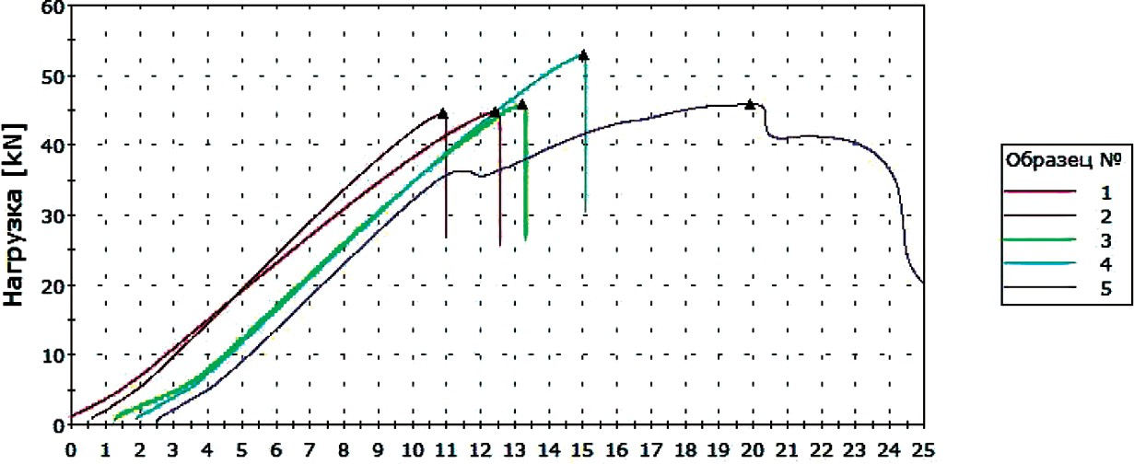
Рис. 1
Таблица 1

Номер образца | Максимальная нагрузка, кН | Маркировка образца
1 | 44,83 | КП1
2 | 44,63 | КП2
3 | 45,76 | КП3
4 | 52,98 | КП4
5 | 45,85 | КП5

Разрушение всех образцов произошло в пределах муфты вслед- ствие срыва навивки с тела стержней АСК. Среднее усилие – 46,81 кН. Зная диаметр арматуры, можем найти предел прочности арматуры, он равен для среднего значения – 593,2 МПа. Для сравнения, пре- дел текучести для стальной арматуры марки А500С – 435 МПа. Так же, по графику можно заметить, что удлинение стержней до разрыва в среднем равно 12 мм при заявленном муделе Юнга 50 ГПа, отме- чается значительное удлинение образца. Это связано с тем, что раз- рушение происходит не по телу стержня, а по навивке.
Так как целью эксперимента было уточнение процесса провер- ки АСК, то в рамках этого можно сделать следующие выводы: схо- димость результатов для образцов с клеем и песком выше, чем для образцов с чистым клеем, причём это наблюдается как в численных значениях разрушающей нагрузки, так и в характере разрушения об- разцов. Это позволяет предположить, что при испытании образцов, рекомендованных ГОСТ, использование клеевого состава с песком позволит достичь более точных результатов. Однако, для оконча- тельного вывода необходимо проведение дополнительных исследо- ваний как отдельных свойств клеевых составов, так и их совместной работы с различными видами полимерной композитной арматуры.
Что касается в целом композитной арматуры, то по результатам испытаний можно сделать следующие выводы:
- АСК нельзя назвать надежным материалом, так как даже в рам- ках лабораторных испытаний не были достигнуты заявленные харак- теристики, указанные производителем. При длине образца 30 см, по заявленному модулю Юнга 50 Гпа и полученному расчетному сопро- тивлению 593,2 МПа, относительное удлинение должно составлять 0,011. В нашем же случае оно равно 12/30=0,4, что в 36,4 раза боль- ше заявленного. Как было уже указано выше, такое большое отно- сительное удлинение получается вследствие разрушения образца по навивке, но данная навивка обеспечивает адгезию или сцепле- ние АСК с материалом для армирования (бетоном), поэтому суще- ствовать АСК в связи с низкой адгезией тела стержня без навивки не может. Можно сделать вывод, что на данном этапе развития про-

изводства АСК нет достаточных средств передачи рабочего усилия с материала (бетон) на арматуру, которые обеспечат заявленные ха- рактеристики работы данной арматуры. В противовес этому, сталь- ная арматура работает надежно, так как имеет достаточную адгезию с бетоном и в реальных конструкциях показывает характеристики, приближенные к расчетным.
- Несмотря на большое расчетное сопротивление композитной арматуры осевому растяжению, относительное ее удлинение не по- зволяет ее использование в изгибаемых конструкциях в качестве ниж- ней рабочей арматуры. При раскрытии трещин, когда в работу всту- пает только сама арматура, удлинения стержней не позволят остаться трещинам в их предельной ширине раскрытия. В противовес этому стальная арматура прекрасно работает в трещинах и позволяет остав- лять ширину их раскрытия меньше предельных.
- В связи с анизотропностью материала, несмотря на большое расчетное сопротивление композитной арматуры осевому растяже- нию, она имеет малое сопротивление на срез («трещит»). Данный фактор не позволяет ее использовать в изгибаемых конструкциях, вследствие возникновения приопорных касательных усилий. Для обеспечения прочности в приопорных участках процент армирова- ния должен быть либо значительно увеличен армированием компо- зитной арматурой, либо добавлением стальных стержней. В проти- вовес этому, стальная арматура имеет на срез сопротивление равное сопротивлению на растяжение и сжатие и не требует переармирова- ния в приопорных участках.
Из всех вышеперечисленных выводов можно заключить, что применение композитной арматуры целесообразно:
- в малонапрягаемых элементах конструкций, как конструк- тивной арматуры;
- в монолитных крупных неизгибемых конструкциях – массивах;
- в местах, где применение стальной арматуры невозможно (вы- сокая активность внешней среды, радиопроницаемость).
В дальнейшем, планируется сравнение теоретической и практи- ческой частей испытания бетонной балки, армированной АСК, для

получения более обширных данных касательно вопросов поднятых в данном докладе.

Литература
- ГОСТ 31938-2012. Арматура композитная полимерная для арми- рования бетонных конструкций. Общие технические условия. М.: ФГУП
«СТАНДАРТИНФОРМ», 2014. 35 с.
- СП 295.1325800.2017. Конструкции бетонные, армированные полимер- ной композитной арматурой. Правила проектирования. М.: Минстрой России, 2017, 48 с.
- ГОСТ 32492-2015. Арматура композитная полимерная для армирова- ния бетонных конструкций. Методы определения физико-механических харак- теристик. М.: ФГУП «СТАНДАРТИНФОРМ», 2016. 17 с.
- Староверов В. Д., Бароев Р. В., Цурупа А. А., Кришталевич А. К. Композитная арматура: проблемы применения // Вестник гражданских инже- неров. 2015. № 3 (50). С. 171–178.
- Окольникова Г. Э., Герасимов С. В. Перспективы использования компо- зитной арматуры в строительстве // Экология и строительство. 2015. № 3. С. 14–21.

УДК 624.5
Роман Олегович Копров, студент  (Санкт-Петербургский государственный архитектурно-строительный университет) E-mail: koprov-roman@yandex.ru | Roman Olegovich Koprov, student  (Saint Petersburg State University of Architecture and Civil Engineering E-mail: koprov-roman@yandex.ru

РАСЧЁТ СОБСТВЕННЫХ КОЛЕБАНИЙ ВАНТ МЕТОДОМ ЯВНОГО ИНТЕГРИРОВАНИЯ
УРАВНЕНИЙ ДВИЖЕНИЯ

CALCULATION OF THE NAURAL OSCILLATIONS OF CABLE-STAYED USING THE METHOD
OF EXPLICIT INTEGRATION OF THE EQUATIONS OF MOTION

В настоящее время очень стремительно развиваются методы расчета на устойчивость, а также деформационные, динамические и аэродинамические расчёты, имеющие особо важное значение для вантовых и висячих мостов, ос- новой которых служат системы из растянутых кабелей [1].
Статья посвящена расчёту собственных колебаний ванты методом яв- ного интегрирования уравнений движений без учёта внешних воздействий. Выполнено сравнение предлагаемого метода с общеизвестными алгоритмами определения характеристик собственных колебаний вант. Также произведен расчет системы с учётом нелинейности в растягивающих усилиях и отмечено, что данный факт значительно влияет на конечные параметры колебаний вант. Ключевые слова: колебания вант, вантовые мосты, собственные колеба-
ния, динамический расчёт, растянутый кабель, нелинейное поведение.

Currently, methods for calculating stability are developing very rapidly, as well as deformation, dynamic and aerodynamic calculations, which are especially important for cable-stayed and suspension bridges, which are based on systems of stretched cables [1].
The article is devoted to the calculation of the cable-stay natural oscillations by the method of explicit integration of the equations of motion without taking into account external influences. A comparison is made of the proposed method with well-known algorithms for determining the characteristics of the cable’s own vi- brations. The system was also calculated taking into account nonlinearity in tensile forces and it was noted that this fact significantly affects the final parameters of the cable-stay vibrations.
Keywords: cable-stay vibration, cable-stayed bridges, natural oscillations, dy- namic analysis, nonlinear behavior.

Введение
Для описания колебания вант используется известное уравне- ние струны, описывающее малые поперечные колебания однород- ной натянутой струны. Исторически это первый пример уравнения математической физики – гиперболического вида:
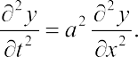
где a – константа, отражающая свойства струны; x – координа- та вдоль струны; t – время; y(x,t) – отклонение струны от положе- ния равновесия.
Данное уравнение не учитывает нелинейное поведение вант, что под- тверждается в многих работах [2, 3]. Под нелинейным поведение подразу- мевается, геометрическая нелинейность, возникающая в вантовых системах, вследствие этого продольное усиление N изменяется по длине элемента.

Постановка задачи
Рассмотрим ванту длиной l, шарнирно закрепленную по концам с опорами в одном уровне. Реализуем метод явного интегрирования уравнений движения для расчёта собственных колебаний.
Решаемые технические задачи:
- проанализировать характеристики колебаний, полученные по известным зависимостям и методом интегрирования;
- выполнить расчет собственных колебаний с учётом нелиней- ности в продольных усилиях.

Расчёт собственных колебаний ванты
Для решения поставленной задачи приняты необходимые ис- ходные данные (таблица). Натяжение T₀ принимаем постоянным по всей длине.
Исходные данные

Длина ванты l, м | Удельный вес ρ, кг/м³ | Площадь поперечного сечения A, м² | Модуль Юнга E, кН/м² | Скорость распространения волны c, м/с | Натяжение  T0, кН
100,0 | 7850,0 | 0,012 | 2,06∙10⁸ | 300,0 | 4905,0

Разделим ванту на n равных частей длиной h, тем самым полу- чаем n + 1 узлов в нашей системе. Так как колебания изменяются во времени, зададимся временным шагом:
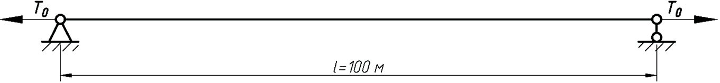

Рис. 1. Расчетная схема

Для того чтобы определить собственные колебания струны зада- дим системе начальное возмущение в момент времени t = 0 в виде ско- рости V₀. В каждом узле вычислим начальную скорость Vi по формуле:
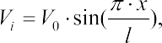
где V(i) – начальная скорость в i-ом узле (i = 1…n = 1); sin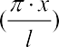 – форма колебаний в виде синусоиды; x – расстояние от левой опоры до i-го узла.
Имея скорости в явном виде, вычислим во всех узлах системы смещение Wi:

Wi = Vi ∙∆t.
Зная смещения Wi и натяжение струны T₀ определим силу, дей- ствующую на узловую сосредоточенную массу m и соответствую- щее ей ускорение a:
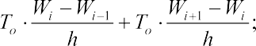

Далее вычислим приращение скорости dVi и определим резуль- тирующую скорость на данном временном шаге:

Vi = Vi–1 = ai ∙∆t.
Принимая n = 100, шаг по длине h и времени ∆t:
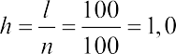 м;
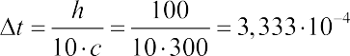 сек.
Для t = 0…∆t ∙ N, следуя выше изложенному алгоритму, вычис- лим на каждом временном шаге неизвестные параметры.
Данная задача решается численно с применением среды Matlab, так как расчёты получаются очень трудоемкими, в связи с малым дискретным шагом по времени ∆t. На основании полученных после
расчета данных построим график зависимости скорости Vi от вре- мени t (рис. 2).
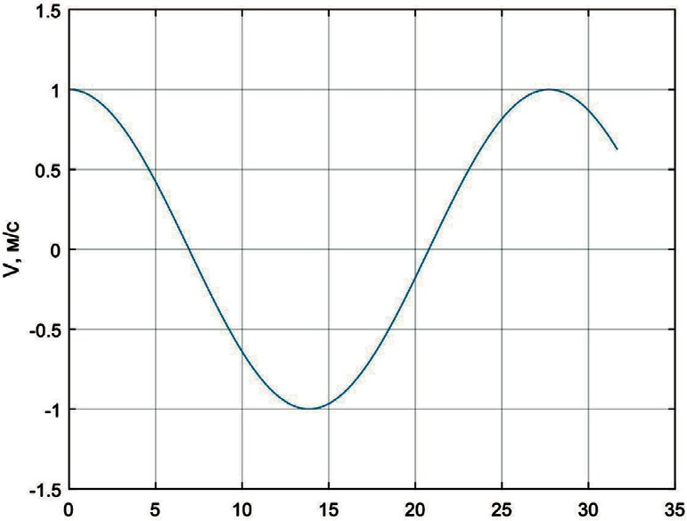
Рис. 2. График линейных колебаний струны

Определим период колебаний T, это есть расстояние вдоль оси абсцисс от 0 до первого положительного экстремума:
Tрасч. = 27,717 сек.
Сравним полученное расчетное значение с теоретическим. В со- ответствии с [4] период колебаний определяется по формуле:

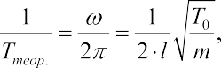
Тогда Tтеор. = 27,716 сек.
Следует сделать вывод, что выбранный алгоритм точно описы-
вает линейные колебания струны.

Расчёт собственных колебаний ванты с учётом нелиней- ности в продольных усилиях
Для учёта нелинейности, вышеизложенный алгоритм дополним определением продольного усилия Ni в i-ом узле системы:
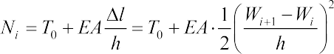
где ∆l – приращение длины участка h, вследствие изменения ге- ометрии системы; EA – продольная жесткость ванты.
Также измениться сила, действующая на узловую сосредото- ченную массу m:
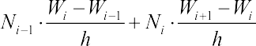
Построим график зависимости скорости Vi от времени t (рис. 3).
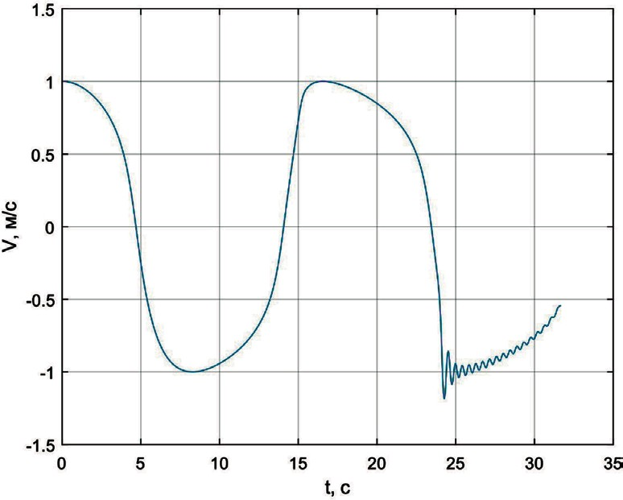
Рис. 3. График колебаний ванта с учетом нелинейности

Как видим, учёт нелинейности в продольных усилиях оказывает влияние на значения периода колебаний. Периоды собственных ко- лебаний составляют: без учета нелинейности T = 27,717 сек., с учё- том нелинейности T = 16,575 сек.

Вывод
Метод интегрирования уравнений движения можно использо- вать для исследования нелинейных колебаний вант, в том числе и с внешним сосредоточенным демпфером при различных внешних воз- действиях.

Литература
- Вантовые мосты / А. А. Петропавловский, Е. И. Крыльцов, Н. Н. Богданов и др.; Под ред. А. А. Петропавловского. – М.: Транспорт, 1985. – 224 с.
- Меркин Д. Р. Введение в механику гибкой нити. – М.: Наука. Главная редакция физико-математической литературы, 1980. – 240 с.
- Качурин В. К. Гибкие нити с малыми стрелками. – М.: Гос. издатель- ство технико-теоретической литературы, 1956. – 224 с.
- Cable stays. Recommendation of French interministerial commission on Prestressing. – CIP Setra, 2002. – 197 с.

УДК 625.7
Илья Евгеньевич Кривцов,  студент  Сергей Викторович Рехов, канд. техн. наук, доцент  (Санкт-Петербургский государственный архитектурно-строительный университет) E-mail: i.krivcov@inbox.ru,  srekhov@mail.ru | Ilya Evgenyevich Krivcov,  student  Sergey Viktorovich Rekhov, PhD of Sci. Associate Professor (Saint Petersburg State University  of Architecture and Civil Engineering)  E-mail: i.krivcov@inbox.ru,  srekhov@mail.ru

ОСВЕЩЕНИЕ АВТОМОБИЛЬНЫХ ДОРОГ: КОНЦЕПЦИЯ GLOWING LINES
И ТЕХНОЛОГИЯ SOLARLITE

HIGHWAY LIGHTING:
THE GLOWING LINES CONCEPT AND SOLARLITE TECHNOLOGY

В данной статье рассмотрены инновации в области освещения автомо- бильных дорог. Подробно рассмотрены технологии, направленные на освеще- ние автомобильных дорог и увеличение видимости на них. Показано, что дан- ные технологии могут оказать существенное влияние на безопасность дорог. Подведены итоги в целесообразности использования данных технологий, осо- бенно на федеральных дорогах вне населенных пунктах.
Ключевые слова: освещение дорог, видимость на дорогах, концепция Glowing Lines, технология SolarLite, безопасность на дорогах.

This article sets the task to consider innovations in the field of road lighting by introducing new technologies. The technologies aimed at lighting roads and increas- ing visibility on them are examined in detail. It is shown that these technologies can have a significant impact on road safety. The results in the appropriateness of using these technologies, especially on federal roads outside settlements, are summed up. Key words: road lighting, visibility on the road, the Glowing Lines concept,
SolarLite technology, road safety.

На тёмное время суток приходится примерно треть ДТП и почти половина погибших в автоавариях, следует из статистики ГИБДД. То есть последствия столкновений ночью, как правило, более тяжёлые. В 2018 году из 168 тыс. аварий вечером и ночью произошло 57,3 тыс.,

в общей сложности погибли 18,2 тыс. человек, из них в темное вре- мя суток – 8,8 тыс.[1].
Одна из главных проблем аварийности в темное время суток – это освещенность дорог, особенно федерального назначения вне на- селенного пункта.
Часто дорогу невозможно осветить при помощи стандартных фонарных столбов, так как это невыгодно как физически, так и эко- номически. В этих случаях обычно ставят светоотражающие соору- жения, например «кошачьи глаза». Но есть куда более эффективные и удачные способы освещения дорог.
Концепция Glowing Lines, по-другому – светящаяся линия. Glowing Lines использует люминесцентную краску, которая заряжа- ется солнечной энергией в течение дня, а затем светится до 10 часов, когда стемнеет. Это означает, что дорожная разметка имеет лучшую видимость, чем те, которые используют стандартную краску, но при этом не требуют электричества.
Сама концепция была разработана в течение нескольких итера- ций и проверена на удобство использования и долговечность.
Одним из главных преимуществ данной разметки, это то, что она освещает дорогу, не потребляя электричество от сетей, удобна при нанесении (как и обычная краска) и долговечна. Единственный не- достаток такой разметки – это продолжительность ее свечения, так как в большинстве наших северных регионов темное время суток со- ставляет более 10 часов.
Данная концепция уже была опробована на дороге в Нидерландах, в Оссе, и показала отличные показатели[2].
Следующий вариант освещения дороги – это SolarLite. Эта но- вая интеллектуальная дорожная шпилька, обеспечивающая види- мость дороги до 900 м, предлагает улучшенное управление и преду- преждение об опасности для водителей в темное время суток даже в плохих погодных условиях.
Использование высококачественных светодиодов высокой ин- тенсивности на солнечных батареях означает, что в отличие от обыч- ных отражающих дорожных шпилек, они не зависят от эффективно- сти фар автомобиля для эффективной работы.

Также, использование интеллектуальных дорожных шпилек SolarLite, работающих на солнечной энергии, снижает неустойчи- вое поведение при вождении и плавное торможение по извилистым дорогам.
Дополнительная видимость на расстоянии дает водителям до- полнительное время реакции для реагирования на изменение дороги впереди, помогая участникам дорожного движения чувствовать себя безопаснее и увереннее в поездках ночью. При скорости транспорт- ного средства 100 км/ч это может увеличить время реакции водите- ля с 3,2 до более 30 секунд, утверждает Clearview[3].
Технология SolarLite использует самую инновационную техно- логию, чтобы помочь справиться с высокими показателями аварий- ности на дорогах.
SolarLite уже доступен с весны 2018 года с полным набором цве- товых вариантов для всех видов разметки дорог и траекторий, вклю- чая белый, желтый, красный, синий и зеленый.
SolarLite обеспечивает лучшую видимость дороги, чем тради- ционные «кошачьи глаза».
Рассмотрев два варианта освещения дорог, можно прийти к вы- воду, что можно улучшить освещение дорог, значительно повысив уровень безопасности и увеличив видимость дорог, при этом эффек- тивно и экономично.

Литература
- Официальный сайт Министерства внутренних дел Российской Федерации https://гибдд.рф (дата обращения 21.10.19)
- New Atlas URL: https://newatlas.com/smart-highway-glowing-lines/34363/ (дата обращения: 21.10.19).
- SmartCitiesWorld URL: https://www.smartcitiesworld.net/news/news/solar- lights-the-way-2280 (дата обращения: 21.10.19).

УДК 656.13
Никита Дмитриевич Миронов,  магистр  (Санкт-Петербургский государственный архитектурно-строительный университет) E-mail: nick777.07@mail.ru | Nikita Dmitrievich Mironov,  master (Saint Petersburg State University  of Architecture and Civil Engineering)  E-mail: nick777.07@mail.ru

ПРОЕКТИРОВАНИЕ ДОРОЖНОГО ПОКРЫТИЯ С ИСПОЛЬЗОВАНИЕМ ПЬЕЗОЭЛЕКТРИЧЕСКИХ МАТЕРИАЛОВ

ROAD SURFACE DESIGN USING PIEZOELECTRIC MATERIALS

В статье приводится исследование технологии сбора энергии пешеходов, которая внедрена в тротуары в виде плиток, сохраняющих затраченную во вре- мя ходьбы энергию. Для этой цели выбираются пьезоэлектрические преобразо- ватели, которые способны собирать вырабатываемую механическую энергию и сохранять её в конденсаторе [4]. При проектировании дорожного покрытия в первую очередь должны учитываться безопасность, экологичность и комфорт, поэтому данное исследование также направлено на проектирование тротуара с учетом как комфорта пешеходов, так и экологического фактора путем выбо- ра наилучшего материала.
Ключевые слова: кинетическая энергия, пешеходы, дорожное покрытие, тротуар, пьезолектрические материалы

The article describes a research of pedestrian energy saving technology, which is placed into sidewalks in the form of tiles that save energy during walking. Piezoelectric transformators are selected for this purpose. They are able to save generated me- chanical energy and store it in capacitor [4]. Road surface design should first take into account safety, environmental friendliness and comfort, so this research also aims to design the pavement taking into account both pedestrian comfort and envi- ronmental factor by choosing the best material.
Keywords: kinetic energy, pedestrians, paving, sidewalk, piezoelectric materials

Генераторы, в основе которых используется человеческий ор- ганизм все еще являются неисследованным источником энергии [1], однако первые идеи сбора энергии движения тела появились еще в 1770 году, благодаря исследованиями французского ученого и изо-

бретателя Авраама-Луи Перле. Он создал полностью автономные часы-шагомеры, питание которых производилось от энергии дви- жения руки.
Как известно, движение тела человека содержит определённое количество кинетической энергии, которая появляется в результате различных движений. Сбор данной энергии, включая энергию, полу- чаемую непосредственно от ходьбы (передвижения ногами), являет- ся одним из методов обеспечения питанием маломощных устройств посредством внедрения технологий сохранения энергии. Как след- ствие, в такой модели человек может являться производителем и по- требителем энергии [2].
Проведенные исследования показывают, что такие области как лодыжка и колено создают большие ускорения при передвижении ног, а значит, и позволяют извлечь больше энергии [3]. При ходьбе со средними скоростями мобильный генератор, расположенный на верхней части тела, может создавать удельную мощность, близкую к сотням мкВт/см³, тогда как расположение в районе ног может обе- спечивать в 10 раз больше мощности [3]. Накопители кинетической энергии, известные также как вибрационные генераторы энергии, извлекают электрическую энергию, используя один или несколько различных механизмов, включая пьезоэлектрические, электромаг- нитные или электростатические [4].
Данное исследование направлено на проектирование тротуара, оснащенного пьезоэлектрическими материалами, которые могут со- бирать кинетическую энергию пешеходов, идущих по нему.
Пьезоэлектрики или по-другому – пьезокристаллы, обладают свойством при сжатии производить электрический заряд или обрат- ным свойством – под действием электрического напряжения сжи- маться/расширяться.
Пьезоэлектрические вещества, в частности пьезокерамика, при деформации под действием внешнего механического давления об- разуют на поверхности электрические заряды. Этот эффект называ- ется прямым пьезоэлектрическим эффектом и был открыт в 1880 г. братьями Кюри.
Таким образом, покрытие подобной плиткой общественных тро- туаров и площадей с большой пропускной способностью позволит

вырабатывать достаточно большое количество электроэнергии, ко- торая, к примеру, может быть использована с целью питания элекро- энергией уличных осветительных приборов.
Выбор в пользу пьезоэлектрической системы основан также на факторах:
Во-первых, это гибкость конструкции и изменяемая геометрия пьезоэлектрической технологии по сравнению с электромагнитной. Во-вторых, пьезоэлектрические системы обладают большей эффек- тивностью при меньших размерах [5]. Малые размеры пьезоэлек- трических датчиков и малое пространство, занимаемое генерацией, являются выигрышными свойствами этой технологии. Сбор энер- гии с помощью пьезоэлектриков является предпочтительным вари- антом также из-за возможности расположения таких элементов с вы- сокой плотностью, простой структуры и низкой стоимости. Кроме того, способ накопления энергии с помощью пьезоэлектриков не требует отдельного источника напряжения, следовательно, он легко включается в компактные системы. Пьезоматериалы обеспечивают желаемые функциональные возможности, поскольку их можно лег- ко включить в гибридные материалы, а также создать широкий ди- апазон напряжений.
При выборе таких материалов, как монокристаллы (кварц), пье- зокерамика (титанат цирконата свинца PZT) и тонкопленочные и по- лимерные материалы (поливинилдиенфторид PVDF) делается акцент на том, что выбранный материал дорожного покрытия должен быть достаточно прочным и водонепроницаемым, что полностью могут обеспечить данные материалы [6]. В настоящее время большинство дорожек сделаны из бетона. Однако в некоторых случаях асфальт яв- ляется более предпочтительным для обеспечения более полезной для здоровья людей поверхности.
Так, тип дорожного покрытия может существенно влиять на ком- форт передвижения пешком. Прочные и негибкие поверхности, та- кие как бетон, являются менее удобными по сравнению с деревом, резиновым, пробковым или ковровым покрытием, которые обеспе- чивают некоторую гибкость, которая в свою очередь создаёт амор- тизацию, уменьшающаю усталость стопы.
Использование переработанной резины, изготовленной из шин,

снижает экологическую проблему выброшенных колес, поэтому в ис- следовании в качестве верхнего слоя дорожного покрытия была вы- брана резина, которая является натуральным материалом, обеспечи- вающим и экологичность, и комфорт.
Размер тротуарной плитки составляет 335 мм × 335 мм. Каждая плитка включает фанеру в качестве основания и 36 частей пьезодат- чиков. Чтобы закрепить пьезодатчики и сделать их неподвижными, используется акриловый слой с 36 отверстиями того же размера, что и датчики. Слой гибких материалов, таких как переработанная ре- зина, покрывает пьезодатчики сверху. Размер плитки соответствует пространственной структуре цикла ходьбы и нормальному диапазо- ну движений, предполагающему скорость 1–5 м/с [7]. Схематический принцип получения энергии посредством пьезоэлемента представ- лен на примитивной схеме на рис. 1.
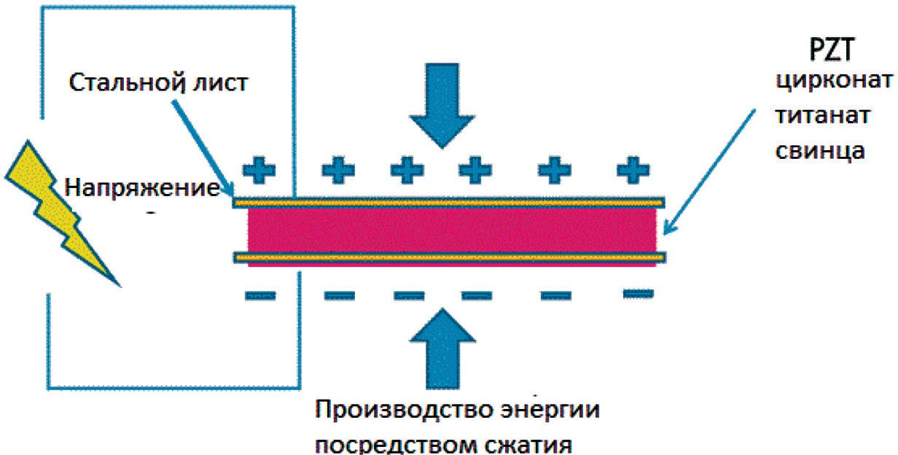

Рис. 1. Схема получения энергии с помощью сжатия пьзоэлемента

При тестировании плитки различным весом устанавливается, что при увеличении веса человека выделяется больше энергии. Поэтому сила, приложенная к плитке, и соответствующее генерируемое на- пряжение имеют линейное отношение, что означает, что масса тела является важным фактором для выработки энергии. Следовательно, путем соединения плиток вдоль пешеходной дорожки и среднего веса 50 кг, в каждом цикле генерируется напряжение 15 В. Очевидно,

что генерируемое напряжение будет увеличено с увеличением числа и веса пешеходов. Генерируемое напряжение может использоваться в уличном освещении, в качестве зарядных USB портов, для украше- ния городских достопримечательностей или для освещения тротуара. В ходе исследования был разработан тротуар, который может собирать кинетическую энергию пешеходов и, при этом, обеспечи-
вать комфортную поверхность для ходьбы.
Предложенная плитка для дорожного покрытия состоит из пье- зоэлектрических материалов, покрытых стальным листом и рези- новым слоем в верхней части. Способы использования полученной энергии представлены на рисунке 2.
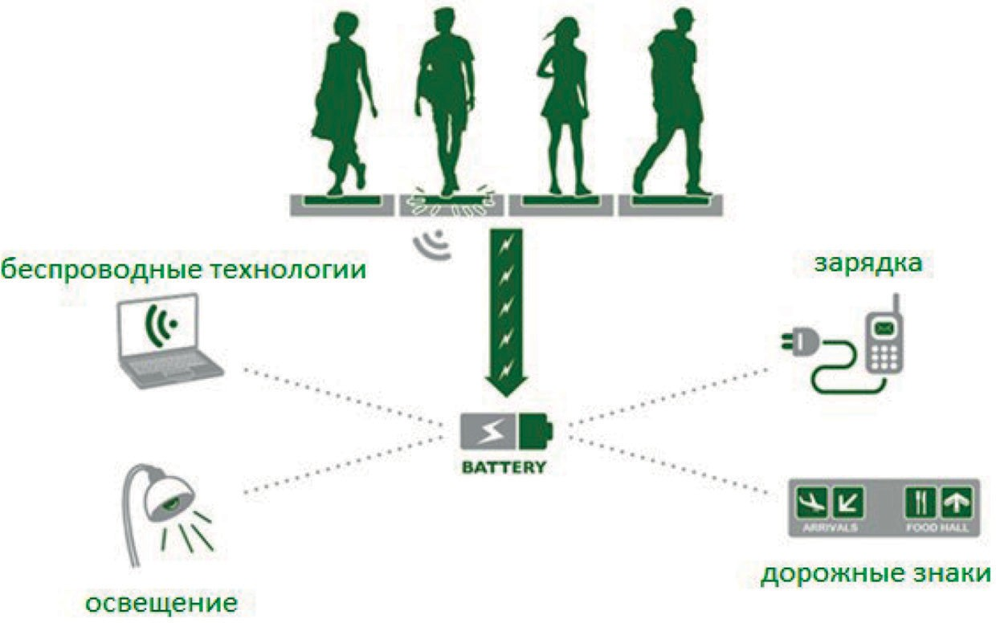
Рис. 2. Способы использования полученной с помощью пьезоэлектрических элементов энергии

В ходе исследования были изучены различные соединения и рас- положение материалов и слоев для получения наиболее оптимально- го режима работы пьезоэлементов. Результаты показали, что череду- ющееся расположение пьезоэлектрических материалов при покрытии стальным листом в верхней части может лучше распределять нагруз- ки и, в последствии, генерировать более высокое напряжение.

Более того, обнаружено, что параллельный контур является луч- шим вариантом в соединении плиток, в котором 15 В генерируется при движении пешехода со средним весом 50 кг, что является доста- точно высоким результатом.
В исследовании рекомендуется использование подобных дорог в переполненных районах, так как большая часть кинетической энер- гии идущих людей никак не используется. А ведь она может быть со- брана пьезоэлектрической плиткой и использована с пользой.
Подобные пешеходные дорожки могли бы использоваться в гу- стонаселенных городах России, таких как Санкт-Петербург и Москва. Причём такая технология оказалась бы более востребованной по сравнению с солнечными батареями в городах, где преимуществен- но пасмурно.

Литература
- Ong, H.; Mahlia, T.; Masjuki, H. A review on energy scenario and sustainable energy in Malaysia. Renewable and Sustainable Energy Rev. 2011, 15 (1), с. 639.
- Julian Higgins; Engineers, I. o. L.; Council, H. C., Ed.; The Director of Environment, 2009; Vol. 4th edition.
- Du Plessis, A. J.; Huigsloot, M. J.; Discenzo, F. D. Smart Structures and Materials, 2005; с. 224.
- Sodano, H. A.; Park, G.; Leo, D. J.; Inman, D. J. Smart Structures and Materials, 2003; с. 101.
- Liu, Y., The Pennsylvania State University, 2006.
- Mohammadi, M. M. A Comparison Between Quartz And Pzt Ceramic For Sensoric Applications. Int. J.of Sci. Technol. 2013, 2 (4), с. 321.
- Vaughan, C. L.; Davis, B. L.; O’connor, J. C. Dynamics of human gait; Human Kinetics Publishers Champaign, Illinois, 1992.

УДК 624.074
Ольга Владимировна Никитенко, магистр  (Санкт-Петербургский государственный архитектурно-строительный университет)  E-mail: okosticyna@bk.ru | Olga Vladimirovna Nikitenko,  master (Saint Petersburg State University  of Architecture and Civil Engineering)  E-mail: okosticyna@bk.ru

К ВОПРОСУ РАСЧЕТА ПЛАСТИН И ОБОЛОЧЕК С НАРУШЕНИЯМИ РЕГУЛЯРНОСТИ

TO THE QUESTION OF CALCULATION PLATES AND SHELLS WITH VIOLATIONS OF REGULARITY
Современные технологии позволяют создавать конструкции с практиче- ски любыми геометрическими параметрами. Однако и на сегодняшний день точная оценка их напряженно-деформированного состояния представляет опре- деленные трудности. Любые нарушения регулярности, неравномерный харак- тер закреплений, нестандартные условия работы конструкций значительно ус- ложняют моделирование ситуации и расчёты. Напряженно-деформированное состояние тонкостенных пространственных конструкций с нарушениями ре- гулярности требует систематизации и дальнейших исследований.
Как в отечественной, так и в зарубежной практике широкое применение находят приближенные численные методы решения задач строительной меха- ники. Построение замкнутого аналитического решения для большинства за- дач не представляется возможным, а проведение качественных эксперимен- тальных исследований требует много времени и средств.
Ключевые слова: пластины, оболочки, методы расчёта конструкций, рёбра жёсткости, физическая нелинейность, геометрическая нелинейность.

Modern technologies allow you to create designs with almost any geomet- ric parameters. However, to date, an accurate assessment of their stress-strain state presents certain difficulties. Any violations of regularity, uneven nature of fixing, non-standard working conditions of structures significantly complicate the modeling of the situation and calculations. The stress-strain state of thin-walled spatial struc- tures with irregularities requires systematization and further research.
Approximate numerical methods for solving problems of structural mechanics are widely used both in domestic and foreign practice. The construction of a closed analytical solution for most problems is not possible, and the conduct of qualitative experimental studies requires a lot of time and money.
Keywords: plates, shells, methods of analysis of structures, stiffening ribs, phys- ical nonlinearity, geometric nonlinear.

Тонкостенные оболочки и пластины переменной толщины с раз- личными типами закреплений, отверстиями, пазами, накладками и т. п. находят широкое применение в различных областях техники: от про- изводства машин и механизмов, судов и самолётов до космических кораблей, а так же строительной отрасли: которые создаются из бе- тона, металла, дерева или пластмасс. Зачастую пластины и оболочки подкрепляются дополнительными ребрами для большей жесткости. Для решения задач на расчет тонкостенных конструкций инже-
нерами предложен ряд практических методов.
Аналитические методы появились первыми, и с их помощью решены большинство задач теории пластин и оболочек регулярной структуры. Решение метода определяются краевыми или начальны- ми условиями задачи и не требуют разбивки на отдельные элементы. Исследование напряженно-деформированного состояния удобно ве- сти с помощью методов Фурье и Канторовича-Власова, позволяющих представить решение в виде произведения функций, каждая из кото- рых зависит лишь от одной переменной. В некоторых случаях приме- нялись асимптотические методы, которые широко использовали ос- новоположники теории оболочек: В. З. Власов, А. Л. Гольденвейзер, А. И. Лурье, В. В. Новожилов.
Вариационные методы решения дифференциальных уравне- ний в теории пластин и оболочек являлись по сути аналитическими. К ним относятся методы Ритца, Бубнова-Галеркина и Тимошенко.
Численные методы по определению являются приближенными. Вместо того чтобы разыскивать сложные функции, удовлетворяющие дифференциальным уравнениям, описывающим исследуемое явле- ние, и краевым условиям, вводят набор известных простых (очень часто – кусочно-непрерывных) базисных функций, с помощью кото- рых находят производные, входящие в дифференциальные уравнения. Метод конечных разностей (МКР) является приближенным ме- тодом решения краевых задач для дифференциальных уравнений, его также называют методом сеток. Существенное преимущество МКР по отношению к другим численным методам – это несильная зависимость используемого алгоритма от вида дифференциальных уравнений и кра- евых условий задачи. Недостаток же состоит в том, что приходится ре-
шать системы алгебраических уравнений высоких порядков.

Вариационно-разностный метод (ВРМ) базируется на вариаци- онных принципах механики и свободен от ряда недостатков, прису- щих МКР. В данном случае деформирование строительной конструк- ции описывается неким функционалом, чаще всего это выражение потенциальной энергии системы – функционал Лагранжа, который в положении равновесия системы является стационарным.
В последнее время для расчета строительных конструкций с по- мощью ЭВМ широкое распространение получил метод конечных эле- ментов (МКЭ). Этот метод используется в большинстве программных комплексов для автоматизированных инженерных расчётов (ANSYS, SCAD, Lira и др.) Суть этого метода заложена в его названии: рассчи- тываемую систему (стержневую или континуальную) разбивают на определенное число отдельных частей конечных размеров (конечных элементов), имеющих те же физико-механические характеристики, что и заданная конструкция. После этого точно или приближенно из- учают напряженно-деформированное состояние каждого конечного элемента методами, известными в строительной механике и теории упругости: сил, перемещений или смешанным, с целью определения в зависимости от принятого метода анализа усилий, или перемеще- ний, или и того и другого в точках соединения конечных элементов между собой (узлах).
Метод конечных элементов весьма привлекателен для инжене- ров-расчетчиков в связи с тем, что возможная достаточно сложная геометрия объекта исследования (стержневая или тонкостенная про- странственная система, объемное тело и т. д.) достаточно точно ап- проксимируется конечно элементной моделью. Сравнительно лег- ко учитываются условия закрепления конструкции и ее нелинейные свойства (геометрическая, физическая и конструктивная нелинейно- сти). Реализация МКЭ связана с необходимостью разбиения на конеч- ные элементы (дискретизации) всего рассматриваемого объекта, что в свою очередь приводит к необходимости решения систем алгебра- ических уравнений высоких порядков. Кроме того, метод не всегда обеспечивает непрерывность перемещений или их производных, т. е. совместность деформаций на границах контакта конечных элементов. Метод граничных элементов (МГЭ) часто более эффективен, чем МКЭ, так как приводит к системе уравнений, содержащей значения

искомых функций только на границе рассматриваемой области, а не внутри. Такая система, естественно, меньшего порядка, чем при ис- пользовании МКЭ. В МГЭ дискретизируются лишь граничные по- верхности рассчитываемого объекта, а не весь объект, поэтому общая размерность решаемой задачи в МГЭ на единицу ниже, чем в МКЭ. МГЭ особенно эффективен для областей, содержащих часть границ, устремляющихся в бесконечность.
В работе [1] изложены основы теории изгиба, устойчивости и собственных колебаний упругих пластин и оболочек. На примере уравнения изгиба пластинки обсуждаются аналитические, вариаци- онные и численные методы расчета упругих конструкций.
В работе [2] предложен аналитический метод расчета линей- но-упругих дискретно подкрепленных пологих оболочек с учетом сопротивления ребер осевой деформации, изгибу и кручению. На основании широкого применения аппарата обобщенных функций разработана математическая модель деформирования пологих ре- бристых оболочек при дискретном введении узких ребер в предпо- ложении контакта ребра с оболочкой по линии с учётом крутиль- ной жесткости ребер.
В [3] проводится анализ напряженно-деформированного состо- яния пологих оболочечных конструкций двоякой кривизны, подкре- пленных со стороны вогнутости различным числом ребер числен- но-аналитическим методом.
В работе [4] представлена математическая модель деформиро- вания подкрепленной конической оболочки. Приведен вывод нели- нейных уравнений равновесия оболочки, подкрепленной дискрет- ным набором шпангоутов с помощью аппарата векторного анализа. Рассмотрена геометрическая сторона задачи. При рассмотрении фи- зической стороны приведены соотношения упругости для оболочки и дан вывод соотношений упругости шпангоута.
Работа [5] предлагает численно-аналитический метод расчета не- линейно-упругих оболочек, дискретно соединенных узкими взаимно ортогональными ребрами с учетом сопротивления ребер осевой де- формации, изгибу и кручению. Разработана математическая модель деформирования нелинейно-упругих оболочек при дискретном вве- дении узких ребер в предположении контакта ребер с оболочками

по линиям. По предложенной методике был разработан алгоритм и составлена программа расчета указанных трехслойных оболочек. В статье [6] представлены результаты теоретико-эксперимен- тального исследования напряженного состояния конструкции, со- стоящей из двух тонкостенных цилиндров разной толщины, находя-
щихся под действием внутреннего давления.
Примером решения задачи теории пластин и оболочек являются работы А. Н. Крылова [7], который, используя для решения обыкно- венных дифференциальных уравнений с постоянными коэффициен- тами метод Коши, получил фундаментальную систему функций – решение дифференциального уравнения 4-го порядка для расчета балки, лежащей на упругом основании, которая удовлетворяет про- извольным начальным условиям. В предлагаемой работе аналогич- ная система функций названа функциями Коши–Крылова и опреде- лена средствами матричной алгебры для известной произвольной фундаментальной системы функций.
В работе [8] изучено влияние количества ребер между пласти- нами на характер их колебаний и контактное взаимодействие при продольном нагружении на верхнюю пластину. В ходе проведенных исследований выявлены сценарии перехода системы из гармониче- ского в хаотическое состояние. Рассмотрены две задачи: 1) внутрен- ний набор ребер состоит из двух балок, 2) внутренний набор ребер состоит из трех балок. Выявлено, что при хаотическом режиме в обе- их задачах наблюдается явление перемещаемости частот, то есть сме- на интервалов времени с разными частотами и разными характерами колебаний. Достоверность решения обеспечена применением раз- личных методов определения старшего показателя Ляпунова, срав- нением результатов, полученных методом Бубнова-Галеркина и ме- тодом конечных разностей.
Автор [9] предлагает при расчете оболочек учет нарушений ре- гулярности с помощью обобщенных функций, в том числе приме- нительно к расчету физически и конструктивно нелинейных систем. Разработанным им методом вариационных аппроксимаций (МВА) по- лучается полуаналитическое решение высокой точности. Предложена математическая модель и составлена программа расчета нелинейно-у- пругих оболочек, дискретно соединенных узкими ребрами.

В заключении отметим, что современные технологии позволя- ют создавать конструкции с практически любыми геометрическими параметрами. И на сегодняшний день точная оценка их напряжен- но-деформированного состояния представляет определенные труд- ности. Любые нарушения регулярности, неравномерный характер закреплений, нестандартные условия работы конструкций значи- тельно усложняют моделирование ситуации и расчёты. Напряженно- деформированное состояние тонкостенных пространственных кон- струкций с нарушениями регулярности требует систематизации и дальнейших исследований. В приведённом кратком обзоре трудно описать все работы, посвященные расчету тонкостенных конструк- ций: пластин и оболочек с нарушениями регулярности, т.е. видно, что изучаемая тема является актуальной.

Литература
- Петров В. В., Теория расчета пластин и оболочек [Электронный ресурс]: Учебник. / В. В. Петров – М. : Издательство АСВ, 2018. – 410 с.
- Кобелев Е. А. Расчет дискретно подкрепленных пологих оболочек с учетом сопротивления ребер кручению // Инновации и инвестиции. – 2018. –
№ 11. – С. 202 – 208.
- Карпов В. В. Напряженно-деформированное состояние ребристых оболо- чечных конструкций / В.В. Карпов, О.В. Игнатьев, А.А. Семенов // Инженерно- строительный журнал. – 2017. – № 6 (74). – С. 147 – 160.
- Дудченко А.А., Сергеев В.Н. Нелинейные уравнения равновесия кони- ческой оболочки, подкрепленной дискретным набором шпангоутов. Вестник ПНИПУ. Сер. Механика, 2017, № 2, с. 60 – 77.
- Кобелев Е. А. Расчет нелинейно-упругих оболочек, дискретно соеди- ненных ребрами // Перспективы науки. – 2018. – № 11 (110). – 246 с. – С. 54–62.
- Антоненко Э. В., Шульга Т. Э. Модели подкрепленного стыка двух тон- костенных цилиндров разной толщины // Известия Самарского научного цен- тра Российской академии наук – 2014. – С. 303–307.
- Виноградов Ю.И. Функции Коши-Крылова в расчётах на прочность пла- стин и оболочек // Известия высших учебных заведений. Машиностроение – 2013. – № 8 (641). – С. 15–19.
- Яковлева Т. В., Крысько А. В., Кружилин В. С. Вынужденные колеба- ния и контактное взаимодействие структуры, состоящей из двух параллельных пластин с внутренним набором локальных ребер, применяемой в теории гиро- скопов // Известия Томского политехнического университета. Инжиниринг ге- оресурсов – 2015. – № 3 – С. 74–94.

УДК 625.7/.8
Ольга Романовна Николаева,  магистр  (Санкт-Петербургский государственный архитектурно-строительный университет) E-mail: santa20031@yandex.ru | Olga Romanovna Nikolaeva,  master (Saint Petersburg State University  of Architecture and Civil Engineering)  E-mail: santa20031@yandex.ru

ОСНОВНЫЕ ТЕХНОЛОГИИ РЕМОНТА ВОДОПРОПУСКНЫХ ТРУБ С ИСПОЛЬЗОВАНИЕМ КОМПОЗИЦИОННЫХ МАТЕРИАЛОВ

BASIC TECHNOLOGIES OF REPAIR OF WATER PIPES USING COMPOSITE MATERIALS

В данной статье рассмотрены причины, вызывающие разрушение водо- пропускных труб и произведен обзор наиболее современной и инновацион- ной технологии ремонта светополимерным фотоотверждаемым тканевым ру- кавом. Способ основан на создании внутри водопропускной трубы сплошной оболочки, состоящей из композиционных материалов с полимерной матрицей, светоотверждаемой на месте с помощью ультрафиолетового излучения и плот- но прилегающей к внутренней поверхности трубы. Эта технология, являясь более дешевой альтернативой замене труб, позволяют работать без серьезных ограничений дорожного движения, что в крупных городах может стать самым важным фактором при выборе методов производства работ.
Ключевые слова: водопропускные трубы, ремонт, композиционные мате- риалы, светополимерный тканевый рукав

In this article the reasons causing destruction of culverts are considered and the review of the most modern and innovative technology of repair by a photopolymer photo-cured fabric sleeve is made. The method is based on the creation of a contin- uous shell inside the culvert, consisting of composite materials with a polymer ma- trix, light-cured in place with the help of ultraviolet radiation and tightly adjacent to the inner surface of the pipe. This technology, as a cheaper alternative to replacing pipes, allows you to work without serious traffic restrictions, which in large cities can be the most important factor in the choice of methods of work.
Keywords: water pipes, repair, composite materials, light-polymer fabric sleeve

Самой распространенной категорией дорожных искусственных сооружений являются водопропускные трубы, с помощью которых

происходит водоотвод. Тем самым водопропускные трубы обеспечи- вают постоянный благоприятный влажностный режим грунтовых ос- нований дорожных одежд и предотвращают размыв дорожной насыпи. Наиболее распространены водопропускные трубы, изготавли- ваемые из железобетона (цельные и собираемые из отдельных зве-
ньев) и изготовленные из гофрированного металла.
Подвижность грунтов, перепад температуры, нагрузка от проез- жающего транспорта оказывают воздействие на трубы в период их эксплуатации, что приводит к возникновению различных дефектов, снижению или частичной потере несущей способности и дальней- шему ее разрушению. Металлические трубы подвергаются коррози- онному разрушению, и попаданию воды в тело насыпи. У железо- бетонных труб характерным дефектом является смещение звеньев, результатом так же является попадание воды в тело насыпи, что в дальнейшем приводит к образованию размыва вдоль тела тру- бы и обваливанию дорожного полотна в образовавшийся размыв. Как правило, чтобы решить проблему, производят разбор насыпи, старую трубу демонтируют и устанавливают новую. Однако, данный метод не является выгодным, влечет за собой значительные затраты. Для того, чтобы оптимизировать материальные и временные затра- ты на ремонт и реконструкцию дорог необходимо использовать со- временные методы восстановления искусственных сооружений, ис- ключающих ограничение движения. Перечень способов ремонта труб приведен на рис. 1.
Решение об оптимальном варианте работ по выбору технологии ремонта труб с применением композиционных материалов принима- ют на этапе разработки проектной документации на ремонт на осно- ве анализа влияющих факторов и параметров:
- состояние участка автомобильной дороги в районе трубы;
- подземные условия района проведения работ;
- общая информация о трубе, подлежащей ремонту;
- анализ дефектов и накопленных повреждений трубы;
- прогнозирование состояния трубы на краткосрочный и сред- несрочный периоды;
- конструктивные ограничения и ограничения места располо- жения (информация о состоянии рабочей площадки);

- сравнительный техническо-экономический анализ возмож- ных методов ремонта;
- оценка сметных показателей вариантов ремонта;
- принятие решение о выборе технологии ремонта.
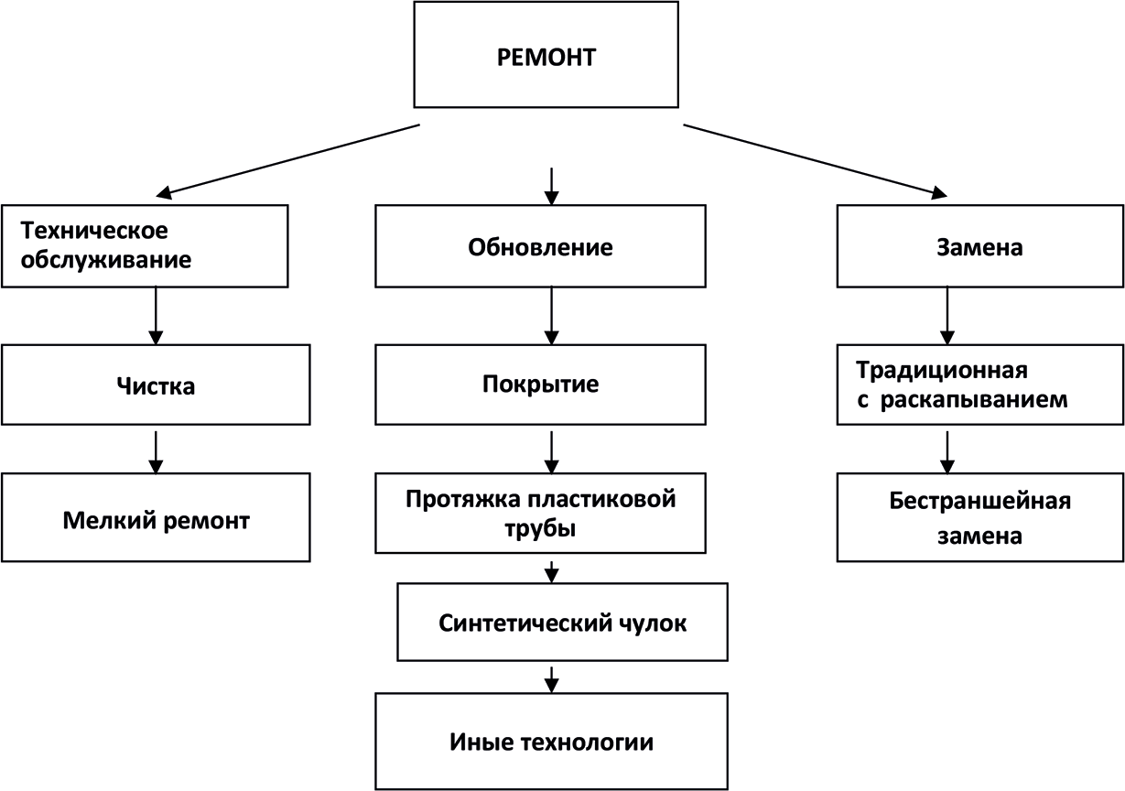
Рис. 1. Перечень способов ремонта труб

Определяющими критериями выбора технологии ремонта труб могут выступать необходимость увеличения их пропускной способ- ности и показатели эффективности выбранного варианта работ.
Выделяют такие виды ремонта как гильзование, метод «труба в трубе».
Особого внимания заслуживает восстановление водопропуск- ной трубы светополимерным тканевым рукавом.
Способ основан на обустройстве сплошной композиционной оболочки внутри водопропускной трубы, плотно прилегающей к вну- тренней поверхности и состоящей из композиционных материалов с полимерной матрицей, светоотверждаемой ультрафиолетовым излу- чением при помощи специального оборудования при проведении работ.

Ремонт водопропускных труб по данной технологии позволяет производить работы без ограничения движения транспортных средств и производить работы в «стесненных условиях»;
Значительно снизить сроки ремонта труб: ремонт трубы зани- мает от 2-х дней, в зависимости от протяженности и наличия допол- нительных подготовительных работ;
Устранить протечки и восстановить водопропускную способность трубы, повысив коррозионную и химическую стойкость ремонтиру- емой трубы, из-за устранения «зарастания» тела трубы;
Существенно снизить стоимость ремонта и расходы на после- дующую эксплуатацию на сроки до 50 лет;
Увеличить прочностные и эксплуатационные характеристики ремонтируемой трубы;
Уменьшить эксплуатационные затраты на текущее содержание трубы за счет исключения обслуживание внутренней поверхности и лотка трубы.
Ремонтные работы подразделяются на подготовительные, ос- новные и заключительные.
Работы по монтажу светополимерного рукава осуществляются в следующей технологической последовательности:
На всю длину трубы, укладывается полиэтиленовая пленка, тол- щиной от 1 мм, предназначенная для облегчения протягивания рука- ва в трубе защиты от механических повреждений;
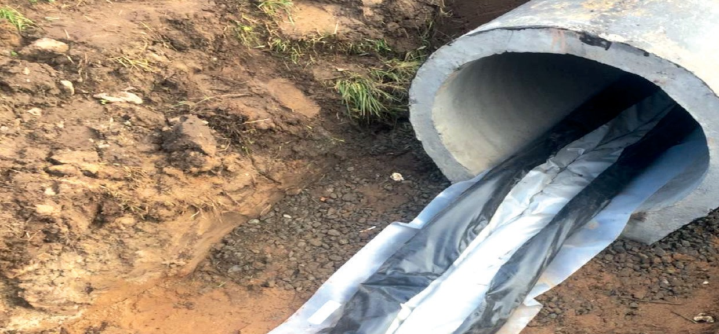
Рис. 2. Монтаж рукава

устанавливают передний трубный сальник (пакер), на который закрепляют рукав. Через отверстие с уплотнительным кольцом пе- реднего сальника выводят шнур, заранее проложенный по всей дли- не рукава при его изготовлении;
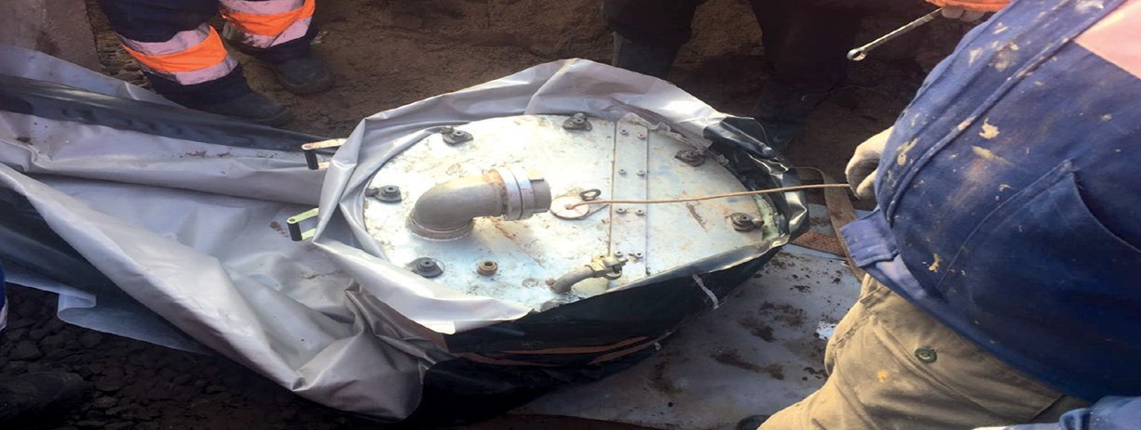
Рис. 3. Монтаж пакера

рукав протягивают в трубу при помощи лебедки. Протяжку про- изводят таким образом, чтобы сальник полностью вышел из отвер- стия трубы. В процессе протаскивания контролируется перекручи- вание рукава вдоль продольной оси во избежание возникновения радиальных складок на рукаве;
устанавливают задний трубный сальник, который имеет крышку с патрубками и отверстием с уплотнителем под шнур для последу- ющего монтажа оборудования и закрепляют на нем рукав аналогич- ным образом. Рукав подтягивают лебедкой до исправления складок. Сальник располагается за пределами выходного отверстия трубы;
устанавливаются рампа с ультрафиолетовыми лампами. К источ- нику с лампами присоединяется трос, концы которого выведены в от- верстия переднего и заднего сальников;
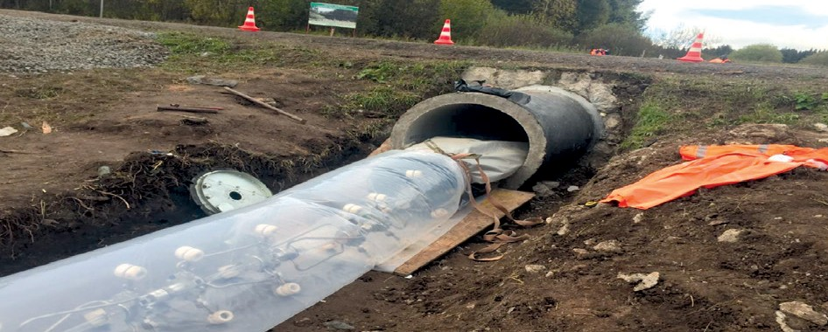
Рис. 4. Установка рампы с источником излучения.

присоединив к патрубкам заднего сальника шланг компрессора и манометр для контроля давления, рукав с паузами по 3–5 минут за- полняют воздухом до полного облегания рукавом трубы.
процесс отверждения ультрафиолетовым излучением происхо- дит при перемещениях за шнур по длине рукава источник с лампами с заданной проектом скоростью 10–40 см\мин. Скорость прохожде- ния источника излучения и давления воздуха в рукаве регулирует- ся с пульта управления. Встроенная видеокамера, установленная на рампе с излучателем, позволяет контролировать процесс ремонта во- допропускной трубы.
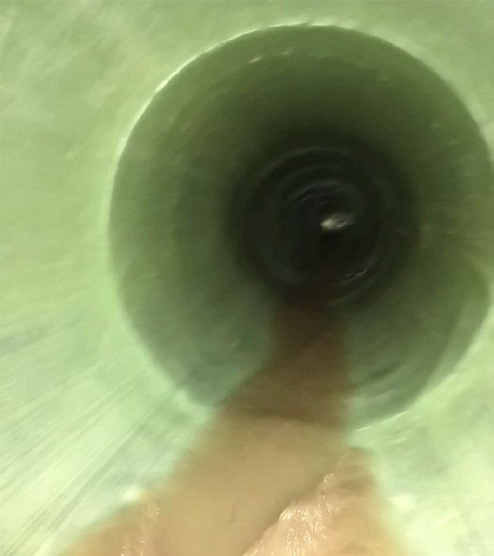
Рис. 5. Поверхность тела трубы после завершения работ

После окончания отвердения и демонтажа оборудования произ- водится обрезка выступающих частей рукава и герметизация стыков рукава и трубы на входе и выходе ремонтными составами на эпок- сидной основе.

Литература
- ОДМ 218.3.046-2015 Рекомендации по технологии ремонта водопро- пускных труб с использованием композиционных материалов
- СТО 98957362-001-2010 Ремонт водопропускных труб на автомобиль- ных дорогах с применением технологии SPR
- ОДМ 218.3.099-2017 Рекомендации по капитальному ремонту водопро- пускных труб методом гильзования металлическими гофрированными спи- ральновитыми трубами

УДК 625.7  Полина Леонидовна Пеклина,  магистр  (Санкт-Петербургский государственный архитектурно-строительный университет) E-mail: Pol2612@yandex.ru | Polina Leonidovna Peklina,  master (Saint Petersburg State University  of Architecture and Civil Engineering)  E-mail: Pol2612@yandex.ru

СОВРЕМЕННЫЕ КОНСТРУКТИВНЫЕ ЭЛЕМЕНТЫ ДОРОГ, ОБЕСПЕЧИВАЮЩИЕ БЕЗОПАСНОСТЬ ПЕШЕХОДОВ

MODERN CONSTRUCTION ELEMENTS
OF ROADS, PROVIDING SAFETY OF PEDESTRIANS

В статье представлен анализ современных данных о численности парка машин и статистика дорожно-транспортных происшествий с летальными ис- ходами для пешеходов. Выявлены основные причины травматизма пешеходов и недостатки организации дорожного движения на перекрестках. Изучены ме- тоды обеспечения безопасности пешеходов. Рассмотрены применяемые в евро- пейских странах современные конструктивные элементы дорог для снижения скорости транспортных средств и уменьшения количества наездов на пешехо- дов. Сделаны выводы о необходимости внедрения дополнительных методов и конструктивных элементов дорог для повышения безопасности дорожного движения в Российской Федерации.
Ключевые слова: пешеходный переход, пешеход, перекресток, безопас- ность движения, дорожно-транспортные происшествия, наезд на пешехода.

The article presents an analysis of modern data on the number of fleets of ve- hicles and statistics on road traffic accidents with fatal cases for pedestrians. The main causes of pedestrian injuries and the shortcomings of the organization of traf- fic at intersections are identified. Studied methods to ensure the safety of pedes- trians. The modern structural elements of roads used in European countries to re- duce the speed of vehicles and reduce the number of auto-pedestrian accidents are considered. Conclusions are drawn about the need to introduce additional methods and structural elements of roads to improve road safety in the Russian Federation.
Keywords: pedestrian crossing, pedestrian, the cross-road, traffic safety, road accidents, auto-pedestrian accident.

В условиях развития экономики и общества появляется потреб- ность в большем количестве автомобилей, что приводит к росту ко-

личества транспортных средств на дорогах общего пользования. Численность парка машин и численность населения по данным МВД в России с 2014 по 2018 год представлена в таблице. [1]
Численность парка транспортных средств и населения

Показатель/год | 2014 | 2015 | 2016 | 2017 | 2018
Численность населения, млн | 143,7 | 146,3 | 146,5 | 146,9 | 146,8
Численность парка, млн | 52,82 | 53,61 | 54,01 | 56,52 | 57,11

Статистика дорожно-транспортных происшествий в целом и на- ездов на пешеходов в частности за последние 5 лет включительно представлена на рисунке 1. [2]
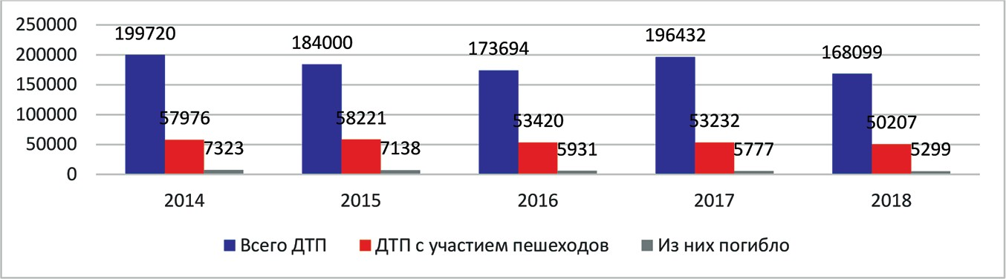
Рис. 1. Статистика ДТП в России

По приведенным выше данным видно, что, несмотря на рост чис- ленности населения и увеличение парка машин, количество ДТП с уча- стием пешеходов с каждым годом уменьшается. С 2014 по 2018 год количество пострадавших пешеходов в год уменьшилось на 13,4 %, а количество погибших пешеходов – на 27,6 %. При реконструкции старых и строительстве новых дорог используется все больше средств обеспечения безопасности пешеходного движения. Однако, пробле- ма аварийности пешеходов остаётся актуальной.
Основные причины травматизма пешеходов с точки зрения кон- струкции автомобильной дороги:
- использование нерегулируемых пешеходных переходов на мно- гополосных дорогах;

- плохая видимость знаков «пешеходный переход» и дорожной разметки в темное время суток;
- отсутствие элементов активной безопасности при приближе- нии к пешеходному переходу;
- недостаточное применение пешеходных ограждений в наибо- лее опасных местах дорог;
- отсутствие тротуаров и пешеходных дорожек на дорогах в при- городах. [3]
Многочисленные исследования и анализ дорожно-транспортных происшествий показали, что большинство аварий происходит в ме- стах взаимодействия участников дорожного движения, т. е. в «кон- фликтных точках» на пересечениях и примыканиях дорог в одном уровне. Самым опасным местом для пешеходного движения счита- ются нерегулируемые пешеходные переходы, особенно на многопо- лосных дорогах, заставленных припаркованными автомобилями с на- рушением правил парковки в близости от перехода. [4]
Зачастую таких базовых технических средств обеспечения безо- пасности дорожного движения, как дорожные знаки и дорожная раз- метка «зебра» недостаточно. [5] Даже регулируемый пешеходный переход со светофором считается объектом повышенной опасности и требует использования дополнительных конструктивных элемен- тов дороги, кроме светофора.
В России широко применяются «островки безопасности», при- поднятые над проезжей частью и разделяющие полосы движения про- тивоположных направлений. Данный способ оказывает влияние на безопасность пешеходов и позволяет пешеходу остановиться в цен- тре перехода и убедиться в безопасности дальнейшего движения.
Однако, на данный момент существуют более надежные и со- временные меры обеспечения безопасности пешеходов. Рассмотрим их на опыте зарубежных коллег.
Важно отметить, что все методы обеспечения безопасности на- правлены на снижение скорости транспортных средств в городских условиях. В западных странах в последние годы появилась тенден- ция к общему ограничению скорости движения в городе. В большин- стве стран Евросоюза максимальная допустимая скорость движения в черте города – 50 км/ч, а за городом 80–90 км/ч, что меньше, чем

допустимо в России. Однако, на автомагистралях и скоростных ав- томобильных дорогах в Европе разрешаются скорости 120–130 км/ч, редко даже 140 км/ч, например, в Польше, что больше допустимых в России 110 км/ч. [6]
По исследованиям Всемирной организации здравоохранения, на рисунке 2 представлены данные о вероятности смертельного исхода при наезде на пешехода. Видно, что уже после скорости 30 км/ч ве- роятность получения смертельной травмы значительно возрастает, а при достижении 50 км/ч – достигает 80%. [7]
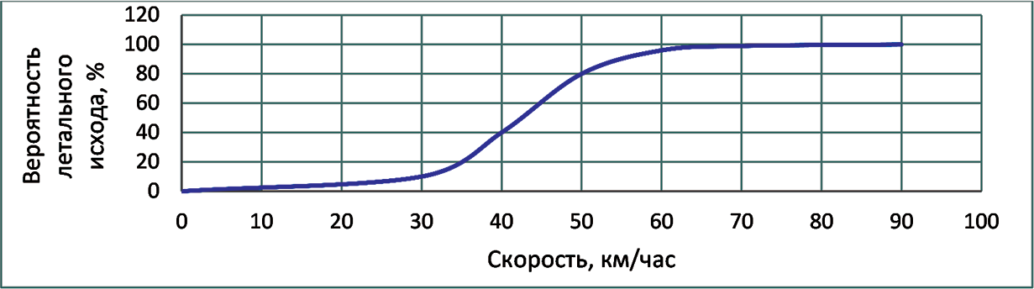
Рис. 2. Вероятность летального исхода при наезде на пешехода в зависимости от скорости движения транспортного средства

Довольно действенным методом обеспечения достаточной ви- димости на пешеходном переходе многополосных дорог как для во- дителей, так и для пешеходов, является сужение проезжей части на подъезде к переходу (рис. 3). Таким образом решается вопрос недо- статочной видимости из-за неправильной парковки, т. к. сужение до- роги не дает возможности поставить машину в близости от перехода. Помимо мощения перехода тротуарной плиткой может применять-
ся изменение цвета перехода на более контрастный (рис. 4). Это по- могает водителям вовремя увидеть переход и затормозить перед ним. Очень эффективным является создание неровности на перехо-
де или перекрестке и его возвышение над уровнем проезжей части. Добиться неровности можно мощением поверхности мелкой плит- кой. Приподнятый переход, так же, как и «лежачий полицейский», заставляет водителя сбавить скорость, однако долговечность плиточ- ного покрытия на дороге в разы больше, чем у «лежачего полицей- ского». Такое новшество уже дошло до российской столицы (рис. 5).

Возвышение всего перекрестка еще больше снижает скорость дви- жения транспортных средств (рис. 6).
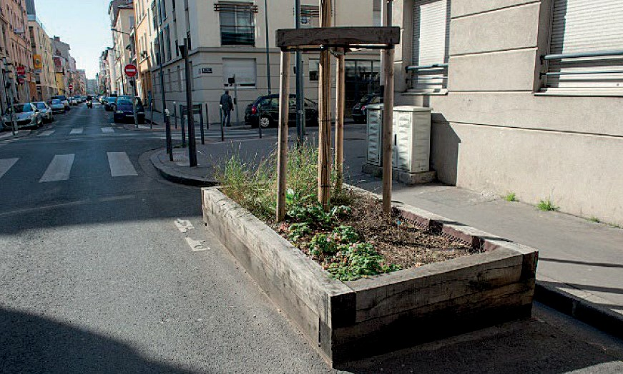
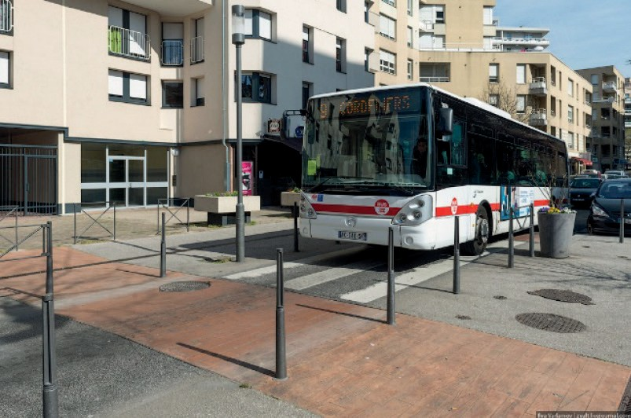

Рис. 3. Сужение дороги с помощью деревянной кадки, Лион [8]

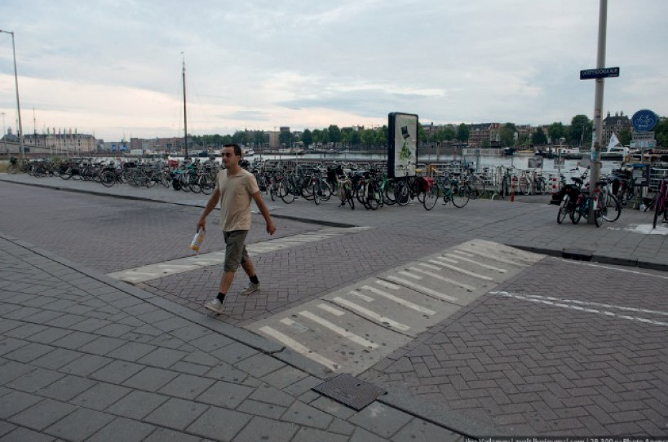
Рис. 5. Возвышение перехода и мощение плиткой, Москва [9]

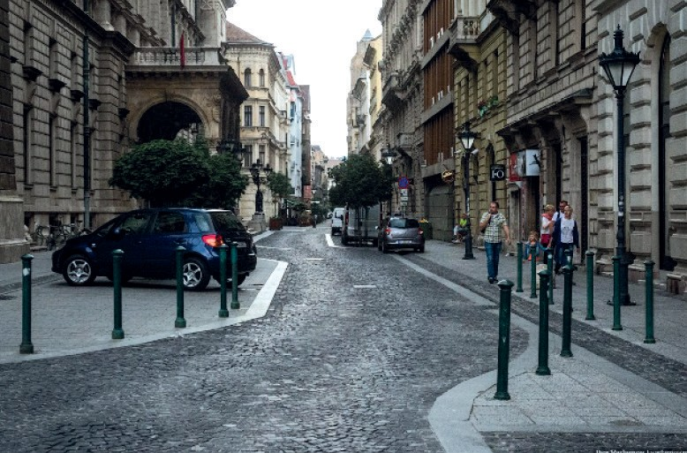
Рис. 7. Искривление дороги за счет создания парковочных
мест на разных сторонах дороги, Будапешт [10]
Рис. 4. Сужение, ограждение столбиками и изменение покрытия, Лион [8]
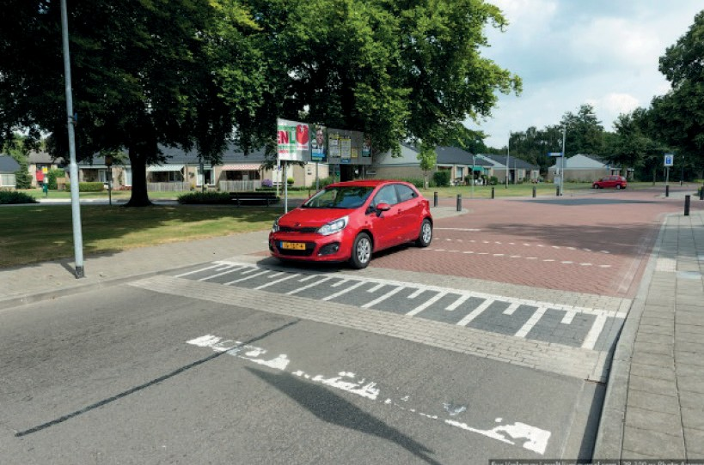
Рис. 6. Возвышение всего перекрестка на уровень тротуара, Нидерланды [9]
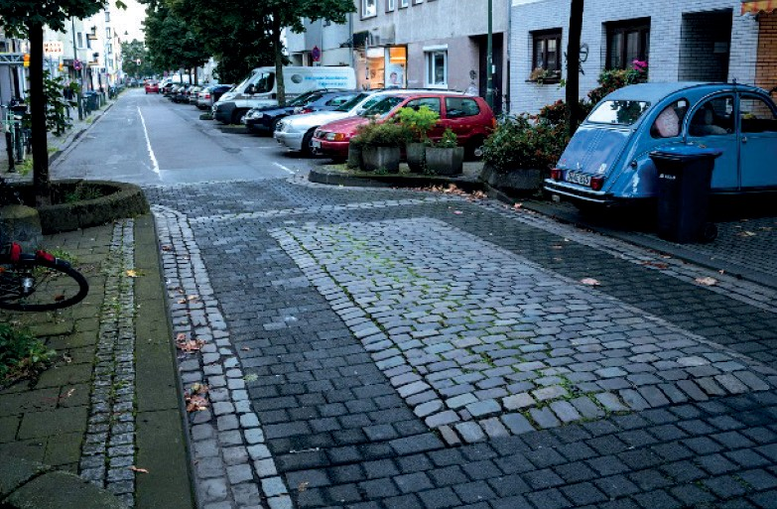
Рис. 8. Искривление дороги
и мощение на въезде в жилую зону, Дюссельдорф [8]

При въезде в жилой район или в близости пешеходных перехо- дов может применяться искусственное искривление проезжей части (рис. 7) для снижения скоростного режима. Данный метод может ком- бинироваться с мощением дороги плиткой (рис. 8) для создания не- ровностей и еще большего снижения скорости движения.
Данные методы очень эффективно работаю в комплексе и зна- чительно уменьшают вероятность наезда на пешехода на оборудо- ванных перекрестках при соблюдении правил дорожного движения водителем и пешеходом, а также соблюдении скоростного режима.
Помимо общего ограничения скорости на законодательном уров- не, крайне необходим контроль скорости. Повсеместно устанавлива- ются камеры наблюдения на пешеходных переходах. Это важно не только для контроля скорости транспортного средства, но и для рас- следования в случае наезда на пешехода или иного дорожно-транс- портного происшествия на перекресте.
Применение описанных выше методов и конструктивных эле- ментов дороги является целесообразным для снижения скоростного режима на городских дорогах и, соответственно, сокращения коли- чества дорожно-транспортных происшествий в целом и смертель- ных исходов от наездов на пешеходов.

Литература
- Число погибших за год на дорогах. URL: https://rg.ru/2019/01/31/chislo- pogibshih-za-god-na-dorogah-rossii-sokratilos-na-tysiachu-chelovek.html (10.10.2019)
- Статистика ДТП в России. URL: http://www.1gai.ru/news/504902-statis- tika-dtp-za-yanvar-aprel-2012-goda.html (10.10.2019)
- Проблемы пешеходов и первоочередные меры для обеспечения их без- опасности. URL: https://bezdtp.ru/bezdtp/ru/article/o_3933 (10.10.2019)
- С. П. Озорнин, П. А. Ким. Обеспечение безопасности пешеходов в ус- ловиях интенсивного городского движения автомототранспортных средств / Вестник СГТУ. 2013. № 2 (71). Выпуск 2.
- Гайфуллин В. М. Безопасность пешехода / В. М. Гайфуллин // Современное состояние и инновации транспортного комплекса: Материалы Международной научно-практической конференции / ПГТУ. – Пермь, 2018. С. 259–263.
- Ограничения скорости в Европе. URL: https://autotraveler.ru/spravka/ speed-limit-in-europe.html#.XZ-RxUYzaM8 (10.10.2019)

- Управление скоростью: Руководство по безопасности дорожного дви- жения для руководителей и специалистов Глобальное партнерство дорожной безопасности. Программа при Международной Федерации обществ Красного Креста и Красного Полумесяца, 2008, – 164с.
- Принципы городского дизайна. URL: http://syomochkin.ru/all/prin- cipy-gorodskogo-dizayna-spokoynoe-dvizhenie/ (10.10.2019)
- Какими должны быть пешеходные переходы. URL: https://varlamov. ru/642449.html (10.10.2019)
- Безопасность на дорогах. Европейский опыт. URL: https://www. sq.com.ua/rus/news/teksty/23.10.2017/bezopasnost_na_dorogah_evropeyskiy_ opyt/ (10.10.2019)

УДК 625.7/.8  Алексей Сергеевич Радков, магистр (Санкт-Петербургский государственный архитектурно-строительный университет) E-mail: a_radkov@mail.ru | Aleksey Sergeevich Radkov, master (Saint Petersburg State University  of Architecture and Civil Engineering)  E-mail: a_radkov@mail.ru

АНАЛИЗ ДЕФЕКТОВ ДОРОЖНОГО ПОКРЫТИЯ НА СКОРОСТНЫХ АВТОМАГИСТРАЛЯХ, ВЛИЯЮЩИХ НА СКОРОСТЬ
И БЕЗОПАСНОСТЬ ДВИЖЕНИЯ

ANALYSIS OF ROAD SURFASE DEFECTS
ON HIGHWAYS THAT HAVE AN EFFECT ON SPEED AND TRAFFIC SAFETY
В данной статье представлены результаты анализа нормативно-техниче- ских и практических аспектов, касающихся:
а) дефектов покрытия на автомагистралях, характерных для переходной зоны сопряжения деформационных швов искусственных сооружений;
б) требований и методов по профилактике (предотвращению) и ликви- дации, дефектов покрытия на автомагистралях, характерных для переходной зоны сопряжения деформационных швов искусственных сооружений с покры- тием проезжей части, в целях снижения их негативного влияния на скорость и безопасность движения.
Ключевые слова: автомагистраль, деформационный шов, дорожная оде- жда, покрытие проезжей части, интенсивность движения, переходная зона

This article presents the results of the analysis of regulatory, technical and prac- tical aspects relating to:
- defects on motorways characteristic of the joining zone of expansion joints of bridges with asphalt pavement;
- requirements and methods for the maintenance and repair defects of the join- ing zone of expansion joints of bridges, in order to reduce their negative impact on the speed and safety of traffic.
Keywords: highway, deformation seam, road clothing, roadway covering, traf- fic intensity, transition zone

В последнее десятилетие увеличиваются темпы строительства автомагистралей в мегаполисах, являющихся участками с наиболее высокой интенсивностью движения.

В условиях плотной городской застройки, при наличии суще- ствующих сетей автомобильных и железных дорог с существующи- ми требованиями к пересечению дорог в разных уровнях, эксплуати- руется множество эстакад и путепроводов являющихся элементами транспортных развязок или переходами над существующими ком- муникациями.
Накопленный опыт эксплуатации позволяет выявить один из ха- рактерных дефектов их транспортно-эксплуатационного состояния, влияющую на скорость и безопасность дорожного движения – обра- зование выбоин в зоне сопряжения покрытия проезжей части с де- формационным швом, способствующих его разрушению.
Наиболее частыми техническими решениями, применяемыми при проектировании переходной зоны сопряжения деформационных швов искусственных сооружений с дорожным покрытием, являются:
- Асфальтобетоны:
а) Литой асфальтобетон на битумно-резиновом компози- ционном вяжущем;
б) Специальный мастично-щебеночный асфальтобетон; в) ЩМА, дисперсно-демпфированный резиновой крошкой; г) Полимерасфальтобетон, армированный добавками ба-
зальтового волокна (фиброй);
д) Армирование асфальтобетонного покрытия геосетка- ми в переходной зоне сопряжения дорожной одежды с дефор- мационным швом.
е) Применение пластично-упругих гранитно-мастичных композиции.
ж) Литой асфальтобетон с на полимерно-битумном вя- жущем.
- Цементобетоны:
з) Тяжелый бетон;
и) Специальные бетоны;
к) Высокопрочный мелкозернистый полимербетон (ВМБ); л) Безусадочные бетоны;
м) Ударостойкий бетон с демпфирующими добавками
- Пластбетоны

Разность жесткости стального профиля деформационного шва с любым типом покрытия на подходе к нему является основной при- чиной образования дефектов.
Процесс разрушения конструкции начинается уже на второй год эксплуатации, в результате возрастания динамического воздействия, вызванного образованием колейности и направленного перпендику- лярно к конструкции шва, что со временем вызывает образование трещины верхнего слоя покрытия вдоль конструкции.
После появления трещины происходит образование выбоин, ди- намическое воздействие на профиль пропорционально увеличивает- ся, после чего происходит разрушение конструкции.
Указанная причина образования перепадов отметок между швом и покрытием пришовной зоны образуется из-за воздействия несколь- ких факторов, к которым можно отнести:
- Высокую интенсивность движения транспорта;
- Высокую скорость движения и интенсивность воздействия ди- намической транспортной нагрузки;
- Использование шипованной резины автотранспортных средств и противогололедных материалов в зимний период;
- Ошибки проектирования (в том числе в части, касающейся уче- та суммарного перемещения шва, особенностей условий его сопряже- ния с покрытием) при выборе типа деформационного шва и принятии конструктивных решений в зоне его сопряжения с дорожным покры- тием без учета вышеуказанных факторов из-за отсутствия утверж- денной методики испытаний материалов покрытия по типу Prall;
- Эксплуатационные (нарушение технологии содержания и ре- монта).
Основными проблемами, связанными с практической реализа- цией требований к эксплуатационному состоянию покрытий и де- формационных швов в зоне их сопряжения являются трудности про- ведения локального ремонта и устранения дефектов выявленных на ранней стадии образования, когда они еще не представляют опасно- сти и не оказывают негативного влияния на скорость, пропускную способность и безопасность движения.
Для переходных зон, выполненных из бетонов характерно интен- сивное шелушение поверхности, прогрессирующее в период зимне-

го содержания из-за применения хлоридов и частых переходов через
«ноль», приводящее к выкрашиванию заполнителя (рис.1).
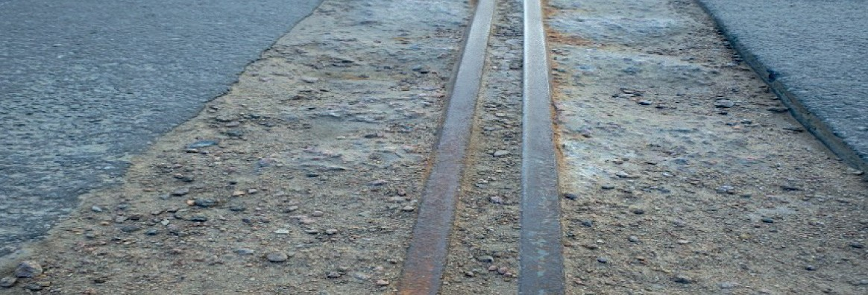
Рис. 1. Выкрашивание бетона в переходной зоне

Локальный ремонт дефектов глубиной до 1 см осуществляется путем нанесения пластичных безусадочных полимерно-цементных композиций, имеющих схожие с сопрягаемым слоем покрытия модули упругости и коэффициенты линейного температурного расширения. Ограниченное применение данной технологии обусловлено температурным режимом применения, ремонт возможно проводить при температуре покрытия от +10 градусов при отсутствии осадков. При образовании глубин колеи более 10 мм устраиваются асфаль- тобетонные слои износа с предварительным устранением образовав- шихся поперечных неровностей путем фрезерования цементобетон- ного покрытия и устранения имеющихся деформаций и разрушений, согласно ОДМ «Методические рекомендации по ремонту цементо-
бетонных покрытий автомобильных дорог».
Для переходных зон, выполненных из асфальтобетонов, так же, как и для самих покрытий характерно образование абразивного из- носа верхнего слоя асфальтобетонного покрытия от применения ши- пованных шин, появляющееся в зимний период и прогрессирующее в весенний период (рис. 2).
Специалистами ГП «Дорсервис» проводилось подробное обоб- щение результатов исследований, выполненных в зарубежных стра- нах с холодным климатом, а также проводились обследования эксплу- атационно-технического состояния покрытий автомобильных дорог в Санкт-Петербурге, которые показали, что годовой износ верхнего

слоя асфальтобетонного покрытия на дорогах с разным уровнем ин- тенсивности движения колеблется в довольно широких пределах – от 5 до 10 и более мм.
Рис. 2. Абразивный износ покрытия в переходной зоне

В статье указано что действующими в РФ нормативными доку- ментами износ дорожных покрытий шипованной резиной практиче- ски не учитывается, отсутствуют методики прогнозирования данного износа, а также требования к износостойкости покрытий автомобиль- ных дорог разных технических категорий.
При этом в скандинавских странах (особенно в Финляндии и Швеции), северных штатах США, Канаде и других странах прове- ден огромный объем научных исследований по данной проблеме, раз- работаны методики оценки величины износа и предложены методы снижения колееобразования. На участках дорог с высокой интенсивно- стью движения не рекомендовано применять в верхнем слое покрытия плотный, мелкозернистый асфальтобетон, рекомендуется применять ЩМА-20. При подборе состава смеси следует, по возможности, стре- миться к наибольшему процентному содержанию частиц крупней 8 мм. Ограничением к применению ЩМА в зонах сопряжения дефор- мационных швов являются высокие требования к уплотнению смеси, практически невыполнимые при условиях восстановления покрытия
малыми объемами (размер ремонтируемой зоны 0,5 м² на 3,75 м²). Так же на базе Группы компаний «АБЗ-1» и ЗАО «Институт
«Стройпроект» проводились исследовательские работы по поиску наиболее долговечных составов литых смесей, в меньшей степени подверженных абразивному износу.

Как показывали проведенные исследования и мониторинг участ- ков уложенных покрытий на металлических эстакадах КАД, литой асфальтобетон с применением высоко полимеризированного ПБВ и габбро-диабазового щебня (45–50 % щебеночных фракций разме- ром от 5 до 20 мм) имеет сопоставимую, и в ряде случаев лучшую сопротивляемость абразивному износу, даже по сравнению с покры- тиями из ЩМА.
Показатель сопротивляемости к износу от воздействия шипо- ванной резины различных типов асфальтобетона, определенный по методу Prall, в соответствии с методикой, представлен в таблице.
Сопротивляемость износу различных типов а/б покрытий

№ п/п | Наименование асфальтобетона | Показатель износа, в %
1 | 2 | 3
1 | Тип А марка 1 на БНД 60/90 (габбро*) | 27
2 | Литой ПАБ, тип 1 на ПБВ40, образец 1(габбро) | 21
3 | Литой ПАБ, тип 1 на ПБВ40, образец 2 (габбро) | 17
4 | Литой ПАБ, тип 1 на ПБВ40, образец 3 (габбро) | 14
5 | ЩМА-10 (габбро) | 21
6 | ЩМА -15 ПБВ60 (габбро) | 17
7 | ЩМА 20, ПБВ-60 (габбро) | 16
Акцент в применении делается на исключительные свойства ли- тых асфальтобетонов:
- высокая степень адгезии к нижележащим и прилегающим сло- ям. Их «спекание» при повышенной температуре укладки, в том чис- ле и с материалами рулонной наплавляемой гидроизоляции, функ- цию защиты которой литой асфальтобетон и несет;
- абсолютная водонепроницаемость, при отсутствии мигриру- ющей через толщу слоя влаги, что характерно для уплотняемых ас- фальтобетонов;

- высокая усталостная трещиностойкость (долговечность) при знакопеременных нагрузках в условиях широкого диапазона частот и амплитуд колебаний искусственных сооружений;
- способность гасить (демпфировать) колебания;
- отсутствие эффекта коррозии материала, антибактериальную стабильность, устойчивость к солям и повышенную экологичность.
Данный опыт был обобщен, и в течении нескольких последних лет многократно применен при устройстве переходных зон сопряже- ния при замене деформационных швов как на эксплуатируемых ма- гистралях, так и при новом строительстве.
Таким образом, решение проблем, связанных с профилактикой (предотвращением) и ликвидацией дефектов покрытия, характерных для переходной зоны сопряжения деформационных швов мостов, в целях снижения их негативного влияния на скорость, пропускную способность и безопасность движения на автомагистралях, обусла- вливает актуальность научных исследований по совершенствованию проектных решений и технологии производства работ по устройству деформационных швов и дорожного покрытия в переходной зоне со- пряжения деформационных швов мостов.

Литература
- ОДМ 218.2.002-2009 Методические рекомендации по применению ма- териалов в сопряжении дорожной одежды с деформационными швами мосто- вых сооружений.
- Устройство конструкций деформационных швов мостовых соору- жений СТО 017 НОСТРОЙ 2.29.104-2014 (сто 60452903 СОЮЗДОРСТРОЙ 2.1.2.5.3.01 – 2014).
- ОДМ 218.3.028-2013 Методические рекомендации по ремонту и содер- жанию цементобетонных покрытий автомобильных дорог.
- Опыт скандинавских стран. Износ асфальтобетонных покрытий ши- пованной резиной. URL: http://www.dor.spb.ru/index/technology/iznos-pokrytiy/
- Интернет-журнал «НАУКОВЕДЕНИЕ». URL: http://naukovedenie.ru

УДК 656.13  Максимилиан Борисович Скобликов,  магистр  Сергей Викторович Рехов,  канд. техн. наук, доцент  (Санкт-Петербургский государственный архитектурно-строительный университет) E-mail: skoblikov95@mail.ru, srekhov@mail.ru | Maximilian Borisovich Skoblikov,  Master  Sergey Viktorovich Rekhov, PhD of Sci. Tech., Associate Professor (Saint Petersburg State University  of Architecture and Civil Engineering)  E-mail: skoblikov95@mail.ru,  srekhov@mail.ru

ВИРТУАЛЬНАЯ СТЕНА – ИННОВАЦИЯ В ОБЛАСТИ БЕЗОПАСНОГО ДОРОЖНОГО ДВИЖЕНИЯ

VIRTUAL WALL – AN INNOVATION IN ROAD SAFETY

В статье ставится задача рассмотреть инновации в области обеспечения безопасности пешеходов и улучшения транспортного сообщения. В статье рас- смотрены разные нововведения в области технологий, направленных на за- щиту пешеходов, детально останавливаясь на виртуальной стене. Показано, что данная технология обладает не только достоинствами, которые выделя- ют ее на фоне прочих предложенных идей, но и создают дополнительные рас- суждения для разрешения вопроса связанного со сложностями внедрения ее в жизнь. В статье приводится обобщенная характеристика, подводятся итоги касательно того, как данная технология повлияет не только на пешеходов, но и на автомобилистов.
Ключевые слова: светофор, безопасность пешеходов, инновация, лазер- ный проектор, транспортное сообщение

The article sets the task to consider innovations in the field of ensuring pe- destrian safety and improving transport links. The author considers various innova- tions in the field of technologies aimed at protecting pedestrians, stopping in detail on a virtual wall. It is shown that this technology has not only advantages that dis- tinguish it from the background of other proposed ideas, but also create additional considerations to resolve the issue associated with the difficulties of its implemen- tation. The author gives a generalized description, summing up about how this tech- nology will affect not only pedestrians, but also motorists.
Keywords: traffic light, pedestrian safety, innovation, laser projector, trans- port links

Согласно статистике, каждое второе ДТП с пострадавшими в России – наезд на пешеходов. Достижения в области развития ин- новационных технологий за последние десятилетия смогли значи- тельно повысить безопасность водителя и пассажира, когда как но- вых технологий для обеспечения безопасности пешеходов было предложено и применено относительно немного. Инновации на- стоящего времени, направленные на повышение безопасности пе- шеходов по-прежнему разработаны на основе подхода, ориентиро- ванного на автомобиль.
Повышение безопасности пешеходов в основном является продук- том политики контроля скорости автомобилей. Без сомнения, это ре- шение позволяет снизить смертность пешеходов, но 52 % аварий с пе- шеходами в городах, по-прежнему, связаны с превышением скорости. Многие нововведения в области организации дорожного движе-
ния ориентируются на автомобильное движение. Пешеходам необхо- димо долго ждать на светофорных перекрёстках, чтобы перейти до- рогу, но их потребности часто игнорируются. Поскольку городское население продолжает расти, крайне важно ставить пешеходов в при- оритете по отношению к автомобилям.
Понимание поведения и потребностей людей лежит в основе раз- работки и предложения новых технологий. Многие инновационные решения связаны с дополнением и видоизменением устройства «све- тофор», который является мощным средством организации дорожно- го движения, предназначенным для решения двух основных задач:
- увеличение уровня безопасности дорожного движения;
- улучшение правил дорожного движения [1].
Светофоры мало изменились за последние столетие, однако по- следние инновационные решения предлагают существенные изме- нения в этой традиционной технологии. Они являются частью мно- гих перекрестков, однако дизайн и определенные функции почти не изменились за все время существования.
В настоящее время были сделаны предложения по введению до- полнений, которые помогли бы людям с проблемами с восприятием красного и зеленого сигнала.
Одним из современных предложений явилось введение в Японии футуристического светофора с лазерными лучами, которые бы «бло-

кировали» путь автомобилей, не позволяя им выйти на пешеходный переход во время движения пешеходов.
Более усовершенствованной идеей использования лазера со- вместно с сигналом светофора стало предложение Ханьйонга Ли (Китайский изобретатель) – «виртуальные пешеходы», представлен- ные в виде лазерного 3D отображения пешеходов, переходящих до- рогу (рис. 1) [2].
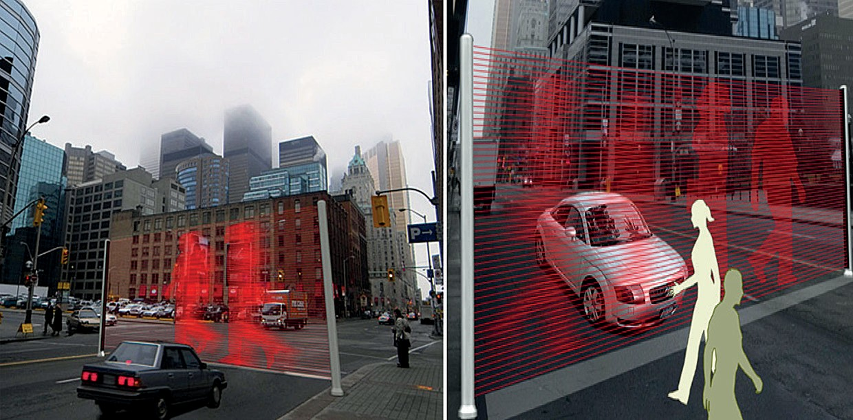
Рис. 1. «Виртуальные пешеходы»

Согласно задумке автора данного средства, оно должно заставить водителей останавливаться на красный свет. При запрещающем сиг- нале на проезжей части проецируется изображение пешеходов, соз- дается виртуальная «стена», действие которой на водителя куда эф- фективнее обычного красного света. При смене цвета светофора сама
«стена» так же становится желтой, а потом исчезает.
Система представляет собой лазерный проектор, закрепляющий- ся поверх светофора или снизу с обеих сторон проезжей части, про- ецирующий изображения двигающихся пешеходов, которые видны лишь водителям (рис. 2). При этом для пешеходов будут видны толь- ко красные линии [3].
В ней применяется технология безопасного лазерного луча, т. е. поток света не интенсивен, поэтому не слепит ни водителей, ни пе- шеходов. Дополнительно рассматривается возможность оснащения

светофора датчиками движения, чтобы «стена» срабатывала лишь при приближении пешехода к переходу.
Рис. 2. Лазерный проектор – излучатель

Применение подобной трехмерной иллюзии в области обеспе- чения безопасности дорожного движения может способствовать из- менению поведения водителя не только в плане снижения скорости, но и еще раз задуматься о том, что пешеходы – наиболее уязвимые участники городского движения, тогда как автомобиль – источник повышенной опасности [4].
Согласно предположениям и проведенным исследованиям, подобная технология заставит водителей быть более осторожны- ми, особенно приближаясь к пешеходному переходу, так как не- смотря на то, что изображение людей все же имеет схематический вид, это позволит создать для водителя психологический барьер, который не позволит ему спокойно двигаться дальше, проехать на красный (рис. 3).

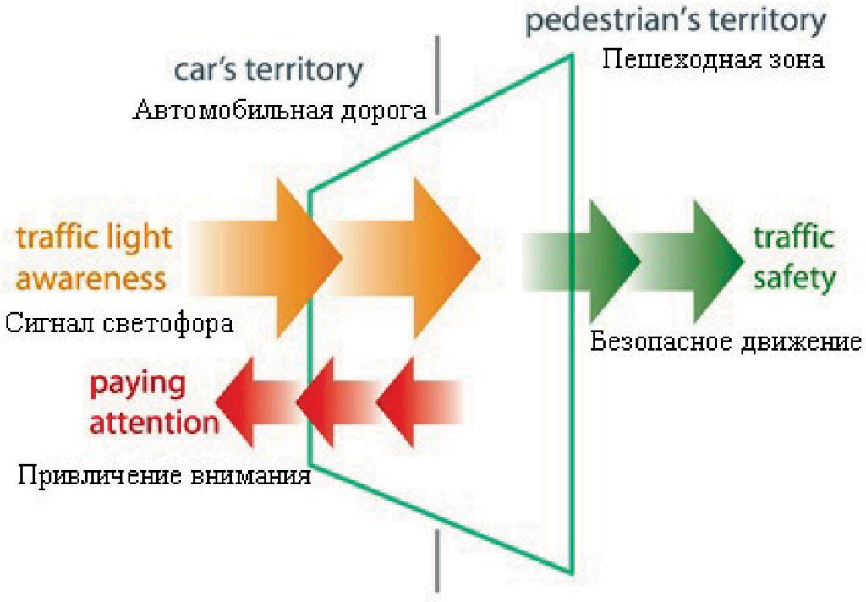
Рис.3. Принцип трехмерной иллюзии

Так же применение подобной технологии будет служить допол- нительным напоминанием или предупреждением о том, что и пеше- ходы, и водители должны обращать больше внимания на знаки и си- туацию на дороге, которая может меняться стремительно быстро, тем самым снижая вероятность возникновения дорожно-транспорт- ного происшествия.
Помимо этого, плюс этой технологии состоит и в том, что ла- зерную картину сложно не заметить в любое время года и суток, ког- да как дорожную разметку может замести снегом, а светофор может быть скрыт деревьями или оказаться незамеченным на фоне яркой мигающей рекламы [5].
Несмотря на массу несомненных достоинств, одна из самых глав- ных проблем этого предложения – недостаточно изученная психо- логическая реакция водителя на падающий виртуальный «занавес», а так же стоимость, которая, по предварительным расчетам, в разы превышает стоимость привычных уличных светофоров, что затруд- няет процесс внедрения данной технологии повсеместно.
Необходимо детальное изучение того, какие именно технологии сделают дороги и города более безопасными. Важно понимать пси-

хологию людей, прежде чем внедрять эти решения в больших мас- штабах. Любое решение, касательно безопасности, должно учиты- вать способ взаимодействия всех участников дорожного движения друг с другом и инфраструктурой. Технологии должны помочь обе- спечить безопасность пешеходов, а так же улучшить дорожные ус- ловия, как для пешеходов, так и для водителей.

Литература
- ГОСТ Р 52282-2004 Технические средства организации дорожного дви- жения. Светофоры дорожные. Типы и основные параметры. Общие техниче- ские требования. Методы испытаний (с Изменением N 1). URL: http://docs.cntd. ru/document/1200038801 (дата обращения: 27.09.19).
- Fred Wegman. The future of road safety: A worldwide perspective, 2017.
- Nicole M. Cambridge. Effects of Symbol Prompts and 3D Pavement Illusions on Motorist Yielding at Crosswalks, 2012.
- Laser Wall Replaces Traffic Light. URL: https://www.wired.com/2009/02/ laser-wall-repl/ (дата обращения: 28.09.19).
- Can’t cross a virtual wall. URL: https://www.yankodesign.com/2008/04/21/ cant-cross-a-virtual-wall/ (дата обращения: 28.09.19).

УДК 624.195  Валерия Олеговна Сумятина, магистр  (Национальный исследовательский университет «Высшая школа экономики» – Санкт-Петербург)  E-mail: vosumyatina@edu.hse.ru | Valeriya Olegovna Sumyatina,  master (National Research University  «Higher school of Economics» –  St. Petersburg)  E-mail: vosumyatina@edu.hse.ru

ТЕХНОЛОГИИ СООРУЖЕНИЯ ПОДВОДНЫХ ТОННЕЛЕЙ: ОПЫТ ПРИМЕНЕНИЯ В НОРВЕГИИ

THE SUBSEA TUNNEL CONSTRUCTION TECHNOLOGIES: THE EXPERIENCE OF NORWAY

Техника тоннелестроения в Норвегии славится своей инновационностью. Не удивительно, ведь ежегодно прокладывая свыше 50 км тоннельных путей, норвежцы на практическом опыте решают вопросы, касающиеся проектирова- ния тоннелей в сложных климатических условиях и необычной географической местности. Так, успешно реализуются проекты подводных тоннелей и подво- дных мостов – как новых способов пересечения водной части страны. В стране уже функционируют свыше 1000 тоннелей, приблизительно 35 из них проло- жены под водой, одним из самых выдающихся является Эйксуннский подво- дный тоннель, который занимает первенство среди самых глубоких тоннелей на планете. В данной работе рассмотрен опыт Норвегии в строительстве под- водных тоннелей, а также техник их сооружения.
Ключевые слова: подводный тоннель, набрызг-бетон, анкеры, сталефи- бробетон, микрокремнезём.

Tunneling technology in Norway is well-known for its innovation. It is obvi- ous, because through the laying more than 50 km of tunnel paths annually, on prac- tical experience Norwegians solve issues related to the design of tunnels in difficult climatic conditions and unusual geographical location. Thus, projects of subsea tun- nels and bridges are successfully implemented as new ways of crossing the water part of the country. The country has already built over 1,000 tunnels, approximate- ly 35 of them are laid under water, and one of the most outstanding is the Eiksund subsea tunnel, which ranks first among the deepest tunnels on the planet. This paper discusses the experience of Norway in the construction of subsea tunnels, as well as the techniques of their construction.
Keywords: subsea tunnel, the sprayed-concrete, anchors, steel fiber reinforced concrete, microsilica.

Норвегия – страна с прекрасной природой, основу которой со- ставляют фьорды (глубокие и узкие морские заливы со скалистыми берегами, которые глубоко врезаются в сушу) [4]. Сегодня не толь- ко паромы позволяют пересечь водные просторы страны, ежегодно создаются всё более комфортные условия для более быстрого пере- движения по стране – автотранспортом с пересечением водных объ- ектов по подводным тоннелям (рис. 1).
Норвежские инженеры разрабатывают различные техники стро- ительства подводных тоннелей, среди которых буровзрывной способ проходки полным профилем без обделки, с обделкой из набрызг-бе- тона с анкерами [1], сталефибробетоном и так далее.
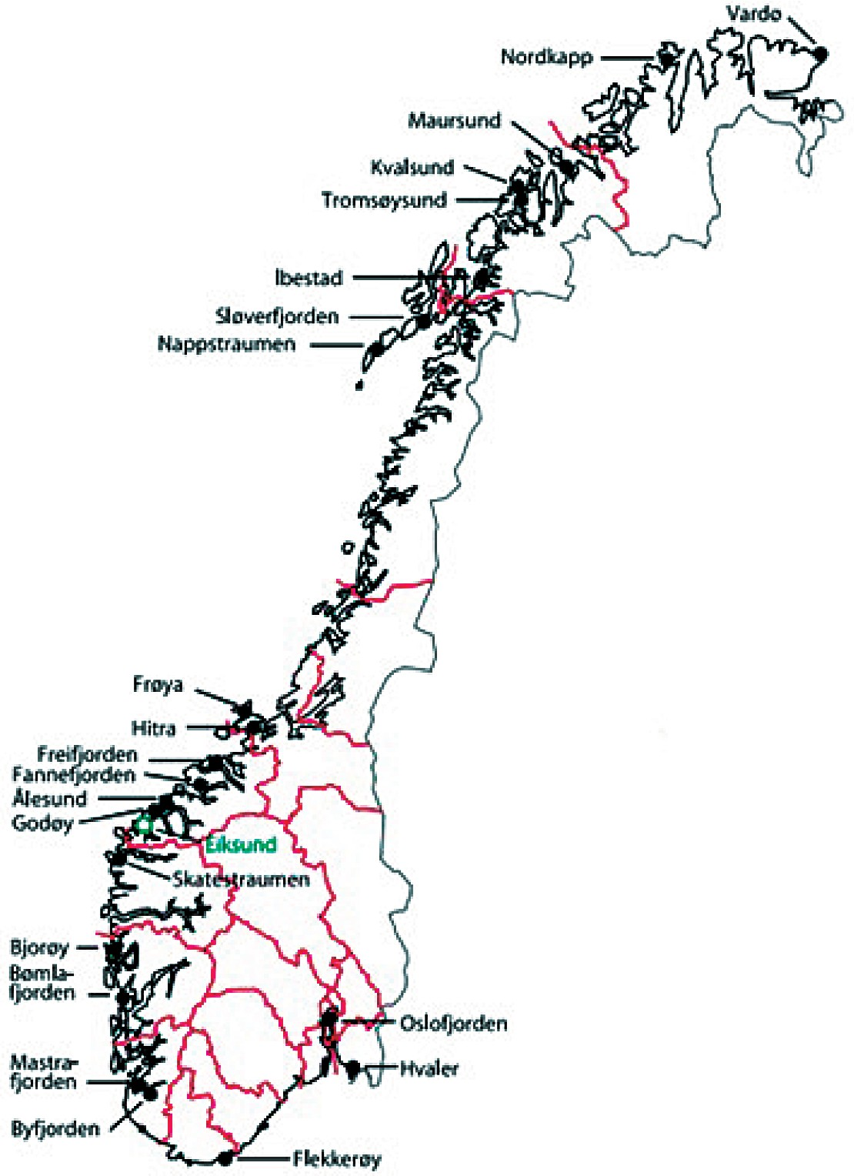

Рис. 1. Карта подводных тоннелей Норвегии

Большинство норвежских подводных автодорожных тоннелей были построены с помощью обычного бурения и взрыва. Применение более усовершенствованных методов строительства тоннелей зави- сит от уровня финансирования и заинтересованности сторон в ско- рейшем вводе в эксплуатацию тоннеля [5].
Рассмотрим технологии строения выдающихся подводных тон- нелей Норвегии, таких как Эйксуннский подводный тоннель, тон- нель Хеггура.
Чудо подводного тоннелестроения – Эйксуннский подводный автомобильный тоннель, открытый в 2008 году (рис. 2). Он связыва- ет островной город Эйксунн и материковый город Рьянес и является самым глубоким подводным тоннелем в мире (287 м).
В 2003 году было принято решение о строительстве данного тон- неля для обеспечения беспрепятственного передвижение автомобилям между вышеуказанными городами, независимо от погодных условий, ведь в зимний период некоторые дороги закрываются для проезда.
Тоннель строился в сложных условиях – преимущественно в мест- ности, где преобладают твердые скальные породы. Учитывая особен- ности ландшафта, участки строительства проходили с помощью бу- ровзрывного способа. Бетонное крепление применяли в тех местах, где существовал риск просачивания воды [7].
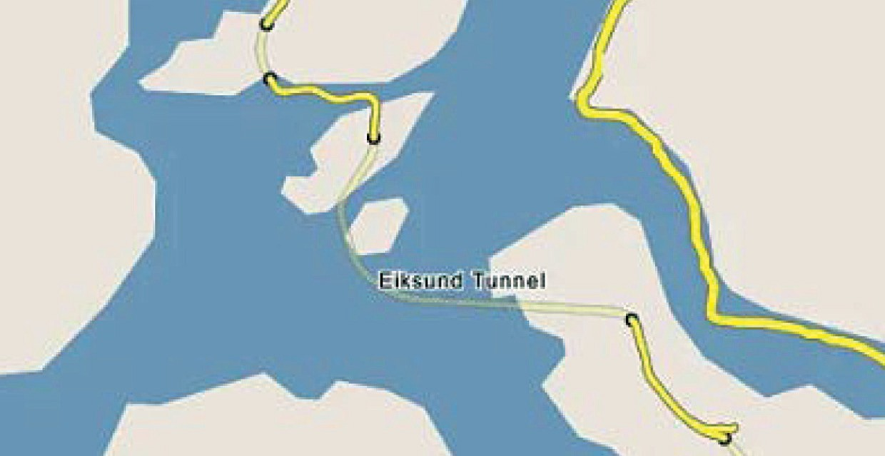
Рис. 2. Маршрут Эйксуннского подводного тоннеля

Поборется за звание самого глубокого тоннеля в мире тоннель под фьордом Алстенфьорд в Хельгеланне. Он будет прокладывать- ся под водой, причем, руководитель проекта Йорн Сёрвиг отме- чает, что на этом участке очень крутой подъем и спуск, поэтому этот проект будет характеризоваться повышенным уровнем слож- ности. Планируется, что тоннель будет на 100 метров глубже, чем Эйксуннский тоннель в Суннмёре и на 170 м глубже, чем самый глубокий тоннель в Северной Норвегии – Нордкапский тоннель [6]. Отметим, что тоннель Нордкапп построен в крайне сложных усло- виях, что привело к тому, что почти 50% тоннеля были облицованы бетоном. Были вложены колоссальные как финансовые затраты на тоннель, так и трудозатраты [5].
Рассмотрим технологию сталефибробетона, который является строительным композиционным материалом, представляющим со- бой бетон, армированный стальной фиброй и который состоит из трёх компонент: щебня, фибры и раствора.
Для производства сталефибробетона налажено серийное произ- водство стальных фибр в Японии, Германии, Бельгии и других стра- нах. Преимуществом фибробетона перед традиционной арматурой является его дискретность и экономическая составляющая, выража- ющаяся в меньших прямых затратах, например, уменьшение метал- лоемкости конструкции, и косвенных затрат, связанных с транспор- тировкой, хранением каркасов.
В качестве примера приведем строительство тоннеля Хеггура (длина 5,3 км), построенного в 1982 году (рис. 3). При его проходке использовались сталеполимерные анкеры и сталефибробетонная по- стоянная обделка для предотвращения растрескивания породы при горных ударах, поскольку строительство велось в крепких породах и на глубине 700 метров.
Обделку тоннеля наносили с помощью робот – метода по своду тоннеля в два слоя. Отметим, что состав смеси вводили микрокрем- незём, позволяющий усилить свойства отвердения и повышающие пластические свойства смеси.
Этим же методом прокладывали тоннели-газопроводы в Норвегии под дном Северного моря, общая длина которых составляла 12 км [3].

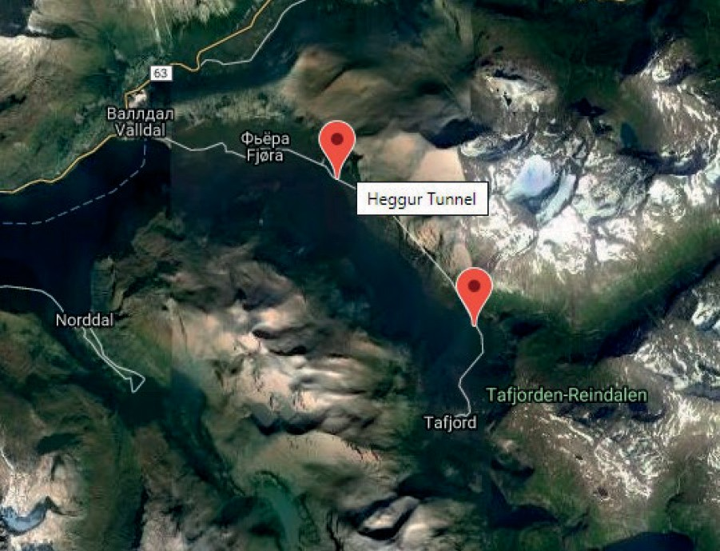
Рис. 3. Маршрут тоннеля Хеггура

В заключение отметим, что Норвегия – прогрессивная страна, учитывающая положительный и негативный опыт строительства объ- ектов на своей территории при проектировании новых масштабных проектов. Амбициозные цели Норвежского общественного дорожного управления – строительство первого в мире плавучего моста-тонне- ля на понтонах с предварительной стоимостью 25 млрд долл. США к 2035 году и подводного тоннеля в Хельгеланне длиной почти 13 км.
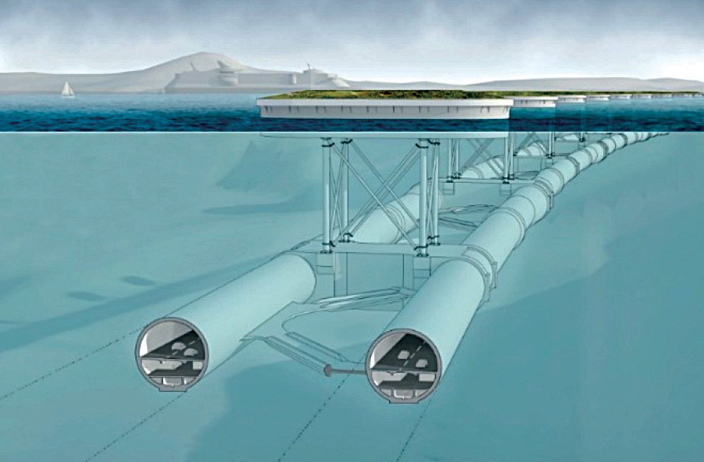
Рис. 4. План плавучего моста-тоннеля

Задача проекта – построение маршрута с упрощенной схемой достижения противоположных берегов фьордов. Мост будет связы- вать два берега фьорда Sognefiord. Это позволит местным жителям преодолевать 1100 км между Кристиансанном и Тронхеймом без многочисленных пересадок на паромные переправы. Два железобе- тонных тоннеля будут состоять из двух бетонных труб, которые бу- дут подвешены на понтонах на глубине 30 метров ниже поверхно- сти воды (рис. 4) [2].
Таким образом, бурение тоннеля под морским дном при рас- сматриваемых глубине, ширине фьордов – задача невыполнимая. Строительство плавучих мостов-тоннелей – новое, передовое реше- ние, которое откроет новую веху в истории тоннелестроения.

Литература
- Меркин В. Е. Тоннелестроение в Швеции и Норвегии (по материалам деловой поездки) // Метро и тоннели (Москва). 2015. № 6. С. 10–14.
- Пономарев Е. Е. Новая технология сооружения подводных мостов
// Инновационное развитие строительства и архитектуры: взгляд в будущее (Симферополь). 2017. С. 40–42.
- Сурнина Е. К., Карюк, Д. С. Опыт применения сталефибробетона в тон- нелестроении // Техника и технология транспорта (Казань). 2019. № 11. С. 1–4.
- Татаринович А. В. Подводные плавучие мосты // Проектирование, стро- ительство и эксплуатация транспортных сооружений : материалы 73-й студен- ческой научно-технической конференции (Минск: БНТУ). № 1. 2017. С. 81–82.
- Karl Melby, Eirik Øvstedal, Finn H. Amundsen, Ranes G. Subsea road tunnels in Norway// Directorate of Public Roads (Oslo, Norway). 2002. P. 1–34.
- Вся Норвегия на русском [Электронный ресурс]: Планируется по- строить самый глубокий туннель в мире [Сайт]. – URL: http://www.norge.ru/ news/2015/03/21/26723.html (дата обращения: 15.10.2019).
- Яндекс Дзен [Электронный ресурс]: Эйксуннский автомобильный тон- нель в Норвегии – самый длинный в мире [Сайт]. – URL: https://zen.yandex.ru/ media/id/5c92ee669bf0ae00b3dee415/eiksunnskii-avtomobilnyi-tonnel-v-norvegii- samyi-dlinnyi-v-mire-5cb3581dc07b6700b34e9de3 (дата обращения: 10.10.2019).

СЕКЦИЯ ДОРОЖНЫЕ
И СТРОИТЕЛЬНЫЕ МАШИНЫ

УДК 004.94
Виктор Владимирович Кутузов,  канд. техн. наук, доцент Роман Андреевич Абаров, магистр  (Белорусско-Российский университет)  E-mail:kutuzov.bru@yandex.ru,  roman.abarov@mail.ru | Victor Vladimirovich Kutuzov,  PhD in Eng. Sc. Associate Professor  Raman Andreevich Abarau,  master (Belarusian-Russian University) E-mail:kutuzov.bru@yandex.ru, roman.abarov@mail.ru

МОДЕЛИРОВАНИЕ ОЦЕНКИ ПРИБЫЛЬНОСТИ ЭКСПЛУАТАЦИИ СТРОИТЕЛЬНЫХ И ДОРОЖНЫХ МАШИН

MODELING ASSESSMENT OF PROFITABILITY OF OPERATION OF CONSTRUCTION EQUIPMENT

В статье описано разрабатываемое программное обеспечение по учё- ту и оценке эффективности использования строительно-дорожных машин. Рассказывается о выгоде использования систем автоматизации производ- ственной и технической эксплуатации машин и оборудования в организаци- ях. Приводятся примеры существующего программного обеспечения в ор- ганизациях и говорится о их недостатке. Описываются причины разработки программного обеспечения по оценке прибыльности эксплуатации машин. Описываются входные и выходные параметры, которые используются при оценке прибыльности строительно-дорожных машин, а также описывается архитектура программного обеспечения. Иллюстрируются модули программ- ного обеспечения. Делается вывод о расчётах и моделировании прибыльно- сти эксплуатации машин.
Ключевые слова: строительно-дорожные машины, оценка эффективно- сти использования машин, технико-экономическое моделирование, техни- ко-экономические показатели, программное обеспечение, себестоимость ма- шино-часа и прибыль.

The article describes the software being developed for accounting and evalu- ating the efficiency of the use of construction equipment. It describes the benefits of using automation systems for the production and technical operation of machinery and equipment in organizations. Examples of existing software in organizations are given and their lack is mentioned. The reasons for developing software for assessing the profitability of machine operation are described. The input and output parame- ters that are used to assess the profitability of construction equipment are described, as well as the software architecture is described. Software modules are illustrated. The conclusion is drawn on the calculations and modeling of the profitability of the operation of machines.
Keywords: construction equipment, assessment of the efficiency of using ma- chines, technical and economic modeling, technical and economic indicators, soft- ware, cost per machine hour and profit.

Применение систем автоматизации производственной и техни- ческой эксплуатации строительно-дорожных машин (СДМ) и обору- дования в организациях позволяет существенно упростить процесс принятия решений по обеспечению поддержания и восстановления их работоспособности, планирования, организации и контроля ра- бот, обеспечивая не только охват всего парка, но конкретную маши- ну с учетом изменения её уровня надежности и технико-экономиче- ских показателей работы. С учетом того, что затраты на поддержание и восстановление работоспособности машин превышают в десятки раз стоимость новой машины, то актуальность применения любых систем и методов, повышающих эффективность их эксплуатации, обеспечивающих продолжительность простоев по всем причинам, а также обеспечивающих точный учет и прогнозирование показате- лей работы, всегда является высокой.
В настоящее время учёт и оценка эффективности использова- ния строительно-дорожных машин и в целом материально-техниче- ских ресурсов осуществляется с помощью специального программ- ного обеспечения (ПО), входящего в состав систем: MRP, MRP-2, ERP, CMMS, EAM и др. Данные системы выступают в роли мето- дик и систем, обеспечивающих автоматизацию производственных процессов, в том числе и реализующих функции технического об- служивания (ТО) и ремонтов. Однако в основе существующих ме- тодик лежат алгоритмы на базе средних значений, как следствие не

позволяют оценивать эффективность всех работ по конкретной ма- шине из парка. Учет, анализ входных показателей с учетом индиви- дуального подхода позволит проводить технико-экономическое мо- делирование и оценку прибыльности эксплуатации СДМ. [1, 2, 3, 4] В реальных условиях эксплуатации машина может работать на раз- ных объектах с выполнением различных технологических операций и объемов производства работ. Практически оценку эффективности ее использования целесообразно производить поэтапно с определе- нием суммарной прибыли за любые интервалы наработки, опреде- ляя прибыль от использования машины определяется с учетом сто- имости единицы выполненной работы, приведенной себестоимости механизированных работ, производительности машины и наработ- ки с начала эксплуатации. [4]
В разрабатываемом авторами программном обеспечении оценки прибыльности эксплуатации СДМ в основе как раз и закладываются индивидуальные показатели значений по каждой машине и их тех- нико-экономические характеристики. Для определения оценки при- быльности эксплуатации машины осуществляется индивидуальный учет её показателей в зависимости от наработки с начала эксплуата- ции, выполняется расчет себестоимости машино-часа, планово-рас- четных цен, объема получаемой прибыли и затрат на эксплуатацию. Основными выходными параметрами при оценке эффективности эксплуатации СДМ являются себестоимость машино-часа и получае- мая прибыль от работы машины с учетом анализа затрат. Входными параметрами являются технические характеристики машины, экс- плуатационные затраты, затраты на материалы, информация о рабо-
те машины и т. д.
Определение себестоимости машино-часа рассчитывается с уче- том амортизационных отчислений, заработной платы машинистов, затрат на энергоносители, затрат на техническое обслуживание и ре- монты, затрат на сменную оснастку, материалы, затрат на перебази- рование техники и прочие затраты. К прочим затратам относятся все налоги и иные отчисления.
Разрабатываемый программный продукт реализуется в виде Web-приложения в основе которого использованы технологии back-

end части: PHP-7.2, MS SQL Server 2014. На клиентской стороне ре- ализованы технологии Bootstrap 4, JavaScript, также используются библиотеки для работы с графиками и слайдерами: Chart.js и Ion. RangeSlider. Приложение включается в себя множество модулей, например, один определяет себестоимость машино-часа, который представлен в виде «калькулятора» (рисунок). Расчёт производится на примере экскаватора-погрузчика Амкодор 732. Аналогично вы- полняются другие расчёты. Одним из главных модулей в приложе- нии является модуль определения прибыли за весь период эксплу- атации машин.
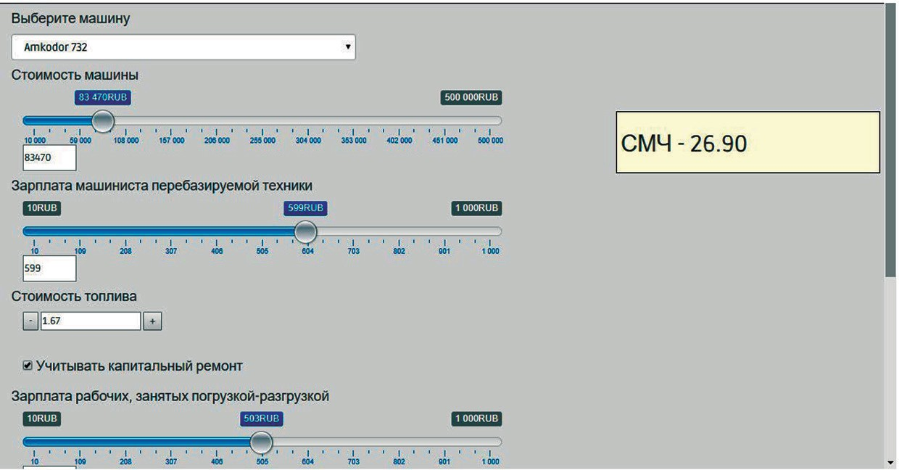
Окно ПО для расчёта

В итоге расчетов, моделирования, пользователь может видеть при каких значениях эксплуатации машины является прибыльной и убыточной. Варьируя технико-экономическими показателями, оп- тимизируя отдельные виды затрат и прибыль, получаемую от выпол- нения работ, а также уровень рентабельности он может установить оптимальные значения себестоимости машино-часа, при которых экс- плуатация машины является выгодной, а машина не работает в убы- ток для организации.

Литература
- Кутузов В. В., Абаров Р. А., Заровчатская Е. В. Системы учета работы и планирования технических обслуживаний и ремонтов машин // Материалы, оборудование и ресурсосберегающие технологии: материалы междунар. на- уч.-техн. конф. – Могилев: Белорус.-Рос. ун-т, 2019. – с. 364–365.
- Systems for Accounting Work and Planning Maintenance and Repair of Machines / Abarov Roman, Kutuzov Victor, Zarovchatskaya Elena // Progress through innovations proceedings 2019 VIIIth International academic and research conference of graduate and postgraduate students (March 28, 2019) Novosibirsk, Russia, 2019. – P.26–28.
- Simulation and cost estimation of the operational phase of the mobile ma- chine life cycle / Р. А. Абаров (Научный рук. Кутузов В. В., Мельникова Е. Н.) // 55 Студенческая научно-техническая конференция (3 мая 2019 г). – Могилев: Белорус.-Рос. ун-т. – 2019. – с. 11.
- Максименко, А. Н. Техническая эксплуатация строительных и дорожных машин: учеб. пособие / А. Н. Максименко, В. В. Кутузов. – Минск: Вышэйшая школа, 2015. – 303 с.

УДК 625.8
Андрей Петрович Прокопьев, канд. техн. наук, доцент Николай Юрьевич Андреев, магистр  (Сибирский федеральный университет)  E-mile: nikolay-andreev90@mail.ru | Andrey Petrovich Prokopiev, PhD in Eng. Sc. Associate Professor Nikolay Yurievich Andreyev,  master (Siberian Federal University)  E-mile: nikolay-andreev90@mail.ru

МОДЕЛИРОВАНИЕ ДИНАМИКИ СТРОИТЕЛЬНЫХ МАНИПУЛЯТОРОВ

MODELING THE DYNAMICS
OF CONSTRUCTION MANIPULATORS

Рассмотрена математическая модель динамики строительного робота с прямоугольной системой координат в режиме подъема груза. Для составле- ния дифференциальных уравнений механической системы использован прин- цип Лагранжа-Даламбера. Динамическая модель позволяет определить уси- лие подъемного механизма, временные зависимости перемещения, скорости и ускорения элементов конструкции робота. Получена имитационная модель на языке программы MATLAB/Simulink. Приведены результаты моделирова- ния динамики для конкретного примера.
Ключевые слова: робот, манипулятор, динамическая модель, имитацион- ная модель, MATLAB/Simulink.

Abstract. A mathematical model of the dynamics of a construction robot with a rectangular coordinate system in the load lifting mode is considered. The Lagrange- Dalembert principle is used to compile the differential equations of the mechanical system. The dynamic model allows you to determine the force of the lifting mecha- nism, the time dependence of the movement, speed and acceleration of the structur- al elements of the robot. A simulation model in the language of MATLAB/Simulink is obtained. The results of dynamics modeling for a specific example are presented. Keywords: Robot, Manipulator, dynamic model, Simulation Model, MATLAB/
Simulink.

Благодаря развитию научного направления «Киберфизическое управление» современным трендом строительной отрасли являет- ся «роботизация и автоматизация строительных процессов». В на- учных публикациях проявляется повышенный интерес к темам свя-

занных с информационным моделированием объектов строительства [1, 2, 3], интеллектуальным уплотнением грунтов и асфальтобетон- ных смесей [4, 5, 6], непрерывным контролем уплотнения в дорож- ном строительстве [7, 8] и др.
Работа посвящена теоретическому описанию динамики процес- са строительного робота-манипулятора для монтажа конструкций. В качестве аналога компоновки конструкции использована модель мостового крана-штабелера с гидравлическим приводом механиз- ма подъема. Рабочий процесс строительного робота (СР) мостового типа характеризуется следующими операциями: захват конструкции; подъем-опускание груза; перемещение в двух плоскостях – продоль- ной и поперечной.
Исследовательская работа выполняется в рамках научного на- правления кафедры – механизации и цифровизации управления тех- нологическими процессами и машинами в строительстве.
Одно из направлений повышения эффективности использования роботов-манипуляторов – одновременное перемещение нескольких элементов. За счет этих операций значительно уменьшается время цикла работы СР, растет ее производительность. Поэтому требуется разработка математических моделей совместного движения звеньев строительного робота.
Для проектирования конструкций СР необходимы данные о усилиях в элементах, максимальных амплитуд, динамических характеристиках рабочего процесса. Эту информацию можно по- лучить по результатам анализа данных моделирования или экспе- римента. Учитывая значительную трудоемкость и большую сто- имость любых физических экспериментов, метод моделирования является приоритетным в любых исследованиях. Современные программные средства позволяют повысить эффективность и про- изводительность этапа теоретического анализа и синтеза объек- тов исследования.
Цель работы – разработка математической и имитационной мо- дели процесса подъема груза манипулятором строительного робота. Предмет исследования – зависимости динамических параме- тров рабочего процесса СР от режимов работы и характеристик кон-
струкции.

Строительный робот мостового типа состоит из опорной кон- струкции, мостовой рамы, манипулятора с захватом, механизма подъ- ема, механизма поперечного и продольного перемещения. Расчетная схема динамической модели строительного робота мостового типа показана на рис. 1.
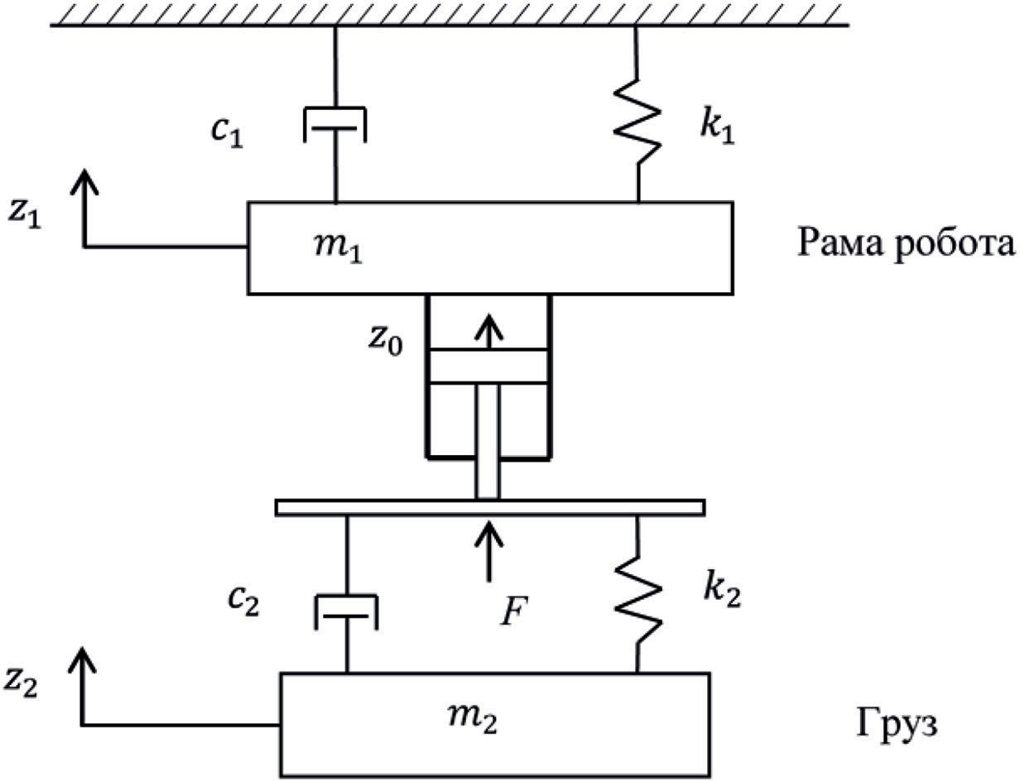

Рис. 1. Расчетная схема динамической модели процесса подъема груза строительным роботом

На схеме, рис. 1, использованы следующие обозначения:
m₁ – масса рамы робота, кг;
m₂ – масса груза, кг;
k₁ – коэффициент жесткости рамы, Н/м;
c₁ – коэффициент демпфирования металлоконструкции рамы моста, Н с/м;
k₁ – коэф-фициент жесткости подъемного механизма, Н/м;
c₂ – коэффициент демпфирования подъемного механизма, Н с/м;

z0, z1, z2 – перемещение элементов системы, соответственно. Для определения зависимостей изменения и значений усилий,
действующих на механизм подъёма и элементы мостовой конструк- ции робота рассматривается задача моделирования колебаний груза с учетом прогиба металлоконструкции мостовой рамы и податливо- сти механизма подъёма.
Для составления дифференциальных уравнений колебаний СР как механической системы используется принцип Лагранжа-Даламбера. Дальнейшие преобразования подчинены реализации алгоритма для численного решения задачи на компьютере.
Движение рассматриваемой механической системы описывает- ся следующими дифференциальными уравнениями

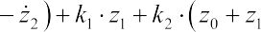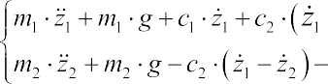где g – ускорение свободного падения, м/с²; – ускорение рамы мо- ста, м/с²; – скорость движения рамы, м/с; – скорость движения груза, м/с; – ускорение груза, м/с².
Cкорость движения штока V без учета утечек рабочей жидкости определяется по формуле [9]

где Q – расход рабочей жидкости, м³/с; S – площадь поршня гидро- цилиндра, м.
Перемещение обобщенной координаты z₀

где t – время процесса, с.
Усилие в механизме подъема с учетом обозначений на рис. 1
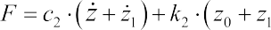
Для упрощения исследования модели объекта с использовани- ем программной среды MATLAB&Simulink система уравнений (1) приводится к следующему виду

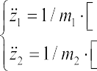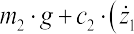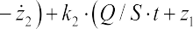(2)

По системе уравнений (2) получена имитационная модель иссле- дуемого процесса на языке программы MATLAB&Simulink, рис. 2.
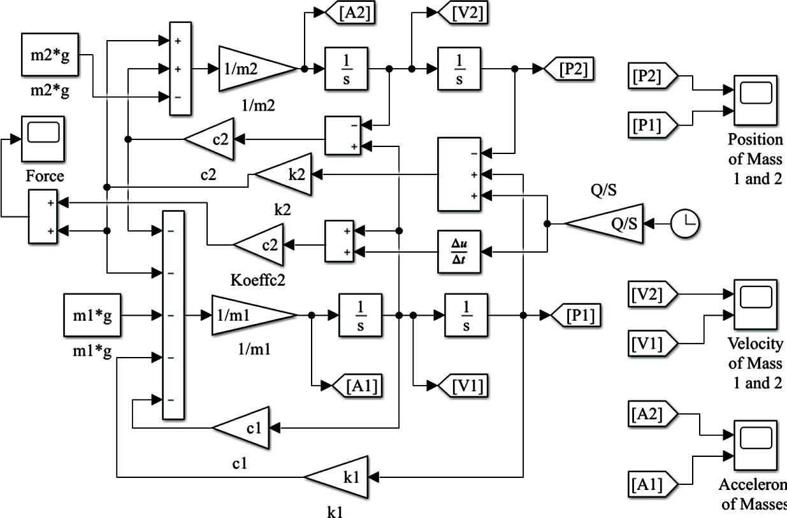

Рис. 2. Имитационная модель исследуемого процесса на языке MATLAB&Simulink

Исследование математической модели. Для оценки адекватно- сти математической модели процесса выполнено компьютерное мо- делирование процесса.
Для моделирования процесса использованы исходные данные из ГОСТ 25711-83 «Краны мостовые электрические», ГОСТ 28448- 90 «Краны консольные»

Исходные данные реализованы в m-файле на языке програм- мы MATLAB.
В результате компьютерного моделирования получены параме- тры процесса подъема груза манипулятором строительного робота мостового типа: перемещение; скорость; ускорение; усилие в меха- низме подъема. На графике рис. 3 приведен результат моделирова- ния усилия в механизме подъема.
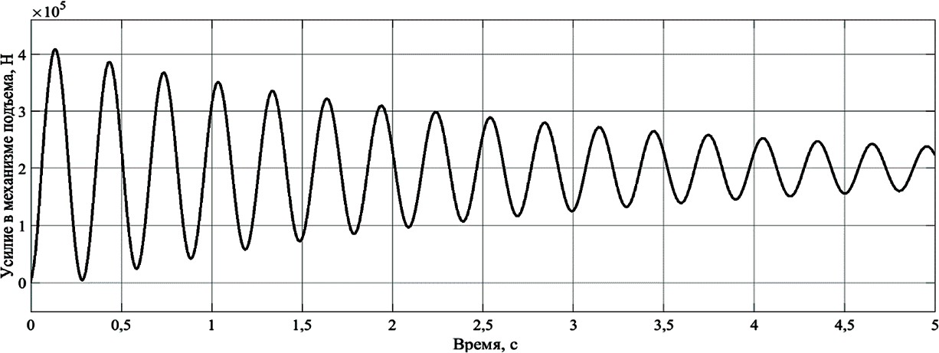
Рис. 3. Временная зависимость усилия в механизме подъема

Результаты моделирования показали хорошую воспроизводи- мость процесса.
Заключение. Получена математическая модель рабочего процес- са строительного робота мостового типа позволяющая исследовать колебания груза с учетом податливости массы металлоконструкции рамы моста и механизма подъёма. Результаты работы являются эта- пом научных исследований в области автоматизации и роботизации строительных процессов.

Литература
- Автоматизация дорожного строительства. Опыт компании КРОК в BIM технологиях // СТРОИТЕЛЬНЫЕ МАТЕРИАЛЫ, ОБОРУДОВАНИЕ, ТЕХНОЛОГИИ XXI ВЕКА. № 5–6, 2016. С. 26–29. Режим доступа: http://www. stroymat21.ru/pdf/2016_05/26-29.pdf.
- Баранник С.В. Применимость BIM-технологий в дорожной отрасли САПР и ГИС автомобильных дорог. № 1 (4), 2015. С. 24–28. Режим досту- па: http://www.cadgis.ru/2015/4/CADGIS-2015-1(4)-03.Barannik(BIM-in-road- industry).pdf. DOI: 10.17273/CADGIS.2015.1.3.

- Скворцов А. В. BIM автомобильных дорог: оценка зрелости техноло- гии // САПР и ГИС автомобильных дорог. 2014. No 2(3). С. 12-21.
- Yoon, S., Hastak, M., & Lee, J. (2015). Intelligent compaction of asphalt pavement implementation (Joint Transportation Research Program Publication No. FHWA/IN/JTRP-2015/05). West Lafayette, IN: Purdue University. http://dx.doi. org/10.5703/1288284315524.
- Chang G. K., Rutledge Q. Xu, J., Garber S. A Study on Intelligent Compaction and InPlace Asphalt Density, FHWA-HIF-14-017, Federal Highway Administration, Washington, D. C, 2014.
- Nieves A. Summary of Intelligent Compaction on for HMA/WMA Paving
// Federal Highway Administration, 2014.
- Pistrol J, et al. Continuous Compaction Control (CCC) with Oscillating Rollers. Advances in Transportation Geotechnics 3. In: The 3rd International Conference on Transportation Geotechnics (ICTG 2016). Procedia Engineering, vol. 143; 2016. p. 514–521.
- Qian Mi Yu, Jian Kun Liu, Ya Hu Tian. Analysis of Application Situation of Continuous Compaction Control (CCC) // Applied Mechanics and Materials, Vols. 501–504, 2014, pp. 983–992.
- Галдин Н. С. Основы гидравлики и гидропривода. Омск: Изд-во СибАДИ, 2006. 145 с.

УДК 621.873
Баротзода Парвизджони, магистр  (Санкт-Петербургский государственный архитектурно-строительный университет)  E-mail: barotzoda91@inbox.ru | Barotzoda Parvizdjoni,  master (Saint Petersburg State University of Architecture and Civil Engineering) E-mail: barotzoda91@inbox.ru

МОДУЛЬ УПРАВЛЕНИЯ БАШЕННЫМ КРАНОМ

TOWER CRANE CONTROL MODULE

Существует множество типов башенных кранов. Они нашли широкое применение при строительстве зданий и сооружений в производстве погру- зочно-разгрузочных работ. Башенный кран состоит из следующих основных узлов: башня, ходовая рама с колесами, опорно-поворотное устройство, пово- ротная платформа с грузовой и стреловой лебедкой, с противовесом; механизм поворота и электрооборудования, механизм подъема груза, механизм для из- менения вылета, механизм передвижения крана и т.д.
Башенные краны, являясь универсальными монтажными машинами, при- меняются для монтажа высоких и протяженных сооружений там, где могут быть использованы стреловые самоходные гусеничные и пневмоколесные краны.
Ключевые слова: башенный кран, напряжения, деформирование, харак- теристики, устойчивость.

There are many types of tower cranes. They are widely used in the construc- tion of buildings and structures in the production of loading and unloading. Tower crane consists of the following main components: tower, chassis frame with wheels, support-swivel device, swivel platform with cargo and boom winch, with counter- weight; mechanism of rotation and electrical equipment, lifting mechanism, mech- anism for changing the departure, mechanism of movement of the crane, etc.
Tower cranes, being universal Assembly machines, are used for installation of high and extended structures where boom self-propelled crawler and air-wheeled cranes can be used
Keywords: tower crane, stresses, deformation, characteristics, stability.

Большое разнообразие типов кранов затрудняет их эксплуатацию. Для устранения разнотипности утвержден типаж башенных кранов единого ряда типа КБ. В основу типажа положен грузовой момент. Типаж включает краны КБ-4; КБ-16; КБ-25; КБ-40; КБ-60; КБ-100; КБ-160 и КБ-250 (где цифрой обозначен грузовой момент, т. е. про-

изведение максимального веса поднимаемого груза на вылет, ему со- ответствующий, в тс-м).
Краны типа КБ изготовляют из унифицированных узлов, выпу- скаемых специализированными заводами. В настоящее время выпу- скают краны КБ-60, КБ-100 и КБ-160. По грузоподъемности башен- ные краны подразделяются на три группы:
- для подъема легких грузов – менее 5 т, с грузовым моментом до 60 тс-м;
- для подъема средних грузов – от 5 до 25 т, с грузовым момен- том до 300 тс-м;
- для подъема тяжелых грузов – более 25 т, с грузовым момен- том более 300 тс-м.
Башенные краны получили массовое распространение в стро- ительстве. Необойтись без недостатков башенных кранов: длитель- ность и трудоемкость монтажа и демонтажа, сложность транспор- тирования их с площадки на площадку и высокая стоимость путей. Все это значительно повышает стоимость эксплуатации крана и со- кращает полезное время его работы. Современные модели башенных кранов предусматривают перевозку кранов при наименьшем демон- таже узлов и возможность быстрого монтажа и демонтажа без при- менения дополнительных механизмов.
В гидротехническом строительстве башенные краны малой мощ- ности применяют для обслуживания вспомогательных работ. Краны средней мощности используют преимущественно как краны-бето- ноукладчики для подачи бетонной смеси бадьями в блоки бетони- рования при возведении монолитных бетонных сооружений; краны большой мощности используют в качестве монтажных кранов при возведении сооружений из сборного железобетона.
Монтажные большегрузные башенные краны особенно эффек- тивны для обслуживания строительства низконапорных гидроузлов с весом сборных элементов до 70–80 т и даже 100 т; они перемеща- ются с обеих сторон сооружения.
Башенный кран—поворотный кран со стрелой, закрепленной в верхней части вертикально расположенной башни (рис. 1). Основные параметры башенного крана: грузоподъемность, вылет, высота подъ- ема груза, глубина опускания груза, скорость подъема (опускания) груза, скорость поворота башни, скорость перемещения крана.

Все башенные краны имеют башню, что подразумевается уже самим их названием, и стрелу; эти башни и стрелы бывают самыми разнообразными. Башня крана—как бы его остов, который служит для поддержания стрелы на определенной высоте, а также для пере- дачи нагрузок со стрелы на ходовую раму и крановые пути. Башню изготовляют из металлических уголков или труб, иногда бывают баш- ни, выполненные в виде сплошной трубы. В вертикальном положе- нии башни крепятся на портал или шарнирно с помощью подкосов. У ряда кранов высота башни при необходимости может менять-
ся с помощью выдвижных секций (телескопические и наращиваемые башни). Существуют краны с башней, которая складывается в боко- вом направлении с помощью монтажного полиспаста. Такой тип баш- ни особенно удобен при транспортировке крана с одного объекта на другой. Если башня крана – его корпус, то стрела – его рука, с помо- щью которой кран дотягивается до нужного предмета, находящегося от него на определенном расстоянии. Стрелы крепят к верхней части башни. Они бывают подъемными или балочными.
Преимущество подъемных стрел заключается в сравнительно ма- лом их весе и размерах, меньшей трудоемкости монтажа и перевозки. Краны с подъемными стрелами наиболее распространены в строи- тельстве. Недостатком подъемных стрел является то, что для изме- нения вылета крюка нельзя горизонтально переместить груз, поэто- му необходимо производить поворот и передвижение крана. Стрелы бывают подвесные, подвесные с гуськом, подвесные со стойками, мо- лотовидные. Больше всего из них распространены подвесные подъ- емные стрелы. Так же, как и башни, стрелы изготовляют из угол- ков или труб большого диаметра. Решетчатые конструкции из труб легки, прочны, способны выдерживать большие ветровые нагрузки. Балочные стрелы бывают подвесные и молотовидные. Последние ме- нее распространены из-за довольно значительного веса и больших габаритов. Нижний пояс подвесной балочной стрелы представляет собой двутавровую балку, по которой перемещаются катки грузо- вой тележки, необходимой для подвешивания и перемещения грузов. Важный элемент башенного крана – ходовая рама для передачи действующих нагрузок на крановые пути. У кранов с неповоротными башнями ходовые рамы выполнены в виде закрытого шатрового или

открытого П-образного портала. У большинства кранов, имеющих неповоротную башню, ходовая рама-шатровая, выполненная в форме усеченной пирамиды. В кранах с поворотными башнями действую- щие на кран нагрузки передаются на ходовую раму через опорно-по- воротное устройство, размещенное в верхней части рамы, и с нее – на крановые пути. Через опорно-поворотное устройство у мобильных кранов башня соединена с ходовой рамой. Само по себе опорно-по- воротное устройство необходимо для обеспечения вращения пово- ротной части башенного крана относительно неповоротной части и для передачи нагрузок с поворотной части на неповоротную. Это устройство расположено на поворотной платформе крана.
В верхней части башни находится оголовок, который жестко со- единен с башней или связан с нею с помощью опорно-поворотного устройства. На противовесной консоли, расположенной со стороны, противоположной стреле, размещены противовесы, а также грузо- вая, стреловая и тележечная лебедки. На башенных кранах с пово- ротной башней вместо противовесной консоли устанавливают более простые по конструкции распорки, предназначенные для отвода от башни ветвей стреловых канатов. На распорках крепят только бло- ки стрелового расчалю и грузового каната. Железобетонные блоки балласта и блоки противовеса нужны для повышения устойчивости крана как в рабочем, так и в нерабочем состоянии. В кранах с непо- воротной башней противовес располагают на конце противовесной консоли, а в кранах с поворотной башней — на поворотной платформе. Основными рабочими движениями самоходного башенного кра-
на являются: подъем груза, передвижение по путям, поворот стрелы, изменение вылета крюка.
Грузоподъемный механизм башенных кранов состоит из ревер- сивной однобарабанной электролебедки 1–4, направляющих бло- ков, канатного полиспаста и крюковой обоймы. Так же показана ки- нематическая схема грузоподъемного механизма башенного крана с управляемой стрелой. Неподвижный конец каната полиспаста у этих кранов крепится к металлоконструкции или к рычагу ограни- чителя грузоподъемности, установленного у оголовка стрелы, а не- подвижный блок полиспаста находится на оголовке стрелы

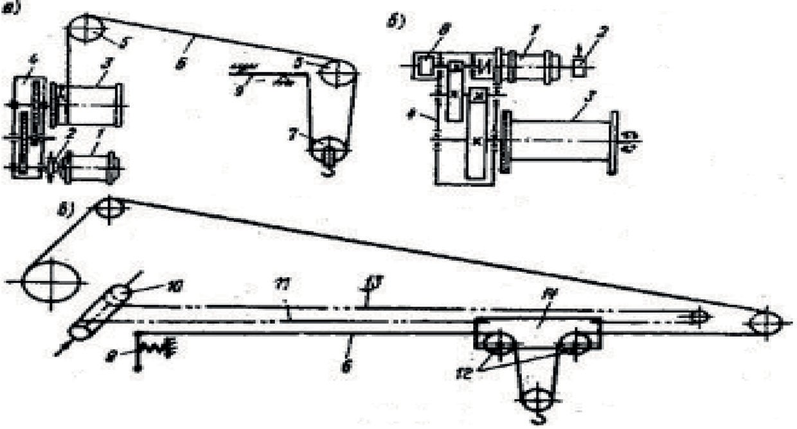
Рис. 1. Схемы грузоподъемных механизмов башенного крана
а – схема запасовки грузового каната крана с управляемой стрелой;
б – кинематическая схема лебедки с тормозным генератором;
в – схема запасовки грузового каната у крана с грузовой тележкой на стреле

Короткозамкнутый ротор тормозного генератора насаживается на первичный вал редуктора, а статор на фланце крепится к корпу- су редуктора. При прохождении тока в обмотке возбуждения стато- ра создается неподвижное магнитное поле, взаимодействие которого с током, возникающим во вращающемся роторе, создает тормозной момент, величина которого зависит от силы тока в обмотке возбуж- дения и скорости вращения. Изменяя силу тока в обмотке, можно ме- нять величину тормозного момента и соответственно замедлять ско- рость вращения электродвигателя 1 лебедки.
У кранов с большой высотой подъема крюка для сокращения времени цикла применяется ускоренное опускание порожнего крюка.
У кранов с поворотной башней грузоподъемная лебедка, как и все остальные механизмы, расположена на поворотной платфор- ме; у кранов с неповоротной башней — на противовесной консоли или внутри конструкции башни.
У башенных кранов с грузовой тележкой на стреле схема запа- совки грузового каната отличается от описанной выше тем, что не- подвижный конец каната грузового полиспаста крепится к рычагу

ограничителя, установленного у основания стрелы, а неподвижные блоки полиспаста находятся на грузовой тележке, перемещающей- ся по стреле.
Изменение вылета крюка у кранов с грузовой тележкой дости- гается реверсивной электролебедкой и системой направляющих бло- ков с тяговыми канатами, образующими бесконечную петлю, охва- тывающую направляющий блок, расположенный у оголовка стрелы. Концы канатов присоединены к барабану лебедки таким образом, что когда один конец навивается, то другой, наоборот, свивается, благо- даря чему обеспечивается возвратно-поступательное перемещение грузовой тележки.
Конечные положения тележки на стреле фиксируются концевы- ми выключателями.
Благодаря применению грузовой тележки, передвигающейся по стреле, достигается горизонтальное перемещение груза, что созда- ет особые преимущества при выполнении краном монтажных работ.
Механизм изменения вылета стрелы (крюка) башенных кранов с управляемой (маневровой) стрелой состоит из реверсивной элек- тролебедки, направляющих блоков и канатного полиспаста.
В целях обеспечения более прямолинейной и горизонтальной траектории перемещения груза при изменении вылета стрелы стре- лоподъемная лебедка ряда башенных кранов выполняется с двумя барабанами, на один из которых навивается канат стрелового полис- паста, а на другой во встречном направлении обратная ветвь кана- та грузоподъемного полиспаста. При навивании каната стрелоподъ- емного полиспаста канат грузоподъемного полиспаста свивается. Соотношение диаметров барабанов и их профиль подбираются так, чтобы при подъеме или опускании стрелы груз не изменял бы свое- го положения по высоте над уровнем земли. Однако при спрямлении траектории перемещения груза не устраняется его раскачка.
Башня крана – обычно решетчатая квадратного сечения с пояса- ми из угловой стали, состоит из отдельных секций, имеющих стан- дартные стыки, что дает возможность менять количество секций, а значит, и высоту крана. Стыки крепят болтами, работающими на срез, или применяют фланцевые стыки с болтами, работающими на растяжение. Стыки на фланцах упрощают сборку и удлиняют срок

службы конструкций. Эти стыки уменьшают износ отверстий при повторных монтажах крана. Верхняя секция башни имеет обычно форму усеченной пирамиды.
В кранах с поворотными оголовками наверх башни опирается сферическая опора поворотной части крана, через которую на баш- ню передаются вертикальная и горизонтальная нагрузки от момента. В уровне крепления стрелы на башне имеется опорный горизонталь- ный круг, по которому при повороте стрелы перемещаются горизон- тальные катки нижней опоры поворотного оголовка. При располо- жении лебедок для поворота на консоли крана к низу опорного круга крепится поворотный круг из гнутого швеллера, на который наматы- вается канат для поворота стрелы.
При жесткой передаче вращения от механизма поворота к низу опорного круга крепится цевочное кольцо.
В кранах с поворотной башней к ее верху крепятся с одной сто- роны верхний блок полиспаста (стрелового), поддерживающего стре- лу, а с другой стороны тяги, поддерживающие консоль контргруза. В уровне крепления низа стрелы в башне имеются фасонки с гори- зонтальными шарнирами для крепления стрелы.
В зависимости от типа крана (мостовой, башенный, стреловой самоходный и т.п.) и рода привода (электрический, механический) кран снабжается рядом приборов и устройств, обеспечивающих его безопасную эксплуатацию. К таким приборам относятся:
- Концевые выключатели, предназначенные для автоматиче- ской остановки механизмов кранов с электрическим приводом. На кранах с механическим приводом механизмов, концевые выключате- ли не применяются. Требования по оборудованию грузоподъемных машин концевыми выключателями изложены в правилах по кранам;
- Ограничители грузоподъемности, предназначенные для пре- дотвращения аварий кранов, связанных с подъемом груза массой, пре- вышающей их (с учетом вылета крюка) грузоподъемность. Установка прибора обязательна на стреловых, башенных и портальных кранах. Краны мостового типа должны оборудоваться ограничителем грузо- подъемности в том случае, когда не исключается их перегрузка по технологии производства. Требования к установке прибора содер- жаться в правилах по кранам;

- Указатель грузоподъемности, устанавливаемый на кранах стрелового типа, у которых грузоподъемность изменяется с измене- нием вылета крюка. Прибор автоматически показывает, какова гру- зоподъемность крана при установленном вылете, что помогает пре- дотвратить перегрузки крана;
- Ограничитель высоты подъема, предназначен для срабатыва- ния при достижении грузозахватным устройством предельной высо- ты подъема.
- Указатели угла наклона для правильной установки стреловых кранов, кроме работающих на рельсовых путях;
- Анемометр. Таким прибором должны оборудоваться башен- ные, портальные и кабельные краны для автоматической подачи зву- кового сигнала при опасной для работы скорости ветра;
- Противоугонные устройства, применяемые на кранах, работа- ющих на наземных рельсовых путях, для предотвращения угона их ве- тром. Требования к этим устройствам изложены в правилах по кранам;
- Автоматический сигнализатор опасного напряжения (АСОН), сигнализирующий об опасном приближении стрелы крана к находя- щимся под напряжением проводам линии электропередачи.
- Опорные детали, которыми снабжаются краны мостового типа, передвижные консольные, башенные, портальные, кабельные, а также грузовые тележки (кроме электроталей) для уменьшения динамических нагрузок на металлоконструкцию в случае поломки осей ходовых колес;
- Упоры, устанавливаемые на концах рельсового пути для пред- упреждения схода с них грузоподъемных машин, а также на стрело- вых кранах с изменяющимся вылетом стрелы для предотвращения ее опрокидывания;
- Звуковой сигнальный прибор, применяемый на кранах, управ- ляемых из кабины или с пульта (при дистанционном управлении). На кранах, управляемых с пола, сигнальный прибор не устанавливается. В заключении отметим, что башенные краны при реконструк-
ции цехов используют реже, чем при возведении новых объектов. Это связано с увеличением удельных затрат на устройство подкра- новых путей, монтаж и демонтаж крана, с повышенной стесненно- стью монтажной зоны, ограничивающей возможности доставки кра- на на строительную площадку. Однако вертикальность башни крана

и большая высота подвески стрелы позволяют перемещать монтиру- емые конструкции над существующими и размещать их даже в узких коридорах, образованных существующими зданиями.
Область применения башенных кранов может быть расширена при использовании различных комбинированных систем и устройств. Простейшим примером этого является одновременная работа двух ба- шенных кранов или башенного и любого другого крана для подъема груза, превышающего грузоподъемность каждого крана в отдельности. Существенно увеличить грузоподъемность башенного крана можно, превратив его в козловой жестким сопряжением стрел двух башенных кранов или опиранием стрелы крана на дополнительную
временную опору.
Эффективным направлением совершенствования конструкций башенных кранов и приспособления их к работе на реконструируе- мых и рассредоточенных объектах является перевод их на безрель- совый ход (пневмоколесный, гусеничный или шагающий). Для мон- тажных работ, выполняемых в стесненных условиях, наибольшее применение могут найти безрельсовые башенные краны, имеющие стрелу с грузовой тележкой. При достаточно большом вылете такой кран может длительное время работать на одной стоянке, благодаря чему основной недостаток безрельсового хода – невозможность пере- движения с грузом – малосуществен. Возможны и другие методы мо- дернизации для расширения области применения башенных кранов.

Литература
- Абрамович И. И. и др. Грузоподъемные краны промышленных пред- приятий: Справочник. – М.: Машиностроение, 1989.
- Вайсон А. А. Подъемно-транспортные машины: Учебник. – М.: Машиностроение, 1989.
- Вайсон А. А. Строительные краны. – М.: Машиностроение, 1969.
- Бордяков Д. Е., Орлов А. Н. Грузоподъемные машины: Учебное посо- бие. – СПб, 1995.
- Башенные краны / Л. А. Невзоров, А. А. Зарецкий, Л. М. Волин и др.
– М.: Машиностроение, 1979.
- Невзоров Л. А. Башенные краны. – М.: Высшая школа, 1980.
- Правила устройства и безопасной эксплуатации грузоподъемных кра- нов. – М.: Металлургия, 1981.
- Шестопалов К. К. Подъемно-транспортные, строительные и дорож- ные машины и оборудование: Учебное пособие. – М.: Издательский центр
«Академия», 2005.

УДК 69.04
Роман Виталиевич Бурцев, магистр  (Санкт-Петербургский государственный архитектурно-строительный университет) Андрей Вадимович Манухин,  (ООО «Простор-Л»)  E-mail: roburtsev@mail.ru, stal-met@mail.ru | Roman Vitalievich Burtsev,  master (Saint Petersburg State University  of Architecture and Civil Engineering)  Andrei Vadimovich Manukhin,  (OOO «Prostor-L»)  E-mail: roburtsev@mail.ru,  stal-met@mail.ru

ПРОГРАММНЫЙ КОМПЛЕКС MIDAS GTS NX
В РАСЧЕТЕ НАПРЯЖЕННО-ДЕФОРМИРОВАННОГО СОСТОЯНИЯ СИСТЕМЫ
ОСНОВАНИЕ – СООРУЖЕНИЕ

MIDAS GTS NX SOFTWARE PACKAGE
FOR CALCULATING THE STRESS-STRAIN STATE OF A BASE-STRUCTURE SYSTEM

Сложная конфигурация надземных и подземных частей сооружений, сложные инженерно-геологические условия и многофакторность решаемых задач предполагает расчет НДС оснований сооружений проводить, преимуще- ственно, с помощью программных комплексов, реализующих МКЭ или МКР. Данная работа представляет собой стадийный расчет системы «основа-
ние-сооружение» с учетом взаимного влияния близ расположенных условных секций с использованием модели грунта Мора-Кулона в программном ком- плексе Midas GTS NX.
Ключевые слова: Midas GTS NX, система «основание-сооружения», мо- дель Мора-Кулона, модуль общей деформации, коэффициента Пуассона, сце- пление грунта, угол внутреннего трения, вертикальные перемещения, гори- зонтальные перемещения.

The complex configuration of the above-ground and underground parts of struc- tures, complex engineering and geological conditions and the multifactorial nature of the tasks to be solved involves calculating the VAT of the foundations of struc- tures mainly using software systems that implement FEM or MKR.
This work is a stage-by-stage calculation of the “base-structure” system taking into account the mutual influence of adjacent conventional sections using the Mora- Coulomb soil model in the Midas GTS NX software package.

Keywords: Midas GTS NX, base-structure system, Mora-Coulomb model, mod- ulus of general deformation, Poisson’s ratio, soil adhesion, angle of internal friction, vertical displacements, horizontal displacements.

Цель всей работы – создание инструмента, позволяющего при- нимать обоснованные решения при разработке ППР при строитель- стве многосекционных монолитных жилых зданий.
Настоящая статья является первой в предполагаемой серии ста- тей, посвященных исследованию взаимного влияния на осадки и кре- ны параллельно возводимых блок-секций таких зданий с учетом пла- стических свойств и упрочнения грунтового основания.
Традиционно, без учета очерёдности возведения секций и этажей задача вычисления осадок ставится следующим образом: полностью построены невесомые секции, затем «включаются» силы тяжести, конструкции обретают вес. Из этих условий и выполняется расчёт.
В том случае, когда влияние собственного веса на напряжен- но-деформированное состояние конструкций и основания сравни- тельно невелико (понятие «невелико», конечно же требует отдель- ного анализа, не является предметом настоящей работы, и поэтому остаётся за скобками), такой подход к решению задачи может быть правомерен.
Однако в случае монолитных железобетонных конструкций жи- лых зданий нагрузка от собственного веса несущего каркаса может создавать около половины от полных усилий и напряжений. А в этом случае, как показывает практика расчётов, пренебрежение последо- вательностью возведения может привести к значительным погреш- ностям в определении напряженно-деформированного состояния си- стемы основание – верхнее строение.
Поэтому в первом, самом грубом приближении задача ставит- ся так:
а) возведена первая секция, «включены» силы тяжести, вычис- лены перемещения;
б) рядом возведена точно такая же вторая секция, «включены» силы тяжести, вычислены перемещения первой и второй секций.
При этом перемещения первой секции складываются из пере- мещений, вычисленных в п. а), и перемещений вычисленных в п. б).

Для того, чтобы упростить возможность анализа результатов, грунтовое основание принято однородным в плане. Кроме того, вы- числены предварительно и не учитываются в дальнейшем осадки от собственного веса грунта.
Наиболее используемые модели для расчета оснований:
- Модель местных упругих деформаций и ее вариации
- Линейно-упругая модель
- Идеально-упругопластичная модель с критериями прочно- сти по Мору-Кулону
- Модифицированная упруго-пластичная модель с критери- ем прочности по Кулону-Мору или модель упрочняющегося грунта
- Модель «слабого» грунта с учетом ползучести Моделирование и определение перемещений производится в про-
граммном комплексе Midas GTS NX. Программа реализует все выше представленные модели для расчета оснований и дает возможность выполнение расчетов с учетом поэтапности возведения, что являлось важным при выборе программного продукта.
Задействованная в расчете идеально-упругопластичная модель Мора-Кулона использует модель линейно деформируемого простран- ства для описания поля деформаций и условие прочности Кулона для предельного состояния. При возникновении в массиве точки предель- ного равновесия там развиваются пластические деформации.
Критерий прочности Мора-Кулона представляет собой зависи- мость касательных напряжений материала от величины приложен- ных нормальных напряжений:
τ = σ tan(φ) + c (1)
где τ – величина касательных напряжений; σ – величина нормаль- ных напряжений; φ – угол внутреннего трения; с – сцепление грунта. Модель требует определения модуля общей деформации, коэф- фициента Пуассона, сцепления и угла внутреннего трения. В данном расчетном случае принимаются супеси твердые (E = 21000 кН/м²,
ν = 0,35, с = 133 кН/м2, φ = 31°).
Расчет в программном комплексе Midas GTS NX выполняем в три стадии:

- Грунт с учетом собственного веса и ограничением перемещений в заданной области массива, последующее обнуление перемещений.
- Постановка секции 1.
- Постановка секции 2.
Толщина созданного массива, в пределах которого происходят все действующие перемещения, определяется исходя из вычислен- ной глубины сжимаемой толщи в области максимальных значений деформаций грунта (между секциями) [1]. В таблице представлены рассчитанные величины вертикальных напряжений от собственного веса грунта и внешних нагрузок методом послойного суммирования.
Вертикальные напряжения от собственного веса грунта и внешних нагрузок

h, м | σzg, кПа | σzр, кПа
5 | 113,7 | 179,4
10 | 227,4 | 169,73
14 | 341,1 | 158,96

Нижнюю границу сжимаемой толщи основания принимают на глубине z = Hc , где выполняется условие σzр = 0,5 σzg. При этом глуби- на сжимаемой толщи не должна быть меньше Hmin, равной (4 + 0,1b) при 10 < b ≤ 60 [1].
Толщину созданного массива в программном комплексе прини- маем Hc = 14 м. Габариты условных секций – h = 73 м, b = 17 м, l = 50 м. Размер деформационного шва – lш = 0,5м.
Расчетная модель в программном комплексе Midas GTS NX
представлена на рис.1. Полученные значения вертикальных переме- щений tz, горизонтальных перемещений у верха секции ty, горизон- тальных перемещений у верха секции tx представлены на рис. 2 – рис. 4. Общая деформированная схема – рис. 5.
Осадка, полученная методом послойного суммирования первой секции с учетом взаимного влияния второй секции в области дефор- мационного шва:

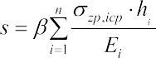
(2)

где β – безразмерный коэффициент, равный 0,8; σzp, icp – среднее значе- ние вертикального нормального напряжения, кПа; hi – толщина i-го слоя грунта, см, принимаемая не более 0,4 ширины фундамента; Ei
– модуль деформации i-го слоя грунта по ветви первичного нагру-
жения, кПа.
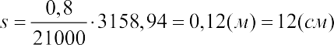
Величины перемещений tz, полученных в программном ком- плексе (рис. 2) и посчитанных методом послойного суммирования расходятся незначительно.
Стоит отметить характер однонаправленности перемещений сек- ций, который наблюдается на рис. 2, рис. 3 и рис. 5. Данный резуль- тат связан с уменьшением деформативности грунта после первого нагружения (постановки секции 1), вызванным появлением массо- вых сил, в рассматриваемом случае – сил тяжести, и как следствие уклон второй секции в сторону более «слабого» грунта.
Программный комплекс Midas GTS NX, использующий МКЭ, предполагающий возможность выполнения постадийных расчетов, а также не мало важным является учет снижения деформативно- сти грунта после нагружения, позволяет получать наиболее точные значения перемещений. В дальнейших исследованиях планирует- ся усложнение модели, разделение каждой секции по высоте на не- сколько ярусов и рассмотрение вариантов последовательности воз- ведения секций.
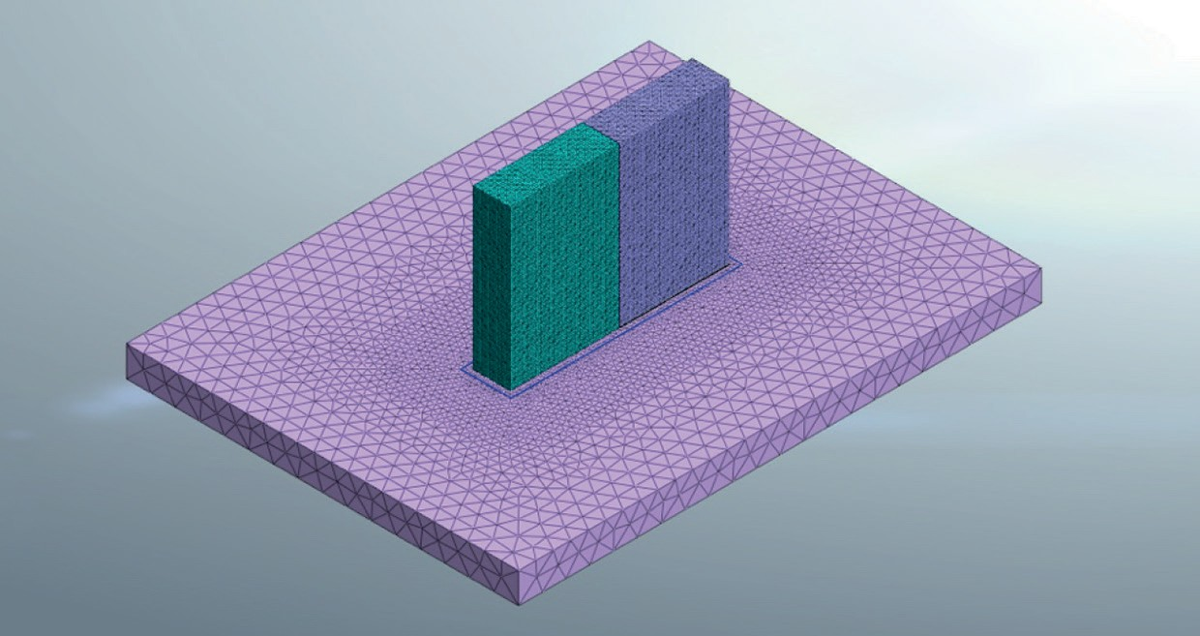
Рис. 1. Расчетная модель в программном комплексе Midas GTS NX

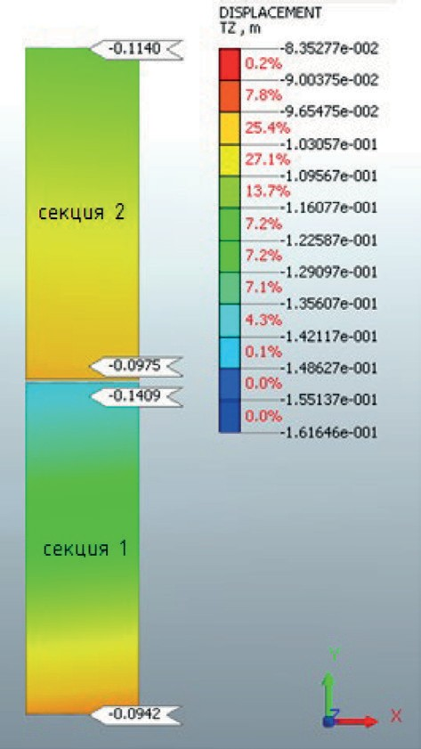
Рис. 2. Вертикальные перемещения tz
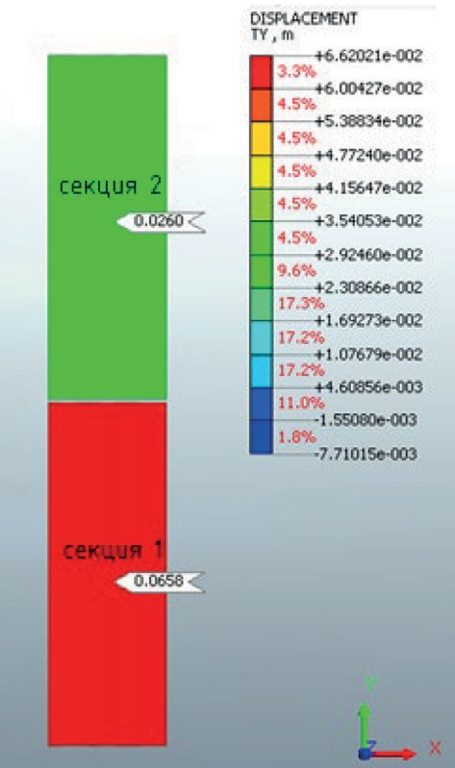
Рис. 3. Горизонтальные перемещения у верха секций ty

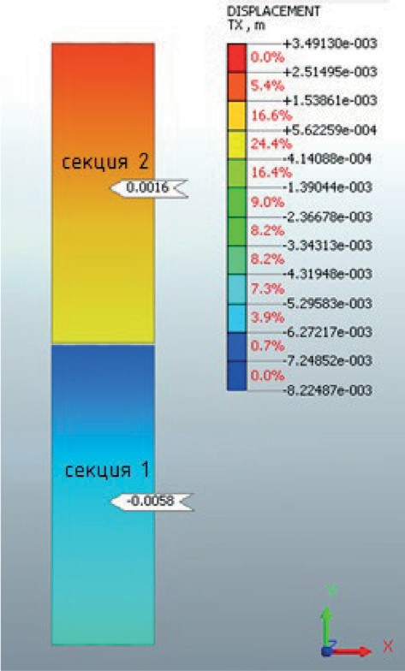
Рис. 4. Горизонтальные перемещения у верха секций tx
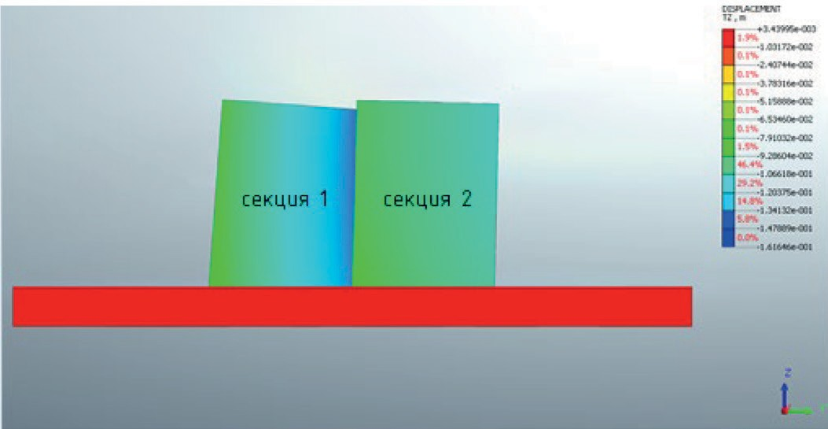
Рис. 5. Деформированная схема

Литература
1. СП 22.13330.2011. Основания зданий и сооружений. Актуализированная редакция СНиП 2.02.01-83*. – М.: Минрегион России, 2010. – 166 с.
2. ГОСТ 25100–2011. Грунты. Классификация. – Введ. 2013-01-01. – М.: Технорматив, 2013. – 38 с.

УДК 656.13  Игорь Вячеславович Ворожейкин, магистр  Артур Акобович Карапетян, магистр  Дмитрий Валерьевич Селицкий, магистр  (Санкт-Петербургский государственный архитектурно-строительный университет) E-mail: igor.vorozheikin@mail.ru,  karapetyanarthur96@gmail.com | Igor Vyacheslavovich Vorozheykin,  master  Arthur Hakobovich Karapetyan,  master  Dmitry Valerievich Selitsky,  master (Saint Petersburg State University  of Architecture and Civil Engineering)  E-mail: igor.vorozheikin@mail.ru, karapetyanarthur96@gmail.com

ИСПОЛЬЗОВАНИЕ ВИДЕОТЕХНИКИ В РАБОТЕ НАЗЕМНЫХ
ТРАНСПОРТНО-ТЕХНОЛОГИЧЕСКИХ СРЕДСТВ

THE USE OF VIDEO EQUIPMENT IN THE WORK OF GROUND TRANSPORTATION
AND TECHNOLOGICAL MEANS

В статье рассмотрено использование видеотехники в работе наземных транспортно-технологических средств.
Ключевые слова: видеотехника, наземные транспортно-технологические средства.

The article discusses the use of video equipment in the work of ground trans- portation and technological means.
Keywords: video equipment, ground transportation and technological means.

Фото-видеотехническая экспертиза – это одна из разновидностей инженерных и технических видов экспертиз, которые проводятся су- дебными экспертами для того, чтобы изучить фото и видеоматериа- лы, определить, являются ли они подлинными, нет ли на них следов монтажа, установить, на какую аппаратуру велась запись, и выпол- нить любые другие задачи, которые перед экспертами поставит за- казчик или суд.
В настоящее время развитие высокопроизводительной вычисли- тельной техники и совершенствование средств получения цифровых

изображений обусловили использование фотограмметрических мето- дов при решении задач дистанционных измерений объектов в архео- логии, архитектуре, биологии, инженерии, геологии и геодезии, в ки- ноиндустрии, а также для решения криминалистических задач, в том числе и для реконструкции обстоятельств ДТП. Фотограмметрия – научно-техническая дисциплина, позволяющая определить простран- ственные координаты объекта по его разноракурсным изображениям (фотоснимкам), т. е. его размеры, форму и положение относительно других объектов.
Объектами судебной фото-видеотехнической экспертизы явля- ются фотоснимки, видеозаписи, а также технические средства и мате- риалы, применяемые для их изготовления. Фотографические снимки являются основным объектом судебной фототехнической эксперти- зы, они чаще всего поступают на исследование в судебно-эксперт- ные учреждения, технические средства и материалы, применяемые для изготовления фотоснимков, исследуются намного реже, нежели сами фотографические изображения. Однако существующие сейчас методики по исследованию фотоизображений, полученных с помо- щью аналоговой камеры, малоприменимы к исследованию цифро- вых фотографических изображений. Так как в большинстве случаев на экспертизу приходят фотоизображения, полученные именно с по- мощью цифровых фотокамер, то существует необходимость описа- ния процесса ряда действий, которые следует совершать эксперту при исследовании самого распространенного на сегодняшний день объекта судебной фототехнической экспертизы – цифрового фотогра- фического изображения. При необходимости проведения судебной фототехнической экспертизы следует иметь четкое представление о том, какие задачи могут решаться этим видом экспертиз в отноше- нии данного объекта [1,2]. Круг современных задач представляется следующим образом:
- идентификация оригинала (негатива, позитива, фотосенсора) по фотоотпечатку;
- идентификация предметов, помещений и участков местности, изображенных на фотоснимках;
- определение условий и способа изготовления фотоснимка, включая установление способа получения (печати) цифрового фото-

снимка, распознавание проекционного или контактного (сканирова- нием) способов получения изображений, определение факта повтор- ного репродуцирования;
- установление факта ретуши (негативной, позитивной), в том числе распознавание основных приемов цифровой ретуши по ото- бражениям на фотоснимке;
- установление факта составления изображения из двух или бо- лее самостоятельных изображений (фотомонтажа);
- распознавание приемов аналогового и цифрового фотомонта- жа изображений по фотоснимкам;
- определение размеров предметов, изображенных на фотосним- ке, и расстояний между предметами, в том числе с использованием специализированных компьютерных программных средств;
- определение времени и иной служебной информации по мета- данным, дополняющим графический файл с изображением[3].
Экспертное исследование базируется на общих методических положениях и подходах и состоит из четырех стадий: подготови- тельной, аналитической, сравнительной, оценочной. Эти стадии экс- пертного исследования охватывают полный круг задач, которые мо- гут быть поставлены перед экспертом.
В рамках работы подробно изучено применение формулы тон- кой линзы для определения расстояния до объектов жилой застройки по фотографическим снимкам. После подробного анализа существу- ющих методов, а также патентного поиска были выбраны наиболее подходящие методы, которые будет возможно применить при рекон- струкции ДТП [4,5]. На основании этого, были проведены экспери- ментальные исследования, для которых использовались:
- фотоаппарат Canon EOS 600D;
- штатив-трипод;
- измерительная строительная рулетка;
- две измерительные линейки.
Для определения расстояния до объекта по фотографическим снимкам с помощью формулы тонкой линзы был проведен следующий эксперимент: транспортное средство устанавливалось на парковоч- ной площадке перпендикулярно линиям разметки, на определенном расстоянии от транспортного средства устанавливался фотоаппарат

Canon EOS 600D на штативе, а фактическое расстояние до объекта определялось между крайней точкой переднего бампера и объекти- вом фотоаппарата. Пример изображения, полученного при проведе- нии экспериментальных исследований показан на рисунке 1.
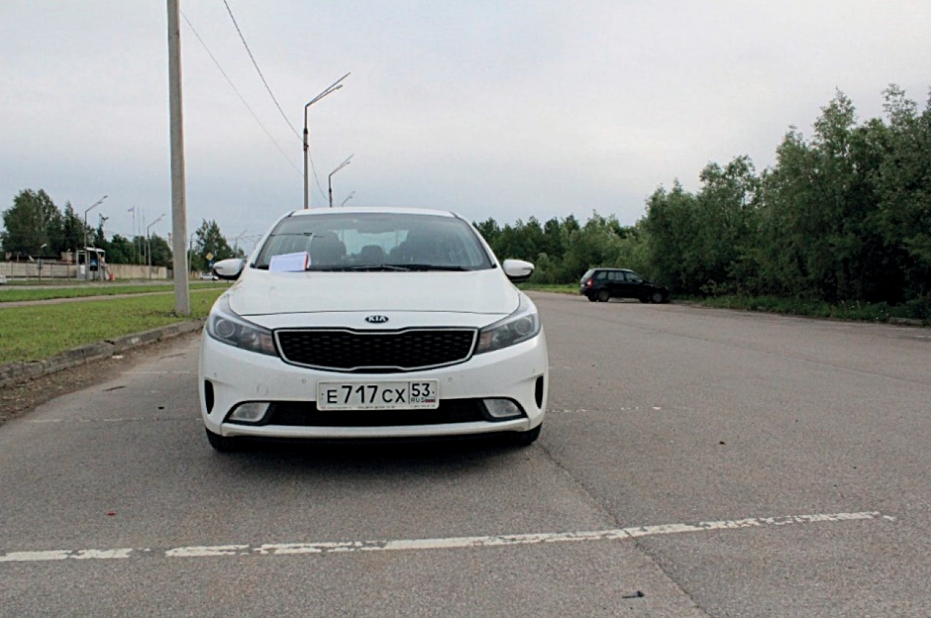
Рис. 1. Пример проведения экспериментальных исследований без эталонных предметов

В ходе проведения первых экспериментов было установлено, что для точного определения расстояния до объекта по фотографи- ческим материалам перед выполнением расчета по формуле необхо- димо устранение дисторсии при помощи фотографического редакто- ра, например, Adobe Photoshop. Как известно из теории, дисторсией называется оптический эффект, при котором искривляются линии на фотографическом снимке. Для устранения данного эффекта при проведении эксперимента необходимо иметь, как минимум два эта- лонных элемента, один из которых должен быть расположен ровно по горизонтали, а второй по вертикали на полученном изображении. Пример проведения эксперимента с помощью двух эталонных эле- ментов показан на рисунке 2.

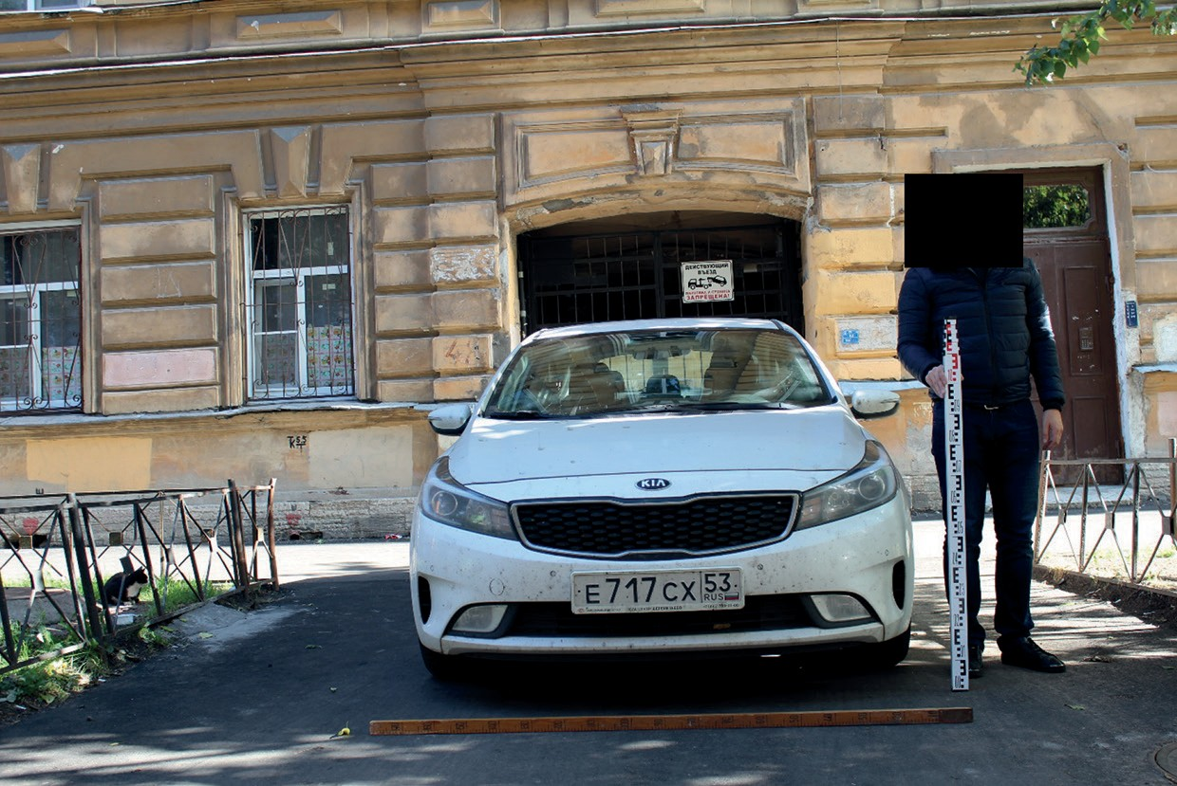
Рис. 2. Пример проведения экспериментальных исследований с эталонными предметами

После проведения ряда экспериментов была вычислена система- тическая погрешность измерения расстояния до объекта при помо- щи данного метода, на основании этого при помощи математическо- го анализа проведен расчет средней ошибки отклонений полученных результатов от реальных расстояний до объекта, измеренных при по- мощи строительной рулетки. Помимо этого, выполнен расчет абсо- лютных и относительных ошибок, на основании которых установлена величина, вносящая наибольшую ошибку при вычислении косвен- ных измерений. В результате проведения математического анализа будут разработаны поправочные коэффициенты, использование ко- торых будет способствовать уменьшению погрешности при измере- нии экспертом расстояния до объекта по фотографическим снимкам при реконструкции ДТП.

Литература
- Евтюков С. А., Васильев Я. В. Реконструкция и экспертиза ДТП в при- мерах – СПб.: Издательский дом Петрополис, 2012. – 323 с.
- Alexey Marusin, Aleksander Marusin, Igor Danilov., 2018. A method for as- sessing the influence of automated traffic enforcement system parameters on traffic safety. Transportation Research Procedia 36 (2018) 500-506https://doi.org/10.1016/j. trpro.2018.12.136.
- Марусин А. В., Глазков В. Ф., Сафиуллин Р. Н., Керимов М. А., Марусин А. В. К обоснованию модели выбора средств автоматической фиксации нарушений ПДД // Актуальные проблемы безопасности дорожного движения: материалы международной научно-практической конференции студентов, аспи- рантов, молодых ученых и докторантов. СПб, СПбГАСУ. 2015 г. стр. 166–169.
- Сафиуллин Р. Н., Информационно-аналитическая система взаимодей- ствия ИБТС автомобильной техники со средствами автоматической фикса- ции / Р. Н. Сафиуллин, А. А. Карапетян, И. В. Ворожейкин // Альтернативные источники энергии на автомобильном транспорте: сб.науч.ст / Воронежская лес. техн. академ. – Воронеж; 2016. – Вып. 3. – С. 306–310.
- Марусин А. В., Керимов М. А., Сафиуллин Р. Н. Марусин А. В. Моделирование влияния различных факторов, определяющих функциониро- вание систем контроля дорожного движения в регионах РФ // Актуальные во- просы транспорта в современных условиях: сборник научных статей по ма- териалам II Международной научно-практической конференции. – Саратов: Издательский дом «Райт-ЭКСПО», 2016. – С 187–190.

УДК 624.132.3
Владимир Дмитриевич Габидулин,  магистр  Юлия Дмитриевна Андреева, магистр  Виктор Сергеевич Филиппов, магистр  (Санкт-Петербургский государственный архитектурно-строительный университет)  E-mail: moymail_2014@mail.ru | Vladimir Dmitrievich Gabidulin,  master  Julia Dmitrievna Andreeva,  master  Victor Sergeevich Filippov,  master (Saint Petersburg State University  of Architecture and Civil Engineering)  E-mail: moymail_2014@mail.ru

ИССЛЕДОВАНИЕ ПУТЕЙ ПОВЫШЕНИЯ ЭФФЕКТИВНОСТИ ПРОИЗВОДИТЕЛЬНОСТИ БУЛЬДОЗЕРА

STUDY OF WAYS TO IMPROVE THE EFFICIENCY OF THE BULLDOZER

В данной статье будет рассмотрен метод повышения эффективности про- изводительности бульдозера. При выполнении задачи повышения производи- тельности какой-либо техники, необходимо соблюдать должный экономический эффект. Если производительность была повышена, но при этом экономиче- ский эффект стал ниже, чем до модернизации, то необходимо рассмотреть дру- гой путь повышения производительности. Поиск усовершенствования техни- ки для достижения какого-либо эффекта производится следующим образом: Необходимо провести анализ, как работает данная техника. Далее, необходи- мо вывести зависимость, от которой возникает эффект, который мы пытаемся достичь. После того, как удалось найти зависимость, и необходимые параме- тры, которые нужно изменить для того, чтобы достичь должный эффект, необ- ходимо найти новое конструктивное решение, которое обеспечит желанный эф- фект. В конце необходимо рассчитать экономический эффект. Он должен быть выше, чем был до модернизации.
Ключевые слова: модернизация, бульдозер, эффект, анализ, поиск.

In this article, we will consider a method of increasing the productivity effi- ciency of a bulldozer. When performing the task of increasing the productivity of any equipment, it is necessary to observe the proper economic effect. If productivi- ty has been increased, but the economic effect has become lower than before mod- ernization, then another way to increase productivity must be considered. The search for improvements in technology to achieve any effect is as follows: It is necessary

to analyze how this technique works. Next, it is necessary to deduce the depen- dence on which the effect arises that we are trying to achieve. After we managed to find the dependence, and the necessary parameters that need to be changed in order to achieve the desired effect, it is necessary to find a new constructive solution that will provide the desired effect. In the end, it is necessary to calculate the economic effect. It should be higher than it was before modernization.
Keywords: modernization, bulldozer, effect, analysis, search.

Рассмотрим конкретный пример. Имеем бульдозер на базе трак- тора Т-170. Необходимо повысить производительность. Производи- тельность бульдозера зависит от величины транспортируемого грун- та. Величина транспортируемого грунта. Чем больше объем призмы волочения, бульдозер перемещает грунта. Объем призмы волочения рассчитывается по формуле:
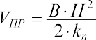 (1)
где B – ширина отвала, м; H – высота отвала, м; kп – коэффициент, который зависит от характеристик грунта.
Как видно, объем призмы волочения зависит от ширины и вы- соты грунта. Поставим задачу увеличить объем призмы волочения путем увеличения ширины отвала в 1,5 раза.
Однако при увеличении ширины отвала увеличиваются и его га- баритные размеры. Известно, что для транспортировки бульдозеров по дорогам общего пользования, требуется специальное разрешение. Однако, у этого разрешения есть определенные ограничения по га- баритам транспортируемой техники, за рамки которых переступать нельзя. Рассмотрим габаритные размеры бульдозера на базе тракто- ра Т-170, представленным на рис. 1:
Как видно, данный бульдозер имеет габаритные размеры по ши- рине – 3200 мм. При увеличении ширины отвала бульдозера в 1,5 раза, габаритная ширина его будет составлять 4800 мм. Это очень много. Предлагается идея, в рамках которой будет возможно увели- чить ширину отвала в 1,5 и при этом сохранить изначальную габа-
ритную ширину.
Увеличим ширину отвала путем добавления дополнительных звеньев, которые, в свою очередь способны будут складываться, по-

средством гидроцилиндров, установленных на толкающих брусья бульдозера. Отвал, с боковыми звеньями в сложенном состоянии представлен на рис. 2:
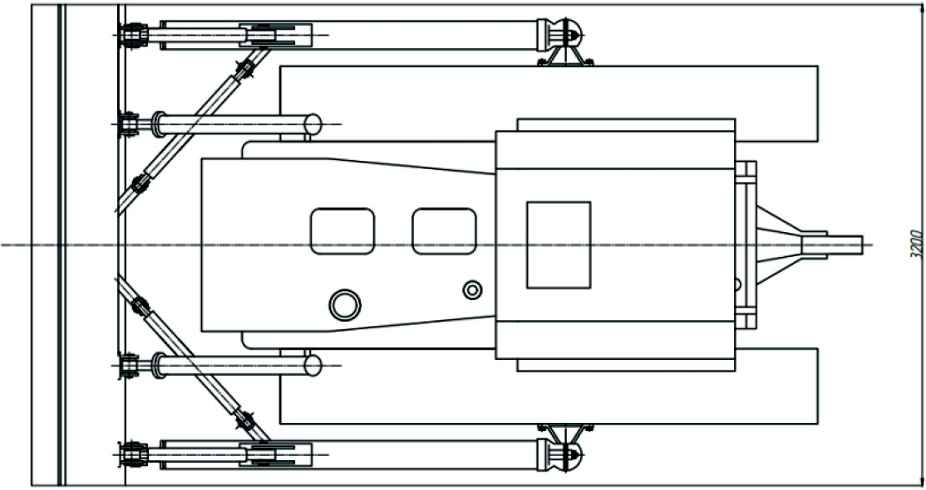
Рис. 1. Бульдозер на базе трактора Т-170. Вид сверху.
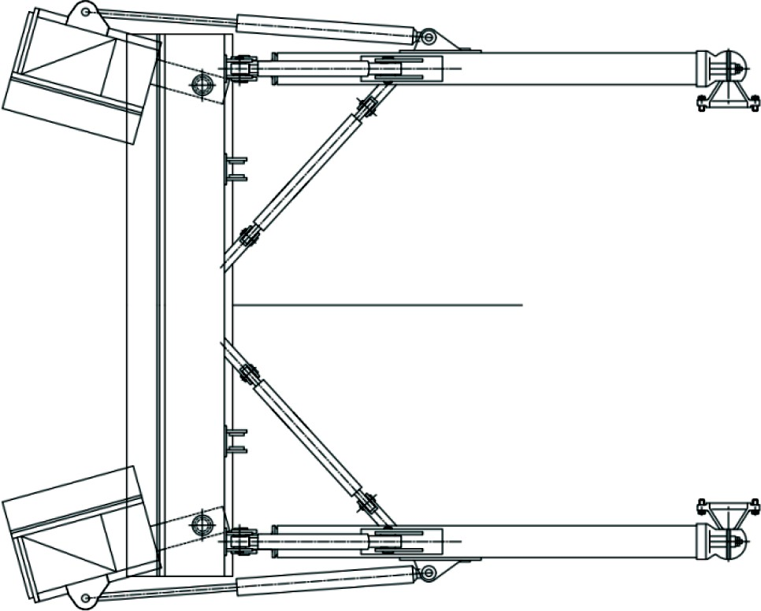

Рис. 2. Отвал бульдозера со сложенными звеньями

Таким образом, в процессе исследования был найден вариант повышения производительности бульдозера, путем повышения ши- рины отвала, при сохранении первоначальных габаритных размерах, что положительно сказывается на экономическом эффекте.

Литература
- Алексеева Т. В., Артемьев К. А. Дорожные машины. Часть 1 Машины для земляных работ (теория и расчёт): Учебное пособие. – М.: Машиностроение, 1972. – 504 с.
- Бородачев И. П. Справочник конструктора дорожных машин .М.,
«Машиностроение», 1973 –504 с
- Ветров Ю. А. Расчёты сил резания и копания грунтов. Изд. Киевского университета, 1965. – 412 с.
- Hein Tshatsch, Applied Machining Technology 2009, Pages 63–80.
- Paulo Davim, Modern Machining Technology, 2011, Pages 144–160.

УДК 62-2  Ладимир Владимирович Гежин, магистр  Кирилл Андреевич Бодрунов, магистр  Юлия Алексеевна Седельникова, магистр  (Санкт-Петербургский государственный архитектурно-строительный университет)  E-mail: ladimir.gezhin@mail.ru | Ladimir Vladimirovich Gezhin,  master  Kirill Andreevich Bodrunov,  master  Julia Alekseevna Sedelnikova,  master (Saint Petersburg State University  of Architecture and Civil Engineering)  E-mail: ladimir.gezhin@mail.ru

ГРУЗОЗАХВАТНОЕ УСТРОЙСТВО
ДЛЯ КОНТЕЙНЕРОВ С УГЛОВЫМИ ФИТИНГАМИ

CONTAINER LIFTING DEVICE WITH CORNER FITTINGS

Грузозахватное устройство для контейнеров с угловыми фитингами от- носится к подъемно-транспортному оборудованию, в частности к спредерам – траверсе для захвата 20 футовых стандартных контейнеров.
Техническая задача, решаемая представленным оборудованием, заклю- чается в упрощении работ, выполняемых оператором и автоматизации закре- пления на контейнерах.
Спредер-траверса, содержащая раму, петли для зацепления с крюком кра- на, механизм поворота замков и поворотные замки по углам, отличается тем, что оборудована качающимися рычагами с храповыми механизмами, стопо- рами храпового механизма, двуплечими рычагами с пружинным возвратом, штангами для соединения качающегося рычага с двуплечим рычагом, а также между двуплечим рычагом и поворотными замками.
Ключевые слова: грузозахватное устройство, контейнер, спредер, травер- са, спредер-траверса.

The lifting device for containers with corner fittings refers to lifting and han- dling equipment, in particular to spreaders – a traverse for gripping 20 foot stan- dard containers.
The technical problem solved by the presented equipment is to simplify the work performed by the operator and automate fixing on containers.
A traverse spreader containing a frame, loops for engaging with a crane hook, a lock turning mechanism and rotary locks in the corners is characterized in that it is equipped with swinging levers with ratchet mechanisms, ratchet stoppers, two-arm

levers with spring return, rods for connecting the swinging lever with a two-shoul- der lever, and also between a two-shoulder lever and rotary locks.
Keywords: lifting device, container, spreader, cross-beam, spreader-cross-beam.

Предлагаемые изменения: известная конструкция грузовой тра- версы с поворотными замками на углах, содержащая раму, петли для зацепления с крюком крана, механизм поворота замков дополнитель- но снабжена качающимися рычагами с храповыми механизмами, сто- порами храпового механизма, который включает шип и пружину, двуплечими рычагами с пружинным возвратом, штангами для сое- динения качающегося рычага с двуплечим рычагом, а также между двуплечим рычагом и поворотными замками. Штанги крепятся к ры- чагам при помощи шарниров.
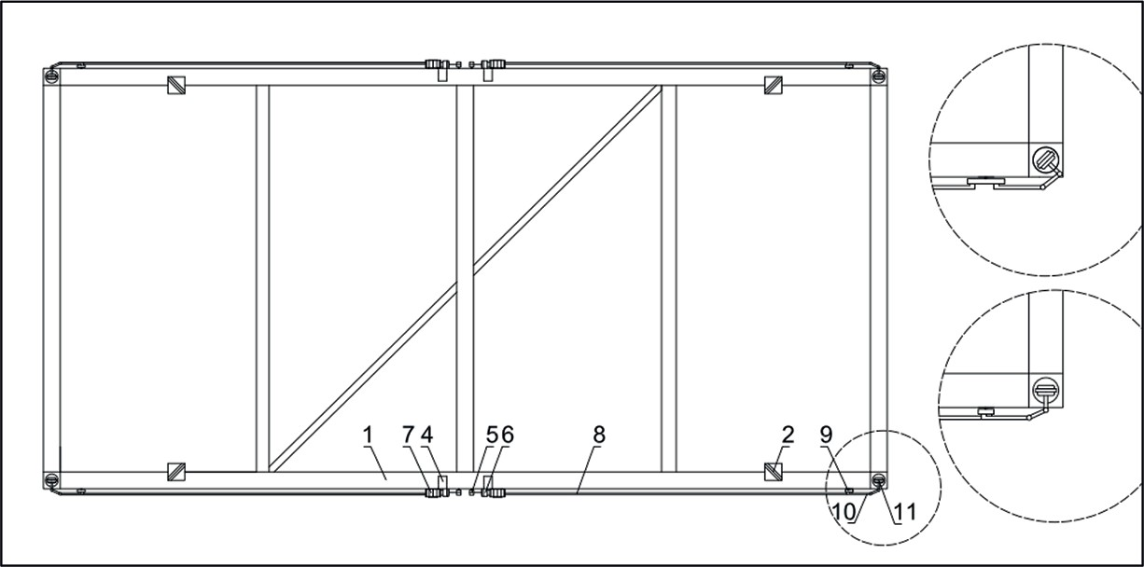
Рис. 1. Конструкция спредера-траверсы вид сверху

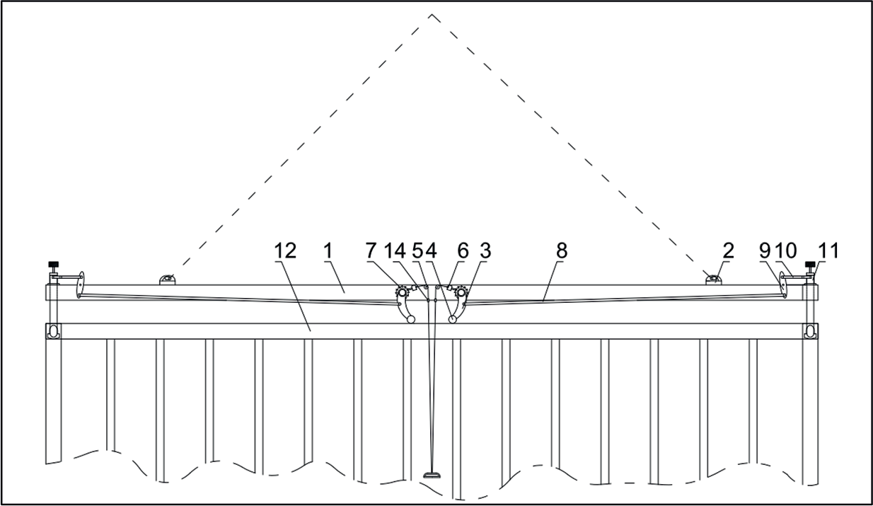

Рис. 2. Спредер-траверса вид сбоку. Разблокированное положение
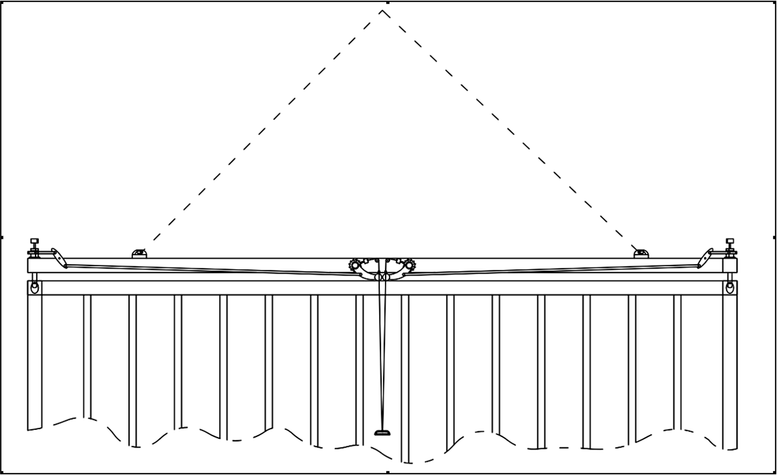

Рис. 3. Спредер-траверса вид сбоку. Заблокированное положение

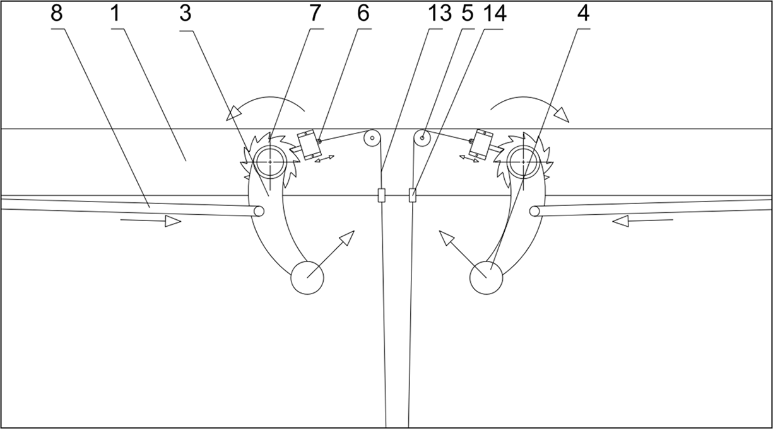

Рис. 4. Центральный механизм поворота замков в верхнем положении

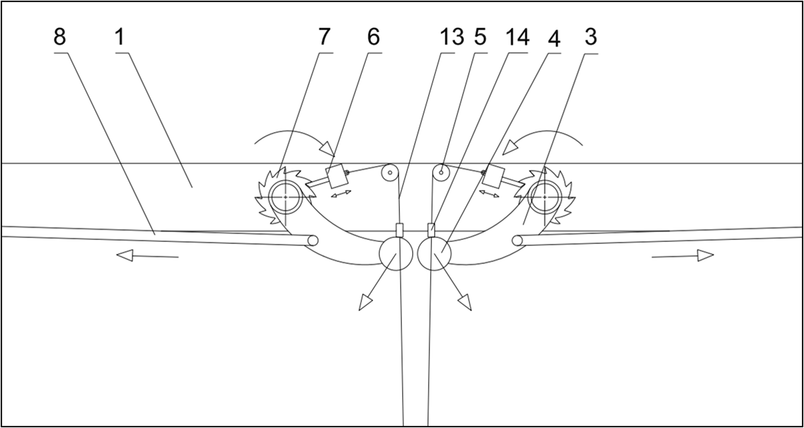

Рис. 5. Центральный механизм поворота замков в нижнем положении

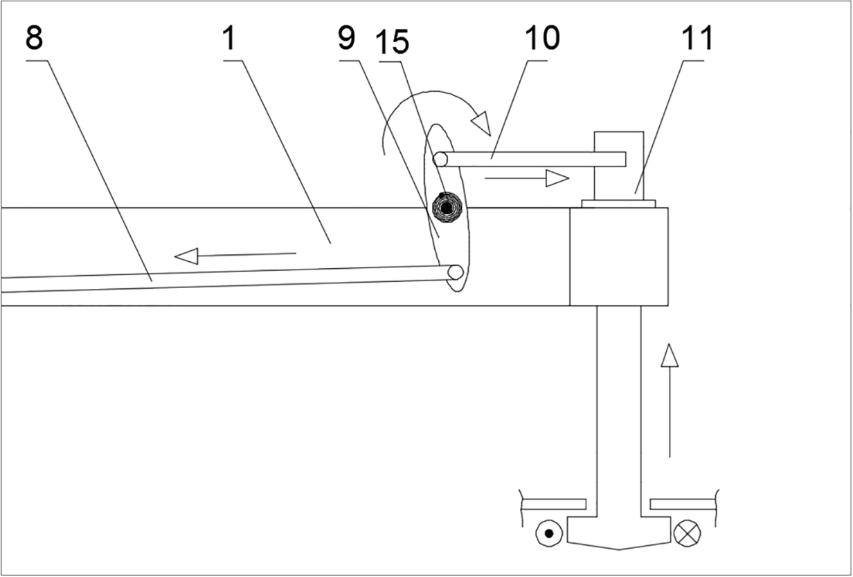

Рис. 6. Механизм поворота фитингов
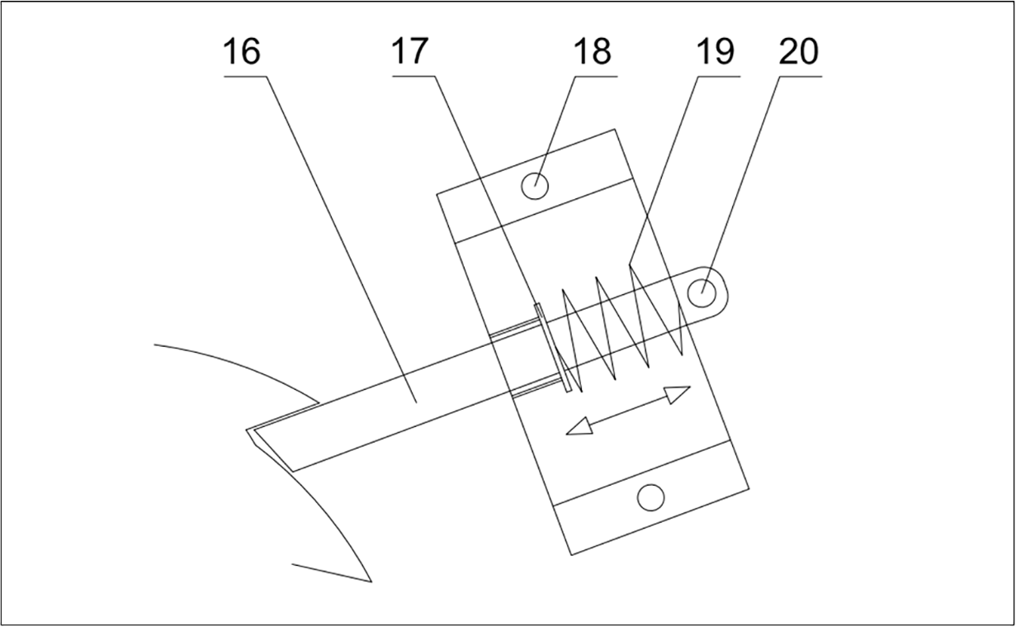

Рис. 7. Блокиратор храпового механизма

Грузозахватное устройство для контейнеров содержит рычаж- ный механизм 3 на раме 1 спредера с роликами 4 на концах и храпо- вым механизмом 7, петли 2 для захвата крюком, блокиратор 6 хра- пового механизма, блок 5 для каната, штанга 8 между качающимся рычагом и двуплечим рычагом с плоской пружиной 15, двуплечий рычаг 9, штанга 10 между двуплечим рычагом и поворотным замком, поворотный замок 11 известной конструкции (рис.1, 4, 5, 6).
Дополнительные обозначения: контейнер 12, трос 13, направля- ющие 14 троса, шип блокиратора 16, тарелка пружины 17, отверстие 18 для крепежа, пружина 19, петля 20 для троса.
Предлагаемая конструкция работает следующим образом: при опускании спредера-траверсы на необходимый контейнер 12, ро- лики 4 на качающихся рычагах 3 соприкасаются с верхней плоско- стью контейнера; по мере опускания конструкции, рычаги 3 повора- чиваются к центру из-за усилия, возникающего от соприкосновения с контейнером. Вместе с рычагами вращаются шестерни храпового механизма 7. При достижении максимального угла поворота рыча- га (т. е. когда траверса полностью опущена на контейнер) храповый механизм блокируется стопором 6. При этом закрепленная на кача- ющемся рычаге штанга 8 тянет двуплечий рычаг 9, который повора- чиваясь преодолевает сопротивление плоской спиральной пружины и тянет штангу 10, соединенную с замком 11. Замок поворачивается и закрепляет траверсу с контейнером (рис. 2).
Для разблокировки храпового механизма и соответственно вы- вода траверсы из транспортировочного положения необходимо по- тянуть за свисающий трос, который через блок соединен с блокира- тором храпового механизма. Тогда блокировочный шип выдвинется и даст возможность шестерне храпового механизма вращаться в обе стороны. Следовательно, при подъеме спредера качающиеся рыча- ги будут поворачиваться в обратном направлении, занимая исходное положение, плоская спиральная пружина на двуплечем рычаге по- степенно будет сворачиваться в нормальное положение, помогая при этом поворачиваться рычагам, система тяг передаст движение от ры- чагов и замок провернется в начальное положение (рис. 3).
Блокиратор храпового механизма (рис. 7) работает следующим образом: когда траверса опускается, шип 16 блокиратора скользит

по вращающемуся храповику, при достижении конечного положения спредером, зубья храповика упираются в шип, тем самым, не давая ему провернуться в обратную сторону. Что бы позволить храпови- ку вращаться в обратную сторону, необходимо оттянуть шип с по- мощью троса 13, тогда пружина 19 закрепленная одной стороной на корпусе блокиратора, а другой упирающаяся в тарелку 17 установ- ленную на шипе, сжимается и шип смещается.
Предполагаемый эффект: техническим результатом заявленного решения является увеличение скорости и упрощение процесса стро- повки контейнеров.
Таким образом, внесенные изменения в конструкцию спреде- ра-траверсы упрощают процесса присоединения конструкции к грузу, что увеличивает скорость работы всего процесса транспортировки.

Литература
- Александров М. П. Грузоподъемные машины. М.: «Высшая школа», 1973.
- Траверса для контейнеров ручная ТрК1. URL: http://грузоподъем.рф/ 3. Патент РФ 2010138392/11 МПК B66C 1/00 (2006.01)

УДК 65.011.56
Марина Сергеевна Дунаева, магистр  Дарья Дмитриевна Титарева, магистр  Виталий Викторович Антошкин, магистр  (Санкт-Петербургский государственный архитектурно-строительный университет) E-mail: marinadunaeva.23@mail.ru,  dasha.titareva@mail.ru | Marina Sergeevna Dunaeva,  master  Daria Dmitrievna Titareva,  master  Vitaliy Viktorovich Antoshkin,  master (Saint Petersburg State University  of Architecture and Civil Engineering)  E-mail: marinadunaeva.23@mail.ru,  dasha.titareva@mail.ru

ПРИМЕНЕНИЕ ГЕОИНФОРМАЦИОННЫХ СИСТЕМ В НТТМ ДЛЯ ПАСПОРТИЗАЦИИ ДОРОГ

APPLICATION OF GEOGRAPHIC INFORMATION SYSTEMS IN НТТМ FOR PASSPORT SYSTEM OF ROADSITLE

В статье рассмотрен процесс создания паспорта дороги, перечислены основные составляющие паспорта, описаны этапы создания, дана характери- стика геоинформационной системы RTD и IndorRoad, используемые инжене- рами для паспортизации автомобильной дороги. В наши дни данная тема яв- ляется актуальной, в связи с тем, что каждая дорога в Российской Федерации подлежит паспортизированию, что позволит выявить нарушения безопасно- сти, провести анализ состояния дорожного покрытия и необходимость в его ремонте или замене, а также данный документ позволит эффективнее произ- водить планирование постройки новых автомобильных дорог. После описания этапов работы исполнительной организации выявлена проблема, значительно увеличивающая временные затраты на составление паспорта. Для повыше- ния эффективности предложен вариант усовершенствования автомобиля-до- рожной лаборатории. Данный вариант позвонит автоматизировать одну из за- дач инженера в процессе создания отчетных документов о проделанной работе и паспортизации в целом.
Ключевые слова: паспортизация дорог, дороги, транспорт, номенклату- ра, документация.

The article considers the process of creating a road passport, lists the main com- ponents of the passport, Steps of creation are described, characteristic of geograph- ic information system RTD and IndorRoad is given, Used by engineers to certify the road., Nowadays this topic is relevant, In view of the fact that every road in the

Russian Federation is subject to examination, Which will allow to detect safety vio- lations, to carry out analysis of the condition of the road surface and the need for its repair or replacement, As well as this document will allow to more effectively plan the construction of new roads. After describing the stages of work of the executive organization, a problem has been identified, significantly increasing the time spent on the preparation of the passport. In order to increase efficiency, the version of im- provement of the automobile-road laboratory is proposed. This option will call to automate one of the engineer’s tasks during the process of creation of reporting doc- uments on the work performed and certification in general.
Keywords: certification of roads, roads, transport, nomenclature, documentation.

Паспорт дороги – основной документ технического учета, обоб- щающий технические и эксплуатационные характеристики автомо- бильной дороги и дорожных сооружений на ней и отражающий про- исшедшие с ними текущие изменения, денежные затраты и основные объемы выполненных работ.
В соответствии с ВСН 24-88 Минавтодор РСФСР Технические правила ремонта и содержания автомобильных дорог, техническому учету и паспортизации подлежат все автомобильные дороги обще- го пользования. Учет и паспортизацию проводят по каждой автомо- бильной дороге в отдельности [1].
Технический учет и паспортизацию автомобильных дорог про- водят с целью получения данных о наличии дорог и дорожных со- оружений, их протяженности и техническом состоянии для рацио- нального планирования работ по дальнейшему развитию дорожной сети, реконструкции, ремонту и содержанию эксплуатируемых дорог. Содержание паспорта отражено в ВСН 1-83 «Типовая инструк-
ция по техническому учету и паспортизации автомобильных дорог общего пользования» [2]. Изучив данный нормативно-правовой акт, можно увидеть, что в состав паспорта входят: ведомости наличия и технического состояния объектов; сводные ведомости; карточки на искусственные сооружения, объекты дорожного сервиса и рекла- му; линейный график паспорта дороги; фотографические материалы. В итоговой ведомости по объектам, по результатам их обследования, приводятся планы, разрезы, ведомости дефектов и повреждений или схема дефектов и повреждений с фотографиями наиболее характерных из них; схемы расположения трещин в железобетонных и каменных

конструкциях и данные об их раскрытии; значения всех контроли- руемых признаков, определение которых предусматривалось техни- ческим заданием или программой проведения обследования; резуль- таты поверочных расчетов, если их проведение предусматривалось программой обследования; оценка состояния конструкций с рекомен- дуемыми мероприятиями по усилению конструкций, устранению де- фектов и повреждений, а также причин их появления . Данный пере- чень может быть дополнен в зависимости от состояния конструкций, причин и задач обследования [3].
Подготовку паспорта автомобильной дороги можно разделить на 4 этапа, которые выполняются последовательно:
В подготовительных работах необходимо:
- определить местоположения автомобильных дорог;
- далее определить и согласовать с ведущими специалистами районного отдела технического надзора точки начала и конца об- следуемых дорог;
- определить сегментов дорожной сети;
- спланировать полевые работы;
- подготовить оборудование, участвующее в следующем этапе; Полевые обследования это:
- определение геометрических параметров автомобильных дорог;
- измерение коэффициента сцепления колеса автомобиля с до- рожным покрытием;
- прочности дорожных одежд;
- и снятие других показателей автомобильной дороги, которые необходимо внести в паспорт.
Полевые обследование проводит передвижная лаборатория. При проезде передвижной дорожной лаборатории в прямом и обратном направлениях при помощи модуля GPS, мобильной инерциальной навигационной системы, датчика хода движения выполняется опре- деление географических координат, плана, уклона, поперечного про- филя, видимости в продольном профиле и других геометрических ха- рактеристик автомобильных дорог.
Измерение протяженности автомобильных дорог производить- ся с учетом начальной и конечной точек с использованием спутни- ковой навигационной системы, системы видеонаблюдения, датчика

пройденного пути. Для получения достоверных измерений, выпол- няется ежедневная тарировка датчика пройденного пути, юстировка гироскопических данных, проводится поверка камер.
В результате обследований создаётся непрерывное видео марш- рута обследуемых дорог. Видеосъемка обследуемых дорог осущест- вляется четырьмя цифровыми камера с возможностью просмотра результатов видеосъемки с разворотом 180⁰ в прямом направлении и 180⁰ в обратном. Видеосъемка синхронизируется с GPS координа- тами и отображает соответствующею линейную протяженность тре- ка автомобильной дороги на каждом кадре.
Видеосъемка и определение геометрических параметров авто- мобильных дорог осуществляется с помощью передвижной лабора- тории КП-514 РДТ на базе «Газель» NEXT (рис. 1) [4].
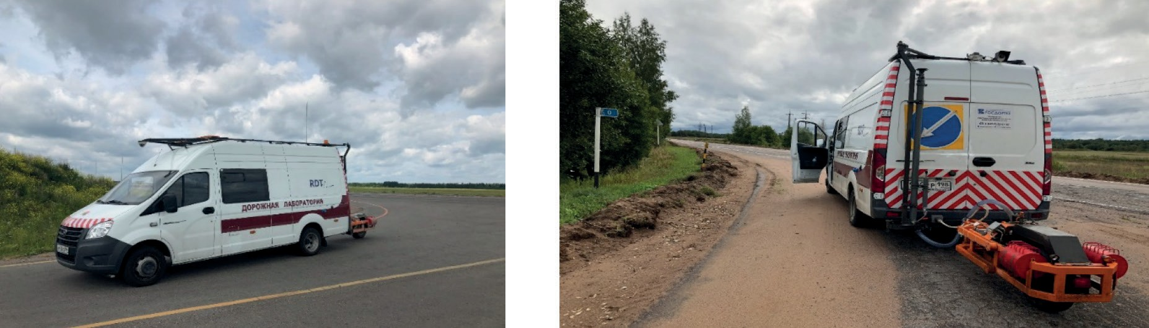
Рис. 1. Передвижная лаборатория КП-514 РДТ на базе «Газель» NEXT

Передвижная дорожная лаборатория КП-514 РДТ предназначе- на для измерений технико-эксплуатационных параметров при стро- ительстве, эксплуатации и ремонте автомобильных дорог и аэродро- мов, а именно:
- длины пройденного пути;
- географических координат;
- геометрических параметров (углов поворота, продольных и поперечных уклонов);
- линейных размеров различных объектов по видеоизображению; Передвижная лаборатория КП-514 РДТ построена по блочно-мо-
дульному принципу и состоит из:
- датчика пройденного пути, измеряющего длину пройденного ТС пути при движении последнего со скоростью до 80 км/ч;

- навигационного GPS/ГЛОНАСС-приемника, обеспечивающе- го привязку к географическим координатам;
- гироскопической системы и/или малогабаритной интегриро- ванной навигационной системы, позволяющих измерять продольный и поперечный уклоны, и угол поворота трассы при движении ТС со скоростью до 50 км/ч;
- видеокамер системы видеосъёмки и измерений линейных раз- меров объектов по видеоизображению, обеспечивающих проведение съёмки при скорости движения ТС до 80 км/ч;
После полевых обследований с использованием лаборатории можно приступить к следующему этапу паспортизации.
Камеральная обработка полученной информации производится с использованием геоинформационной системы ИндорРоад, которая предназначена для учёта и паспортизации, управления эксплуатаци- ей и сопровождения всего жизненного цикла автомобильных дорог. Система применяется в органах управления дорожным хозяйством всех уровней, а также в подрядных организациях.
Все полученные данные с полевых работ заносятся в базы дан- ных программы, и далее подвергаются обработке, а также формиру- ются отчетные материалы:
- Оформление отчётных материалов.
- По всей хранимой дорожной информации можно сформиро- вать ряд отчётных документов, среди которых линейные графики, альбомы с участками карты, файлы изображений, различные отчёты и ведомости, в том числе технический паспорт дороги.
- Формируется линейный график, где согласно ОДН 218.0.006– 2002 отображаются: схематичный продольный профиль и схема до- роги, основные параметры и технические характеристики (рис. 2).
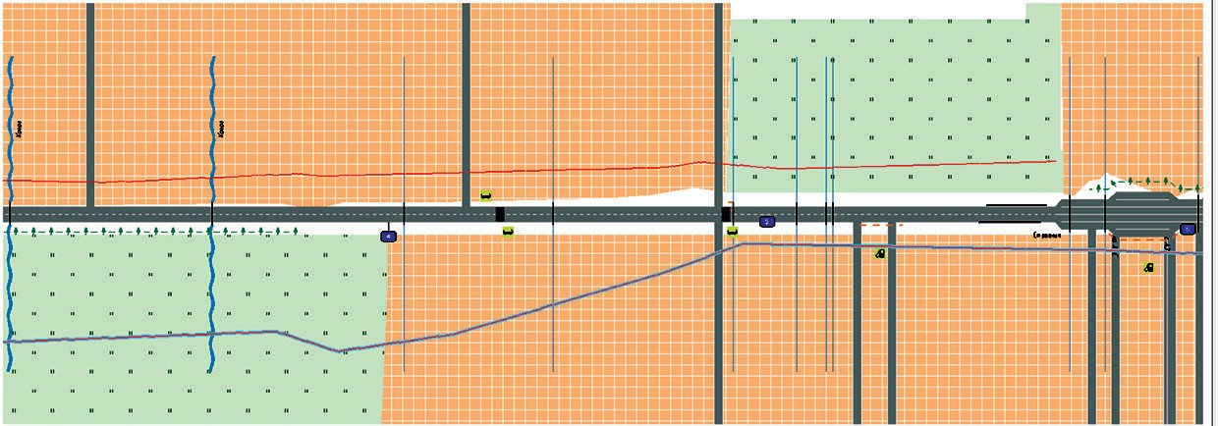
Рис. 2. Линейный график автомобильной дороги

Стоит отметить, что внесение информации по дорожным зна- кам, занимает большую часть времени, выделенного на камеральные работы. Для сокращения времени камеральной обработки информа- ции рассмотрим вариант с установкой на передвижную лабораторию дополнительного оборудования, которое позволит автоматизировать процесс учета дорожных знаков.
Применяемые на автомобилях системы распознавания дорожных знаков имеют типовую конструкцию, которая включает видеокаме- ру, блок управления и средство вывода информации. Электронный блок управления реализует следующий алгоритм работы: распозна- вание формы дорожного знака; распознавание цвета знака; распоз- навание надписи; распознавание информационной таблички, пере- дача полученной и обработанной информации на средство вывода. При внедрении данной системы в лабораторию, появится необходи- мость доработки программного обеспечения, что бы информация об анализируемых знаках автоматически заносилась в базу данных и, на следующем этапе, инженеру останется только выгрузить дан- ные в программу.

Литература
- ВСН 24-88. Минавтодор РСФСР. Технические правила ремонта и со- держания автомобильных дорог».
- ВСН 1-83. Типовая инструкция по техническому учету и паспортиза- ции автомобильных дорог общего пользования.
- СП 13-102-2003. Правила обследования несущих строительных кон- струкций зданий и сооружений.
- Передвижная лаборатория КП-514 РДТ на базе «Газель» NEXT. URL: https://rosdorteh.ru/izgotovlena-peredvizhnaya-dorozhnaya-laboratoriya-na-os- nove-izmeritelnogo-kompleksa-kp-514-rdt-rdt-line-na-baze-avtomobilya-ga- zel-next-dlya-nuzhd-dochernej-kompanii-ooo-rosdortekh-indor/

УДК 173.175
Валентин Павлович Зубрилин,  магистр  Амир Мансурович Сабиров, магистр  Евгений Андреевич Пауткин, магистр  (Санкт-Петербургский государственный  архитектурно-строительный университет) | Valentin Pavlovich Zubrilin,  master  Amir Mansurovich Sabirov,  master  Evgeny Andreevich Pautkin,  master (Saint Petersburg State University  of Architecture and Civil Engineering)

РАБОЧИЕ ПРОЦЕССЫ И ПРИНЦИПЫ ПРИМЕНЕНИЯ ПОГРУЗЧИКОВ

OPERATING PROCESSES AND PRINCIPLES FOR THE USE OF LOADERS

Погрузчики нашли широкое применение в дорожном строительстве, а так- же на базах и складах инженерных войск для погрузки-разгрузки транспорт- ных средств, складирования и перемещения штучных и тарных грузов, а ино- гда и для монтажа различных конструкций и подъема грузов на небольшую высоту. Эти машины характеризуются универсальностью, высокими скоро- стями движения, проходимостью и маневренностью, тяговыми качествами и устойчивостью. О повышении значимости погрузчиков свидетельствует осна- щение универсальной дорожной машины УДМ погрузочным оборудованием. Ключевые слова: погрузчики, транспортные средства, погрузочно-разгру-
зочные работы, грузоподъемность, гидротрансформатор.

Loaders have found wide application in road construction, as well as in bases and warehouses of engineering troops for transportation and unloading of vehicles, storage and movement of piece and container cargoes, and sometimes for installa- tion of various cons and lifting of cargoes to a small height. These machines are characterized by versatility, high speeds of movement, bridge and maneuverability, traction qualities and stability. The increasing importance of loaders is evidenced by the equipping of the UDM road vehicle with loading equipment.
Keywords: loaders, vehicles, loading and unloading, lifting, torque converter.

Погрузчики предназначены для выполнения землеройно-транс- портных операций с разработкой предварительно разрыхленных грун-

тов, для погрузки сыпучих и мелкокусковых материалов в транспорт- ные средства или в отвал, а со сменными рабочими органами – для обработки штучных грузов, в том числе длинномеров, контейнеров, валунов, для выполнения монтажных работ, на снегоочистке и т. п. Погрузчики могут использоваться для перемещения и подачи к месту производства работ в пределах рабочей площадки (до 150 м) различ- ных материалов, строительных деталей и оборудования.
Погрузчики классифицируют:
по назначению – для сыпучих материалов и штучных грузов;
по режиму работы – непрерывного и циклического (периодичес- кого) действия;
по типу рабочего органа – одноковшовые, многоковшовые и ви- лочные;
по ходовому оборудованию – на гусеничном или пневмоколесном ходу. Их также выпускают на базе автомобилей, тракторов и тягачей.
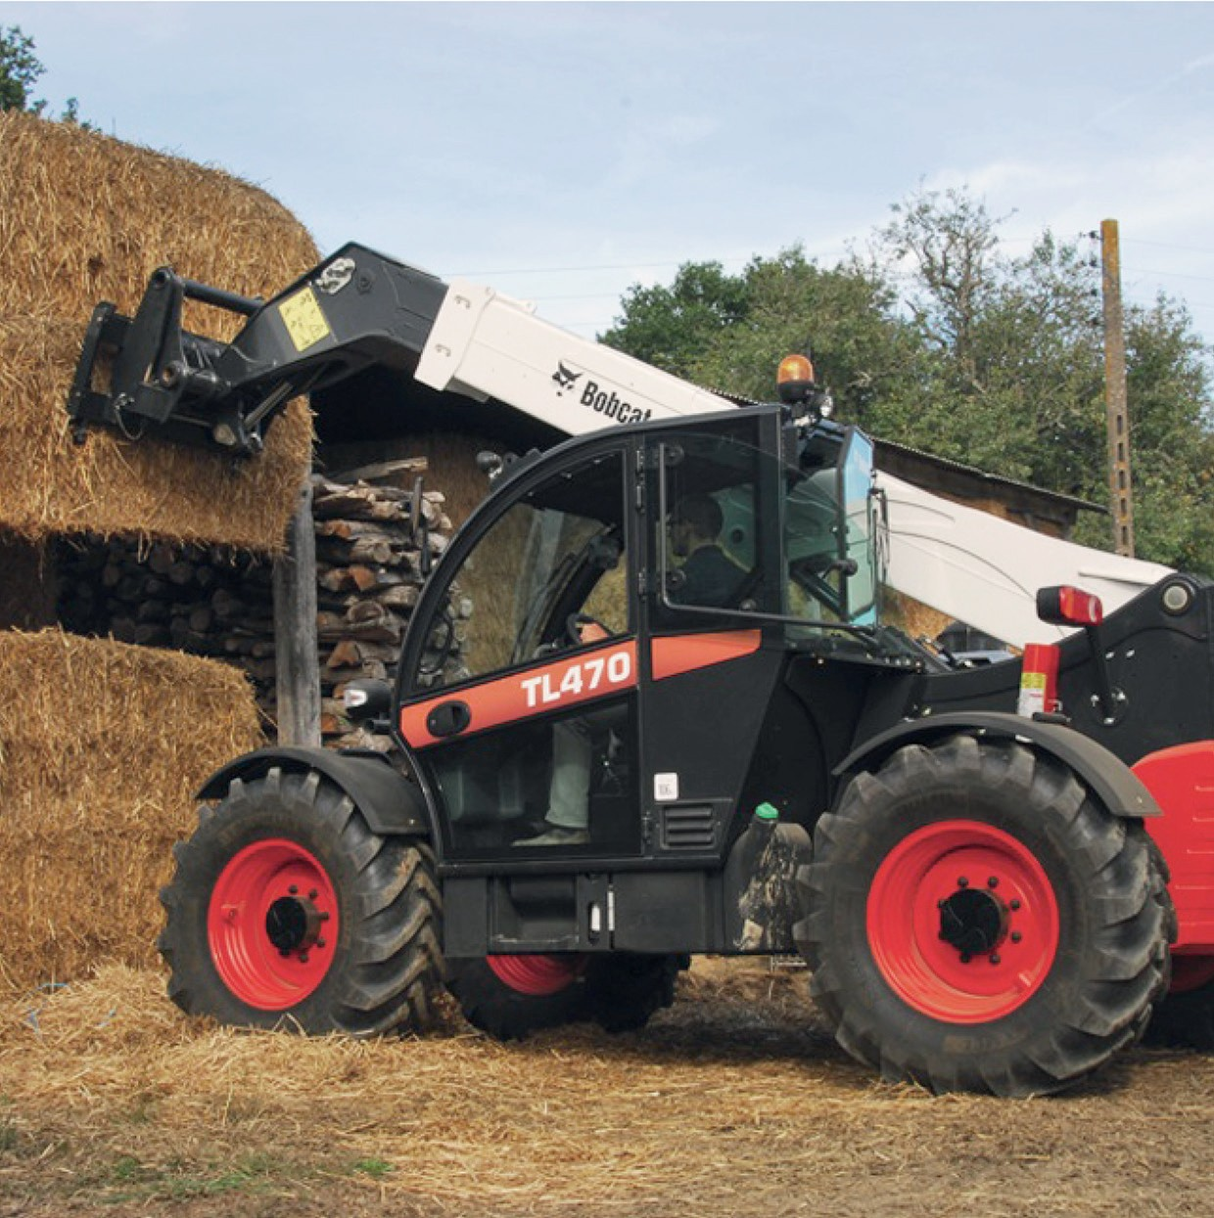
Рис. 1. Изображение работающего погрузчика

Одноковшовые погрузчики являются универсальными и могут применяться для различных целей. Многоковшовые используются там, где рабочий процесс должен быть непрерывным, например зим- няя уборка снега на городских улицах с одновременной погрузкой в транспортные средства Погрузчики периодического действия не только грузят материал в транспортные средства, но и могут пере- мещать их на расстояние до 150 м.
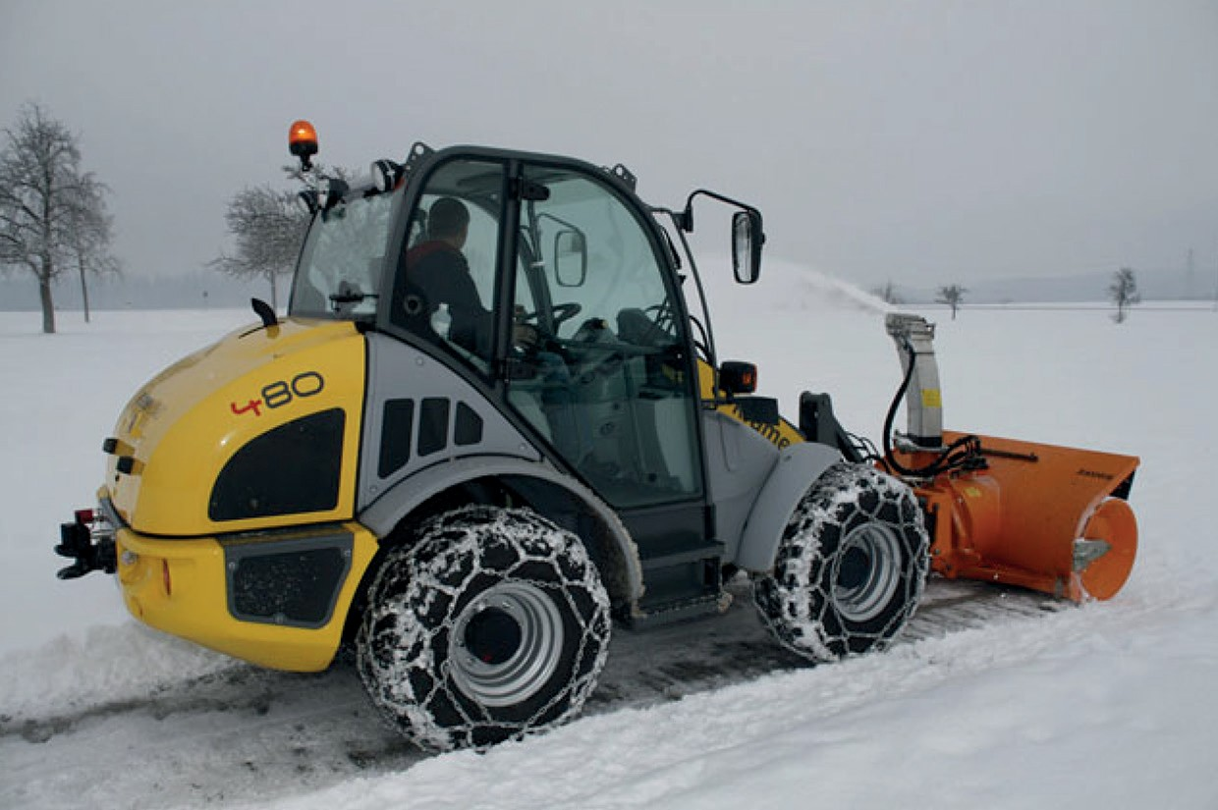
Рис. 2. Изображение погрузчика, использующего для уборки территорий

Их применяют для штабелирования сыпучих и кусковых матери- алов на складах заполнителей смесительных узлов и установок. По способу захвата груза погрузчики периодического действия можно разделить на зачерпывающие и подхватывающие. У зачерпывающих погрузчиков захватным органом является ковш. У подхватывающих погрузчиков основным захватным органом служат вилы. Основной тип зачерпывающих погрузчиков – одноковшовые погрузчики с перед- ней (фронтальной) и задней разгрузкой ковша. У погрузчика с задней разгрузкой (перекидные погрузчики) врезание ковша в материал про- исходит при движении на первой или второй скорости. После подъ-

ема загруженного ковша погрузчик движется задним ходом к месту разгрузки, где ковш отводится назад и разгружается. Погрузчик, не разворачиваясь, передним ходом возвращается к штабелю материа- ла с опущенным вперед ковшом.
Погрузчик с передней разгрузкой (фронтальный погрузчик) мо- жет быть как на гусеничном, так и на пневмоколесном ходу. Такой погрузчик после набора материала в ковш и поворота его в верти- кальной плоскости (для предотвращения высыпания) должен отъе- хать назад, а в некоторых случаях и развернуться с тем, чтобы обеспе- чить выгрузку материала в транспорт.
Погрузчики с боковой разгрузкой (полуповоротные погрузчики), как правите, изготавливаются с ковшами грузоподъемностью 0,8, 1,25 и 2 т. После набора материала ковш 3 такого погрузчика с помощью гидроцилиндра 1 и системы рычагов поворачивается в вертикальной плоскости для предотвращения высыпания материала. необходимость маневрирования всей машины. Такие погрузчики весьма эффектив- ны при работе в стесненных городских условиях, однако они явля- ются более дорогостоящими.
Кроме погрузочно-разгрузочных работ одноковшовые погрузчи- ки могут использоваться для послойной разработки грунтов I...III ка- тегории с погрузкой их в транспортные средства или отсыпкой в от- вал. Со сменными рабочими органами эти машины используют для погрузки и разгрузки контейнеров, труб, лесоматериалов, для обрат- ной засыпки траншей и котлованов, для уборки дорог и внутриквар- тальных территорий и др.
Увеличение производства одноковшовых погрузчиков с различны- ми видами сменного оборудования позволяет высвободить в промыш- ленности много экскаваторов, кранов и бульдозеров, занятых на этих работах.
Главный параметр одноковшовых погрузчиков – номинальная гру- зоподъемность, которая должна обеспечиваться при движении маши- ны. В трансмиссию включен гидротрансформатор, автоматически ре- гулирующий скорость движения в зависимости от нагрузки. Наличие гидротрансформатора уменьшает динамические нагрузки, увеличи- вает долговечность машины и создает более комфортные условия для оператора.

Производительность многоковшовых погрузчиков на 40...60 % больше, чем одноковшовых с такой же мощностью двигателя, но цик- лического действия. Однако многоковшовые погрузчики, как и боль- шинство машин непрерывного действия не являются универсальными. При выполнении погрузочно-разгрузочных работ погрузчики мо-
гут оснащаться различного вида сменным оборудованием, предназна- ченным для захвата и перемещения груза Погрузчик используется наиболее эффективно, если для загрузки транспортного средства тре- буется 3...6 ковшей. Оптимальная загрузка транспортного средства достигается, когда режущая кромка полностью опрокинутого ковша перекрывает ширину кузова- Вк не менее чем на 1/3, а высота раз-
грузки ковша Н₈превосходит высоту борта кузова на 0,2 Вк.
Литература
- А. Ф. Базанов – «Подъемно – транспортные машины» Москва 1969. 308с.
- А. Ф. Базанов «Самоходные погрузчики» / А. Ф. Базанов, Г. В. Забегалов. М.: Машиностроение, 1979. – 403с.
- А. Б. Дранников «Автопогрузчики» / А. Б. Дранников – М. Машгиз, 1962. – 506 с.

УДК 35.46.17
Екатерина Александровна Карелина, магистр  Дмитрий Олегович Игнатьев, магистр  Сергей Владимирович Костюков, магистр  (Санкт-Петербургский государственный  архитектурно-строительный университет) | Ekaterina Aleksandrovna Karelina,  master  Dmitry Olegovich Ignatiev,  master  Sergey Vladimirovich Kostyukov,  master (Saint Petersburg State University  of Architecture and Civil Engineering)

ПРОБЛЕМЫ ПРИМЕНЕНИЯ ТОРФОУБОРОЧНЫХ МАШИН

PROBLEMS OF PEAT HARVESTING MACHINES

Современные условия торфодобывающего и торфоперерабатывающе- го производства диктуют новые требования к технологическому торфяному оборудованию и машинам. Однако отечественные машины, используемые на торфопредприятиях России, не соответствуют данным требованиям. Это объ- ясняется несоответствием технических характеристик машин условиям экс- плуатации, недостаточным уровнем автоматизации и несовершенством кон- струкции Начало добычи торфа в России связано с его использованием для местных топливных нужд, поэтому применялись усадебные методы добычи (например, резной способ в 1820–1857 гг.). В этот период добыча торфа осу- ществлялась при помощи распространённых сельско-хозяйственных ручных орудий (бороны). Наличие дешёвой рабочей силы делало использование со- зданной И. Ф. Гофманом в 1843 г. торфяной машины экономически нецелесоо- бразным. Тем не менее предприниматели стали создавать первые мануфактуры по производству торфяного топлива (1850 г. – фабрично-заводская переработка торфа). С 1850 г. начинают появляться различные торфопрессы (кадушки, про- тотипы сушильных устройств), но, несмотря на это, торфяная отрасль остава- лась ремесленной с низкой степенью механизации.
Ключевые слова: торфяная индустрия, добыча торфа, торфоуборка, кон- струкции конвейера, сервисное сопровождение торфяной техники.

Modern conditions of peat-producing and peat-processing production dictate new requirements to technological peat equipment and machines. However, domes- tic machines used at Russian peat enterprises do not meet these requirements. This is due to the inconsistency of the technical characteristics of the machines with the operating conditions, insufficient level of automation and imperfections of the de-

sign. The beginning of peat production in Russia is related to its use for local fuel needs, so manor production methods were used (for example, a carved method in 1820–1857). During this period peat extraction was carried out with the help of common rural-economic hand tools (harrows). The availability of cheap labor made the use of the peat machine created by I.F. Gofman in 1843 economically impracti- cal. Nevertheless, entrepreneurs began to create the first manufacturers for the pro- duction of peat fuel (1850 – factory processing of peat). Since 1850, various peat presses (frames, prototype drying devices) have begun to appear, but despite this, the peat industry has remained artisanal with a low degree of mechanization.
Keywords: peat industry, peat mining, peat harvesting, conveyor structures, service support of peat equipment.

Рождение торфяной индустрии как промышленной отрасли отно- сят к 1913 г., когда началось строительство первых электростанций, работающих на торфяном топливе. С 1920-х гг. начинается бурное развитие технологий и комплексов технологического оборудования различных модификаций и совершенствование выполняемых техно- логических функций. Это связано с заинтересованностью государ- ства в развитии отрасли, с созданием торфяной научной школы. На смену резному способу добычи торфа приходят такие способы, как элеваторный (формовочный, багерный), гидравлический, эскаватор- ный (послойно-щелевой способ добычи кускового торфа), скрепер- но-бульдозерный, фрезерный (механический, пневматический, пере- валочный, раздельная уборка) . Каждый из перечисленных способов добычи торфа отличается особым комплексом технологического обо- рудования, последовательностью выполнения технологических опе- раций и технико-экономическими показателями .
В современных условиях промышленно-экономического развития РФ экономическое положение торфяного машиностроения характе- ризуется уменьшением объёмов произведённой и реализованной про- дукции, сокращением ассортимента выпускаемых технологических машин и оборудования или полным прекращением производства и, как следствие, ликвидацией большинства предприятий – производи- телей торфяной техники либо их переводом на иной вид продукции, пользующейся стабильным спросом (мелиоративную, сельскохозяй- ственную, строительно-дорожную, транспортную и прочую техни- ку). Такая ситуация характерна в равной мере и для машинострои- тельных предприятий, производящих технологические комплексы

по добыче торфа, и для предприятий, занимающихся выпуском тор- фоперерабатывающих комплексов технологического оборудования. При этом продукция торфяного машиностроения носит мелкосерий- ный или единичный характер и выпускается под индивидуальный за- каз по конкретному проекту, что в свою очередь приводит к значи- тельному росту цены.
Повысить эффективность технологии можно за счёт совершен- ствования процесса торфоуборки, конструкции конвейера, при кото- рых технико-экономические показатели будут наилучшими.
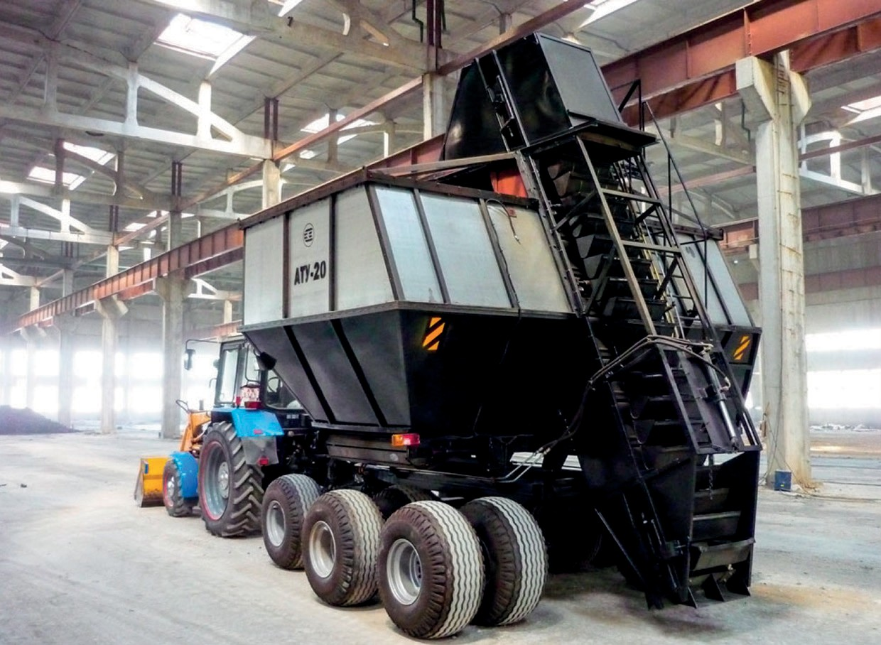
Торфоуборочный прицеп АТУ-20

Эффективность даст повышение долговечности и работоспо- собности конвейера, способа её модернизации, что улучшит её ди- намические свойства, увеличит ресурс, сократит затраты времени, связанных с облуживанием.
Общая методика исследования базируется на основе теоретиче- ских исследований: анализа и расчёта, основанные на применении

специальных разделов теоретической механики, математики, техно- логии машиностроения.
Практическая эффективность состоит в разработке и обоснова- нии эффективного конвейера, обеспечивающих высокое качество тор- фоуборки, более долгий срок службы, долговечности конструкции. Проблема высокой стоимости иностранной техники и технологиче- ского оборудования, используемого в торфяной отрасли, частично решена с помощью механизма лизинга (долгосрочной аренды) обо- рудования, однако массовое применение такого способа приобрете- ния техники предполагает рассмотрение различных лизинговых схем для условий конкретных торфопредприятий
Современные торфяные предприятия в России больше ориен- тируются на приобретение иностранной торфодобывающей техни- ки и технологических линий по переработке торфа. Спрос на отече- ственную технику невысок в силу её низкого качества. Для увеличения спроса на российскую торфяную технику необходимо не только осу- ществлять адекватную маркетинговую политику с учётом пожеланий и возможностей индивидуальных потребителей, но и совершенство- вать эксплуатационные (потребительские) свойства техники, которые должны соответствовать современным требованиям технологий до- бычи и переработки торфяных ресурсов
На территории России существует несколько дилерских центров по ремонту торфяной техники финского («VAPO OY») и белорусско- го (ОАО «АМКОДОР») производства. Так как рынок торфяной тех- ники в РФ представлен иностранными производителями (лидирую- щее место занимает финская техника), то из-за высокой стоимости этой техники все торфопредприятия РФ приобретают её через систе- му международного лизинга, по условиям которой сервисное сопро- вождение техники осуществляют только иностранные специалисты. На практике не каждое торфодобывающее предприятие обладает пол- ным пакетом технической и конструкторской документации по при- обретаемому технологическому оборудованию, поэтому ремонт та- ких машин собственными силами ремонтной базы невозможен. Это в свою очередь увеличивает время простоя техники в ремонте и со- кращает время добычи торфа.

Целью отечественных конструкторов торфяной техники явля- ется модернизации технологических комплексов, что предполагает решение ряда задач:
- повышение многофункциональности торфяных машин;
- использование новых материалов при производстве торфяно- го оборудования;
- улучшение эксплуатационных (потребительских) свойств тор- фяных машин;
- торфяной техники на колёсный ход;
- улучшение эргономических свойств торфяного оборудования;
- более полное использование гидравлической трансмиссии в торфяных машинах;
- повышение степени надёжности и долговечности торфяных машин;
- сервисное сопровождение торфяной техники.

Литература
- Юдина А. Ф. Критерии выбора оптимального комплекта строитель- но-монтажных машин для возведения объекта в зависимости от заданных сро- ков строительства / А. Ф. Юдина, О. Н. Дьячкова // Вестник гражданских ин- женеров. — 2008. — № 1 (14). — С.52–55.
- Дроздов, А. Н. Строительные машины и оборудование / А. Н. Дроздов. — М.: Издательский центр «Академия», 2012. — 448 с. Малев А. А. Оптимизация подбора башенного крана путем построения номограммы производительно- сти // Молодой ученый. — 2019. — №21. — С. 143–146. — URL https://moluch. ru/archive/259/59623/
- Технология строительных процессов: В 2 ч.: Учеб. для строит. ВУЗов / В. И. Теличенко, А. А. Лапидус, О. М. Терентьев. – М.: Высш. школа, 2002- 2003 – стр. 124-137.
- Белецкий Б.Ф. Технология и механизация строительного производства: Учебник. – Ростов н/Д: Феникс, 2003 – стр. 332–336.

УДК 177.56.13  Михаил Владимирович Князев, магистр  Павел Русланович Андроненков, магистр  Игорь Викторович Чернышов, магистр  (Санкт-Петербургский государственный  архитектурно-строительный университет) | Mikhail Vladimirovich Knyazev,  master  Pavel Ruslanovich Andronenkov,  master  Igor Viktorovich Chernyshov,  master (Saint Petersburg State University  of Architecture and Civil Engineering)

ЭФФЕКТИВНАЯ И БЕЗОПАСНАЯ РАБОТА КРАНОВ – НОВЫХ И МОДЕРНИЗИРОВАННЫХ

EFFICIENT AND SAFE OPERATION OF CRANES – NEW AND UPGRADED

Обеспечение безопасности и эффективное управление, несомненно, важ- ны для всех типов кранового оборудования. Оптимизация работы крана позво- ляет сократить время на выполнение операции, снизить количество внеплано- вых простоев и аварий, тем самым достигая увеличения производительности, продления срока службы как отдельных механизмов, так и крана в целом.
Ключевые слова: преобразователи частоты, номограмма производительно- сти, синхронизация перемещения крана, подъемной лебедки, монитор нагрузки.

Safety and effective management are undoubtedly important for all types of crane equipment. Optimization of crane operation allows to reduce operation time, reduce the number of unscheduled downtime and accidents, thus achieving increase of productivity, extension of service life of both individual mechanisms and crane as a whole.
Keywords: frequency converters, nomogram of performance, synchronization of crane movement, hoisting winch, load monitor.

Инженеры департамента электрооборудования Компании АДЛ совместно со шведскими коллегами из компании CG (ранее Emotron, Швеция) разработали серию решений, которые заботятся о ваших инвестициях в крановое оборудование– преобразователи частоты нового поколения серии VFX 2.0. Преобразователи частоты серии VFX 2.0 работают как с промышленными, так и с портовыми кра-

нами, делая их эксплуатацию более надежной, экономичной и без- опасной. В преобразователях частоты реализована уникальная тех- нология прямого управления моментом (DTC), обеспечивающая требуемый динамический и пусковой момент двигателя до 400 %, если это необходимо, а также точное управление как разгоном, так и торможением. Встроенный монитор нагрузки постоянно отсле- живает значение нагрузки на валу электродвигателя, автоматиче- ски в режиме реального времени определяет любые перегрузки, позволяя тем самым избежать серьезных повреждений и простоев, а также определить необходимость технического обслуживания ме- ханизмов крана, например, тросов. Прямое управление моментом быстро реагирует на изменение нагрузки и защищает оборудование при работе на любой скорости. Когда нагрузка увеличивается или уменьшается, преобразователь частоты тотчас же сравнивает зна- чение и автоматически регулирует момент практически без измене- ния скорости. Более того, безопасность усилена благодаря функци- онирующей параллельно системе механического тормоза, которая мгновенно активируется при определении неноминальной нагруз- ки. Эта параллельная система основана на сдвоенном интеллекту- альном процессоре для безопасного управления (согласно евро- пейским нормам EN-954-1). Плавные пуски и остановы при любых нагрузках движения крана, управляемого преобразователем часто- ты VFX 2.0, всегда плавные. Полный контроль в любой момент вре- мени – это крайне важно для безопасной и эффективной работы. Плавный пуск без резких движений гарантирован даже при высо- ких нагрузках. Можно активировать функцию S-образного разгона при увеличении длины пути крана.
Оптимизация работы крана позволяет сократить время на вы- полнение операции, снизить количество внеплановых простоев и аварий, тем самым достигая увеличения производительности, продления срока службы как отдельных механизмов, так и кра- на в целом.

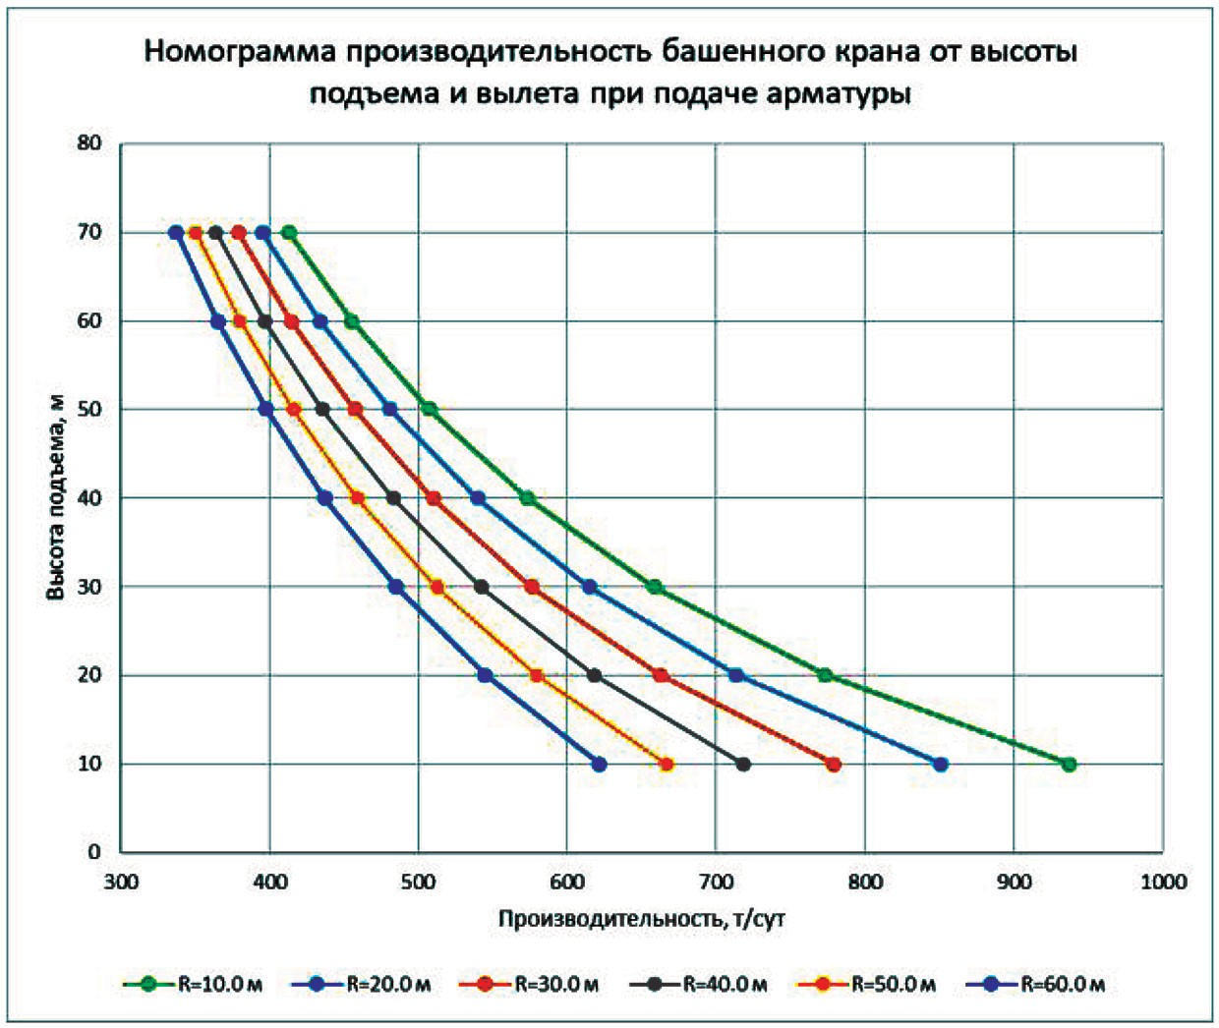

Выводы: В ходе произведенного анализа построена номограм- ма производительности, применение которой позволит отказаться от типового расчета в пользу работы с графической зависимостью. Это позволит снизить операционные ошибки и ускорить процесс опреде- ления производительности при формировании парка машин в ходе разработки проекта организации строительства.
Оптимизация работы крана-снижение времени рабочего цикла с увеличением эффективности скоростных режимов – одно из глав- ных преимуществ внедрения преобразователей частоты VFX 2.0. И дело не только в управлении скоростью и плавностью движений, но и в возможности синхронизировать несколько действий, например, для рельсовых или грейферных кранов. Увеличение скорости рабо- ты подъемной лебедки благодаря преобразователю частоты VFX 2.0. можно увеличить скорость работы подъемной лебедки, когда кран пе-

ремещается без нагрузки или с небольшой нагрузкой, не перегружая при этом электродвигатель. Привод подъемной лебедки «вычисляет» максимальную скорость в зависимости от нагрузки и позволяет пре- высить полную стандартную скорость, управляя ослабленным полем электродвигателя. Результат – снижение времени рабочего цикла.
Синхронизация перемещения крана -краны, движущиеся по рель- сам (или кранбалки), могут быть очень шумными, а их эксплуатация и обслуживание – весьма дорогостоящими. Если колесные пары хотя бы немного рассинхронизированы, они быстро истираются, при этом издавая характерный пронзительный звук. Для предотвращения воз- никновения подобных ситуаций необходима синхронизация переме- щения. Добиться этого позволяет решение, реализованное в преобра- зователях частоты VFX 2.0. Решение основано на показаниях четырех ультразвуковых датчиков, измеряющих расстояние от рельса до соот- ветствующей реборды. Система постоянно выравнивает кран так, что- бы расстояние, измеренное каждым из 4-х датчиков, было одинаково. Уникальный электронный контроль реборд полностью синхронизирует движение колес, и кран перемещается параллельно рельсам. Это по- зволяет значительно увеличить срок службы колес и избежать затрат, связанных с простоем оборудования. Оператору нет необходимости рассчитывать время останова и запускать процесс торможения забла- говременно. Кран остановится сам плавно и без раскачивания груза Преобразователи частоты VFX 2.0 позволяют также синхрони- зировать работу подъемной лебедки и грейфера. Прямое управле- ние позволяет запускать, останавливать или непосредственно осу- ществлять подъем и в то же время открывать или закрывать грейфер. Функция автонастройки сканирует систему и фиксирует открытое и закрытое положение грейфера. Это уменьшает напряжение в тро- сах, сокращает время простоя и затраты на обслуживание, а также минимизирует время рабочего цикла, что дает ощутимый экономи- ческий эффект. Ваш кран энергоэффективен-за счет использования в системах управления приводами крана преобразователей частоты VFX 2.0 отмечается снижение электропотребления. Это происходит за счет того, что преобразователь частоты выдает в нужный момент столько напряжения и тока, сколько необходимо в конкретной ситу- ации. Помимо этого, следуя мировым тенденциям в области энер-

гоэффективности и энергосбережения, преобразователи частоты VFX 2.0 могут поставляться с рекуперативным модулем. Принцип работы модуля основывается на следующем: как правило, при ис- пользовании электродвигателя в режиме торможения, генераторном режиме, тепловая энергия, выделяемая при торможении, рассеива- ется в тормозных резисторах. В случае использования модуля реку- перации эта энергия не пропадает, а направляется в электрическую сеть. На практике это означает, что при наличии в электросети пред- приятия преобразователя частоты, оснащенного модулем рекупера- ции, работающего в режиме торможения, другие потребители в это время могут работать, используя получаемую энергию и не потре- блять её из внешней сети.
Помимо всего выше сказанного, преобразователи частоты VFX 2.0 имеют специальные крановые опции, такие как крановая плата и кра- новый интерфейс, облегчающие разработку, интеграцию систем управ- ления, а также обеспечивающие простоту и удобство эксплуатации. Благодаря подобным опциям можно подключить концевые выключате- ли и сигналы с 2-х, 3-х, 4-х позиционных джойстиков оператора, обеспе- чить гальваническую развязку этих сигналов и индикацию положений джойстиков и концевых выключателей. Для решения задач автоматиза- ции преобразователи частоты VFX 2.0 поддерживают все известные про- токолы связи, такие как: Modbus, Profibus, DeviceNet, Ethernet и другие.

Литература
- Юдина, А. Ф. Критерии выбора оптимального комплекта строитель- но-монтажных машин для возведения объекта в зависимости от заданных сро- ков строительства / А. Ф. Юдина, О. Н. Дьячкова // Вестник гражданских ин- женеров. — 2008. — № 1 (14). — С.52–55.
- Дроздов, А. Н. Строительные машины и оборудование / А. Н. Дроздов. — М.: Издательский центр «Академия», 2012. — 448 с. Малев А. А. Оптимизация подбора башенного крана путем построения номограммы производительно- сти // Молодой ученый. — 2019. — №21. — С. 143-146. — URL https://moluch. ru/archive/259/59623/
- Департамент электрооборудования Компании АДЛ Предоставлено пресс-службой Компании АДЛ 125040, Москва, п/я 47 Телефон (495) 937– 89–68 Факс: (495) 933–85–01, 933–85–02 E-mail: info@adl.ru Все решения Компании АДЛ на www.adl.ru КОНСТРУКТОР. МАШИНОСТРОИТЕЛЬ < ЭЛЕКТРОСНАБЖЕНИЕ РЕГИОНОВ

УДК 624.073  Борис Ильич Кондаков,  магистр  (Санкт-Петербургский государственный архитектурно-строительный университет) E-mail: kondakovb@inbox.ru | Boris Il’ich Kondakov,  master (Saint Petersburg State University  of Architecture and Civil Engineering)  E-mail: kondakovb@inbox.ru

ОБЕСПЕЧЕНИЕ БЕЗОПАСНОСТИ СООРУЖЕНИЙ, ВОЗВОДИМЫХ В ЦУНАМИОПАСНЫХ РАЙОНАХ

PROCURING OF THE SAFETY BUILDINGS IN A TSUNAMI-HAZARDOUS AREAS

Как известно, цунами – чрезвычайно опасное стихийное бедствие, способ- ное разрушить любые строения в прибрежной зоне, унести за собой огромное количество человеческих жертв, нанести огромный экономический ущерб го- сударству [1]. Потери от цунами за период ХVIII-XXI колоссальны: так, число погибших людей составляет более 500тыс. человек, а финансовые потери пре- вышают 300 млрд. долларов. Каждый трагический случай заставлял общество, государство принимать определенные меры по минимизации потерь от воздей- ствия такого стихийного бедствия. Так, произошедшее цунами с 4 на 5 ноября 1952 года на территории СССР заставило предпринять серьезные меры в об- ласти системы предупреждения о цунами (в дальнейшем СПЦ).
На сегодняшний день существует нормативный документ, который необхо- димо применять при проектировании новых, а также эксплуатируемых прибреж- ных и береговых зданий, сооружений в цунамиопасных районах (в дальнейшем ЦОР). Таким документом является свод правил СП292 «Здания и сооружения в цунамиопасных районах. Правила проектирования» [2]. Хочется отметить следующее основное положением данного свода правил: при возникновении цунами исправно и эффективно срабатывает СПЦ, в результате большая часть населения эвакуирована в безопасные места до прихода цунами [2]. Как пока- зывает практика работы СПЦ, были случаи (примером может послужить цу- нами, обрушившегося на побережья стран Индийского океана в 2004 г.) не- своевременного донесение до жителей прибрежных территорий информации о надвигающейся волне.
В данной статье рассмотрен вопрос об обеспечении безопасности соору- жений, возводимых в ЦОР.
Ключевые слова: цунами, цунами опасный район, стихийное бедствие, проектирование сооружений в цунамиопасных районах, цунамистойкое стро- ительство.

As known, the tsunami is an extremely dangerous natural disaster that can de- stroy any buildings in the coastal zone, take a huge number of human casualties, and cause great economic damage to the state [1]. Losses from the tsunami for the peri- od XVIII-XXI are enormous: for example, the number of dead people is more than 500 thousand. people, and financial losses exceed 300 billion. dollars. Each tragic in- cident forced society and the state to take certain measures to minimize losses from the impact of such a natural disaster. So, the tsunami that occurred from November 4 to 5, 1952 in the USSR forced us to take serious measures in the field of the tsu- nami warning system (hereinafter referred to as TWS).
To date, there is a regulatory document that must be applied in the design of new, as well as the operation of coastal buildings, structures in tsunami-hazardous ar- eas (hereinafter referred to as the Center). Such a document is the set of rules SP292
«Buildings and structures on tsunami hazardous areas. Regulations of design» [2]. I would like to note the following main provision of this set of rules: when a tsunami occurs, the TWS works properly and efficiently, as a result, a large part of the popu- lation evacuated to safe places before the tsunami arrived [2]. As the practice of the TWS shows, there have been cases (an example is the tsunami that hit the coast of the Indian Ocean in 2004) of untimely reporting to the inhabitants of coastal terri- tories of information about an impending wave.
In this article the issue of ensuring the safety of structures erected in the cen- ter is considered.
Keywords: tsunami, tsunami hazardous area, natural disaster, design of struc- tures in tsunami-hazardous areas, tsunami-resistant construction.

Инженерная защита – это комплекс сооружений и мероприятий, направленных на предупреждение или уменьшение опасных послед- ствий воздействия природных процессов и (или) техногенных явле- ний на территорию, здания или сооружения [2,4].
Мероприятия по обеспечению безопасности сооружений, возво- димых в ЦОР можно, условно классифицировать по двум методам. Общую классификацию данных мероприятий можно увидеть на рис. 1. Рассмотрим некоторые из мероприятий, в зависимости от при-
ближения цунами к защищаемому объекту (ЗО).
Волноломы (определение, приближенно к данной теме статьи)
– это гидротехническое сооружение (в дальнейшем ГТС), возводи- мое с целью защиты прибрежной территории от воздействия волн, в том числе и цунами.

Приведем пару примеров. На рис. 2 представлен стационарный волнолом, состоящий из насыпи множества массивных блоков (ка- менных, бетонных и т.п.).
Особенностью работы подобных сооружений является создания зоны «спокойной воды».
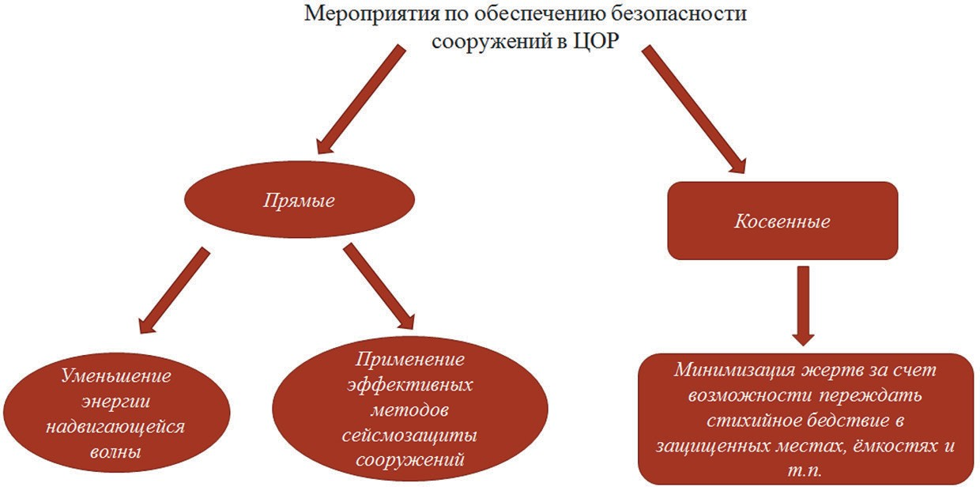
Рис.1. Классификация мероприятий
(в зависимости от применяемого метода – прямой или косвенный) по обеспечению безопасности сооружений в ЦОР
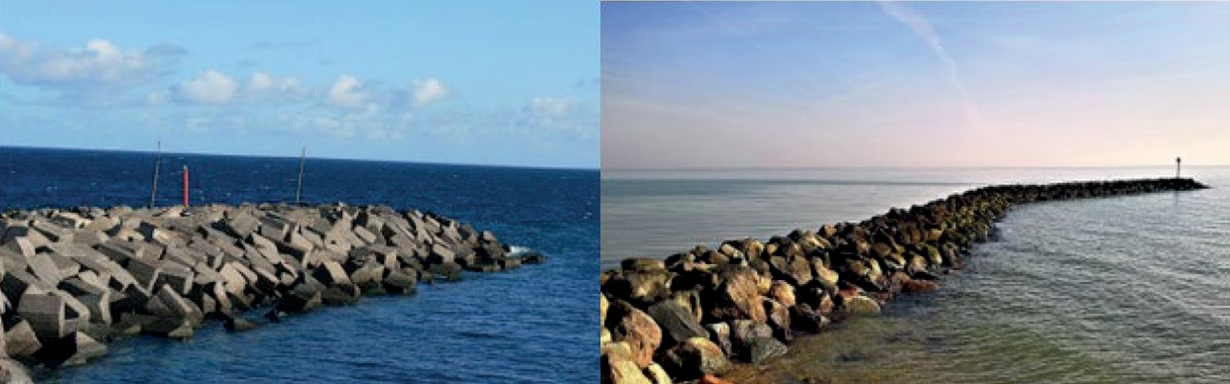
Рис. 2. Блочно-бетонный и блочно–каменный волноломы

Конструктивные особенности блочно-каменных волноломов [2]:
- Постель из камней устраивается из рванного камня твердых пород;
- Верхние слои выкладывать из более крупного камня;

- Уклон откосов назначают в зависимости от их устойчивости воздействию волн, а также уклон должен быть менее чем 1:1.5;
- Вес защитной стенки определяется из условия устойчивости против опрокидывания и сдвиге от воздействия волн.
Конструктивные особенности блочно – бетонных волноломов:
- Рекомендуется устраивать перевязку швов в кладке из бетон- ных массивов только подводной части стенки;
- Не рекомендуется применять данный тип сооружения при не- благоприятных геологических условиях, поскольку возможна нерав- номерная осадка стенки;
- В случае, когда вертикальная стенка выполнена из правильной кладки, необходимо разделять по длине сквозными вертикальными швами на отдельные независимые секции. В случае, если основа- нием являются плотны, достаточно прочные грунты, длина секции рекомендуется не более 45 м, в остальных случаях – не более 25 м.
Еще одним примером стационарного волнолома может послу- жить монолитный волнолом, устраиваемый вдоль берега, представ- ленный на рис.3. Подобные сооружения устраиваются на определен- ной высоте от поверхности воды, как следствие – большая стоимость. Следующий способ, которым можно обеспечить защиту соору- жений – устройство определенных сейсмоопор, благодаря наличию которых, возможно рассеивать во времени вынужденные колебания, полученные как в результате толчков земли, так и в результате воз-
действия ударов волн о здания.
Особенность такой сейсмоопоры заключается в следующем: сей- смоопора, выполненная в виде стальной обоймы, заполненной эла- стичны м материалом (резиновым вкладышем или резиновой опорной частью), и прокладки из антифрикционных материалов, закреплен- ной на верхней стороне резиновой опорной части при вулканизации или на стальной плите скольжения. Опорная часть обеспечивает пе- ремещения пролетного строения во всех направлениях: угловые – за счет деформации резины (ее внецентренного обмятия), линейные – за счет скольжения по прокладке. На рис. 5 можно наглядно увидеть данную опору.

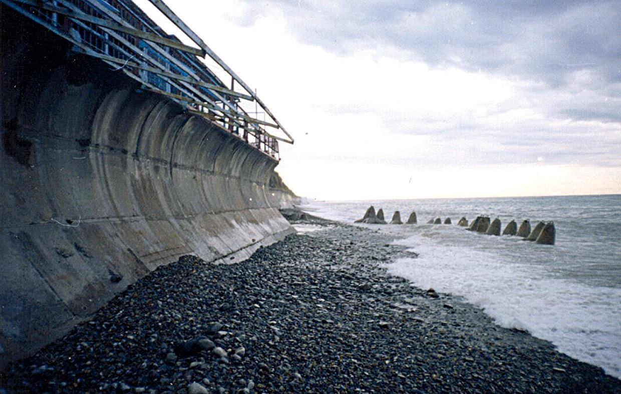
Рис. 3. Монолитный волнолом
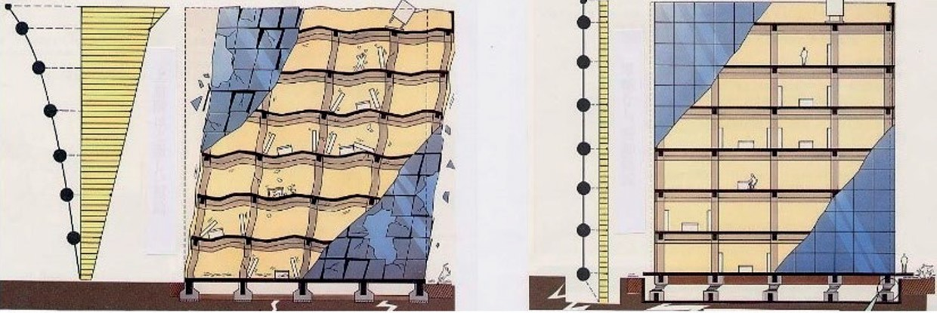
Рис. 4. Влияния динамической воздействия на сооружение: рис. справа – сооружение, обладающее сейсмоопорами; слева – сооружение без сейсмоопор

Так, на рис. 4 показано, что здание с наличием сейсмоопор менее подвержено динамическим воздействиям чем здание без таких опор. Особенность такой сейсмоопоры заключается в следующем: сей- смоопора, выполненная в виде стальной обоймы, заполненной эла- стичным материалом (резиновым вкладышем или резиновой опорной частью), и прокладки из антифрикционных материалов, закреплен-

ной на верхней стороне резиновой опорной части при вулканизации или на стальной плите скольжения. Опорная часть обеспечивает пе- ремещения пролетного строения во всех направлениях: угловые – за счет деформации резины (ее внецентренного обмятия), линейные – за счет скольжения по прокладке. На рис. 5 можно наглядно увидеть данную опору.
Также, защита сооружений в ЦОР может быть обеспечена пу- тем устройства свободного пространства в нижних уровнях ЗО [3, 5]. Такой способ интересен прежде всего в районах, с заплеском волны, не превышающий уровня сквозного этажа. Поперечный разрез соо- ружения, реализующий данный способ представлен на рис. 6.
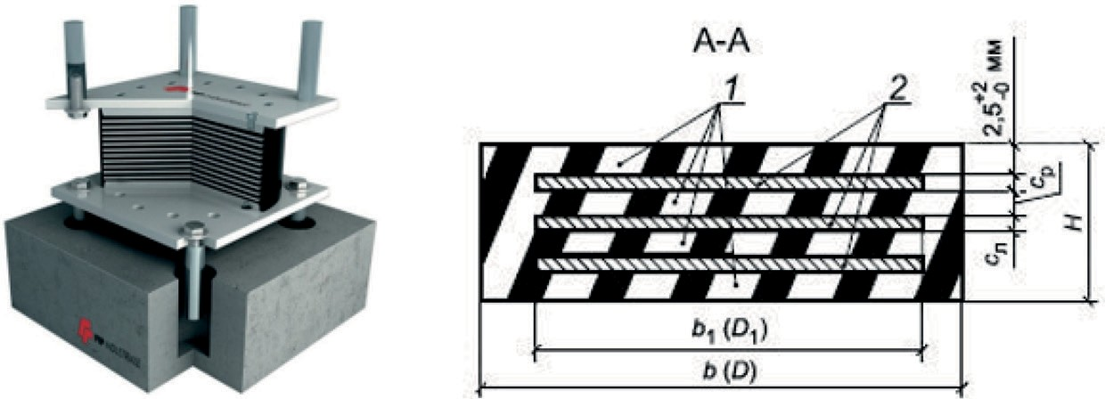
Рис. 5. Резинометаллияеская сейсмоопора: 1 – резина; 2 – промежуточные стальные листы; a, b (D) – размеры опорной части в плане, A1, b1 (D1) – размеры в плане стальных листов; сл – толщины стальных листов;
ср – толщины промежуточных слоёв
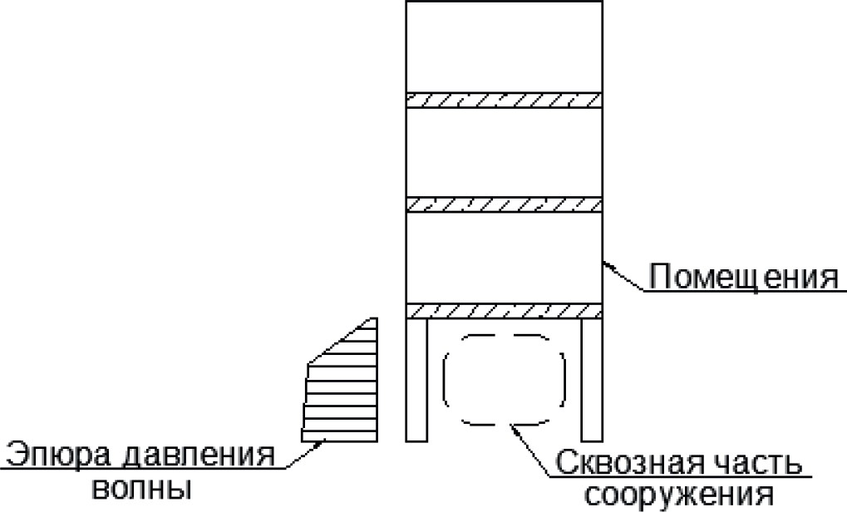
Рис. 6 Принципиальная конструктивная схема цунамизащищённого сооружения

Все вышеизложенные примеры относятся к прямому методу за- щиты сооружений в ЦОР. Основным недостатком такого метода яв- ляется неприменимость при превышении определенных значениях высоты заплеска цунами. Следовательно, необходимо рассмотреть второй метод обеспечения – косвенный.
Данный метод рассмотри на применении так называемой «сей- смозащитная кровать». Цунами, как, например, и землетрясение, мо- жет возникнуть внезапно, в момент времени, когда жители дома нахо- дятся в состоянии сна. Решить данную проблему предложил русский ученный – изобретатель Дахир Семенов. Речь идет о конструкции, которая складывается защитным куполом над спящим и оберегает его от последствий катастрофы, внутри которой спрятан необходи- мый запас воды и еды, медикаментов. Данная конструкция изобра- жена на рис. 7 в двух случаях: до наступления чрезвычайной ситу- ации и после.
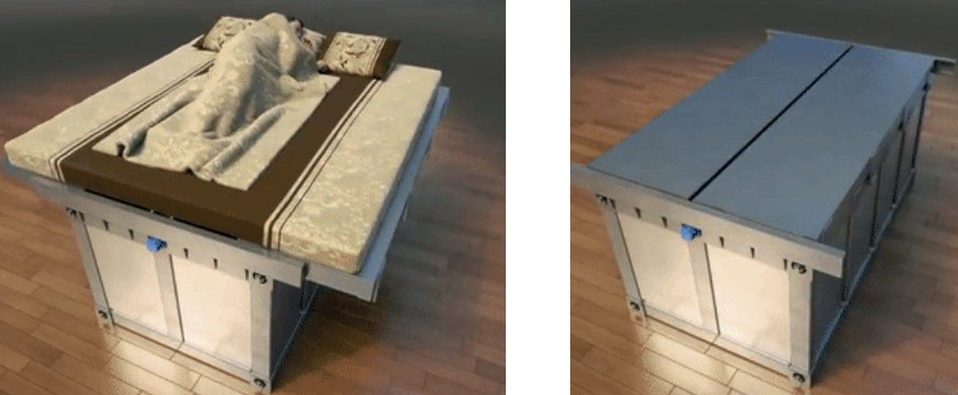
Рис. 7. Сейсмозащитная кровать: слева – до возникновения цунами; справа – после возникновения цунами

Из вышеперечисленного хочется подвести небольшой итог: лю- бая система защиты здания, сооружения от воздействия цунами долж- на в первую очередь иметь комплекс мероприятий, позволяющий ми- нимизировать последствия цунами путем инженерных решений. Так, на рис. 8 представлена идея о реализации ЗО в ЦОР.

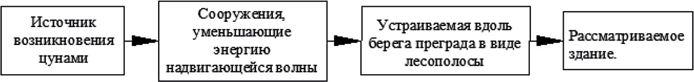

Рис. 8. Пример реализации идеи об обеспечении ЗО на случай возникновения цунами

Заключение. В качестве вывода хочется отметить следующее: су- ществующую нормативную базу необходимо дополнять различными рекомендациями к проектированию сооружений в цунамиопасных районах, где были бы отражены наиболее перспективные (а также приведенные в статье) методы обеспечения безопасности сооруже- ний, возводимых в цунамиопасных районах.

Литература
- Кондаков Б. И. Анализ особенностей методов расчета и правил про- ектирования сооружений в цунамиопасных районах // Серия «Современное строительство»: сборник статей магистрантов и аспирантов. Вып. 2., Т. 1. 2019, С. 126–131.
- СП292.1325800.2017 Здания и сооружения в цунамиопасных районах. Правила проектирования. СПб, 2016, 69 с.
- СП14.13330.2018 «Строительство в сейсмических районах», М., 2018, 122 с.
- Шульгин В. Н., Пучков В. А. Инженерная защита населения и терри- торий в чрезвычайных ситуациях мирного и военного времени. Учебник для вузов, 2002, 684 с.
- Белаш Т. А., Нудьга И. Б., Яковлев А. Д. Цунамизащита зданий в сей- смоопасных районах // Известия Петербургского университета путей и сооб- щения, 2018, T. 15 (80), С. 95–103.

УДК 68.37.15  Артем Александрович Кузнецов, магистр  Сергей Анатольевич Белякаев, магистр  Ирина Николаевна Таланова, магистр  (Санкт-Петербургский государственный архитектурно-строительный университет)  E-mail: eltechfifa@gmail.com | Artem Alexandrovich Kuznetsov,  master  Sergey Anatolyevich Belyakaev,  master  Irina Nikolaevna Talanova,  master (Saint Petersburg State University  of Architecture and Civil Engineering)  E-mail: eltechfifa@gmail.com

СОВЕРЩЕНСТВОВАНИЕ КОНСТРУКЦИИ РАБОЧЕГО ОБОРУДОВАНИЯ КОММУНАЛЬНОЙ МАШИНЫ ДЛЯ СОДЕРЖАНИЯ ДОРОГ

CONSTRUCTION OF WORKING EQUIPMENT OF COMMUNAL VEHICLE FOR ROAD MAINTENANCE

Из года в год увеличивается количество мусора на улицах города, что соответственно портит его внешний вид, создает неудобства горожанам и го- стям города, способствует появлению разносчиков инфекций [1]. На сегод- няшний день уборка городских улиц невозможна без применения специаль- ной техники. И для каждой конкретной задачи существует отдельный вид спецтехники. [2]
Механизированной уборке должны подвергаться не только автомобильные дороги, но и тротуары, дворы, остановки городского пассажирского транспор- та, вокзалы, территории, отведенные под свалки мусора [3]. Для решения дан- ной задачи применяются вытяжные подметальные машины, которые облада- ют всеми необходимыми характеристиками. [4]
В связи с частым ненадлежащим качеством дорожного покрытия, при- менение таких машин становится затруднительным [5]. Все дело в рабочем оборудовании.
В данной статье был предложен способ предотвращения износа и поло- мок всасывающего устройства вытяжной подметальной машины путем добав- ления двух роликов и гидропривода.
Ключевые слова: вытяжная подметальная машина, рабочее оборудование, предотвращение износа и поломок

From year to year the amount of garbage on the streets of the city increas- es, which accordingly spoils its appearance, creates inconvenience to citizens and guests of the city, contributes to the emergence of infection carriers. Today, clean- ing of city streets is impossible without the use of special equipment. And for each specific task there is a separate type of special equipment.
Mechanized cleaning should be carried out not only by roads, but also by side- walks, yards, stops of urban passenger transport, train stations, territories reserved for landfills. To solve this problem, exhaust sub-gauging machines are used, which have all the necessary characteristics.
Due to the frequent inadequate quality of the road surface, the use of such ma- chines becomes difficult. It’s all about working equipment.
This paper has proposed a method of preventing wear and tear of a suction de- vice of an exhaust sub-machine by adding two rollers and a hydraulic drive.
Keywords: exhaust submersible machine, operating equipment, prevention of wear and breakage

Описание:
Два ролика устанавливаются на независимую подвеску, всасыва- ющее устройство крепится к двум гидроцилиндрам с помощью мон- тажной рамы, соединенной с роликами, которые приводятся в дей- ствие с помощью гидронасоса и гидрораспределителя, управляемым с кабины машиниста. Машинист, видя препятствие, переводит ры- чаг гидрораспределителя в положение на подъем, после чего всасы- вающее устройство, прикрепленное к гидроцилиндрам, поднимается вверх, тем самым не задевая препятствие и не повреждая конструк- цию. После прохождения препятствия, переключая рычаг гидрорас- пределителя в нижнее положение, всасывающее устройство опуска- ется в рабочее положение.
Предложенное усовершенствование узла поясняется чертежа- ми, где на рис. 1 – изображен общий вид рабочего оборудования, на рис. 2 – вид сверху, на рис. 3 – вид сбоку, на рис. 4 – сборочный чер- теж, на рис. 5 – вид сбоку, на рис. 6 – вид сверху

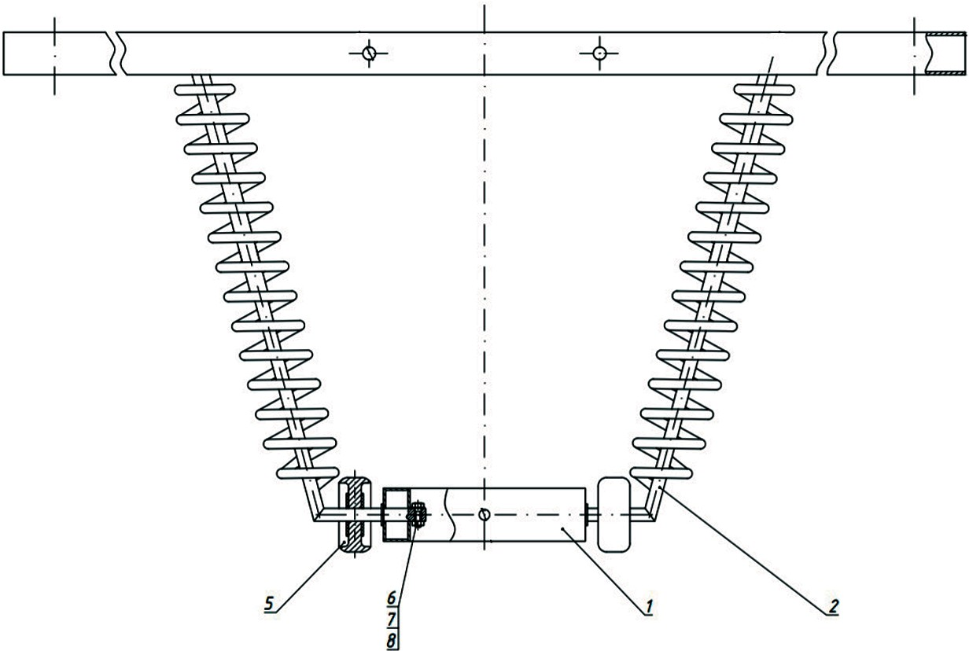

Рис. 1. Общий вид рабочего оборудования

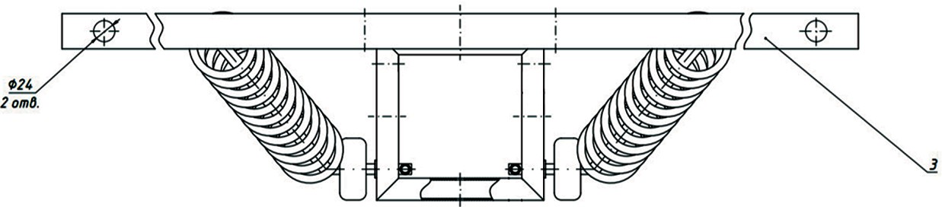

Рис. 2. Вид сверху

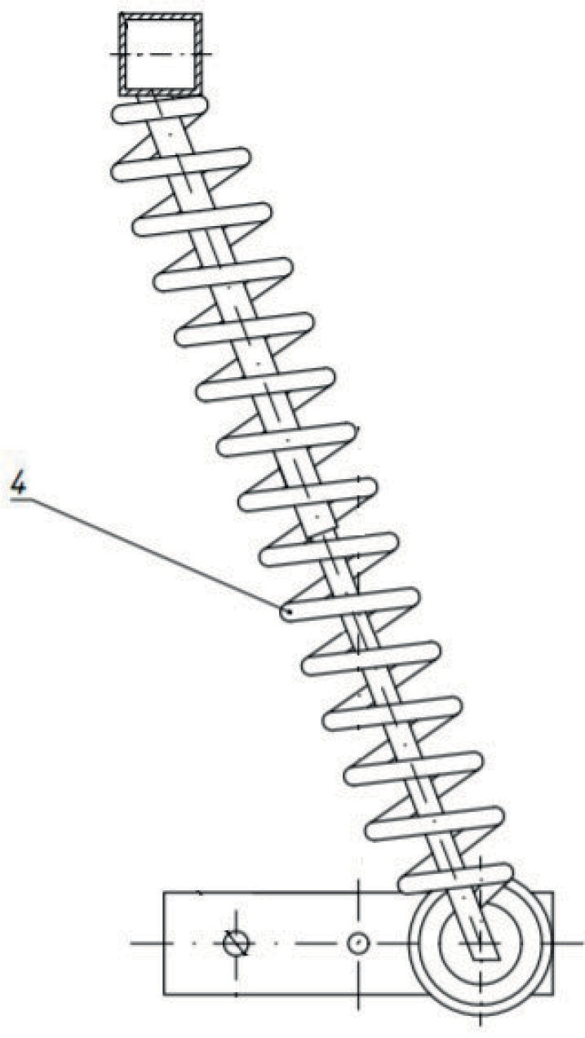

Рис. 3. Вид сбоку

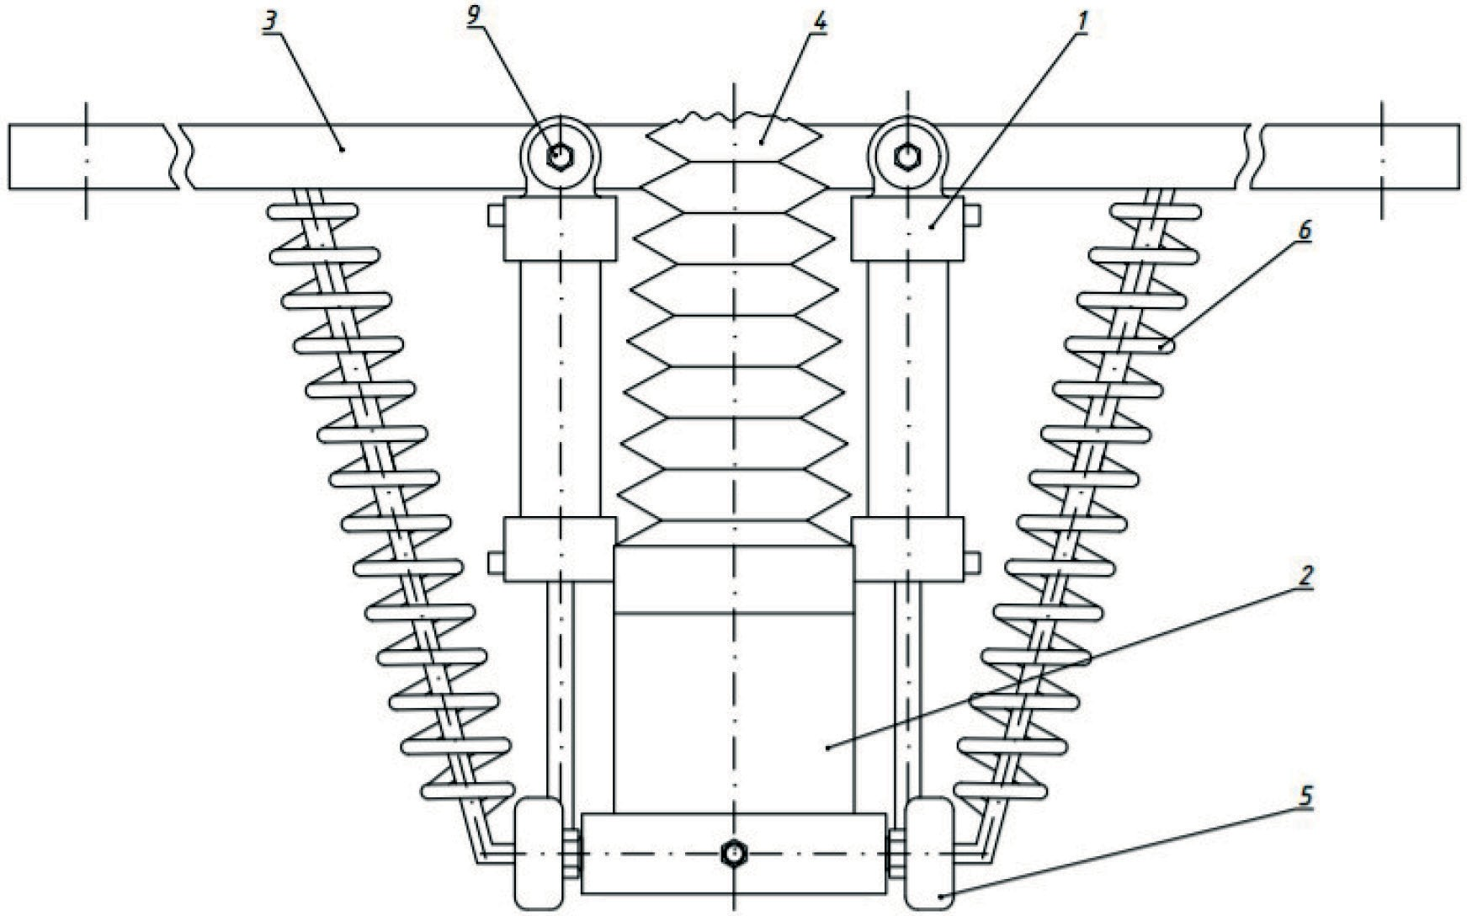
Рис. 4. Сборочный чертеж
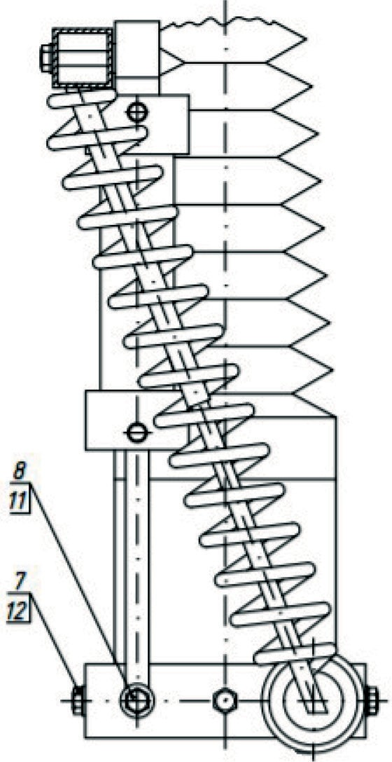

Рис. 5. Вид сбоку

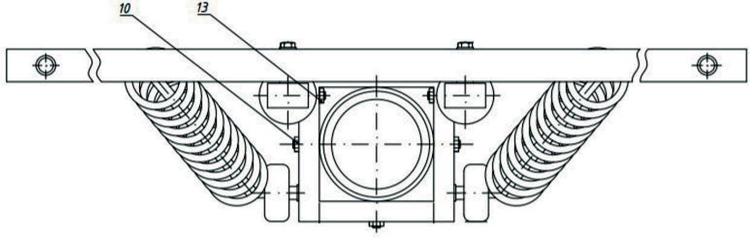
Рис. 6. Вид сверху

В ходе проделанной работы был предложен вариант усовершен- ствования всасывающего агрегата вытяжной подметальной машины на примере Dulevo 850 mini, хотя приведенные изменения возможно применить и к другим типоразмерам подметально-уборочных машин. Основное улучшение – модернизация всасывающего агрегата, путем добавления двух роликов и гидропривода, позволяет решить поставленную задачу – устранение возможного стирания и повреж- дения рассматриваемого узла. Также подобное усовершенствование повлияет и на универсальность использования данной машины на
любых участках дорог.

Литература
- Бургонутдинов А. М., Южков В. С. Машины для строительства, ремон- та и содержания автомобильных дорог. – Пермь: Издательство Пермского наци- онального исследовательского политехнического университета, 2012. – 119 с.
- Евтюков С.А., Монгуш С.Ч. Введение в специальность «Подъемно- транспортные, строительные, дорожные средства и оборудование». Учебное по- собие. – Кызыл, ТувГУ, 2012, – 96 с.
- Волков С.А. Эксплуатация подъемно-транспортных, строительных и дорож- ных машин: метод. указания / С. А. Волков, В. Н. Добромиров, Н. В. Подопригора; под общ. ред. В.Н. Добромирова. – СПб.: СПбГАСУ, 2014. – 67 с.
- Шестопалов, К.К. Подъемно-транспортные, строительные и дорожные машины и оборудование: учеб. пособие/К.К. Шестопалов. 2-е изд., испр. – М., 2005. – 302 с.
4. Волков С. А. Эксплуатация подъемно-транспортных, строительных и дорож- ных машин: метод. указания / С. А. Волков, В. Н. Добромиров, Н. В. Подопригора; под общ. ред. В.Н. Добромирова. – СПб.: СПбГАСУ, 2014. – 67 с.

УДК 62.15.14  Екатерина Михайловна Куковякина, магистр  Василий Дмитриевич Мышинский, магистр  Василий Александрович Московкин, магистр  (Санкт-Петербургский государственный архитектурно-строительный университет)  E-mail: kukovyakinakatya@gmail.com | Ekaterina Mikhailovna Kukovyakina,  master  Vasily Dmitrievich Myshinsky,  master  Vasily Alexandrovich Moskovkin,  master (Saint Petersburg State University  of Architecture and Civil Engineering)  E-mail: kukovyakinakatya@gmail.com

ГРУЗОПОДЪЕМНАЯ ТРАВЕРСА С ИЗМЕНЯЮЩИМСЯ РАССТОЯНИЕМ МЕЖДУ ГРУЗОВЫМИ КРЮКАМИ

LIFTING DEVICE WITH VARIABLE DISTANCE BETWEEN CARGO HOOKS

Траверса — быстросъёмное грузозахватное приспособление, используе- мое на подъёмных кранах для работы с различными типами грузов. Являются промежуточным звеном между крюком крана и грузом. Позволяет избежать повреждений груза при его перемещении. Траверса может использоваться для подъёма длинномерных грузов и грузов, где возникают ограничения по высоте. Выбранная модель тваверсы относится к механическим приспособлениям, применяемым (навешиваемым) на грузоподъемные машины, например, кра- ны, в виде грузоподъемных траверс для монтажа и демонтажа оборудования. Техническим результатом заявленного решения является изменение рас-
стояния между креплениями для груза.
Ключевые слова: траверса, грузоподъемная траверса, груз, кран, подъем.

Traverse is a quick-lifting load-gripping device used on cranes for working with various types of cargo. They are an intermediate link between the crane hook and the load. Allows you to avoid damage to the cargo during its movement. The traverse can be used to lift long loads and loads where height restrictions arise.
The selected model of the tweeter refers to mechanical devices used (hung) on hoisting machines, for example, cranes, in the form of hoisting traverses for mount- ing and dismounting equipment.
The technical result of the claimed solution is to change the distance between the fasteners for the cargo.
Keywords: beam, lifting beam, cargo, crane, lifting.

Грузозахватные устройства – комплексные устройства, состо- ящие из стропов, траверс, такелажных скоб, соединений канатов, балочных конструкций, замков автоматики и других элементов. По назначению они разделяются на универсальные и специальные. Универсальные грузозахватные устройства предназначены для ра- боты с различными грузами, имеющими идентичные параметры и свойства. Специальные – для работы с конкретными грузами – проектируются с учетом их параметров и конструктивных особен- ностей. Грузозахватные устройства должны обеспечивать простую и удобную строповку и расстроповку и полную безопасность мон- тажных работ.
В зависимости от оснащения различными грузозахватными устройствами и приспособлениями грузоподъемные краны выполня- ют различные виды грузовых операций охватывая практически весь спектр погрузочно-разгрузочных работ.
Для хорошей работы, грузозахватные приспособления обязаны не только безопасными, но, и удобными, простыми в использовании. Это обеспечивают надежные крюки и простота крепления строп.

Выявление проблемы
К рассмотрению возможности внесения изменений принимаю линейную траверсу с подъемом за центральную проушину.
Изучив устройство большинства траверс можно прийти к выво- ду, что существенное количество из них предназначены для грузов определенной длины. Не всегда есть возможность изменить рассто- яние между тросами и крюками.
Поэтому необходимо изобрести универсальное устройство, ко- торое не будет иметь сложной конструкции, позволит не прибегать к использованию траверс разных длин, а также будет задействовать как можно меньше ручного труда.

Описание конструкции:
Задачей создаваемой модели является повышение производитель- ности и облегчение строповки грузов разной длины. Поставленной задачи добиваются за счет того, что грузоподъемная траверса, содер- жащая 2 швеллера с вертикальными полками, поперечные пластины, гайку, каретки с роликами, также имеет винт с правой и левой резьбой.

Изобретенное устройство поясняется чертежами, где на рис. 1 изображен общий вид грузоподъемной траверсы, на рис. 2 – балка в разрезе.
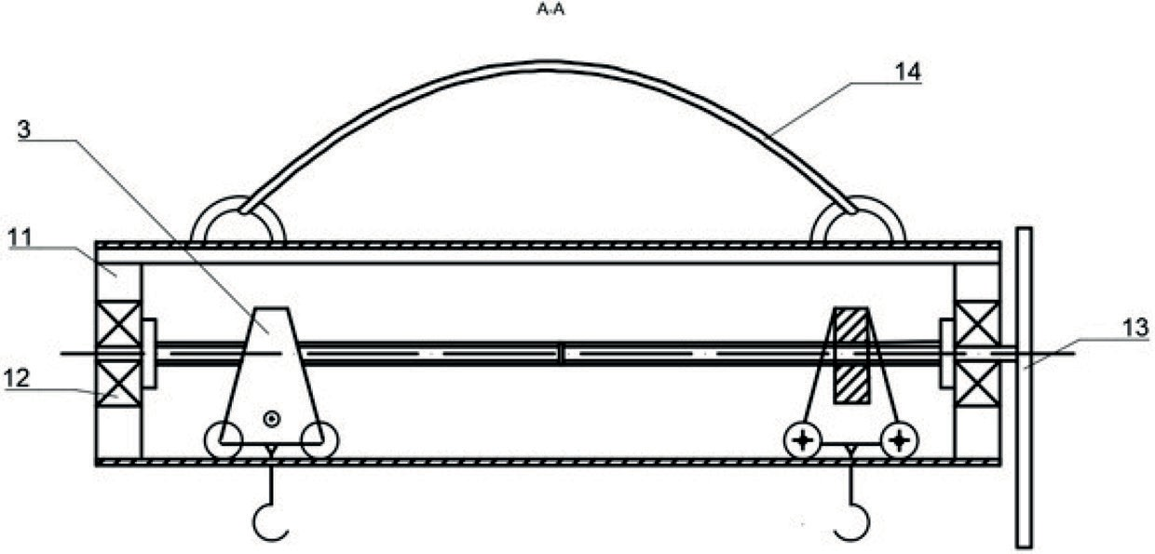
Рис. 1. Общий вид грузоподъемной траверсы
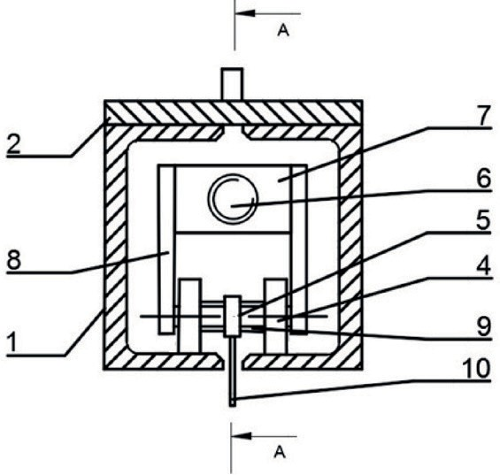
Рис. 2. Траверса в разрезе

Грузоподъемная траверса для длинномерных гибких предметов содержит 2 швеллера с вертикальными полками 1 и поперечную пла- стину 2, приваренную так, чтобы между нижними полками траверсы образовалось пространство достаточное для прохождения грузового крюка. Траверса снабжена двумя грузовыми тележками 3, включаю-

щими ролики 4, посаженные на ось 5. Тележки связаны с винтовым валом 6, в котором одна половина – правая резьба, другая – левая. Тележки, передвигающиеся вдоль правой и левой половины, имеют соответственную резьбу. На винт 6 надета гайка 7, которая связана с осями роликов посредствам (щек) 8. В центре пластин 8 установ- лена ось 9, на которую навешивается грузовой крюк 10. По концам траверсы установлены концевые опоры 11, включающие подшипни- ки 12, на которые упирается вал 6. Один из концов вала 6 снабжен маховиком 13, для ручного вращения вала. Траверса подвешивается к крану тросом 14, связанного с проушинами, установленного свер- ху на концах траверсы.
Предлагаемая конструкция работает следующим образом: При вращении маховика 13 начинает вращаться винтовой вал 6. Благодаря тому, что вал имеет правую и левую резьбу, грузовые тележки 3 с со- ответствующей резьбой начинают менять движение, тем самым из- меняя расстояние между собой.
Техническим результатом заявленного решения является изме- нение расстояния между креплениями для груза.

Литература
1. Александров М.П. Грузоподъемные машины. М.: «Высшая школа», 1973. 2. Патент 2002131862/20, 02.12.2002.
3. Патент 2012104053/11, 06.02.2012
4. Патент RU2014112444U 2014-08-20.

УДК 614.37.18  Азамат Махматкулов, магистр  Елизавета Андреевна Бовкун, магстр  Борис Борисович Сидоров, магистр  (Санкт-Петербургский государственный архитектурно-строительный университет)  E-mail: azamat.mahmatkulow@mail.ru | Azamat Makhmatkulov,  master  Elizaveta Andreevna Bovkun,  master  Boris Borisovich Sidorov,  master (Saint Petersburg State University  of Architectureand Civil Engineering)  E-mail: azamat.mahmatkulow@mail.ru

ТЯГОВАЯ РАМА АВТОГРЕЙДЕРА

GRADER TRACTION FRAME

В статье рассмотрена новая конструкция, относящаяся к рабочему обору- дованию землеройно-транспортных машин. Механизм выноса тяговой рамы автогрейдера содержащий кронштейны крепления гидроцилиндра выноса тя- говой рамы, установленные на основной раме, дополнительно снабжён гидро- цилиндрами поворота отвала от гидромотора. Конструкция позволяет повысить производительность автогрейдера, автоматизацию работы на автогрейдере и функциональность автогрейдера.
Проведён анализ уже существующих конструкций тяговой рамы, выявле- ны недостатки и разработана принципиально новая конструкция
Ключевые слова: автогрейдер, тяговая рама, гидроцилиндры, поворот- ный круг.

The article describes a new design relating to the working equipment of earth- movers. The mechanism for the removal of the traction frame grader containing the mounting brackets of the hydraulic cylinder removal of the traction frame mount- ed on the main frame, is additionally equipped with hydraulic cylinders turning the blade from the hydraulic motor. The design allows you to improve the performance of the grader, automate the work on the grader and the functionality of the grader.
Keywords: grader, traction frame, hydraulic cylinders, turntable.

Автогрейдеры являются незаменимым оборудованием в дорож- ном строительстве. Производители называли их профилировочными (выравнивающими), но на самом деле область применения автогрей- деров намного больше. С их помощью можно построить невысокую грунтовую насыпь и вырезать в ней корыто для дорожной одежды

в нём, на пустом месте и без привлечения другой техники, ремонти- ровать обочины, очищать придорожный кювет, планировать склон, идеально выравнивать поверхность земли на большой площади, уда- лить снег и снежный накат с дороги. И это только основные типы ра- бот, к которым, при необходимости, можно добавить другие типы.
В связи с этим есть основания полагать, что модернизация су- ществующих и создание новых автогрейдеров не только обеспечит требуемое качество, но и ускорит процесс ввода дорог в эксплуата- цию, сократит время простоя, сэкономит время и деньги.
В статье рассматривается возможность улучшить геометриче- ские показатели автогрейдера, его компоновку, снизить трудоемкость изготовления, повысить жесткость системы, увеличить производи- тельность автогрейдера за счёт применения устройства, позволяю- щего выносить тяговую раму автогрейдера в обе стороны, и изме- нять угол резания отвалом без переустановки крепления цилиндра выноса тяговой рамы.
Известны конструкции механизма выноса тяговой рамы авто- грейдера, содержащие два гидроцилиндра подъема и опускания тя- говой рамы, установленные на кронштейнах на основной раме и ги- дроцилиндр выноса тяговой рамы, установленный одном [1], двух кронштейнах [2]; [3] или на балке с гнездами [4] снизу основной рамы с возможностью перестановки места крепления гидроцилиндра для изменения направления выноса тяговой рамы.
Недостатком данного типа конструктивного исполнения авто- грейдера является возможность выноса тяговой рамы только в одну сторону. Чтобы изменить направление выноса, нужно перенести точ- ку крепления гидроцилиндра выноса тяговой рамы на другую сторо- ну основной рамы, что является трудоемкой операцией, требующей применения специального оборудования.
Существует конструкция механизма выноса тяговой рамы авто- грейдера, содержащая два гидроцилиндра подъема/опускания и ги- дроцилиндр выноса тяговой рамы, установленные на поворотном круге, охватывающем основную раму, и приводимым во вращение посредством [5]. Данная конструкция обеспечивает вынос тяговой рамы в обе стороны от основной рамы, но является весьма сложной и дорогостоящей.

Применяется также конструкция автогрейдера с механическим приводом, в котором для выноса тяговой рамы используется рычаж- ная система, приводимая в действие реечной зубчатой передачей, с прямой рейкой с приводом от червячного редуктора, установленно- го на основной раме [6]. Недостатком данного конструктивного ис- полнения автогрейдера является возможность выноса тяговой рамы только в одну сторону.
В предлагаемой новой конструкции рамы, одновременное вы- движение (втягиванием) гидроцилиндров 1, 2 (рис.1), позволяет из- менять угол резания отвала, выдвижение одного из них и втягивание другого – изменять угол захвата отвала. Гидроцилиндры 5 и 7 служат для подъема-опускания рабочего органа, гидроцилиндр 6 – для выно- са его в сторону. Вся система приводится в действие гидромотором, передающим усилия по напорным и сливным линиям.
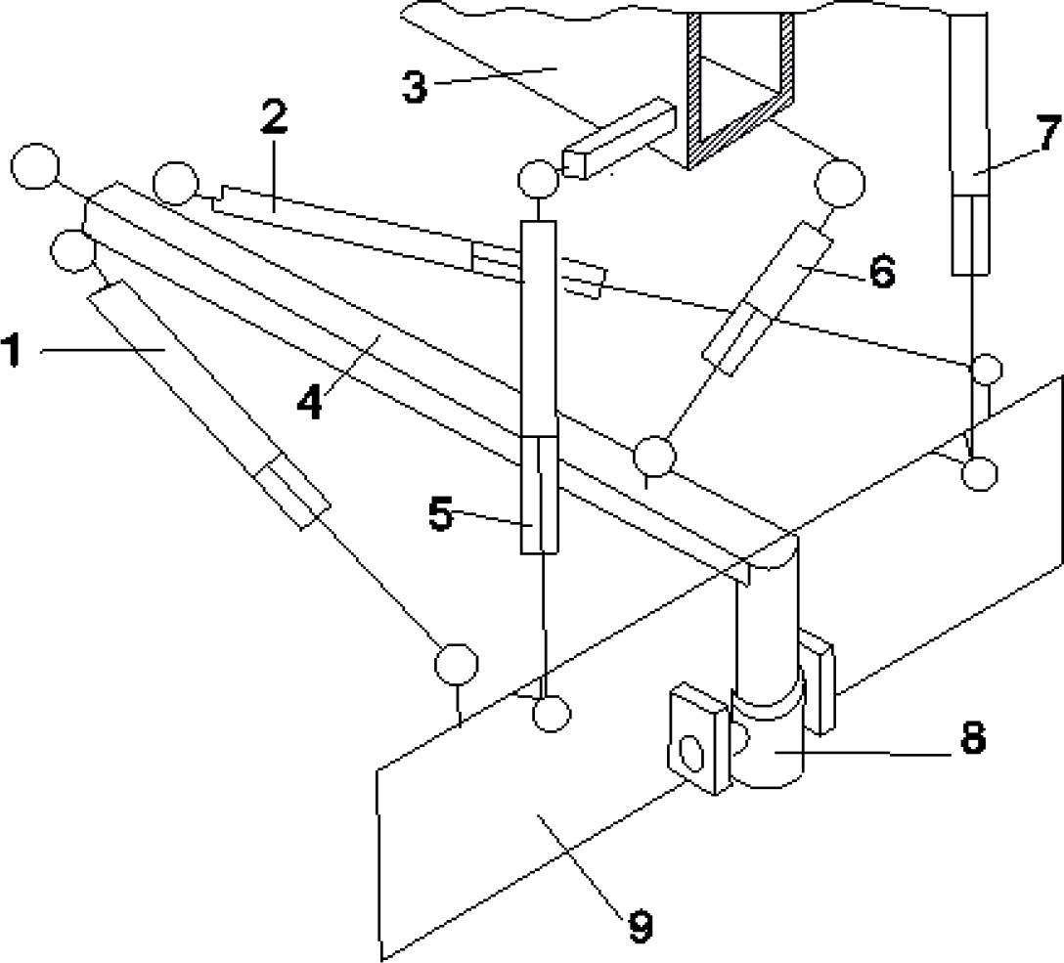

Рабочее оборудование автогрейдера

Устройство включает в себя: 1,2 – гидроцилиндры изменения угла резания отвала; 3 – хребтовая балка ; 4 – тяговая рама; 5,7– ги- дроцилиндр подъёма- опускания отвала; 6 – гидроцилиндр выноса в сторону; 8 – универсальный шарнир; 9 – отвал.
Принцип работы механизма заключается в следующем: изменяя сторону выноса тяговой рамы (4), гидромотор приводит в действие

гидроцилиндры выноса тяговой рамы (6), переводит крепление ги- дроцилиндра на другую сторону, тем самым позволяя вынести тяго- вую раму в другую сторону.
Вывод
Недостатки прототипа устраняются следующими путями:
- Нет необходимости в переустановке машинистом крепления гидроцилиндра выноса тяговой рамы, так как установлен новый, усо- вершенствованный гидроцилиндр, позволяющий выносить тяговую раму в обе стороны.
- Значительно сокращается время необходимое на смену сто- роны выноса тяговой рамы.
- Простота и дешевизна конструкции достигаемая за счёт ис- пользования одинаковых элементов, схожих материалов и инстру- ментов для обслуживания и ремонта.
Новая конструкция тяговой рамы автогрейдера без поворотно- го круга позволяет:
- Улучшить геометрические показатели автогрейдера
- Усовершенствовать его компоновку
- Снизить трудоемкость изготовления, повысить жесткость си- стемы.
- Изменять угол резания отвалом без переустановки крепления цилиндра выноса тяговой рамы.
На основе данной статьи оформляется заявка на патент [7].

Литература
1. Патент РФ № 1162908, 1985
- Машины для земляных работ. Атлас конструкций / Под ред. А.А. Бромберга. – М.: Машиностроение. – 1968. – 136 с. (с. 59)
- Автогрейдер ДЗ-98. Описание, применение / Avtogrejder DZ 98 [Электронный ресурс]. URL:http://0660347e20ed330.s.siteapi.org/docs/ a068ba11558f7 642dda11d98dda5ce981c82215e.pdf
- Автогрейдер Caterpillar-120K [Электронный ресурс]. URL:https://www. vost-tech.ru/files/catalog/MG/120k.pdf
- Автогрейдер TG-200. Описание, применение / AvtogrejderTG-200 [Электронный ресурс]. URL:http://0660347e20ed330.s.siteapi.org/docs/ c5f5d- 05f263cb02 2cf59017e971169fd0c142a51.pdf
- Севров К.П., Горячко Б.В., Покровский А.А. Автогрейдеры: Конструкции, теория, расчет. – М.: 1970. – 192 с., рис. 19
- Заявка на патент № 2018124054.

УДК 17.54.38  Екатерина Ярославовна Микулан, магистр  Алексей Андреевич Дмитриев, магистр  Антон Вадимович Серебряков, магистр  (Санкт-Петербургский государственный  архитектурно-строительный университет) | Ekaterina Yaroslavovna Mikulan,  master  Alexey Andreevich Dmitriev,  master  Anton Vadimovich Serebryakov,  master (Saint Petersburg State University  of Architecture and Civil Engineering)

ОСНОВНЫЕ НАПРАВЛЕНИЯ ПОВЫШЕНИЯ ПРОИЗВОДИТЕЛЬНОСТИ ЭКСКАВАТОРОВ

MAIN DIRECTIONS OF EXCAVATOR PRODUCTIVITY IMPROVEMENT

Соответствие технологических параметров машин требованиям произ- водства работ. Параметры экскаваторов с различными приводами (механиче- ским и гидравлическим) соответствующих типоразмеров близки друг другу. Сопоставление линейных параметров экскаваторов, обусловливающих техно- логические возможности, показывает, что взятый отдельно каждый показатель не дает четкого различия машин по их размерным группам. Более четкая кар- тина разделения экскаваторов может быть получена при использовании ком- плексного показателя- произведения объема ковша на глубину копания.
Ключевые слова: экскаватор, объем ковша, глубина копания, рабочий цикл, лопата.

Compliance of process parameters of machines with work performance re- quirements. The parameters of excavators with different drives (mechanical and hydraulic) of the corresponding sizes are close to each other. Comparison of the linear parameters of excavators, which cause technological capabilities, shows that each indicator taken separately does not give a clear distinction between ma- chines by their size groups. A clearer picture of the separation of excavators can be obtained by using a complex indicator – the product of the bucket volume to the depth of digging.
Keywords: excavator, bucket volume, digging depth, working cycle, shovel.

Применявшиеся ранее методы прогнозирования необходимых параметров всех машин, т. е. прямолинейное интерполирование ста-

тистических данных и экспертная оценка, не обеспечивают необхо- димую точность расчетов.
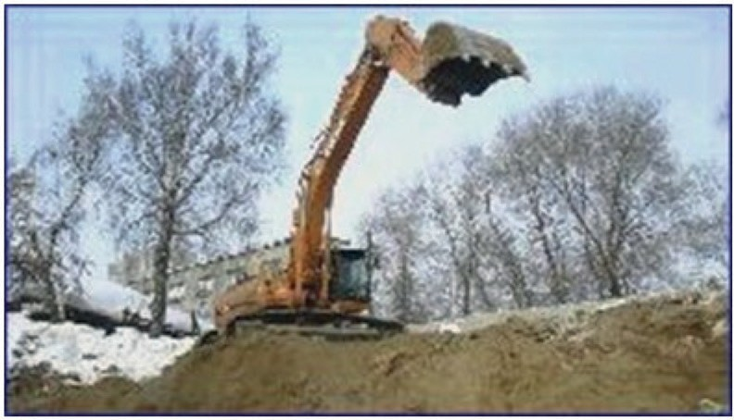
Рис. 1. Изображение работающего ковшового экскаватора

В настоящее время методы расчета получили значительное раз- витие. Разработана блок-схема алгоритма, учитывающая изменение производительности машины при изменении ее типоразмера. В про- грамму расчета вводятся: характеристика объектов и технологические требования к производству работ (объем и интенсивность работ, огра- ничение по использованию и т. п.); характеристика машин; техноло- гические и экономические зависимости в виде функций от главного параметра. Проблема технологического обоснования необходимых параметров машин может быть решена только на базе комплексных исследований, по совершенствованию метода прогнозирования ха- рактеристик работ и параметров машин на перспективу и математи- ческих методов, используемых при этом. Считается, что основным оборудованием гидравлических экскаваторов является обратная ло- пата, а прямая лопата —вспомогательное. Прогнозирование техноло- гических параметров поможет установить необходимость примене- ния в будущем прямой лопаты и удельный вес работ, производимых этим видом оборудования.
В дальнейшем с целью унификации технологических параме- тров разработки грунта механическими и гидравлическими экскава- торами, оборудованными обратными лопатами, следует также приве- сти в соответствие линейные размеры оборудования обратных лопат гидравлических экскаваторов. Для увеличения универсальности те-

лескопического оборудования следует геометрическим параметрам дать размеры, обеспечивающие выполнение планировочных работ.
Оптимизация параметров операций рабочего цикла экскавато- ра. Основными операциями цикла работы одноковшового экскава- тора является копание, поворот и разгрузка.
Продолжительность выполнения той или иной операции цикла зависит от принятых скоростей движения канатов штоков или дру- гих передач, которые обусловливаются эргономическими возмож- ностями человека.
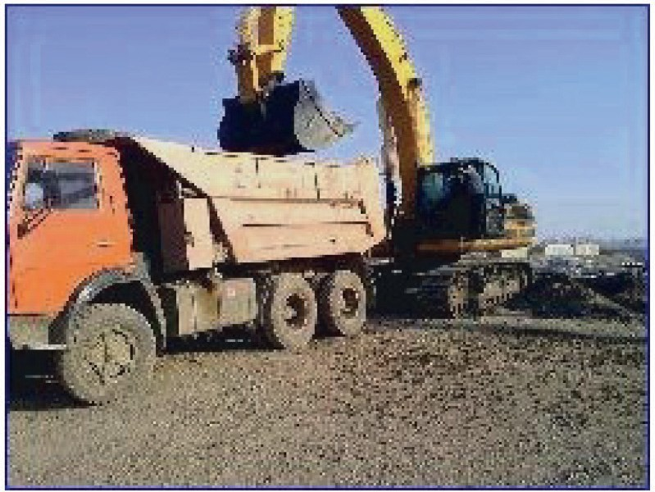
Рис. 2. Изображение погрузки с помощью экскаватора

Продолжительность операции поворота рабочего оборудова- ния на выгрузку и обратно в забой складывается из последователь- ных процессов разгона платформы, движения ее с установившейся скоростью торможения. В настоящее время накопился достаточный опыт применения различных устройств для осуществления привода механизма поворота: для механических экскаваторов — фрикцион- ные муфты и гидротрансформатор, для гидравлических экскавато- ров — насосы постоянной и переменной производительности. Расчет механизмов поворота механических и гидравлических экскаваторов осуществляется из условия получения оптимальных показателей при повороте на 90° При угле поворота платформы 70… 180° механизмы обеспечивают получение оптимальных данных.

При угле поворота меньше 60° при разгоне используется лишь 0,6…0,7 мощности, и скорость поворота экскаватора при заданных параметрах не достигает максимальных значений вследствие необ- ходимости осуществлять торможение платформы
Следовательно, основным в сокращении времени поворота и цик- ла работы является работа при малых углах поворота. Это относит- ся ко всем видам рабочего оборудования. Продолжительность опе- рации разгрузки ковша зависит от его конструкции.
Основными путями повышения производительности экскаватора являются: применение для экскаваторов 4-й…6-й размерных групп самосвалов грузоподъемностью 15…25 т; рациональное использо- вание сменного времени за счет улучшения работы автотранспорта. Оптимизация выполнения работ технического обслуживания.
На выполнение работ ежесменного технического обслуживания за- трачивается до 12,5% сменного времени, а на выполнение всех ви- дов обслуживания (ЕО, ТО-1, ТО-2, ТО-3) — 15%. Оснащение строи- тельных организаций необходимыми устройствами и оборудованием позволило за последнее время в 2…3 раза уменьшить трудоемкость технического обслуживания
В настоящее время основная задача повышения производитель- ности в этом направлении заключается в применении уплотнений, обеспечивающих работу сочленений без дополнительного смазыва- ния на весь межремонтный период и работу в условиях отрицатель- ных температур. Унификация и оптимизация параметров рабочего места и технологии работ. Производительность одноковшового экс- каватора зависит от свойств разрабатываемого грунта, линейных па- раметров земляного сооружения, заданной схемы производства ра- бот, принятого вида рабочего оборудования, типоразмера экскаватора и т. д. Очевидно, наиболее рациональный вариант производства зем- ляных работ может быть определен лишь в результате проведения технико-экономических сопоставлений. Продолжительность цикла работы экскаватора является основным фактором, определяющим производительность.
Отсюда очевидно, что основными путями сокращения продолжи- тельности цикла работы экскаватора являются: – выбор рациональ- ного угла поворота на выгрузку; – выбор рационального типа рабо-

чего оборудования и его параметров; – выбор рациональной высоты (глубины) разработки; – выбор рациональной схемы работ. Все-это указывает на необходимость быстрейшей разработки комплекса ти- повых технологических карт производства земляных работ, привя- занных к особенностям той или иной отрасли строительства.
Организационно-технические мероприятия при выполнении земляных работ оказывают на сокращение простоев машин и, сле- довательно, повышение производительности существенное влияние. В настоящее время основными направлениями повышения про-
изводительности одноковшовых экскаваторов являются:
- научное обоснование параметров всех экскаваторов с учетом требований строительной техники;
- унификация линейных параметров рабочего оборудования и гидравлических экскаваторов; – разработка рабочего оборудова- ния «прямая лопата» гидравлических экскаваторов, обеспечиваю- щего разработку забоев нормальной высоты;
- дальнейшее совершенствование условий работы машиниста и автоматизация выполнения операций цикла с целью уменьшения утомляемости машиниста;
- разработка оборудования «обратная лопата» механических экс- каваторов, обеспечивающего нормальные условия погрузки самосва- лов грузоподъемностью до 15 т;
- разработка ковшей и механизмов поворота, применение кото- рых снизит просыпание грунта из ковша;
- разработка методов защиты ковшей экскаваторов от налипа- ния грунта;
- расширение номенклатуры быстросъемных рабочих органов;
- разработка комплекса экономически обоснованных типовых технологических карт производства механизированных земляных работ с применением обязательного перечня организационно-тех- нических мероприятий;
- дальнейшее сокращение трудоемкости технического обслу- живания.

Литература
- Технология строительных процессов: Учебник для студ. ВУЗов, обуч. по направлению «Строительство»/А. А. Афанасьев, Н. Н. Данилов, В. Д. Копылов и др.; Под ред. Н. Н. Данилова, О. М. Терентьева. – 2-е изд., перераб. – М.: Высш. школа, 2001 – стр. 86–90.
- Технология строительных процессов: В 2 ч.: Учеб. для строит. ВУЗов / В. И. Теличенко, А. А. Лапидус, О. М. Терентьев. – М.: Высш. школа, 2002– 2003 – стр. 124-137.
- Белецкий Б. Ф. Технология и механизация строительного производства: Учебник. – Ростов н/Д: Феникс, 2003 – стр. 332–336.
- Ясинецкий В. Г., Фенин Н. К. Организация и технология гидромелио- ративных работ. – М.: Колос, 1986 – стр. 46-57, стр. 61–64.

УДК 62-729.3  Никита Артемович Образцов, магистр  Виктория Алексеевна Образцова, магистр  Валерий Эдуардович Поляченко, магистр  (Санкт-Петербургский государственный архитектурно-строительный университет) E-mail: obr.nik@ya.ru,  vgribspb@yandex.ru | Nikita Artemovich Obraztsov,  master  Viktoria Alekseevna Obraztsova,  master  Valery Eduardovich Polyachenko,  master (Saint Petersburg State University  of Architecture and Civil Engineering)  E-mail: obr.nik@ya.ru, vgribspb@yandex.ru

СПОСОБЫ УТИЛИЗАЦИИ АВТОМОБИЛЬНЫХ МАСЛЯНЫХ ФИЛЬТРОВ

METHODS FOR UTILIZATION AUTOMOBILE OIL FILTERS
В современной России остается актуальной проблема утилизации авто- мобильных масляных фильтров. Численность автопарка техники в стране уже превысила отметку в 50 миллионов единиц. Практически у каждого транс- портного средства имеется масляная система смазки или охлаждения. Для та- кой системы неотъемлемой её частью является масляный фильтр. Количество ежегодно заменяемых масляных фильтров сопоставимо с общим количеством автомобилей в России, но, к сожалению, утилизации и переработке этих филь- тров не уделяется должного значения. В данной работе рассмотрено текущее состояние дел в стране в области утилизации масляных фильтров, предложе- ны различные способы их переработки, подсчитан экономический и экологи- ческий эффекты от внедрения предложенных методов.
Ключевые слова: утилизация, переработка, масляный фильтр, отработан- ное масло, металлолом, экология.

In modern Russia, the problem of recycling automobile oil filters remains rel- evant. The number of vehicles in the country has already exceeded 50 million units. Almost every vehicle has an oil lubrication or cooling system. An oil filter is an in- tegral part of such a system. The number of annually replaced oil filters is compara- ble to the total number of cars in Russia, but, unfortunately, the utilization and recy- cling of these filters is not given due importance. In this paper, the current state of affairs in the country in the field of recycling oil filters is considered, various meth- ods for their processing are proposed, and the economic and environmental effects of the implementation of the proposed methods are calculated.
Keywords: utilization, processing, oil filter, used oil, scrap metal, ecology.

Автомобиль – помощник человека. Он служит, чтобы облегчить труд и упростить жизнь людей. И автомобили прекрасно справля- ются со своей задачей, поэтому их число с каждым годом становит- ся все больше. Действительно, практически каждый человек хочет иметь собственный автомобиль. Но, несмотря на многочисленные преимущества, у автомобилей есть и ряд существенных недостатков. Один из них – необходимость проведения технического обслужива- ния (ТО) [1]. Существует автотранспорт, практически не требующий ТО, например, легковые электромобили, но их количество чрезвы- чайно мало по сравнению с автомобилями с двигателями внутренне- го сгорания, поэтому в данной работе мы их не рассматриваем. Итак, каждое транспортное средство хотя бы раз в год, а то и чаще, прохо- дит ТО. ТО проводят на специализированных станциях технического обслуживания (СТО), в автосервисах, гаражах, на даче, или даже на улице. Место проведения ТО зависит от выбора автовладельца. При каждом ТО производится замена масла, а вместе с маслом меняет- ся и масляный фильтр. На данный момент в России эксплуатирует- ся более 50 миллионов единиц автотранспорта [2]. Получается, что около 50 млн. масляных фильтров в год подлежат замене. Заметим, что многие транспортные средства проходят ТО два, три, а то и даже четыре раза в год, поэтому реальные значения использованных мас- ляных фильтров установить трудно. Также стоит заметить, что часть автомобилей оснащена фильтрами со съемными фильтрующими эле- ментами, они преимущественно используются на дизельных легко- вых автомобилях, а их количество – примерно 2 миллиона единиц [3]. Мы подсчитали, что в России около 50 миллионов масляных фильтров в год приходят в негодность и заменяются. Мало кто из автовладельцев отдает себе отчёт о важности утилизации масляно- го фильтра. Взять хотя бы отработанное масло, которое в лучшем случае сдается в специализированные фирмы по сбору отработан- ного масла, а в худшем – выливается в канаву. С использованными фильтрами дела обстоят сложнее, рядовому автолюбителя неочевид- но как поступить с фильтром. Отсутствует какая-либо информация о способах утилизации таких фильтров, отсутствуют компании за- нимающиеся сбором и дальнейшей переработкой использованных масляных фильтров, поэтому обычный автовладелец просто выки-

дывает фильтр в мусорное ведро. Иногда – сдаёт в металлолом, но в старом фильтре еще остается отработанное масло, загрязняющее металлолом в который попадает такой фильтр. Поэтому компании, собирающие черный металл, не всегда готовы принять такой вид от- хода. Даже автосервисы, официально уполномоченные на проведе- ние технического обслуживания и ремонта (ТОиР) автомобилей, за- частую просто выбрасывают масляные фильтра, так как не понятно, как с ними поступать.
Фильтр состоит из нескольких металлических частей, резино- вых прокладок и фильтрующего элемента. Примерные массовые доли составляющих фильтр деталей таковы: металлическая основа
– 390 г; картонная основа – 115 г; резиновая основа – 9 г. В исполь- зованном фильтре отработанного масла – 350 мл [4]. Сложив все по- лезные ресурсы, содержащиеся в 50 миллионах масляных фильтров со всей России, получим: металла – 19.5 тыс. т; отработанного мас- ла – 17,5 тыс. м³; резины – 45 т. Средняя рыночная цена за 1 кг чер- ного металла – 10 рублей, 1 литр отработанного масла – 10 рублей. Таким образом, экономический эффект, который может быть достиг- нут при переработке всех использованных за один год в России мас- ляных фильтров, составит 370 миллионов рублей.
Отработанные масла относится ко 2-му классу опасности ве- ществ (вещества высоко опасные) и подлежат обязательной ути- лизации. При попадании отработанного масла в водоем на поверх- ности воды образуется пленка, которая препятствует поступлению в воду кислорода и солнечного света. Это затрудняет процесс фото- синтеза и сокращает жизнь растений и животных, обитающих в воде. Значительные дефекты могут появиться у пресноводных видов рыб в воде, где концентрация масла составляет 0,00031 %, и у морских видов – при концентрации масла всего 0,000001 %! Неправильное обращение с отработанным маслом может сказаться на здоровье лю- дей. Большая часть отработанного масла содержит небольшие коли- чества веществ, способных при вдыхании или проглатывании вызвать рак и другие проблемы со здоровьем [5]. Использованные масляные фильтра, выброшенные на свалку, со временем коррозируют, и остат- ки отработанного масла из них попадают в почву, оказывая негатив- ное воздействие на окружающую среду и здоровье людей, которые

в этой среде обитают. Во избежание отрицательного воздействия на природу и здоровье человека, становится очевидна обязательная ути- лизация использованных масляных фильтров. В этом заключается экологический эффект от правильной утилизации.
Первый способ утилизации – спрессовка фильтра на месте про- ведения ТО. Такой способ подходит для СТО и автосервисов, в ко- торых достаточно часто производится замена моторного масла. Для спрессовки используется специальный станок, работающий от сети 220 В (рис. 1). Механик после замены фильтра помещает старый фильтр в станок, при спрессовывании из фильтра вытекают остатки отработанного масла в специальную емкость, из которой оно потом переливается в более большие тары для последующей продажи ути- лизирующим компаниям. Спрессованный фильтр работник автосер- виса помещает в емкость для хранения металлолома. Спрессованный фильтр занимает в 3-4 раза меньше места, чем обычный, и из него не вытекает отработанное масло. Преимущество этого способа заключа- ется в удобстве его внедрения: каждая СТО может приобрести такой станок и использовать его, учитывая еще и экономическую выгоду, которая будет получена в результате его эксплуатации. При стоимо- сти станка 20 т р. средних размеров СТО с тремя подъемниками оку- пит станок за один год. Недостаток заключается в отсутствии на рын- ке ассортимента таких станков.
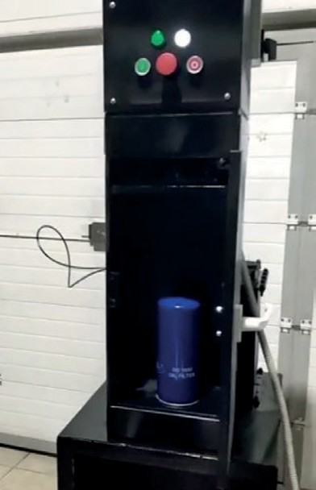
Рис. 1. Станок для спрессовки масляных фильтров

Второй способ утилизации – централизованная переработка фильтров. Такой способ применяется в США. Автосервисы соби- рают использованные фильтры в специальных емкостях(200-литро- вых бочках), потом специализирующаяся на переработке масляных фильтров организация занимается покупкой и вывозом заполненных емкостей. Фильтры высыпаются на специальную сетчатую площад- ку, где хранятся до начала их переработки. Конструкция площадки позволяет собирать вытекающее из фильтров отработанное масло. Сначала фильтра спрессовываются в небольшие брикеты, часть отра- ботанного масла из них выдавливается. Далее эти брикеты на специ- альном поддоне помещаются в большую печь, нагреваются до опре- деленной температуры, за счет чего масло в фильтрах разжижается и вытекает в поддон (рис. 2). Потом температура в печи поднимает- ся выше 1000 градусов по Цельсию, остатки отработанного масла, примеси в нём, фильтрующий элемент и резиновые прокладки сгора- ют, и на выходе из печи получаются брикеты обожженного металла
– скрапа, без посторонних включений, которые сдаются в металло- лом. Преимущество этого метода заключается в его универсально- сти: любые масляные фильтра из любых источников (автосервисы, гаражи, специальные пункты по сбору фильтров) могут быть перера- ботаны. Недостаток данного метода заключается в отсутствии такой технологии переработки в нашей стране. Также, качество металла по- сле термической обработки ухудшается, что отражается на его цене. Третий способ утилизации – дробление фильтров. Дробление происходит в специальных шредерах-измельчителях (рис. 3), в кото- рые засыпаются масляные фильтры, измельчаются, и на выходе разд- робленные куски фильтров попадают на конвейерную ленту, на кото- рой магнитом выделяются металлические включения, о оставшиеся части сортируются вручную. Такой способ позволяет эффективно пе- рерабатывать большое количество фильтров, но предъявляет высо- кие требования к измельчительной установке, которая должна быть способна измельчать цельнометаллические фильтры на фракции под- ходящего размера и собирать в специальную емкость отработанное масло. Также стоит добавить, что данный метод переработки приме- ним только на крупных предприятиях, специализированно занима- ющихся скупкой и переработкой отработанных масляных фильтров.

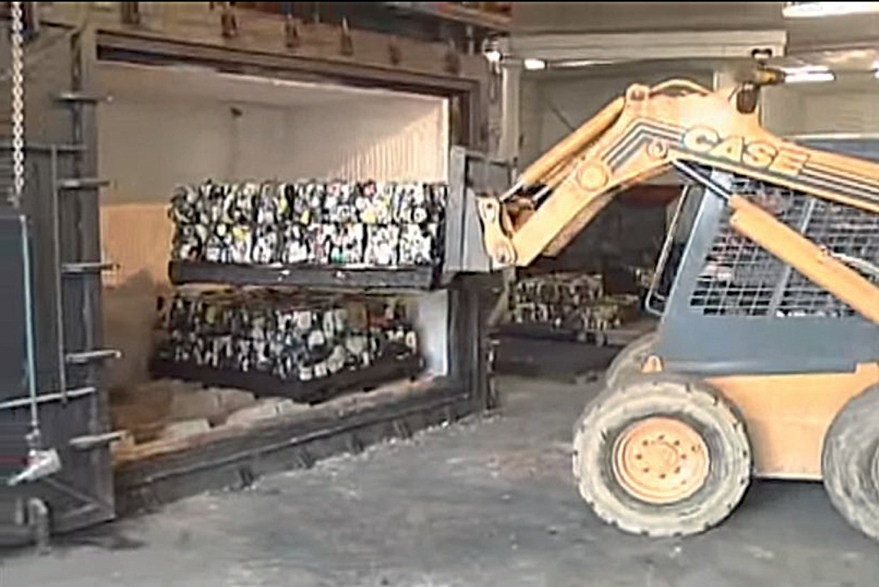
Рис. 2. Брикеты масляных фильтров в печи
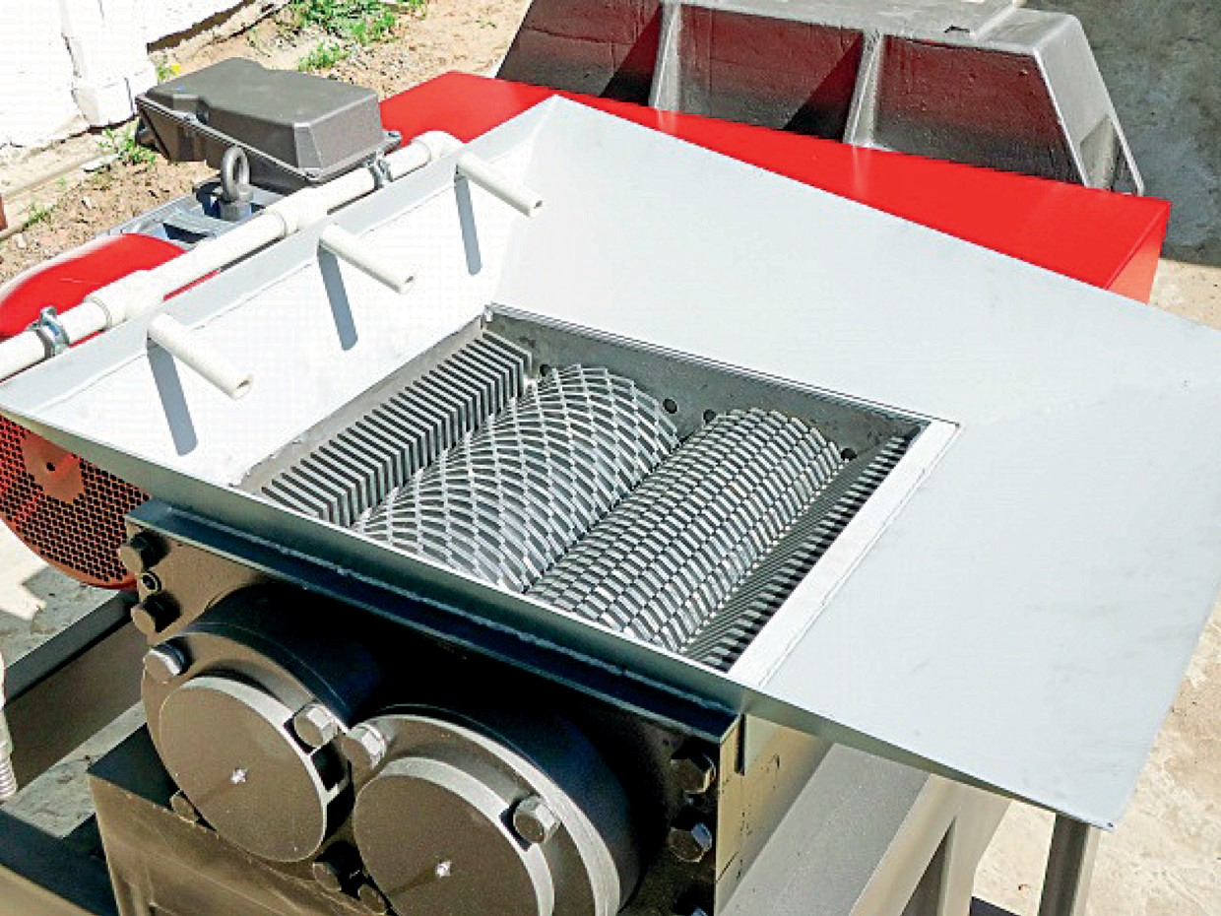
Рис. 3. Шреддер-измельчитель

Четвертый способ утилизации – «разборка» масляных филь- тров. Так как фильтры изготавливаются цельнометаллические и их конструкция не предусматривает разборку на составляющие детали, то под словом «разборка» подразумевается разделение фильтров на части, путем разрезания корпуса на специальной установке (рис. 4). Установка представляет собой скобу (1) с установленным на ней ре- жущим роликом (2) и регулировочную ручку (3) с двумя прижимны- ми подвижными роликами (4) [4]. Данное оборудование позволяет
«разобрать» фильтр на составные части, практически не повреждая их. В дальнейшем детали фильтра так же попадают на конвейерную ленту и сортируются. Недостатком данного способа является отсут- ствие автоматизации: каждый фильтр приходится вручную помещать в станок, и вручную проводить операцию разрезания, что малоэф- фективна для крупного производства. В то же время, применение подобного оборудования в автосервисах и СТО является неактуаль- ным, так как при разборке фильтра образуется большое количество составных частей, последующая утилизация которых нерентабель- на в условиях автосервиса. Более детально такой способ утилизации описан Бутовским М. Э. в статье «Утилизация автомобильных мас- ляных фильтров» [4].
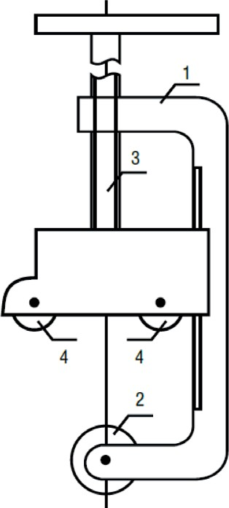
Рис. 4. Приспособление для разрезки масляных фильтров

Подводя итог, стоит сказать, что утилизация использованных автомобильных масляных фильтров возможна, при чем различными способами. Существуют средства как для утилизации фильтров в ус- ловиях предприятий, обслуживающих автомобили, так и на крупных производствах, специализирующихся именно на масштабной пере- работке использованных масляных фильтров. При грамотной утили- зации фильтров будут достигнуты экономический и экологический эффекты, что будет выгодно как предпринимателям, так и природе, в которой мы живем.

Литература
- Глазков В. Ф., Евтюков С. А., Мешечко Т. А., Сальников А. А. Надежный водитель: уверенность и безопасность. СПб, ИД «Петрополис». 2014. – 352 с.
- АВТОСТАТ Аналитическое агентство – URL: https://www.autostat.ru/ news/37917/ (дата обращения: 2019-10-27)
- АВТОСТАТ Аналитическое агентство – URL: https://www.autostat.ru/ news/31924/ (дата обращения: 2019-10-27)
- Бутовский М. Э. Утилизация автомобильных масляных фильтров // Журнал Автомобильных Инженеров 2010 № 2 (61)
- Environmental Regulations and Technology. Managing Used Motor Oil. — Washington: United States Environmental Protection Agency, 1994.

УДК 69.002.5  Анастасия Алексеевна Склярова, магистр  Руслан Александрович Скляров, магистр  Александр Павлович Щербаков,  магистр  (Санкт-Петербургский государственный архитектурно-строительный университет) E-mail: an.za4esova@yandex.ru, rusik5925@yandex.ru, shurbakov.aleksandr@yandex.ru | Ruslan Aleksandrovich Sklyarov,  master  Anastasia Alekseevna Sklyarovа,  master  Aleksandr Pavlovich Scherbakov,  master (Saint Petersburg State University  of Architecture and Civil Engineering)  E-mail: an.za4esova@yandex.ru,  rusik5925@yandex.ru, shurbakov.aleksandr@yandex.ru

КОМПЛЕКСНАЯ СИСТЕМА ОЦЕНКИ ЭФФЕКТИВНОСТИ НТТМ
ПРИ БЕСТРАНШЕЙНОЙ РАЗРАБОТКЕ ГРУНТА

INTEGRATED SYSTEM FOR ESTIMATING NTTM EFFICIENCY WHILE THE UNTORNEY DEVELOPMENT OF SOIL

В статье определено понятие эффективности. Разработана комплекс- ная система показателей эффективности использования наземных транспор- тно-технологических машин (НТТМ), включающая в себя технико-экономиче- ские, эксплуатационные, конструктивные и технологические показатели. Дана характеристика каждого отдельно взятого показателя. Разработана схема ком- плексной системы показателей оценки эффективности использования НТТМ. Приведены результаты анализа эксплуатации НТТМ в различных организаци- ях. Рассмотрена актуальность исследуемого направления на примере сравнения открытого и закрытого метода разработки грунта. Приведены основные отли- чия и преимущества бестраншейной технологии. Обоснован подход к подбо- ру оптимального комплекта техники для производства работ.
Ключевые слова: эффективность, система показателей, бестраншейная разработка грунта, технология, открытый и закрытый способ, комплект машин.
The article defines the concept of effectiveness. A comprehensive system of performance indicators for the use of ground transportation and technological ve-

hicles (NTTM) was developed, which includes technical, economic, operational, structural and technological indicators. A characteristic of each individual indica- tor is given. A scheme of an integrated system of indicators for assessing the ef- fectiveness of using NTTM has been developed. The results of the analysis of the operation of NTTM in various organizations are presented. The relevance of the studied direction is considered by the example of comparing the open and closed soil development method. The main differences and advantages of trenchless tech- nology are given. The approach to the selection of the optimal set of equipment for work is grounded.
Keywords: efficiency, scorecard, trenchless soil development, technology, open and closed method, a set of machines.

Под эффективностью понимается наиболее общая определяю- щая характеристика системы, выражающая степень реализации це- левого результата и составляющих его затрат.
Оценку эффективности наземных транспортно-технологических машин проводят, используя комплекс показателей, среди которых вы- деляют технико-экономические, эксплуатационные, конструктивные и технологические показатели (рисунок) [1-3].
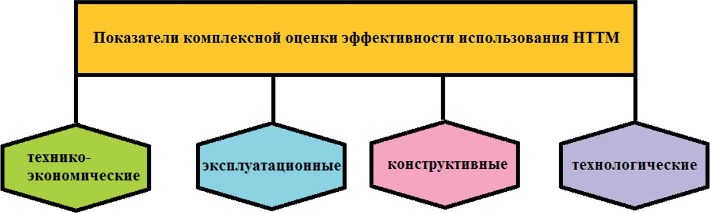
Схема комплексной системы показателей оценки эффективности использования НТТМ

В каждой группе показателей выделяются несколько основных параметров, по которым в дальнейшем проводится оценка эффектив- ности (табл. 1. – табл. 4).

Таблица 1
Технико-экономические показатели оценки эффективности использования НТТМ

Расчетный показатель |  | Характеристика
Произво- дитель- ность | Конструктор- ско-расчетная | Максимально возможная производительность, напрямую зависящая от конструктивных осо- бенностей рабочего оборудования. Определяет- ся для конкретных условий эксплуатации, при номинальной загрузке, правильной организации работы с учетом тех. паспорта и заданных ранее условий
 | Техническая | Производительность, рассчитанная для конкрет- ных условий работы, с учетом конструктивных качеств машины и квалификации машиниста
 | Эксплуатаци- онная | Производительность, учитывающая потери рабо- чего времени НТТМ на протяжении определен- ного периода (смены, сезона, и др)
 | Годовая экс- плуатацион- ная | Среднегодовые нормы, определенные директив- ными показателями выработки по отдельным ре- гионам, министерствам и ведомствам на основе среднепрогрессивных норм
Исполь- зование машины | Использова- ние по вре- мени | Интенсивность эксплуатации машины на опреде- ленном отрезке времени
 | Коэффициент эффективно- сти использо- вания | Зачастую для оценки применяется коэффициент эксплуатации машины по производительности
Характе- ристика работы | Коэффициент механизации работ | Вычисляется через отношение объема работ, ко- торые выполнены механизированным способом, к общему объему выполняемых работ
 | Выработка на одного рабо- чего | Основной индикатор эффективной эксплуатации НТТМ и качества организации производствен- ных работ, выражающийся отношением произве- денной продукции к общему числу рабочих

Окончание таблицы 1

Расчетный показатель | Характеристика
Приведенные затраты на производство единицы  продукции | Определяют необходимые объемы ресурсов, тре- буемые для реализации единицы продукции
Критерий оценки эффек- тивности НТТМ | Показатель отношения транспортной производи- тельности к соответствующей мощности (мощ- ности двигателя)
Таблица 2
Эксплуатационные показатели оценки эффективности использования НТТМ

Расчетный показатель |  | Характеристика
По отноше- нию к води- телю (опера- тору) | Эргоно- мичность | НТТМ должна удовлетворять антропометрическим, психологическим, физиологическим, гигиеническим потребностям оператора
 | Безопас- ность | НТТМ должна отвечать требованиям активной, пас- сивной, послеаварийной безопасности, а также рабо- те в чрезвычайных ситуациях
По отноше- нию к пере- мещению | Мобиль- ность | Способность к быстрому передвижению, действию
 | Проходи- мость | Способность передвигаться по дорогам низкого каче- ства и вне дорожной сети, а также — преодолевать искусственные и естественные препятствия
 | Транспор- табель- ность | Габаритные размеры машины должны обеспечивать ее транспортировку без разборки
По отноше- нию к вы- полняемым функциям | Универ- сальность | Многоцелевой критерий использования НТТМ, вы- ражающий способность к выполнению нескольких операций
 | Типораз- мерность | НТТМ должна удовлетворять требованиям выполня- емых работ и организации производства, для которых она предназначена, обеспечивать эффективную экс- плуатацию в едином технологическом контуре с про- чей техникой, отвечать требованиям экономически оправданного типоразмерного ряда

Таблица 3
Конструктивные показатели оценки эффективности использования НТТМ

Расчетный показатель |  | Характеристика
Надежность | Ремонтопригод- ность | Свойство НТТМ которое заключается в возможности предупреждать и об- наруживать причины возникновения отказов, повреждений и устранять их последствия в процессе проведения ТО и ремонта
 | Долговечность | Свойство НТТМ непрерывно сохранять работоспособное состояние до насту- пления предельного состояния в рам- ках установленного ТО и ремонта
Надежность | Безотказность | Свойство НТТМ непрерывно сохранять работоспособное состояние на протя- жении некоторого времени (наработки)
 | Сохраняемость | Свойство НТТМ сохранять значения показателей безотказности, долговеч- ности и ремонтопригодности в течение и после хранения или транспортиро- вания
Работоспособность |  | Состояние НТТМ, при котором должны выполняться заданные функции с пара- метрами в пределах, которые определе- ны для нее технической документацией
Система стандартизации |  | Оснащенность техники стандартизиро- ванными, оригинальными и унифици- рованными деталями

Таблица 4
Технологические показатели оценки эффективности использования НТТМ

Расчетный показатель | Характеристика
Время выполнения работ | Зависит от технических возмож- ностей НТТМ, ее технической оснащенности
Площадь повреждения территории | При условии проведения работ в городской среде

Анализ эксплуатации НТТМ в различных строительных и дорож- ных организациях г. Санкт-Петербурга и Ленинградской области вы- явил относительно низкие показатели эффективности использования машин. Например, простои техники достигают 30% всего фонда ра- бочего времени [4]. Стоит отметить, что подобная ситуация наблю- дается не только в организациях с долей машин с истекшим сроком годности 90% от общего числа парка, но и в организациях с моло- дым и современным парком техники. Низкий уровень эффективно- сти использования НТТМ ведет как к росту материальных затрат, так и к снижению уровня надежности транспорта, что в общем оказы- вает отрицательное влияние на экономику и развитие организации в частности и города в целом.
Особое внимание следует уделить перспективному направлению в области разработки грунта – бестраншейной прокладке подземных коммуникаций. Основное отличие от технологии открытого способа – использование специальной техники (например, многофункциональ- ной установки горизонтально направленного бурения – МУГНБ), по- зволяющей проводить работы без вскапывания траншеи [5-6].
Переход на новую технологию ведет за собой использование меньшего количества техники, сокращение ручного труда, повыше- ние механизации проведения работ. Изменение указанных параме- тров влечет как повышение эффективности использования техники (рост показателей универсальности, производительности, мобильно-

сти и т. д.), так и повышение эффективности производства работ в це- лом (сокращение времени производства работ, площади поврежде- ния территории, материальных затрат на дополнительные операции: рытье траншеи, вывоз и хранение грунта, восстановление грунта).
Стоит отметить, что система показателей оценки эффективно- сти НТТМ может быть использована при подборе оптимального ком- плекта техники для проведения работ. В процессе выбора НТТМ для конкретных объектов большое значение имеет как фактор эффектив- ности использования самих машин, так и фактор повышения на этой основе результативности всего производства [7].
Таким образом, указанные выше обстоятельства обуславлива- ют актуальность темы исследования, которая посвящена изучению, обобщению и совершенствованию системы комплексной оценки по- казателей эффективности использования НТТМ, в частности при бе- страншейной разработке грунта.

Литература
- Репин С. В., Евтюков С. С., Зазыкин А. В. Надежность и эффективность транспортно-технологических машин. – СПб.: Издательский дом «Петрополис», 2015. – 84 с.
- Евтюков С. А., Евтюков С. С., Чудаков А. В., Куракина Е. В. Наземные транспортно-технологические машины и комплексы / Монография, под общ. ред. С. А. Евтюкова. Издательский дом «Петрополис», СПб.,2016. – 504 с.
- Куракина Е. В. Эффективность использования наземных транспор- тно-технологических машин // Вестник гражданских инженеров СПбГАСУ
№ 3 (56). − 2016. − С. 203–208.
- Репин С. В. Методология совершенствования эксплуатации строитель- ных машин: монография // СПбГАСУ.- СПб.,2005. – 164 с.
- Скляров Р.А., Склярова А.А., Куракина Е.В. Комплексная механизация работ технологии бестраншейной прокладки инженерных коммуникаций // Вестник гражданских инженеров СПбГАСУ № 6 (71). − 2018. − С. 163–168.
- Куракина Е. В. Повышение эффективности наземных транспортно-тех- нологических машин в зимних условиях // Вестник гражданских инженеров. СПбГАСУ № 2 (61). − 2017. − С. 205–212.
- Куракина Е. В., Склярова А. А. Обоснование выбора комплекта техно- логических машин при технологии ГНБ // Мир транспорта и технологических машин. № 3 (66). − 2019. − С. 34–43.

УДК 37.15.188  Арсений Петрович Степанов, магистр,  Александр Андреевич Алёхин,  магистр,  Анна Александровна Иванова, магистр  (Санкт-Петербургский государственный архитектурно-строительный университет) E-mail: arsentiystepanov@gmail.com,  aalleehhiinn.ssaasshhaa@gmail.com | Arsenii Petrovich Stepanov,  master  Aleksandr Andreevich Alekhin,  master,  Anna Alexandrovna Ivanova,  master (Saint Petersburg State University  of Architecture and Civil Engineering)  E-mail: arsentiystepanov@gmail.com, aalleehhiinn.ssaasshhaa@gmail.com

СОВЕРШЕНСТВОВАНИЕ КОНСТРУКЦИИ РАБОЧЕГО ОРГАНА БУЛЬДОЗЕРА

IMPROVEMENT OF THE DESIGN
OF THE WORKING BODY OF THE BULDOSER

Рассмотрено рабочее оборудование бульдозера, проведен анализ актуально- сти темы, рассмотрена проблематика и изобретена полезная модель нового ме- ханизма поворотного отвала, для повышения эффективности работы бульдозера.
Ключевые слова: бульдозер, отвал, поворотные открылки, механизм.

The working equipment of the bulldozer was considered, an analysis of the rel- evance of the topic, the issues was carried out, and a useful model of a new mech- anism for the rotary blade was invented to increase the efficiency of the bulldozer.
Keywords: bulldozer, blade, rotary openers, mechanism.

Описание
С каждым годом в России увеличиваются объемы строитель- ных работ – растут темпы жилищного строительства. По статисти- ческим данным, собранным за 2003-2018 г. объемы строительства жилых и нежилых зданий и сооружений интенсивно растут. По ста- тистике, доступной за 2018 год, объем сдаваемых в эксплуатацию зданий вырос в 1,5 раза по сравнению с данными, доступными за 2013 г. График можно увидеть на Рис.1.
Интенсивное развитие дорожного и жилищного строительства требует проведения земляных работ большого объема, для выполне-

ния которых используются соответствующие машины, в том числе и бульдозеры, так как они являются одной из основных видов тех- ники, использующейся в строительстве.
На сегодняшний день, несмотря на большое разнообразие буль- дозеров по назначению и виду выполняемых работ, постоянно ведут- ся качественные изменения их рабочего оборудования, направлен- ные на улучшение производительности и снижение энергоемкости процесса копания грунта, посредством внедрения и создания новых технически рациональных решений.
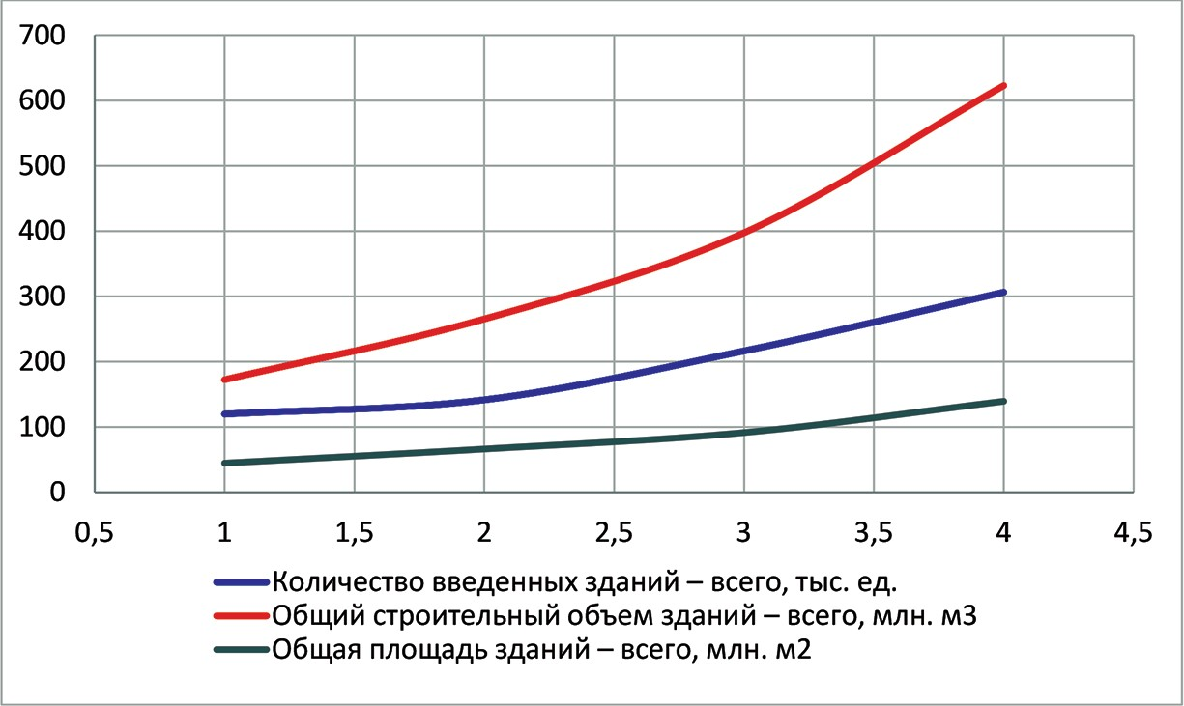

Рис. 1. График прогресса сдачи зданий в эксплуатацию в 2013–2018 г.

Наряду с другими недостатками конструкции бульдозерного от- вала является его недостаточная универсальность. Для планирования и копания используются разные бульдозеры с разными размерами от- валов. Мной были произведены необходимые расчеты и анализ кон- струкции, для создания конструкции повышающей эффективность работы бульдозера.
В проведенной мной работе для увеличения эффективности раз- работки грунта сущность технического решения заключается в том, что в рабочем органе бульдозера, включающем отвал с боковыми от-

крылками, рычажную систему поворота открылков и силовые гидро- цилиндры, открылки установлены с возможностью вертикального пе- ремещения: вниз при переводе в рабочее положение; и вверх – при возврате в нерабочее положение. Для этого шарнир поворота открыл- ков снабжен втулками, имеющими винтовые пазы, закрепленными на боковине отвала, а открылки установлены на оси, вращающейся вну- три втулок и снабженной гидроцилиндром, закрепленным на крон- штейне, который через шарнир с тремя степенями свободы подни- мает и опускает ось в зависимости от нужного положения. Силовые гидроцилиндры поворота открылок закреплены по бокам отвала.
Изобретение поясняется чертежами, где на Рис. 1 изображен опи- сываемый рабочий орган в плане в рабочем положении; на Рис. 2 ра- бочий орган в плане в транспортном положении;
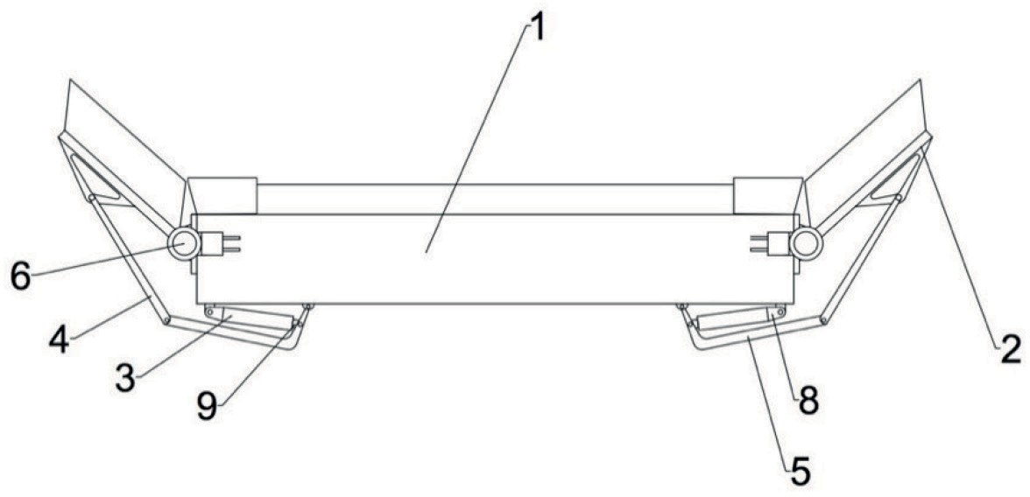
Рис. 2. Рабочее положение
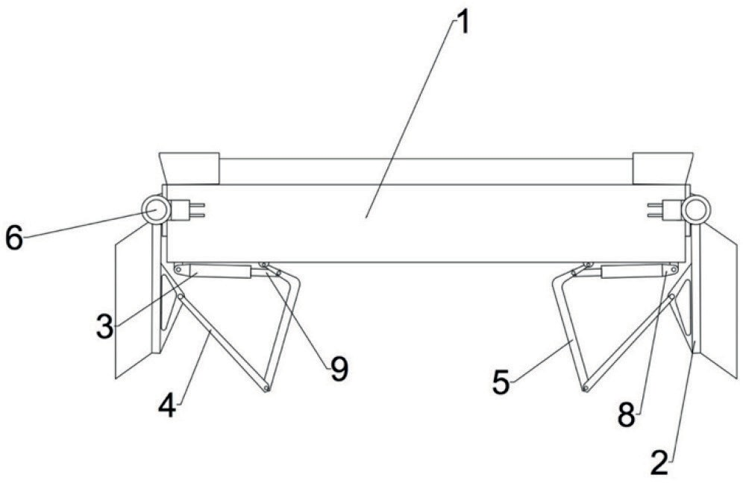
Рис. 3. Отвал со сложенными боковыми открылками

Рабочий орган бульдозера включает в себя отвал 1 с боковыми открылками 2, соединенными с силовым цилиндром 3, рычагами 4 и 5, соединенными между собой шарнирно. Рычаг 4 одним концом шарнирно соединен с элементом усиления открылка 7, а другим – с рычагом 5. Рычаг 5 имеет изогнутую форму и одним концом шар- нирно соединен с рычагом 4, а другим – с тыльной поверхностью от- вала 1. В месте изгиба левый рычаг 5 шарнирно соединен со штоком 9, силового гидроцилиндра 3. Открылок 2 соединен с отвалом по- средством петель с подъемной осью вращения 13, шарнирно закре- пленной с гидроцилиндром 6.
На Рис. 3 представлен кронштейн 12, являющийся частью меха- низма подъема открылков. Гидроцилиндр 6 удерживается кронштей- ном 12 с помощью муфт 10 и 16, на конце штока гидроцилиндра 6 закреплен поворотный шарнир 11 имеющий 3 степени свободы, по- зволяющий при складывании открылков 2 оставлять последние в под- нятом положении, к шарниру 11 жестко закреплена ось вращения 13, имеющая три сквозных отверстия по типу отверстия под номером 14.
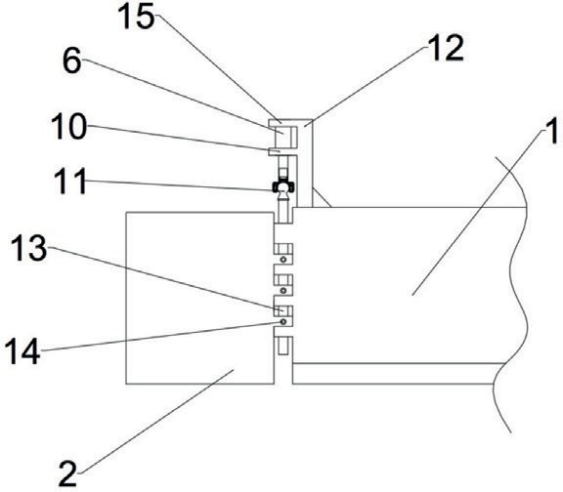
Рис. 4. Приближенный вид механизма подъема открылков (опущенные открылки)

На Рис. 5 представлено поднятое положение открылков. Рабочий орган бульдозера работает следующим образом:
В нерабочем положении открылки 2 повернуты назад и прижа- ты к боковинам отвала 1. При этом шток 9 силового гидроцилин- дра 3 втянут.

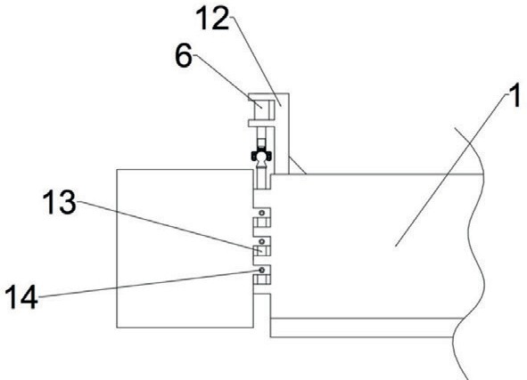
Рис. 5. Приближенный вид механизма подъема открылков (поднятые открылки)

Для перевода открылков 2 в рабочее положение шток 9 гидро- цилиндра 3 выдвигается и посредством рычагов 5 и 4 поворачивает открылки 2. При этом вращается поворотная ось 13. При поднятии открылков шток гидроцилиндра 6, закрепленного на кронштейне 12 муфтами 10 и 16 втягивается, поднимая за собой через шарнирное соединение с тремя степенями свободы 11 ось вращения 13 закре- пленную в проушинах открылков 2 посредством болтового соедине- ния 14. Открылки подняты.

Результат
Полезная модель относится к машинам для копания, планиров- ки и послойной резки грунта и может быть использована как в стро- ительстве, так и в сельском хозяйстве.
Исходя из произведённых технико-экономических расчётов стои- мость разработки одного кубического метра материала будет состав- лять 8,03 рублей в заданных условиях. Подтверждается экономиче- ская целесообразность.
Применение новой спроектированной техники позволяет увели- чить производительность и соответственно тем самым снизить удель- ные приведенные затраты.
Годовой экономический эффект от использования новой техни- ки превышает экономический эффект от использования имеющей- ся на 660135 рублей, что говорит о целесообразности разработки.
При ориентировочной стоимости работ по модернизации, суммой 500000 рублей, бульдозер номинальной стоимостью в 6700000 руб-

лей окупится примерно за 3,6 года. В цену машины сразу учтен про- цент на наработки.

Литература
- Машины для земляных работ / Под ред. Гаркави Н. Г. – М.: Высшая школа. – 1982
- Бромберг А.А. и др. Машины для земляных работ, Атлас конструк- ций. Учебное пособие. Изд.3-е, переработанное и дополненное, М., «Машино- строение», 1968. – 136 с.
- Добронравов С.С., Строительные машины и оборудование: Справочник. 2-e изд., перераб. и доп. М.: Высш. шк., 2006. – 445 с.: ил.
- Репин С. В., Зазыкин А. В. Машины для земляных работ: учебное по- собие по изучению дисциплины «Машины для земляных работ» для студен- тов заочной формы обучения специальности 190205 – подъемно-транспортные, строительные, дорожные машины и оборудование / СПб. гос. архит. – строит. ун-т. – СПб., 2007. – 81 с.
- Машины для земляных работ / Под ред. Гаркави Н. Г. – М.: Высшая школа. – 1982

УДК 620  Александр Васильевич Фыков, магистр  Егений Николаевич Пустохин, магистр  Сергей Борисович Орлов, магистр  (Санкт-Петербургский государственный архитектурно-строительный университет) E-mail: alexandr.fykov@gmail.com,  kputukal1@rambler.ru | Alexandr Vasilevic Fykov,  master  Evgeny Nikolaevich Pustokhin,  master  Sergey Borisovich Orlov,  master (Saint Petersburg State University  of Architecture and Civil Engineering) E-mail: alexandr.fykov@gmail.com,  kputukal1@rambler.ru

ИССЛЕДОВАНИЕ ТРИБОТЕХНИЧЕСКИХ СВОЙСТВ ТРАНСМИССИОННЫХ МАСЕЛ, ПРЕДСТАВЛЕННЫХ В РОЗНИЧНОЙ СЕТИ ЛЕНИНГРАДСКОЙ ОБЛАСТИ

STUDY OF TRIBOLOGICAL PROPERTIES
OF GEAR OILS PRESENTED IN THE RETAIL NETWORK OF THE LENINGRAD REGION

Надежность и долговечность любого транспортного средства и техно- логического оборудования определяется работоспособностью трансмиссии, обеспечивающей передачу вращательного движения с помощью зубчатых пе- редач на колеса. Работа зубчатых передач и подшипников качения, агрегатов трансмиссии протекает в тяжелых условиях: большой диапазон температур, высокие контактные давления и ударные нагрузки в условиях преобладающе- го граничного трения, важность выполнения трансмиссионным маслом своих функций в таких условиях переоценить трудно.
Ключевые слова: масла, трансмиссия, триботехнические свойства, вяз- кость, жидкость.

The reliability and durability of any vehicle and technological equipment is determined by the operability of the transmission, which ensures the transmission of rotational motion with gears to the wheels. The operation of gears and rolling bearings, transmission units proceeds under difficult conditions: a wide temperature range, high contact pressures and shock loads in the conditions of prevailing bound- ary friction, the importance of transmission oil performing its functions under such conditions is difficult to overestimate.
Keywords: oils, transmission, tribotechnical properties, viscosity, fluid.

Из-за больших нагрузок, характерных для современных транс- миссий, они работают в режимах либо эластогидродинамической, либо граничной смазки. Граничный режим смазки также имеет ме- сто во всех зубчатых передачах при их пуске и остановке независи- мо от режима смазки при установившемся движении. Он сопрово- ждается повышенным износом поверхностей трения.
Наиболее важными и определяющими функциями для трансмис- сионных масел являются противоизносные и антифрикционные. Для обеспечения нормальной работы передач масла составляются из ба- зовых масел, отличающихся повышенными смазочными и опреде- ленными вязкостными свойствами с добавлением тщательно подо- бранного комплекса присадок.
С помощью установки будет имитироваться трение в промежу- точных подшипниках валов, а именно между шариком и внутрен- ним кольцом и дорожкой качения. Проведение испытание возмож- но только тогда, когда речь идет о подшипниках открытого типа. Так же возможно имитировать нагрузки, которые испытает масле- ная пленка в зоне контакты зубьев шестерен. В отличие от гидро- динамического режима смазки подшипников режим смазки зубча- тых передач – прерывистый. В трансмиссиях наблюдается все три режима смазки: гидродинамический, контактно-гидродинамиче- ский и граничный.
Описание экспериментальной установки
Износостойкость трансмиссионного масла является одним из не мало важных показателей при эксплуатации автомобиля. И имен- но этот показатель определяет насколько коробка передач будет за- щищена от избыточного трения и как следствия износа. Поскольку трансмиссионное масло на современных автомобилях заливается на весь срок службы работы агрегата этот параметр становиться еще более значимым.
Задача исследования состояла в определении показателя изно- состойкости образцов трансмиссионного масла и сравнения их друг с другом.

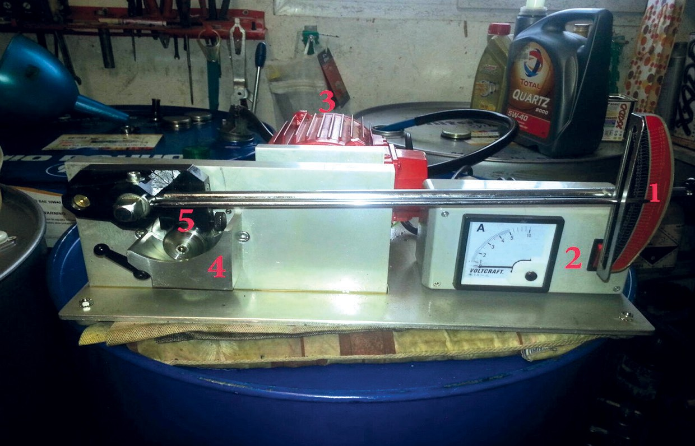

Рис. 1. Экспериментальная установка
1 – динамометрический ключ (красная шкала (кг); черная шкала (Н); предел измерения до 180 Н или 18 кг); 2 – амперметр (цена деления шкалы
0.1 Ампера; предел измерения 10 Ампер); 3 – электродвигатель;
4 – ванна для исследуемых образцов; 5 – контробразец
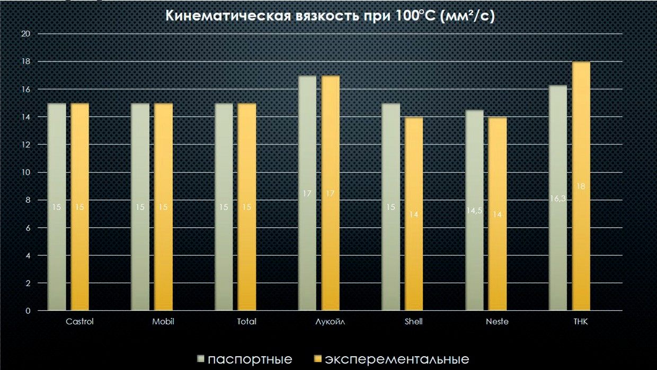

Рис. 2. Кинетическая вязкость

Литература
- Асеев Н. В. Износостойкость сопрягающихся деталей механическо- го оборудования наземных транспортных систем / Н. В. Асеев, Е.Н. Асеева, Э. Ф. Крейчи, М. М. Матлин. – Волгоград, РПК «Политехник», 2000 г. – 99 с.
- Багмутов В. П. Изнашивание деталей узлов трения наземных транспорт- ных средств: учебное пособие / В. П. Багмутов, А. Н. Савкин, С. Н. Паршев; ВолгГТУ. – Волгоград, 2011. – 56 с.
- Беркович И. И., Громаковский Д. Г. Трибология / И. И. Беркович, Д. Г. Громаковский. – Самара, СамГТУ, 2000 г. – 268 с.
- Бонер Ч. Дж. Редукторные и трансмиссионные масла / Ч. Дж. Бонер. – М.: Издательство «Химия», 1967 г. – 540 с.

УДК 625.76.08  Артём Аликович Янгуразов, магистр Диана Алексеевна Глушкова, магистр Денис Юрьевич Сиволобов, магистр (Санкт-Петербургский государственный архитектурно-строительный университет) E-mail: yangurazov.artyom@gmail.ru | Artyom Alikovich Yangurazov, master Diana Alekseevna Glushkova, master Denis Yuryevich Sivolobov, master (Saint Petersburg State University  of Architecture and Civil Engineering)  E-mail: yangurazov.artyom@gmail.ru

РЕКОНСТРУКЦИЯ ЭКСПЛУАТАЦИОННОЙ БАЗЫ КОММУНАЛЬНЫХ МАШИН ДЛЯ СОДЕРЖАНИЯ И РЕМОНТА ДОРОГ

RECONSTRUCTION OF THE OPERATIONAL DATABASE OF THE MUNICIPAL MACHINES FOR THE MAINTENANCE AND REPAIR OF ROADS

Статья посвящена вопросу усовершенствования эксплуатационной базы, обслуживающей коммунальные машины, занимающиеся содержанием и ремон- том дорог. Возрастающие темпы развития транспорта, повышение интенсив- ности движения, увеличение грузоподъёмности транспортных средств и ско- ростей движения автомобилей приводят к повышению требований содержания и ремонта дорог. Автор говорит о необходимости эксплуатационных баз, ее ви- дах и устройстве. Особое внимание уделено передвижным средствам, которые осуществляют техническое обслуживание и ремонтные работы. Автор пред- лагает использование топливомаслозаправочной мобильной техники на базе различных транспортных средств. А также рекомендуется программно-аппа- ратный комплекс, предназначенный для автоматизации процесса отпуска то- плива потребителю. Данное оборудование позволяет обеспечить высокие тех- нико-экономические показатели.
Ключевые слова: эксплуатационная база, содержание дорог, коммуналь- ные машины, модернизация, топливомаслозаправщик, автоматизация.

The article is devoted to the issue of improving the operational base serving utility vehicles involved in road maintenance and repair. The increasing pace of de- velopment of transport, increasing traffic, increasing the carrying capacity of vehi- cles and vehicle speeds increase the requirements for road maintenance and repair. The author talks about the need for operational bases, its types and design. Particular attention is paid to vehicles that carry out maintenance and repair work. The author suggests the use of fuel and oil mobile equipment based on various vehicles. It is

also recommended that a hardware and software complex designed to automate the process of dispensing fuel to the consumer. This equipment allows to provide high technical and economic indicators.
Keywords: operational base, road maintenance, utility vehicles, modernization, fuel and oil tanker, automation.

Под действием совокупности таких факторов, как автомобиль- ный транспорт, температурный режим и атмосферные осадки дорож- ное полотно разрушается: происходит изнашивание покрытия дорог, образуются трещины, изломы, выбоины, наплывы. В разные пери- оды года на дорогах образуются грязь, пыль, снег, наледь – всё это необходимо своевременно удалять. Движение автотранспорта по не- ровной сопровождается динамическими ударами и дополнительны- ми колебаниями, что ускоряет изнашивание и разрушение дорожно- го покрытия. Кроме того, возрастающие темпы развития транспорта, повышение интенсивности движения, увеличение грузоподъёмности транспортных средств и скоростей движения автомобилей приводят к повышению требований содержания и ремонта дорог.
При своевременном обслуживании сохраняются эксплуатацион- ные качества покрытий, снижаются затраты на ремонтные и восста- новительные работы, а также сокращаются причины дорожно-транс- портных происшествий на дорогах. Поэтому необходимо уделять достаточное внимание типажу коммунальных машин для содержа- ния и ремонта дорог, а также эксплуатационным базам, на которых они обслуживаются.
Данная специализированная техника осуществляет уход за до- рожными покрытиями, обочинами, кюветами, дорожными сооруже- ниями, т.е. обеспечивает поддержание их в надлежащем состоянии и чистоте. Обслуживание дорог необходимо проводить в течение все- го года; в мероприятия по обслуживанию входит: озеленение, окаши- вание полосы отвода, восстановление кюветов и дренажных систем, укрепление откосов насыпей и выемок, моечные и подметательно- уборочные работы, исправление мелких повреждений и текущий ремонт, улучшение эксплуатационных качеств дорожного покрытия и многое другое.
С учетом увеличения численности транспортных средств и количе- ства автомобильных дорог, которые необходимо содержать и обслужи-

вать, появляется потребность в увеличении парка коммунальных машин, а, следовательно, расширение и обновлении эксплуатационной базы. Эксплуатационные базы созданы для проведения техническо-
го обслуживания и текущего ремонта специализированной техники. Они представляют собой комплекс зданий и материально-техниче- ских средств, предназначенных для подготовки к эксплуатации и обе- спечению работоспособности машин.
В сочетании со стационарными эксплуатационными базами для технического обслуживания и ремонта применяют передвижные сред- ства, представляющие собой сложные конструкции, каждая из кото- рых состоит из транспортного средства и набора оборудования, при- способлений, приборов и инструмента, обеспечивающих выполнение всего комплекса работ, для которых оно предназначено.
Передвижное средство, с помощью которого осуществляют до- заправку и заправку машин топливно-смазочными материалами на месте их применения, называют топливомаслозаправщиком.
В настоящее время используется топливомаслозаправочная мо- бильная техника на шасси грузовых автомобилей и пикапов, шарнир- но-сочлененных автомобилей и тракторов, гусеничной техники, на базе полуприцепов и прицепов, а также переносная – на раме, поло- зьях и в контейнерах.
Устройство заправочных установок может быть, как простым, для заправки бензином или дизельным топливом, так и многофунк- циональным: производят мойку техники, отвод отработанных жид- костей, заправку топлива и новых технических жидкостей, а также приспособлены для выполнения работ по техническому обслужива- нию машин.
К примеру, для модернизации эксплуатационных баз можно ис- пользовать передовое оборудование: систему полного контроля пе- ревозки топлива в топливозаправщике, начиная от налива топлива на нефтебазе и заканчивая выгрузкой в хранилище или заправкой тех- ники потребителя.
В отсеки автоцистерны устанавливаются взрывозащищенные датчики уровня топлива, подключенные к прибору для мониторинга, находящемуся в кабине, который в режиме онлайн по каналу GPRS через антенну ГЛОНАСС/ GPS/ GSM передает данные о фактическом

уровне топлива на сервер мониторинга. Опционально возможна уста- новка крышки люка горловины цистерны со встроенным датчиком положения, который зафиксирует время и место открытия/ закрытия люка. В случае установки оборудования на полуприцеп-топливоза- правщик прибор для мониторинга помещается в специальный метал- лический шкаф на шасси полуприцепа. Тарировка датчиков позволя- ет добиться погрешности при определении уровня топлива в 1–3 %. А также предлагается программно-аппаратный комплекс, пред- назначенный для автоматизации процесса отпуска топлива потре- бителю. Устройство располагается в кабине топливозаправщика. Автоматизированный процесс отпуска топлива и соблюдения тре- бований безопасности позволяет повысить эффективность и каче-
ство обслуживания.
Данная система предназначена для:
- контроля состояния оборудования, занятого в процессе отпу- ска топлива;
- контроль географического положения топливомаслозаправщика;
- ведение и сохранение маршрута передвижения;
- обеспечение сохранности нефтепродуктов и противодействие попыткам мошенничества и хищения их.
Таким образом, использование данного оборудования позво- ляет обеспечить высокие технико-экономические показатели рабо- ты оборудования за счет автоматизации процессов, а также умень- шить эксплуатационные технологические и трудовые затраты за счет минимизации потерь. Помимо этого, возможно увеличение эффек- тивности учета топлива, а также обеспечение экономической безо- пасности путем предотвращения хищения и несанкционированно- го отпуска топлива.
Литература
- Алексеенко П. Д. Проектирование эксплуатационной базы машинного парка строительной организации: Учебное пособие, СПб, 1993, 49 с.
- Дептеринский Л. В. Проектирование авторемонтных предприятий, М., 1981.
- Мобильная топливозаправочная техника. URL: https://os1.ru/article/20603- mobilnaya-toplivomaslozapravochnaya-tehnika (дата обращения: 26.10.2019).
- Ремонтно-эксплуатационная база. URL: http://stroy-technics.ru/article/ remontno-ekspluatatsionnaya-baza (дата обращения: 25.10.2019).

СЕКЦИЯ ТЕХНИЧЕСКАЯ ЭКСПЛУАТАЦИЯ АВТОТРАНСПОРТНЫХ СРЕДСТВ

УДК 629.359  Полина Александровна Артемьева, магистр  (Санкт-Петербургский государственный архитектурно-строительный университет)  E-mail: artemeva.polina10@mail.ru | Polina Aleksandrovna Artemyeva,  master (Saint Petersburg State University  of Architecture and Civil Engineering)  E-mail: artemeva.polina10@mail.ru

СОВЕРШЕНСТВОВАНИЕ ИНФРАСТРУКТУРЫ АВТОМОБИЛЬНОГО ТРАНСПОРТА
ДЛЯ СОЗДАНИЯ УСЛОВИЙ ВНЕДРЕНИЯ КОММЕРЧЕСКИХ АВТОМОБИЛЕЙ НА ЭЛЕКТРОТЯГЕ

IMPROVEMENT OF INFRASTRUCTURE OF THE MOTOR TRANSPORT FOR CREATION
OF CONDITIONS OF INTRODUCTION OF COMMERCIAL CARS ON ELECTRIC TRACTION

В статье рассказывается одна из возможных перспектив развития коммер- ческого автомобильного транспорта, которая подразумевает переход от загряз- няющих окружающую среду автомобилей с двигателями внутреннего сгорания на автомобили с электротягой, с целью повышения экологической безопасно- сти транспортных средств. Рассмотрены основные недостатки и преимуще- ства перехода коммунальной техники (мусоровозов) на технику с электротя- гой с экономической выгодой.
Ключевые слова: автомобиль, электротяга, экономика, экология.

In article one of the possible prospects of development of the commercial mo- tor transport which means transition from the cars polluting the environment with internal combustion engines on cars with electrical traction, for the purpose of in- crease in environmental safety of vehicles is told. The main disadvantages and ad- vantages of transition of municipal vehicles (garbage trucks) to electric vehicles with economic benefits are considered.
Keywords: car, electrical traction, economy, ecology.

Тенденция мировых развитых стран заключается в том, что вало- вой внутренний продукт состоит из нескольких основных статей до- хода любого государства. Значимую часть этих доходов во всех раз- витых странах формирует автомобильный кластер до 60 %. Из этих 60 % до 60 % валового внутреннего продукта формируется затрата- ми на энергоресурсы, которые обеспечивают работу автомобильно- го транспорта. Задача всех мировых научных школ, технологических школ как можно в скором времени минимизировать данную затрат- ную часть для обеспечения высоких экономических показателей и вы- равнивания экономической геополитической ситуации в мире. Одной из такой возможностей является внедрение автомобилей на электри- ческой тяге. Ввиду разнообразности и возможности получения элек- трической энергии она обладает рядом преимуществ по сравнению с классической угле – водородной энергией.
Неразвитая инфраструктура это то, что рост числа продаж электромобилей опережает рост количества зарядочных станций. Разработка нормативно – правовой базы и базовых технологиче- ских решений: создание устройства для зарядки электромобиля. Заправочная станция одновременно должна включать в себя систе- му управления, разработку стандартов для производителей данных автомобилей, присоединение зарядных электростанций.
Высокая цена – основная проблема электромобилей, тормозя- щая распространение на территории РФ.
Ограниченная эксплуатационная сфера. Проанализировав режи- мы езды в крупных городах, становится ясно, что запаса хода в 200– 300 км, рассчитанный в условиях эксплуатации автомобиля, будет не- достаточно. Электроэнергия расходуется интенсивнее в постоянных пробках, при неустойчивом климате в стране, когда зимой необходим отопитель, летом – кондиционер, межсезонье – бесперебойная рабо- та дворников. Кроме этого, автомобили на электротяге имеют другие недостатки: долгая окупаемость данного средства; отсутствие инфра- структуры; ячейка заряда подлежит замене при выходного из строя одного из элементов, снижение мощности батареи на 20 % и более через 5 лет эксплуатации; отключение одной из батареи невозмож- но. В скором времени будет рассматриваться вопрос о снижении вре- мени окупаемости автомобилей на электротяге.

Стремление снизить эксплуатационные расходы подвигает авто- мобильный рынок страны к интенсивному развитию электротранспор- та. Россия энергонезависима, генерирующие мощности значитель- но превышают внутренние потребности. Возможность перехода на электротягу потребует незамедлительную реконструкцию энерго- снабжающей сети. Для энергокомпании есть свои плюсы: увеличе- ние коэффициента загрузки структуры электрической сети за счет зарядки ночью, тем самым дополняя резервы дневного потребления. Увеличение расходов на топливо и экологическая обстановка предлагает задуматься государственным компаниям (муниципальным перевозчикам и сектору ЖКХ) о переводе коммунальной техники на электротягу. Характерными признаками таких транспортных средств является ежедневная работа по заданным логистическим маршрутам
с определенным количеством остановок.

Литература
1. Перспективы развития электротранспорта в России: технологические особенности создания зарядной инфраструктуры. URL: http://www.mief-tek. com/818.php (дата обращения: 28.03.2019).

УДК 62-592.5  Александр Сергеевич Афанасьев, канд. воен. наук, профессор Александр Сергеевич Рыбаков, магистр  (Санкт-Петербургский горный университет)  E-mail: a.s.afanasev@mail.ru,  SunoFisher@yandex.ru. | Alexander Sergeevich Afanasyev,  c.v.n., Professor  Alexander Sergeevich Rybakov,  master (Saint Petersburg Mining University)  E-mail: a.s.afanasev@mail.ru,  SunoFisher@yandex.ru

ДИАГНОСТИРОВАНИЕ ПНЕВМАТИЧЕСКОГО ТОРМОЗНОГО УПРАВЛЕНИЯ АВТОБУСОВ

DIAGNOSTICS OF PNEUMATIC BRAKING SYSTEM OF BUSES

Рассмотрены ежегодное количество дорожно-транспортных происше- ствий происходящих на территории Российской Федерации и их последствия, а также определения терминов техническая диагностика и диагностирование. Определено наибольше количество подвижного состава автобусного парка № 2 СПб ГУП «Пассажиравтотранс». Произведен анализ отказов пневматической системы автобуса марки ЛиАЗ, и выявлено на каком механизме наибольшее число неисправностей. Дана краткая характеристика контуров пневматической тормозной системы. Рассмотрены способы диагностирования пневматической системы, используемые в автобусном парке № 2, и обозначены возможные на- правления устранения отказов.
Ключевые слова: автобус, тормозная система, пневматическая тормозная система, диагностирование, неисправность.

The annual number of road traffic accidents taking place in the territory of the Russian Federation and their consequences, as well as definitions of terms techni- cal diagnostics and diagnostics are considered. The largest number of rolling stock of bus fleet No. 2 of SPb of “Passenger Transport” State University has been deter- mined. The failures of the pneumatic system of the LiAZ bus were analyzed, and the largest number of faults was determined on which mechanism. Brief character- istic of pneumatic braking system circuits is given. Methods of pneumatic system diagnostics used in bus park No. 2 are considered, and possible directions of fail- ure elimination are indicated.
Keywords: bus, braking system, pneumatic braking system, diagnosis, fault.

Автомобильный транспорт является самым массовым и самым опасным видом транспорта. Ежегодно на территории Российской Федерации происходит более 160 тысяч дорожно-транспортных про- исшествий (ДТП), в которых гибнет более 18 тысяч человек, полу- чают ранения более 200 тысяч человек. Подавляющее большинство ДТП происходят либо при торможении автотранспортных средств (АТС), либо сопровождается торможением. Количество ДТП и тя- жесть их последствий во многом зависят от технического состояния и эффективности работы тормозной системы АТС [1].
Контроль технического состояния АТС в условиях эксплуатации осуществляется при помощи методов технической диагностики, кото- рые позволяют определять их техническое состояние и пригодность для эксплуатации на дорогах общего пользования [2].
Техническая диагностика – область знаний, изучающая признаки неисправностей технического объекта, методы, средства и алгорит- мы, определения их технического состояния без разборки, а также технологии и организацию использования систем диагностирования в процессах эксплуатации этих объектов [3].
Диагностирование – процесс определения технического состо- яния объекта без его разборки по внешним признакам, путём изме- рения величин, характеризующих его состояние и сопоставления их с нормативами [3].
На примере автобусного парка №2 СПб ГУП «Пассажиравтотранс» выполнен анализ неисправностей пневматической системы автобусов и определены возможные направления поддержания их в работоспо- собном состоянии путём устранения отказов тормозного управления. В автобусном парке № 2 эксплуатируется 381 автобус, рассмо- трим основной марочный состав: ЛиАЗ – 204 шт.; НЕФАЗ – 73 шт.;
Volgabus – 63 шт.; МАЗ – 40 шт. и один Golden Dragon.
Анализ неисправностей тормозной управления выполнен на автобусах марки ЛиАЗ, так как в парке № 2 они имеют наибольшее представительство среди автобусов. Рассмотрим устройство и со- ставные части пневматического управления автобусов данной марки. Автобус оборудован пневматической системой, т. е. системой сжатого воздуха, получаемого от компрессора двигателя. Основным потребителем сжатого воздуха является пневматический привод тор-

мозов, рассмотрим общее описание пневматической системы и схе- мы пневматического контура питания дополнительных потребите- лей изображённая на рисунке [4].
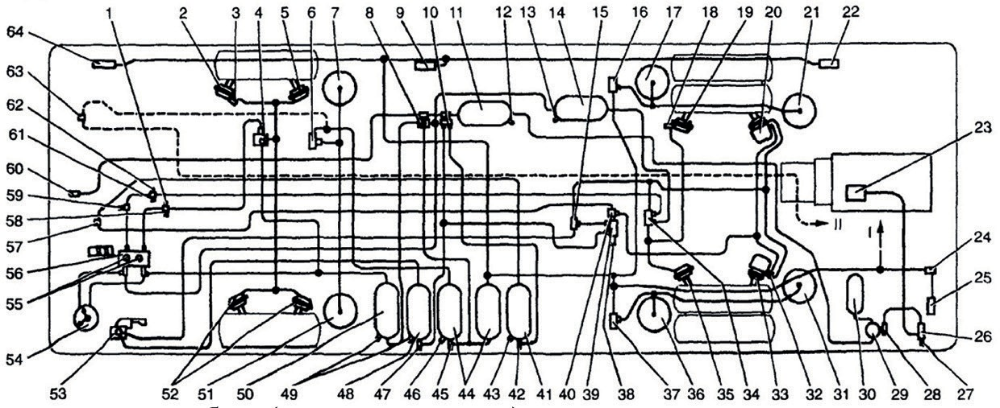
Пневмосистема автобуса (схема размещения):1, 62 – датчики падения давления; 2, 5, 19, 35, 52 – тормозные камеры типа 12; 3, 18, 27, 32, 42, 45,
47, 55, 58, 59, 60 – клапаны контрольного вывода; 4, 34,39 — ускорительные
клапаны; 6, 16, 37 — регуляторы положения кузова; 7, 17, 21, 31, 36,
51 – пневмобаллоны подвески; 8 – тройной защитный клапан; 9, 22, 64 –
механизмы открывания дверей; 10 – двойной защитный клапан; 11, 14, 41,
44, 48, 50 – баллоны; 12, 13, 38, 43, 46, 49 – датчики аварийного падения
давления; 15, 40 – двухмагистральные клапаны; 20, 33 – тормозные камеры с энергоаккумулятором; 23 – компрессор двигателя; 24 — клапан включения муфты вентилятора; 25 – муфта вентилятора; 26 – разобщительный кран;
28 – регулятор давления; 29 – адсорбирующий влагоотделитель, 30 – регенерационный баллон; 53 – кран стояночного тормоза,
54 – двухстрелочный манометр; 56 – двухсекционный тормозной кран; 57 – кран аварийного растормаживания, 61 – датчик давления фирмы VOITH; 63 – кран включения моторного тормоза.

Пневматическое управление автобуса состоит из системы воз- духоснабжения и пяти независимых контуров, отделённых друг от друга защитными клапанами [4]:
- контура привода рабочих тормозов задней оси (I);
- контура привода рабочих тормозов передней оси (II);
- контура привода стояночного (запасного) тормоза (IIIa);
- контура аварийного растормаживания стояночного тормоза (IIIб);
- контура питания дополнительных потребителей (IV).

Каждый контур действует независимо от других контуров. Рассмотрим каждый из контуров подробнее:
Рабочая тормозная система предназначена для служебного и экс- тренного торможения автобуса до полной его остановки. Привод ра- бочей тормозной системы — пневматический, двухконтурный, раз- дельный для задних и передних колёс, включающий контуры (I) и (II). Приводится в действие ножной педалью, механически связан- ной с тормозным краном [4].
Стояночная тормозная система предназначена для затормажи- вания задних колёс во время стоянки автобуса. Стояночный тормоз приводится в действие поворотом рукоятки ручного крана, управля- ющего потоком сжатого воздуха в отдельном пневматическом кон- туре. При установке рукоятки в крайнее (верхнее) фиксированное положение воздух выпускается из-под диафрагм тормозных камер с энергоаккумулятором задних колёс, пружины энергоаккумуляторов разжимаются и прижимают тормозные колодки к барабанам. Если в результате повреждения произойдёт утечка воздуха из контура сто- яночной системы, задние колеса самопроизвольно затормозятся [4].
Запасная тормозная система обеспечивает торможение автобуса в случае полного или частичного отказа рабочей тормозной системы [4]. В качестве запасной тормозной системы используется стояноч-
ная, поскольку кран управления стояночным тормозом обеспечивает изменение интенсивности торможения в зависимости от положения его рукоятки. Однако эффективность торможения в любом случае не- высока, так как тормозятся только задние колеса [4].
Система аварийного растормаживания предназначена для крат- ковременного растормаживания, если в результате неисправности произойдёт утечка воздуха из пневматического контура стояночной тормозной системы и задние колеса в результате разжатия пружин энергоаккумуляторов самопроизвольно затормозятся. Нажатием на кнопку крана аварийного растормаживания задействуют пневмати- ческий контур. Запас воздуха в контуре обеспечивает трёхкратное растормаживание, независимо от времени, в течение которого кноп- ку крана удерживают в нажатом положении [4].
Кроме пневматического привода, который используется для рас- тормаживания, каждая камера с энергоаккумулятором имеет устрой- ство для механического растормаживания, позволяющее разблокиро-

вать энергоаккумуляторы и растормозить задние колеса при отсутствии достаточного давления воздуха в пневматическом контуре.
Основными элементами дополнительных потребителей явля- ются: пневмоцилиндры механизмов открытия дверей и пневмобал- лоны подвески.
В результате анализа неисправностей пневматического управле- ния в период времени с 01.09.2018 по 31.09.2019 года было выявле- но свыше 1663 отказов, представленных в таблице. Наибольшее чис- ло из которых приходится на тормозную систему и составляет 865. Чаще всего отказы возникали в компрессоре, в не герметичности тру- бок тормозной системы и тормозных камер, а в зимний промежуток времени в неисправности механизма открывания дверей [5].
Таблица
Неисправности пневматической системы автобусов ЛиАЗ за год

Наиме- нование | Число отказов, шт. | Основные элементы
Неис- правность пневма- тического управления | 443 | Неисправность компрессора (223), утечка из реси- веров, не герметичность подводящих трубок ПВХ, трубок манометра, течь масла из трубок интеркул- лера, неисправность маслоотделителя, крана внеш- ней подкачки воздуха, не герметичность воздушной трубку, утечка воздуха в моторном отсеке.
Конденсат в пневма- тическом управлении | 38 | Клапан, фильтра.
Неис- правность тормозной системы | 865 | Тормозной кран, не герметичность трубок тормозной системы, трубок у ГМП, неисправность релейного клапана, клапана стояночного тормоза, защитного клапана, кран аварийного растормаживания, утечка воздуха из ТК переднего моста, утечка воздуха из ТК заднего моста, утечка воздуха из трубок РДВ, неис- правность РДВ, крана ручного тормоза/стояночного тормоза, утечка трубок энергоаккумулятора, утечка у ускорительного клапана, модуль подготовки воздуха.

Окончание таблицы

Наиме- нование | Число отказов, шт. | Основные элементы
Неис- правность дверного механизма | 270 | Не герметичность трубопроводов, неисправность крана наружного открывания дверей, утечка воздуха из трубок механизма двери.
Неисправ- ность пнев- матической подвески | 47 | Неисправность клапана управления подвеской, тру- бопроводов подачи воздуха.

Основным способами диагностирования пневматической систе- мы перед выходом автобуса на линию в автобусном парке № 2. явля- ется – органолептического. Если с помощью данного способа была обнаружена неисправность, автобус снимается с линии и направля- ется на дополнительное диагностирование, проверку на роликовом тормозной стенде.
Таким образом, для повышения эффективности проведения работ по диагностированию необходимо заменить органолептиче- ский метод, который основан на определении качественных показа- телей с использованием органов чувств, на приборный. Требуется ввести техническое обслуживание пневматического компрессо- ра по наработке, а также разработать регламент проведения диа- гностирования и последующей замены пневматических шлангов и тормозных камер.
Данные изменение позволит повысить уровень выявления отка- зов до выхода автобуса на линию, тем самым уменьшив затраты на транспортировку неисправного автобуса в парк или затраты на по- следствия ДТП.
В результате проделанной работы был произведён анализа от- казов пневматического управления автобуса марки ЛиАЗ, выявлено наибольшее число неисправностей, приходящихся на тормозную си- стему. Рассмотрено диагностирование пневматического управления, используемого в автобусном парке №2 СПб ГУП «Пассажиравтотранс»

и обозначены возможные направления устранения отказов пневма- тической тормозной системы.

Литература
- Основные показатели дорожной аварийности по итогам прошедше- го года в Российской Федерации // Официальный сайт Министерства вну- тренних дел Российской Федерации © 2019, ГИБДД России: https://гибдд.рф/ news/item/15148.
- Технический регламент Таможенного союза 018/2011 «О безопасно- сти колесных транспортных средств» – М.: Решение Комиссии Таможенного союза, 2011. 456 с.
- Федотов А.И. Диагностика автомобиля: учебник для студентов вузов, об- учающихся по направлению подготовки бакалавров и магистров «Эксплуатация транспортно-технологических машин и комплексов» Иркутск. ИрГТУ, 2012.
- Руководство по эксплуатации – АВТОБУС ЛиАЗ-621321. г. Ликинск.:
«ЛИКИНСКИЙ АВТОБУСНЫЙ ЗАВОД». 2011 г.
- Отказы пневматического управления автобусов по данным, получен- ным в автобусном парке № 2 СПб ГУП «Пассажиравтотранс» за период вре- мени с 01.09.2018 по 31.09.2019 года.

УДК 656.13.07  Сергей Владимирович Булатов, магистр  Яна Викторовна Вяхирева, магистр  (Оренбургский государственный университет)  E-mail: bul.sergey2015@yandex.ru | Sergey Vladimirovich Bulatov,  master  Yana Viktorovna Vyakhirev,  master (Orenburg state University)  E-mail: bul.sergey2015@yandex.ru

ВЛИЯНИЕ УСЛОВИЙ ЭКСПЛУАТАЦИИ НА РАБОТОСПОСОБНОСТЬ АВТОБУСОВ ПАЗ

INFLUENCE OF OPERATING CONDITIONS ON THE PERFORMANCE OF PAZ BUSES

В статье анализируется состояние автобусного парка пассажирского ав- тотранспортного предприятия (ПАТП), объектом исследования которого яв- ляется городские автобусы марки ПАЗ, выявлены узлы и агрегаты, наиболее подверженные отказам, в условиях эксплуатации характерных для данного ре- гиона. Проведенные исследования изменения технического состояния автобу- сов ПАЗ с учетом условий эксплуатации показали, что происходит значитель- ное увеличение затрат на приобретение запасных частей.
Ключевые слова: запасные части, автобус, отказ, эксплуатация, пробег, работоспособность.

The article analyzes the state of the bus fleet of the passenger transport enter- prise (PATP), the object of study of which is the city buses of the PAZ brand, iden- tified components and assemblies that are most prone to failures in operating con- ditions characteristic of the region. Studies of changes in the technical condition of PAZ buses taking into account operating conditions have shown that there is a sig- nificant increase in the cost of purchasing spare parts.
Keywords: spare parts, bus, failure, operation, mileage, performance.

По данным (НАПИ), парк отечественных автобусов в России на 2018 год составил около 450–500 тысяч единиц. Из них около 98,0 ты- сяч автобусов принадлежат марке ПАЗ. Средний возраст российских автобусов составляет 14,7 лет. По итогам первого полугодия 2018 года, количество автобусов старше десяти лет составило 64,3 %. При этом российский парк автобусов молодеет: в начале года средний возраст

автомобилей составлял 12,5 лет, а количество машин старше 10 лет превышало 19,0 % от общего числа [1,4–6].
Автобусный парк пассажирского автотранспортного предприя- тия (ПАТП) г. Оренбург насчитывает более 250 единиц подвижного состава, 178 единицы из которых марки ПАЗ.
Объектом исследования, были выбраны автобусы марки ПАЗ.
Основные преимущества автобусов ПАЗ перед другими марками (Volgabus, НЕФАЗ, ЛиАЗ) парка ПАТП: простота и удобство эксплуа- тации, технического обслуживания (ТО) и ремонта; высокая ремонто- пригодность; экологический стандарт Euro-4, Euro-5; высокая степень безопасности для пассажиров; оптимальная пассажировместимость. По нормативу данного ПАТП предельный срок эксплуатации автобусов средней вместимости (ПАЗ) – 6 лет. В табл. 1 приведена
структура ПАЗ по годам выпуска.
Таблица 1
Года выпуска автобусов марки ПАЗ

Марка автобуса | Кол-во, ед. | Пробег, км | до 2 лет | от 2–5 лет | от 5–8 лет | от 8–10 лет | от 10–13 лет
ПАЗ | 178 | 5748958 | 15 | 32 | 112 | 11 | 8

По данным табл. 1 автобусы ПАЗ превышают нормированный показатель эксплуатации (6 лет) на 45 %.
Эксплуатация автобусов, как и других транспортных средств, связана с тем, что могут возникать неисправности основных узлов и агрегатов. Качество и эффективность применения автобуса всеце- ло зависят от условий эксплуатации [2, 3, 7–9].
Поскольку большинство дорог нашей страны находится в неу- довлетворительном состоянии, то в разы увеличивается возникнове- ние внезапных отказов. Сказывается и то, что автобусы постоянно эксплуатируются с полным салоном пассажиров.
Основным показателем, влияющим на эксплуатационные свойства автобусов, является температура окружающего воздуха. Изменение атмосферных условий сказывается на работе двигателя, трансмис- сии, шин, что ухудшает эксплуатационные свойства автобуса.

По результатам исследований условий эксплуатации автобусов ПАЗ и при анализе причин отказов узлов и агрегатов выявлено, что на их долговечность существенное влияние оказывают условия эксплуа- тации и режимы работы. Например, сроки службы деталей подвески (9,5 % от общего числа деталей в автобусе) во многом зависят от до- рожных условий (ровности дорожного покрытия); на износ деталей двигателя оказывают влияние режимы работы агрегата (41,3 %); ре- сурс дисков сцепления и деталей тормозной системы (15,8 %) в пер- вую очередь зависит от манеры вождения автобуса и квалификации водителя; долговечность деталей коробки передач (17,5 %) опреде- ляется в основном условиями городской эксплуатации (частые изме- нения скорости и т. д.).
Одним из показателей, характеризующим интенсивность экс- плуатации автобусов общего пользования, является среднегодовой пробег [10, 11], который для автобусов ПАЗ с каждым годом увели- чивается, в среднем, на 8,0 тыс. км. в год, достигнув в 2018 году по- казателя в 68,0 тыс. км. Если сравнить этот показатель с норматив- ным значением (65,0 тыс. км.), то видим, что автобусы марки ПАЗ эксплуатируются на 4,4 % свыше норматива, что также влияет на ускоренное возникновение отказов. На рисунке отображен пробег автобусов, который может изменяться в случае простоев в ремонте.
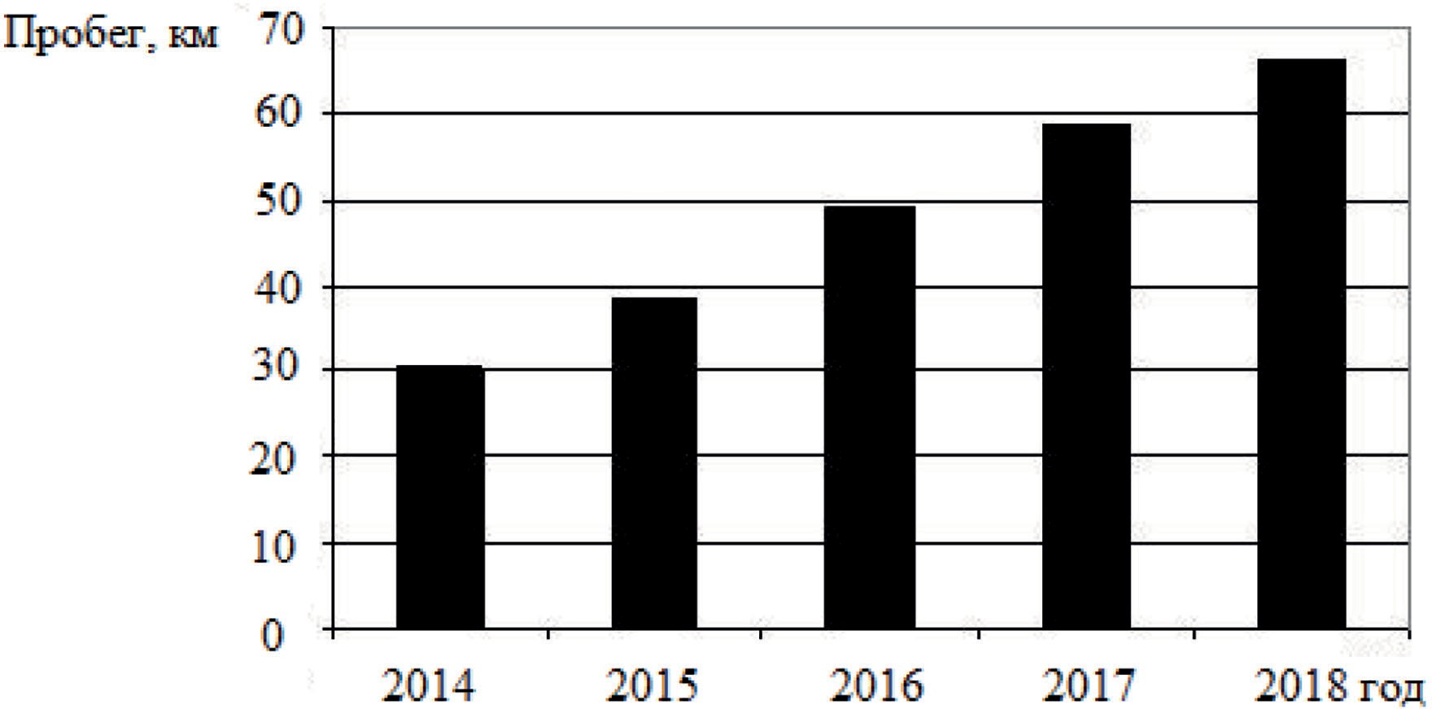

График изменения среднегодового пробега автобусов ПАЗ по годам

Для установления потока отказов нами были проведены наблюде- ния за работой (эксплуатацией) автобусов марки ПАЗ. Распределение отказов по агрегатам и системам показывает, что около 88,9 % всех отказов приходится на двигатель, коробку переключения передач, сцепление, переднюю и заднюю подвески и тормозную систему. Затраты, связанные с устранением этих отказов, составляют около 90 % от общих затрат по автобусу на эксплуатацию (поддержание в работоспособном состоянии).
В целом затраты на запасные части на ПАТП г. Оренбург зани- мают большую долю в структуре затрат (табл. 2). В первую очередь, это явление связано с большим значением пассажирооборота и со- ответственно среднегодовым оборотом.
Таблица 2
Расход запасных частей автобусов ПАЗ

Марка | Запасные части, шт. | Стоимость запасных частей, р.
 | Расход за 2017 г.
ПАЗ | 1319 | 1956585,99
 | Расход за 2018 г.
 | 1230 | 2120874,65

Проведенные исследования изменения технического состояния с учетом условий эксплуатации показали, что происходит значитель- ное увеличение затрат на приобретение запасных частей. Для под- держания в работоспособном состоянии узлов, агрегатов и подвиж- ного состава в целом, необходимо проводить сезонные мероприятия по обслуживанию автобусного парка, а также своевременно попол- нять запасы предприятия запасными частями, чтобы не допустить простоев автобусов в ремонте из-за отсутствия в наличии потребо- вавшихся деталей, узлов и агрегатов.

Литература
- Доенин В. В. Основы абстрактной теории транспортных процессов и систем. – М.: Спутник, 2011. – 281 с.
- Горяева И. А. Зависимость затрат на запасные части от возраста под- вижного состава автомобильного транспорта / И.А. Горяева, Е.Н. Горяева. – Вестник ЮУрГУ. – 2012. – № 44. – С. 185–186.
- Аленичев А. А. Общий анализ надежности автомобильных трансмис- сий // Молодой ученый. – 2017. – № 20. – С. 3–5.
- Булатов С. В. Анализ современного состояния и проблем пассажир- ского автомобильного транспорта // Наука и техника транспорта. – 2017. –
№ 1. – С. 29–32.
- Катаргин В. Н. Оценка спроса на автомобильные запасные части на осно- ве модели смеси вероятностных распределений / В. Н. Катаргин, В. М. Терских // Вестник Иркутского государственного технического университета. – 2014. –
№ 4. – С. 110–114.
- Кузнецов Е. С. Техническая эксплуатация автомобилей: Учебник для вузов / Под ред. Е. С. Кузнецова. – 4-е изд., перераб. и доп. – М.: Наука, 2001. – 535 с.
- Макарова А. Н. Уточнение периодичности технического обслуживания автомобилей в эксплуатации [Текст] / А.Н. Макарова // Научно-технический вестник Поволжья. – 2014. – № 1. С. – 117–120.
- Малкин В. С. Техническая эксплуатация автомобилей Теоретические и практические аспекты / В. С. Малкин. – М.: Издательский центр «Академия», 2007 – 288 с.
- Пучин Е. А. Технология ремонта машин // М.: КолосС, 2007. – 488 с.
- Рыжиков Ю. И. Теория очередей и управление запасами / Ю. И. Рыжи- ков // СПб.: Питер, 2001. – 384 с.
- Таранов А. В. Управление запасами на машиностроительных пред- приятиях в условиях широкой номенклатуры используемых ресурсов [Текст] // М-во образования и науки Российской Федерации, Брянский гос. технический ун-т. – Брянск : Изд-во БГТУ, 2011. – 205 с.

УДК 629.331  Тимофей Иванович Васьков, магистр  Александр Алфеевич Воробьев, д-р техн. наук, доцент (Петербургский государственный университет путей сообщения императора Александра I)  E-mail: vorobev_alex@mail.ru | ,  master  Alexander Alfeevich Vorobyev, Dr. of Sci.Tech., Associate Professor  (Petersburg State University of Railway Transpor of Emperor Alexander I)  E-mail: vorobev_alex@mail.ru

К ВОПРОСУ ОБ ОБЕСПЕЧЕНИИ БЕЗОПАСНОСТИ НА ЖЕЛЕЗНОДОРОЖНЫХ ПЕРЕЕЗДАХ ПОСРЕДСТВОМ ИСПОЛЬЗОВАНИЯ
СИСТЕМЫ GPS/ГЛОНАСС

ON SAFETY AT LEVEL CROSSINGS USING GPS/GLONASS SYSTEM

В статье рассмотрены вопросы по повышению безопасности движения на железнодорожных переездах. Основной целью обеспечения безопасности на железнодорожных переездах является снижение дорожно-транспортных происшествий за счет нанесения на навигационную карту навигаторов допол- нительных информационных знаков (объектов), отображающих нерегулируе- мые и регулируемые железнодорожные переезды. В этом случае водитель, дви- гающийся по маршруту, будет дополнительно получать звуковую и голосовую информацию о приближении к железнодорожному переезду, о типе переезда, состоянии переезда, разрешенной скорости движения и реальной скорости ав- тотранспортного средства, необходимых действиях водителя по соблюдению ПДД по осуществлению проезда через переезд. Полученная информация бу- дет отображаться на экране дисплея навигатора.
Ключевые слова: модель, железнодорожный переезд, шлагбаум, светофор, GPS, ГЛОНАСС, АТС, ДТП, навигатор, навигационная система.

The article addresses issues of improving traffic safety at level crossings. The main purpose of safety at level crossings is to reduce traffic accidents by placing additional information signs (objects) on the navigator navigation map, displaying unregulated and adjustable level crossings. In this case, the driver travelling along the route will additionally receive sound and voice information on the approach to the railway crossing, the type of crossing, the state of crossing, the permitted speed

and the actual speed of the vehicle, the necessary actions of the driver to comply with the SDA to carry out the crossing. The information will be displayed on the navigator display screen.
Keywords: мodel, railway crossing, barrier, traffic light, GPS, GLONASS, ATS, accident, navigator, navigation system.

Железнодорожные переезды являются наиболее сложными и опасными элементами улично-дорожной сети, так как находят- ся на пересечении железнодорожных путей и автомобильных до- рог в одном уровне. В целях обеспечения безопасности дорожного движения железнодорожные переезды оборудуются необходимыми устройствами, обеспечивающими безопасность движения. Являясь объектами повышенной опасности, железнодорожные переезды тре- буют от участников дорожного движения и работников железных дорог строгого выполнения ПДД, Правил технической эксплуата- ции железных дорог РФ, Правил пользования автомобильными до- рогами РФ и других нормативных правовых документов. Опасность заключается в том, что автотранспорт и железнодорожный транс- порт обладают различными весогабаритными характеристиками, скоростью движения, тормозным путем, приоритетностью проез- да через переезд.
Правовые основы обеспечения безопасности дорожного движения на территории РФ определены в Федеральном законе от 10.12.1995
№ 196-ФЗ (ред. от 26.07.2017) «О безопасности дорожного движения». Переезды делятся на регулируемые и нерегулируемые [1]. К ре- гулируемым относятся переезды, оборудованные устройствами пере- ездной сигнализации, извещающей водителей транспортных средств о подходе к переезду поезда (подвижного состава), или обслуживае- мые дежурными работниками, а также другими работниками желез- ной дороги, которым поручено осуществлять регулирование движения поездов (подвижного состава) и транспортных средств на переезде. К нерегулируемым относятся переезды, не оборудованные устрой- ствами переездной сигнализации и не обслуживаемые дежурными по переезду и другими работниками, которым поручено осуществлять регулирование движения поездов (подвижного состава) и транспорт-
ных средств на переезде.

Возможность безопасного проезда через такие переезды опреде- ляется водителем транспортного средства в соответствии с Правилами дорожного движения Российской Федерации.
Для обеспечения безопасности на железнодорожных переездах России чаще всего используют [2-4]:
УЗП – это устройство заграждения железнодорожного переез- да, преграждающее движение автотранспорта через железнодорож- ный переезд путем подъема специальных плит на проезжей части автомобильной дороги.
Панели дорожного покрытия используются в местах пересече- ния железных и автомобильных дорог в одном уровне. В конструк- ции используется резиновые, а также бетонные панели.
Шлагбаумы – это устройства для перекрытия проезжей части ав- томобильной дороги и прекращения движения транспортных средств (участников дорожного движения) через железнодорожный переезд. Безопасность проезда железнодорожных переездов регламенти- рована статьей 15 ПДД, в которой говорится, что при подъезде к пе- реезду водитель обязан руководствоваться требованиями дорожных знаков, светофоров, разметки, положением шлагбаума и указаниями дежурного по переезду и убедиться в отсутствии приближающегося
поезда (локомотива, дрезины).
Несмотря на огромное количество мероприятий [5], проводимых руководителями железных дорог, МВД ГИБДД, местными органами власти направленных на снижение дорожно-транспортных происше- ствий количество их не уменьшается, а увеличивается.
Так по данным Всемирной организации здравоохранения ежегод- но в дорожно-транспортных происшествиях погибает около 1,25 мил- лионов человек и до 50 миллионов получают травмы различной степени тяжести [6-8]. Этому способствуют высокие темпы автомо- билизации, низкая подготовка водителей автотранспортных средств, не соблюдение установленных ПДД, невнимательность, отвлечение (разговоры по мобильным средствам связи). Так по данным ОАО
«РЖД» в 2018 году на территории РФ находится в эксплуатации бо- лее 11 000 железнодорожных переездов, причем чуть менее 1/3 из них обслуживаются непосредственно сотрудниками РЖД. По стати- стическим данным ОАО «РЖД» всего произошло 211 ДТП, из них

по вине водителей АТС 155, пострадало 108 человек, погиб 31 чело- век. Основными причинами столкновения между двумя различными транспортными средствами являются желание пересечь железнодо- рожные пути в кратчайшие сроки, игнорируя указания светофоров, закрытых шлагбаумов на переездах, дежурного по переезду.
С целью обеспечения безопасности дорожного движения, сни- жения травматизма и недопущения нарушений водителями правил проезда железнодорожных переездов предлагается использовать навигационную систему. Функциональную основу которой состав- ляет навигационная программа [9], построенная на электронной карте. Векторные электронные карты поддерживают маршрутиза- цию, включают множество объектов с их географическими коор- динатами. В пользу применения навигаторов указывают реализо- ванные в них следующие навигационные функции: определение текущего местоположения автотранспортного средства и его ото- бражение на электронной карте, планирование, прокладка и из- менение маршрута, отслеживания правильности следования по маршруту и информирование водителя в случае отклонения от маршрута, информационное сопровождение водителя по маршру- ту и т. д. Современные навигаторы представляют собой техниче- ское устройство, на экране которого изображена карта местности с нанесенными на нее необходимыми дорожно-инфраструктурны- ми обозначениями и знаками, регулирующими правила подъезда к переезду порядок его проезда.
В данной статье предлагается, в качестве дополнительной меры обеспечения безопасности дорожного движения осуществлять своев- ременное информирование и предупреждение водителя автотранспорт- ного средства и машиниста поезда о приближении к железнодорож- ным переездам, об установленных знаках, расстоянии до этих знаков и до переезда использовать данные навигаторов. Информирование будет осуществляться с помощью встроенных в навигационную си- стему таких функций, как «звуковая сигнализация и голосовое со- провождение».
На рисунке показан алгоритм информационного взаимодействия водителя АТС и навигационной системы на регулируемом железно- дорожном переезде.

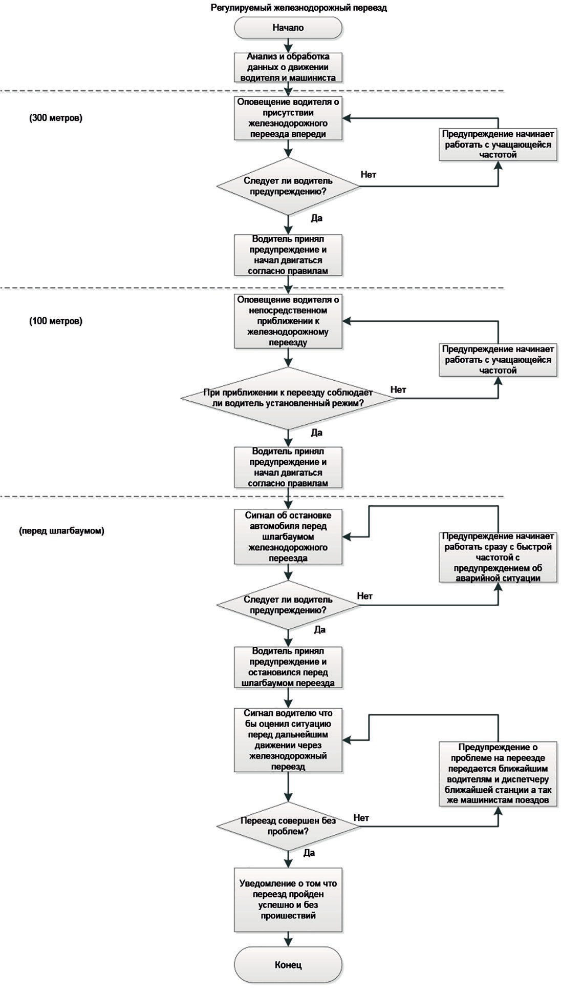
Алгоритм информационного взаимодействия водителя АТС и навигационной системы при проезде через регулируемый железнодорожный переезд

Литература
- Соколов М. Ю. Об утверждении Условий эксплуатации железнодорож- ных переездов / М. Ю. Соколов // Приказ министерства транспорта российской федерации // 31.06.2015. – № 237. – С. 10–15.
- Повышение безопасности дорожного движения в 2013 – 2020 годах / Постановление Правительства Российской Федерации // 03.10.2013. – № 864. – С. 4–7.
- Шаповал О. Л. Обеспечение безопасности на железнодорожных пере- ездах / Шаповал О.Л. // Статья Журнал «ЦеСИС НИКИРЭТ»– 2011. – С.4–9.
- Рожанский Д. В. Повышение безопасности движения в зоне железно- дорожных переездов. / Рожанский Д. В., Карасевич С. Н. // Вестник БНТУ: на- ука и транспорт – 2007.– № 2.– С. 32–36.
- Миненко Е. Ю. Анализ мероприятий, направленных на решение пробле- мы безопасности на железнодорожных переездах. / Миненко Е. Ю. ,Кусморова Ю. А. // Молодой учёный: технические науки – 2014.– № 17. – С. 75-80.– URL https://moluch.ru/archive/76/12897.
- Переезды Российских железных дорог: аналитические материалы о переездах железных дорог и обеспечении безопасности движения на них / Департамент пути и сооружений ОАО «РЖД». — М.: ИКЦ «Академкнига», 2004. — 152 с. 2.
- Карпущенко Н. И. Проблема обеспечения безопасности на железно- дорожных переездах / Карпущенко Н. И., Величко Д. В., Колмогорова Т. В. // Транспорт Российской Федерации. Журнал о науке, практике, экономике: транс- порт – 2011. – № 4 (33). – С. 47–50.
- Тройнiкова Е. Н. Пiдходи до управлiння безпекою траспортних процес- сiв на залiзницi. / Энергосбережение. Энергетика. Энергоаудит: Экономика и экономические науки. – 2015. – № 1 (132). – С. 54–60.
- Коваленко В. Н. Современные тенденции автоматизации переездов на железнодорожном транспорте / В. Н. Коваленко, М. Н. Катаев // Инновационный транспорт: наука и транспорт – 2015. – № 3. – С. 54–58.

УДК 621.85-77  Константин Борисович Горбов, магистр  (Санкт-Петербургский государственный архитектурно-строительный университет)  E-mail: kostyaclow@gmail.com | Konstantin Borisovich Gorbov,  master (Saint Petersburg State University  of Architecture and Civil Engineering)  E-mail: kostyaclow@gmail.com

РАЗРАБОТКА МЕТОДИКИ ДИАГНОСТИРОВАНИЯ АВТОМАТИЧЕСКИХ ТРАНСМИССИЙ ГОРОДСКИХ АВТОБУСОВ

DEVELOPMENT OF METHODS
FOR DIAGNOSING AUTOMATIC TRANSMISSIONS OF CITY BUSES

В статье изложена методика оценки качества масла с помощью комбина- ции приборов, и алгоритмов, с помощью которых поступает сигнал о крити- ческом состоянии масла по выбранным параметрам. Проведен анализ рынка с существующими приборами по экспресс-оценке качества масла, выбран под- ходящий для внедрения в эксплуатацию парками автотранспортных предпри- ятий г. Санкт-Петербург. Создан алгоритм передачи информации по цепи от внедренного в автомобиль прибора на датчик состояния масла. На основе ана- лиза сделаны выводы об оборудовании, которое необходимо установить и под- ключить для успешного функционирования всей системы.
Ключевые слова: масло, датчик, алгоритм, оценка, диагностика, транс- миссия, автобус.

In the article describes the method of assessing the quality of oil using a com- bination of instruments and algorithms, with the help of which a signal is received about the critical state of oil according to selected parameters. The analysis of the market with the existing devices for the rapid assessment of the quality of the oil was carried out, and a suitable one was chosen for implementation by the fleets of motor transport enterprises in St. Petersburg. An algorithm has been created for transmitting information through a circuit from an instrument embedded in a ve- hicle to an oil status sensor. Based on the analysis, conclusions were drawn about the equipment that must be installed and connected for the successful operation of the entire system.
Keywords: oil, sensor, algorithm, evaluation, diagnostics, transmission, bus.

Надежность и долговечность современных машин, механизмов и технологического оборудования определяется процессами, проте- кающих в парах трения. Разработка средств и методов контроля со- стояния систем и процессов, происходящих в этих парах, является актуальной задачей, решение которой позволит создать теоретиче- ские и практические разработки, направленные на повышение на- дежности систем, увеличение сроков службы агрегатов, возможно- сти отслеживания текущего состояния узлов, механизмов и деталей, и, как следствие, извлечении экономической выгоды.
Основным средством уменьшения интенсивности изнашивания деталей и механизмов и предотвращения неисправностей автомоби- ля, то есть поддержания его в должном техническом состоянии, яв- ляется своевременное и высококачественное выполнение техниче- ского обслуживания.
Техническая диагностика машин и, в частности, автомобилей
– сравнительно молодая область знаний, которая находится в ста- дии своего формирования и становления. Объектами ее могут быть узлы и механизмы автомобиля, отвечающие хотя бы двум услови- ям: находиться в двух взаимоисключающих состояниях – работо- способным и неработоспособным; в них можно выделить элемен- ты (детали), каждый из которых тоже характеризуется различными состояниями.
Диагностику технического состояния автомобилей определяют как отрасль знаний, изучающую и устанавливающую признаки не- исправного состояния автомобиля, а также методы, принципы и обо- рудования, при помощи которых дается заключение о техническом состоянии узла, агрегата, системы без разборки последних и прогно- зирование ресурса их исправной работы.
Мною произведено описание предполагаемых методик по осу- ществлению контроля масла в режиме реального времени.
Для этого был произведен анализ современного рынка масло- анализирующих устройств и наиболее актуальный, современный, недорогой, но уже зарекомендовавший себя прибор был найден. Наподобие разработанной создателями анализатора методики оцен- ки состояния износа моторного масла двигателя, а также предложен- ной ниже схеме передачи этой информации с прибора на компьютер

в парк, мною предлагается внедрение подобного комплекса в рабо- ту АТП г. Санкт-Петербург.
Благодаря внедрению устройства станет возможным контроль масла «здесь и сейчас», что безусловно является очень эффектив- ным нововведением, поскольку одна лишь своевременно выполнен- ная процедура технического обслуживания способна продлить срок службы агрегата, сохранить его долговечность и надёжность, что по- несет за собой увеличение срока службы автопарка.
Устройство работы данного прибора следующее: в нишу дат- чика нужно капнуть масла со щупа и нажать кнопку «тест», после чего устройство выдаст результат на круговой светодиодной шкале. Диодов – десять, они образуют шкалу в диапазоне от «идеально» до
«катастрофично». Из них семь зеленых, показывающих степень из- носа масла в допустимых пределах, один желтый – туда-сюда, и два красных – пора менять, и «глуши автомобиль».
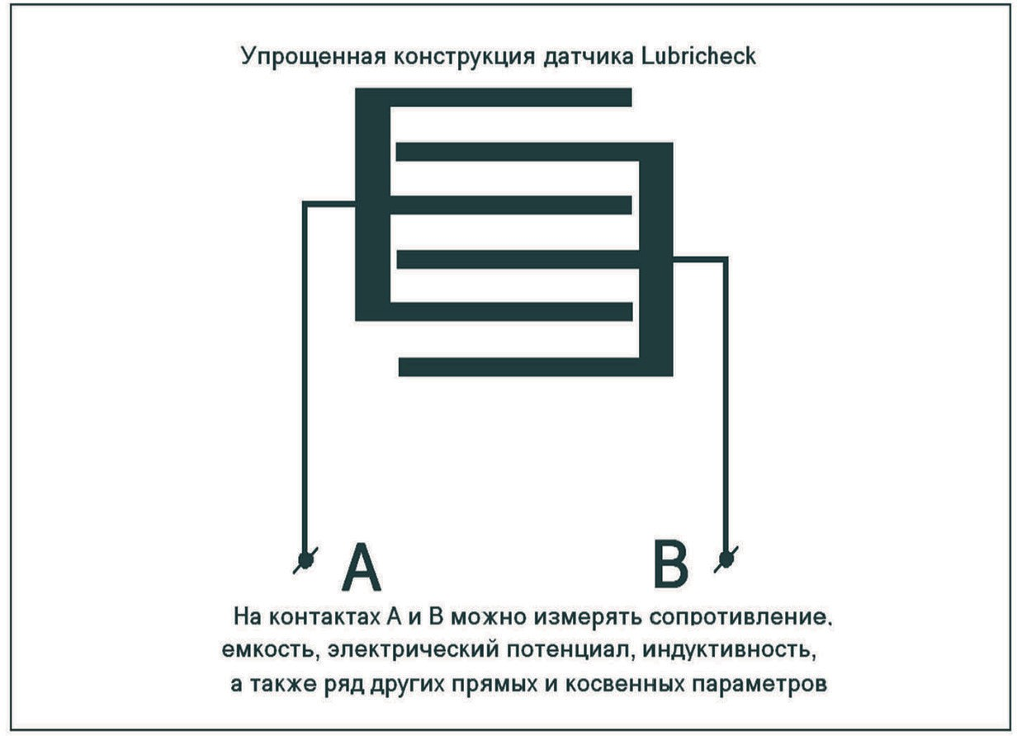
Рис. 1. Схематичное устройство прибора ‘Lubricheck’

Параметры, на которые завязана работа датчика:
- Кислотность, вызывающая точечную коррозию
- Частицы металла, свидетельствующие об идущем механиче- ском износе
- Частицы сажи, являющиеся нормой и свидетельствующие о хороших моющих свойствах масла

- Примеси посторонних жидкостей.
Чем же является главный «орган» устройства – чувствительный датчик, с которого снимаются параметры масла? А является он, соб- ственно, всего- навсего двумя контактными пластинками. Форма пла- стин на первый взгляд хитрая, но на самом деле они представляют собой всего лишь два электрода, выполненных в виде своеобразной
«гребенки» для увеличения площади контакта с маслом.
Помимо вышеупомянутых параметров заявлено, что он измеря- ет еще и диэлектрическую проницаемость масла. Может ли датчик столь простого типа быть столь комплексно-многофункциональным? В теории, с двух электродов, погруженных в жидкость, можно снять достаточно много информации. Можно померить элементар- ные сопротивление и емкость капли масла, можно подать на каплю изменяющееся высокочастотное напряжение, построив амплитуд- но-частотную характеристику – в общем, много чего можно сделать, получая прямые и косвенные данные. Главное, чтобы потом про- граммное обеспечение устройства комплексно же проанализирова- ло полученные параметры с помощью заданного алгоритма и выдало корректный итоговый результат, который впоследствии будет пере-
дан через модуль GSM на компьютеры автопарка.
Как известно, многие АТП на данный момент времени использу- ют системы глобального позиционирования (GPS, ГЛОНАСС и т. д.) и канал GPRS для передачи данных. Это помогает следить за место- положением АТС в рейсе, а следовательно контролировать интервал движения и в случае неисправности АТС отправить за ним эвакуатор. Определять местоположение АТС помогает GPS-трекер. Он содер- жит GPS-приёмник, с помощью которого он определяет свои коор- динаты, а также передатчик на базе GSM-модуля, передающий дан- ные по GPRS, SMS или на базе спутниковой связи для отправки их на серверный центр, оснащённый специальным программным обе- спечением для спутникового контроля.
Используя описанную выше методику по оценке износа масла с помощью наработок, используемых производителями «Lubricheck», OBD-разъёма, GSM-модуля, а также контроллера AL2-10MR-D и при- боров питания, получаем цепь следующего содержания:

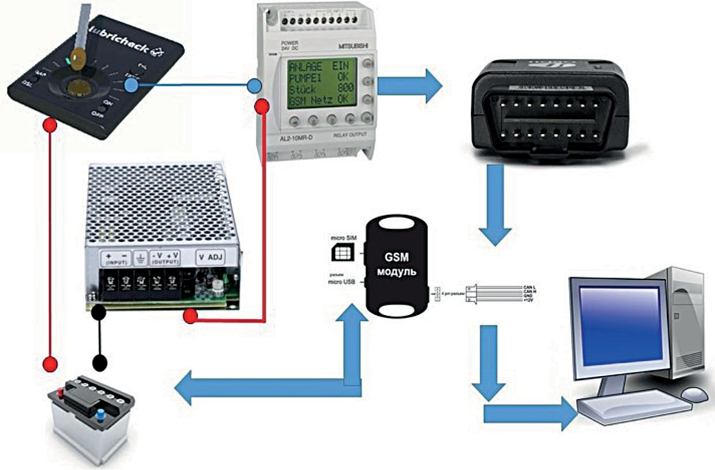
Рис. 2. Предлагаемая схема по сбору
и передачи информации об уровне износа масла

На основе устройств, включённых в данную цепь, предполага- ется возможным постоянный мониторинг состояния задействован- ных элементов, связей внутри цепи и, соответственно, получения сигналов об отличии критериев от заданных значений. Основным модулем обработки информации в данном случае будет являться за- программированный контролер, в данном случае это контроллер AL2- 10MR-D Mitsubishi. Благодаря заданному алгоритму с его помощью сигнал будет поступать с устройства на ПК АТП, где личный состав предприятия будет контролировать транспорт и принимать решение о техническом обслуживании.
Литература
- Барашков И.В. Бригадная организация технического обслуживания и ремонта автомобилей. – М.: Транспорт, 1988. 46-53 с.
- Кузнецов Е. С. Техническая эксплуатация автомобилей. Учебник для ВУЗов. 4-ое изд., перераб. и дополн. / Е. С. Кузнецов, А. П. Болдин, В. М. Власов и др. – М.: Наука, 2001. 535с.
- Стуканов В.А. Устройство автомобилей: учебное пособие/ М.: ИД
«Форум»: ИНФРА-М, 2015. 423 с.
- Труханович Л.В., Щур Д.Л. Автотранспортные организации и подраз- деления. М.: «Финпресс», 2008. 37 с.

УДК 629.3.081.3  Никита Леонидович Гордеев, магистр  (Санкт-Петербургский государственный архитектурно-строительный университет)  E-mail: gordeevnikita13@yahoo.com | Nikita Leonidovich, Gordeev  master (Saint Petersburg State University  of Architecture and Civil Engineering)  E-mail: gordeevnikita13@yahoo.com

ИССЛЕДОВАНИЕ ВОЗМОЖНОСТЕЙ ПРИМЕНЕНИЯ ТЕХНОЛОГИЙ 3D ПЕЧАТИ
В ОБЛАСТИ ТО И Р. ФАКТОРЫ, ОПРЕДЕЛЯЮЩИЕ ДАЛЬНЕЙШЕЕ РАЗВИТИЕ ТЕХНОЛОГИЙ

ANALYSIS OF POSSIBLE 3D PRINTING TECHNOLOGY APPLICATIONS IN CAR MAINTENANCE AND REPAIR. FACTORS THAT DETERMINE FURURE DEVELOPMENT OF TECHNOLOGIES

В статье изложены факторы, определяющие дальнейшее развитие и вне- дрения технологий 3D печати в области технического обслуживания и ремон- та автомобилей. Проведен анализ состояния условий применения техноло- гии: тенденции развития материалов, пригодных для использования, методы печати, объемы возможного производства и характеристика изделий, получа- емых путем 3D печати.
Ключевые слова: АТ – аддитивные технологии.

In the article describes the factors that determine the further development and implementation of 3D printing technologies in the field of car maintenance and re- pair. The analysis of the conditions of technology application is carried out: devel- opment trends of materials suitable for use, printing methods, volumes of possible production and characteristics of products obtained by 3D printing.
Keywords: AM – addictive manufacturing.

Успех будущего применения аддитивных технологий в области ТО и Р всецело зависит от того, как они будут развиваться в ближай- шее время. Были сформулированы 6 факторов, которые определят дальнейшее развитие и применение технологий в будущем.
- Увеличение количества материалов, пригодных для применения

Уже сегодня для печати могут быть применены различные мате- риалы, расширяющие сферу применения АТ в области ТО и Р. Однако из-за специфики процессов к этим материалам применяются повы- шенные требования, что негативно сказывается на их стоимости.
- Улучшение качества и снижение требуемой постобработки изделий
Детали, получаемые с помощью большинства существующих технологий, проявляют непостоянство, вызываемое температурны- ми нагрузками и внутренними напряжениями. Это выражается в низ- кой повторяемости, что вызывает проблемы для серийного произ- водства. Для решения этого ведутся разработки, направленные на усовершенствование станков. Другой проблемой является точность готового изделия в сравнении с таким же, но изготовленным тради- ционным способом. Также для большинства изделий требуется по- стобработка, включающая снятие неиспользованного и поддержива- ющего материала и обработку поверхности. Для небольшой детали объем обработки будет мал, однако для крупной и сложной детали может потребоваться усовершенствование процесса постобработки.
- Экономика АТ ограничена производством в малых объемах Рентабельность в автомобильной промышленности определя-
ется объемом. Учитывая огромные объемы, низкая скорость произ- водства является существенным препятствием для более широкого применения АТ для непосредственного производства деталей, что де- лает высокоскоростную технологию востребованной областью для исследований. Повышение скорости печати стало одним из главных направлений в последние годы, но прорыва пока нет.
- Производство крупных деталей
Одно из ограничений в автомобильной промышленности это ге- ометрические ограничения современных технологий. Принимая это во внимание, более крупные компоненты, такие как панели кузова, которые производятся с помощью AТ, все еще должны быть соеди- нены вместе посредством таких процессов, как сварка или механи- ческое соединение. Чтобы преодолеть это, необходимо разработать недорогие технологии, которые смогут поддерживать большие раз- меры металлических. Уже ведутся значительные исследования.

- Нехватка кадров
Использование любой новой технологии требует людей, об- ученных навыкам, специфичным для ее работы; и AТ не является исключением. Специфические навыки необходимы в области про- ектирования моделей; производства, эксплуатации и технического обслуживание машин AТ; подготовка сырья и управление; анализ процессов; и управление цепочками поставок и проектами. В на- стоящее время значительная часть необходимого обучения происхо- дит непосредственно на рабочем месте. С расширением сфер приме- нения возникнет большая потребность в формальных и обширных программах обучения и развития навыков. Эти программы требуют согласованных действий со стороны академических учреждений, по- ставщиков услуг и отраслей конечных производителей для стандар- тизации обучения и создания стабильной и способной рабочей силы.
- Проблемы интеллектуальной собственности
Продукты AТ не могут быть защищены авторским правом, но должны быть запатентованы на основе очевидного различия. Из-за отсутствия ясности в отношении того, что может быть защищено па- тентом, а что нет, существует вероятность распространения контра- фактных компонентов.

Литература
- Бриан Эванс, Практические 3D-принтеры: наука и искусство 3D-печати. Apress, 2012.
- И. Канеса, С. Фонда, М. Зенаро, Доступная 3D печать для науки, об- разования и устойчивого развития. The Abdus Salam International Centre for Theoretical Physics, 2013.
- Кристофер Барнат. 3D печать: третья индустриальная революция. 2013.

УДК 621.439: 629.114.5
Юрий Николаевич Горчаков, канд. техн. наук, доцент  Олег Сергеевич Птицын, магистр  Илья Игоревич Шевелев, магистр (Дальневосточный федеральный университет) E-mail: gorchakov.yun@dvfu.ru, 98oleg17@gmail.com, shevelev.ii@students.dvfu.ru | Yuri Nikolaevich Gorchakov, PhD of Sci. tech., Associate professor Oleg Sergeevich Ptitsyn, master  Ilya Igorevich Shevelev, master (Far Eastern Federal University) E-mail: gorchakov.yun@dvfu.ru,  98oleg17@gmail.com,  shevelev.ii@students.dvfu.ru

ОСОБЕННОСТИ ПРИМЕНЕНИЯ ГАЗОВОГО ТОПЛИВА НА БЕНЗИНОВЫХ АВТОМОБИЛЬНЫХ ДВИГАТЕЛЯХ

PECULIARITIES OF GAS FUEL APPLICATION ON GASOLINE CAR ENGINES

В статье дан анализ конструкций газобаллонного оборудования разных поколений, используемого в качестве дополнительного оборудования в системе питания бензиновых двигателей автомобилей. Приведены результаты испытаний автомобиля Toyota Land Cruiser 100 по расходу бензина и газа. Исследования проводились по расходу топлива автомобилем в городском, трассовым и сме- шанном (город – трасса) режимах езды. Минимальный пробег автомобиля на каждом режиме составлял не менее 600 км (две заправки автомобиля топли- вом). Проведенные технико-экономические расчеты показали, что установлен- ное на автомобиль газобаллонное оборудование окупится в течение года при годовом пробеге автомобиля 26 000 км.
Ключевые слова: автомобиль, двигатель, бензин, газобаллонное оборудо- вание (ГБО), газовое топливо.

The article gives the analyses of the construction of gas-balloon equipment of different generations, used as additional equipment in the power supply sys- tem of gasoline engines of automobiles. The test results of the Toyota Land Cruiser 100 for gasoline and gas consumption are presented. Studies were conducted of fuel consumption by a car in city, out of city (on the highway) and mixed (city-highway) driving modes. The minimum vehicle mileage in each mode was at least 600 km (two refueling vehicles). The technical and economic calculations showed that the gas-balloon equipment installed in the car will pay off during the year if the annu- al mileage is 26 000 km.
Keywords: car, engine, gasoline, gas-balloon equipment, gas fuel.

Автомобильному транспорту принадлежит ведущее место в Единой транспортной системе страны. Для дальнейшего повыше- ния эффективности его работы и улучшения технико-экономических показателей необходимо решить ряд научно-технических проблем. В ближайшие годы планируется стремительный переход автомобиль- ного транспорта на газовое топливо, в частности сжиженный газ про- пан-бутан, природный газ и др. [1, 2].
В России разработан проект социальной программы «Развитие рынка газомоторного топлива». Программа предусматривает систе- му субсидирования, стимулирующую перевод автомобилей на газо- моторное топливо [3].
В данной работе анализируются системы питания двигателей внутреннего сгорания с искровым зажиганием, дополнительно ос- нащенных ГБО.
По принципу подачи газа в двигатель ГБО условно делят на по- коления. Различают 6 поколений ГБО, каждое из которых – это эво- люция в мире альтернативных топлив.
В состав газового оборудования входят: баллон, мультиклапан, газовая магистраль высокого давления, заправочное устройство, газо- вый клапан, редуктор-испаритель, дозатор, смеситель воздуха и газа, бензиновый клапан, переключатель видов топлива.
Обязательная часть ГБО – газовый баллон, который устанав- ливается в большинстве случаев вместо запасного колеса, но так- же и просто в багажное отделение. Делают его из металла, металла и композитного материала и полностью из композитного материа- ла. Используется сжиженный нефтяной газ (пропан-бутан), давле- ние в баллоне до 1,6 МПа. При атмосферном давлении пропан-бу- тан находится в газообразном состоянии [3].
ГБО 1-го поколения – простое по конструкции и примитивное в использовании. Это оборудование использовалось на карбюратор- ных и на некоторых инжекторных двигателях с подачей газа через впускной коллектор. В этом поколении есть испаритель и редуктор, хотя в последующих поколениях появились устройства, объединяю- щие их вместе. В первом поколении ГБО в редукторе использовал- ся заборный вакуумный клапан, который срабатывал только при по- ниженном давлении.

Эта система очень непрактичная, так как газовой смеси нужно преодолеть очень большое расстояние, что приводит к ряду проблем. Одна из таких проблем – это плохой запуск двигателя «на холодную», особенно, когда минимальный вакуум во впускном коллекторе.
Вывод: ГБО 1-го поколения устанавливается в большинстве слу- чаев только на карбюраторные двигатели; это и есть начало эры ис- пользования современных альтернативных топлив на автомобилях. Оно имеет ряд недостатков. Во-первых, если система разгерметизи- ровалась со временем, то при запуске двигателя можно было услы- шать хлопки. Во-вторых, возможно воспламенение этой системы.
ГБО 2-го поколения незначительно отличалось от первого поко- ления. Главным отличием является изменение вакуумного заборного клапана на электромагнитный клапан, что считается очень большим прорывом в газовом оборудовании. Теперь можно было без проблем переключить автомобиль с одного вида топлива на другое прямо из салона автомобиля. Переключение осуществлялось с помощью специальной кнопки. Самым большим плюсом в отличие от перво- го поколения является то, что холодный пуск стал намного легче за счет того, что электромагнитный клапан пускает небольшую порцию газа в систему перед запуском двигателя. Еще одним плюсом явля- ется возможность использования этого поколения на инжекторных двигателях; это либо моновпрыск, либо двигатель первого поколе- ния с распределённым впрыском топлива.
Вывод: ГБО 2-го поколения – это ступень в использовании аль- тернативных топлив, так как уже появилась возможность её уста- новки на инжекторные двигатели и была создана система улучшен- ного холодного запуска двигателя. Это поколение до сих пор можно найти на рынках газового оборудования, так как его ценовая поли- тика доступна по сравнению с другими поколениями и составляет около 10 тысяч рублей.
ГБО 3-го поколения – это продолжение второго поколения, но уже более усовершенствованное. Газ в двигатель поступает уже ав- томатически, то есть это оборудование предназначено для двигателей с распределённой системой впрыска топлива. Регулирование впры- ска происходило следующим образом: электронный блок управле- ния (ЭБУ) следит за показанием датчика кислорода и в зависимости

от данных, которые он получит, происходит регулировка количества газовой смеси в двигатель, которая подается специальным мотором. А еще в редукторе устанавливается специальный датчик температу- ры, который не даёт оборудованию переключаться на газ, пока редук- тор не достигнет определенной температуры; все эти данные были заложены в ЭБУ.
Вывод: ГБО этого поколения еще больше сделало шаг в сторо- ну современных оборудований, у него уже появилась возможность установки на двигатели с распределённой системой питания топли- ва. В странах СНГ это оборудование на рынке отсутствовало, его можно было увидеть только на автомобилях, ввозимых из-за рубежа, на которые устанавливалось оборудование заводом изготовителем.
ГБО 4-го поколения становится все более совершенным, практич- ным. Это поколение можно назвать прорывом, так как именно в нем появился распределенный впрыск газового топлива прямо в цилиндры через газовые форсунки на каждый цилиндр. ЭБУ формирует сигнал, который передается на каждую форсунку и управляет тем, в какой мо- мент и какое количество топливной смеси впрыскивать в цилиндр.
Вывод: ГБО 4-го поколения востребовано в современном мире, так как по сравнению с прошлыми поколениями ГБО оно стало прак- тичным, безопасным, экономичным. Ценовая политика этого поколе- ния самая привлекательная по сравнению с последующими, стоимость оборудование находится в пределах 35–60 тысяч рублей и зависит от количества цилиндров в двигателе.
ГБО 5-го поколения: на данный момент – это самая практичная система газового оборудования. Новшество в том, что в бак устанав- ливается насос такого же типа, как и в бензобак автомобиля, кото- рый нагнетает и поддерживает постоянное давление в системе. Так же в этой системе есть насос для возврата газа обратно в баллон. Его практичность заключается в использовании газомоторного топли- ва в жидком состоянии, а не в виде газа, как в предыдущих поколе- ниях. Из-за этого он имеет ряд преимуществ, таких как уменьшен- ный расход топлива (он будет практически такой же как на бензине), двигатель сразу запускается на газе, отсутствует редуктор, не будет теряться мощность двигателя, а наоборот, увеличиваться на газе по сравнению с другими поколениями [3].

Вывод: Упрощенная схема технического обслуживания. В систе- ме используются высококачественные материалы; так, вместо рези- новых трубок устанавливаются пластмассовые, что увеличивает срок работы всех соединений.
ГБО 6-го поколения эта система разработана для двигателей с не- посредственным впрыском топлива. Принцип этой системы заклю- чается в отсутствии дополнительных форсунок и топливопроводов. Сжиженный газ поступает непосредственно в бензиновые форсун- ки, что позволило приблизиться к характеристикам автомобиля на бензине, а именно: такой же расход топлива, как и на бензине, такая же мощность, большая экологичность, стало меньше дополнитель- ного оборудования [3].
Вывод: системы устанавливаются только на двигатели с непосред- ственным впрыском топлива, что делает его не универсальным в уста- новке. Системы более совершенны, но гораздо дороже предыдущих. Автомобиль, работающий на газовом топливе, имеет меньшую динамику, особенно при разгоне и преодолении подъемов. Расход га- зового топлива может быть как большим, так и равным расходу бен-
зина в зависимости от поколения ГБО.
Основными преимуществами ГБО являются следующие: зна- чительная экономия при большем расходе газа, но значительно меньшей его стоимости по сравнению с бензином; параллельное использование бензина и газа, появляется дополнительный запас хода; двигатель на газе работает стабильнее, ниже шумовое за- грязнение окружающей среды сравнительно с бензиновым; име- ют больший ресурс и меньший износ деталей двигателя; исполь- зование газа снижает уровень выбросов в атмосферу; современные ГБО просты в эксплуатации; у ГБО меньшая вероятность пожа- ра или взрыва.
Главные недостатки ГБО: высокая начальная стоимость, но эти средства инвестируются в перспективу» экономии; на газе снижа- ется мощность двигателя на 15 %; вынужденное переоборудование двигателя приводит к необходимости последующего дополнительно- го сервиса системы питания газом; газовое оборудование отнимает полезное пространство в багажном отсеке; появляются затруднения при диагностике неисправностей, ремонте бензиновой системы пи-

тания; регистрация газового оборудования в соответствующих служ- бах; нехватка заправочных станций с газовым топливом.
Для практического подтверждения эффективности использова- ния газового топлива нами были проведены сравнительные испыта- ния автомобиля Toyota Land Cruiser 100, оборудованного штатной бен- зиновой системой питания и дополнительным ГБО 4-го поколения. Установлена высококачественная продукция итальянской компании BRC, гарантирующая эффективную и безопасную работу на газовом топливе в любых условиях эксплуатации. Электронный блок управ- ления системы фазированного впрыска газа BRC Sequent Plug&Drive полностью интегрируется с компьютером автомобиля, система под- страивается под любой режим работы двигателя. Газовый редуктор BRC GENIUS-MAX обеспечивает стабильное рабочее давление мощ- ных двигателей в любых режимах работы [4]. Стоимость ГБО с уче- том монтажа на автомобиле и регистрации оборудования в ГИББД составила около 70 000 руб.
Характеристики автомобиля Toyota Land Cruiser 100: год выпу- ска 1997; двигатель 1uz-fe V-8 объемом 4664 см³; мощность 173 кВт; крутящий момент 434 Нм; масса 2245 кг; полный привод Full-time.
Исследования проводились по расходу топлива автомобилем в го- родском, за городом (на трассе) и смешанном (город -трасса) режимах езды. Минимальный пробег автомобиля на каждом режиме составлял не менее 600 км (две заправки автомобиля топливом). Исследования проводились в апреле и мае месяцах 2019 г. Стоимость топлива в этот период составляла: бензины АИ-95 – 44,27 руб, АИ-92 – 43,30 руб, сжиженный газ пропан-бутан – 26,00 руб. В апреле автомобиль пе- ремещался на пропан-бутановой смеси, а в мае на бензине. Средний расход топлива на 100 км пробега (таблица).

Расход топлива автомобиля Toyota Land Cruiser 100 на 100 км пробега

Вид топлива | Режим езды
 | Городской | Трассовый | Смешанный
Бензин АИ-92 | 24–25 л | 17–19 л | 19–20 л
Пропан-бутан | 22–23 л | 19–21 л | 21–22 л

Результаты исследования показали, что расход бензина на дан- ном автомобиле в зависимости от режима езды может быть боль- ше или меньше, чем на пропан-бутановой смеси. По литературным источникам расход на бензине должен быть на 25–30 % меньше, чем на пропан-бутановой смеси. По нашим исследованиям в городе бен- зина расходуется больше на 10 %, на трассе меньше на 12 %, в сме- шанном режиме меньше на 10 %.
Проведенные технико-экономические расчеты показали, что установленное на автомобиль Toyota Land Cruiser 100 газобаллон- ное оборудование окупится в течение года при годовом пробеге ав- томобиля 26 000 км.

Литература
- Pogotovkina N. S., Gorchakov Y. N., Kosyakov S. A., Khegay V. D., Almeto- va Z. V. Motorization in Russia: challenges and solutions. International Journal of Applied Engineering Research ISSN 0973–4562 Volume 10, Number 14 (2015) pp. 34443–34448
- Горчаков Ю. Н., Легостаев В. Д. Сравнительный анализ автомобилей на рубеже ХХ и ХХI веков. Альтернативные источники энергии в транспор- тно-технологическом комплексе: проблемы и перспективы рационального ис- пользования. 2016. Т. 3. № 2. С. 235–240.
- ГБО: газ вместо бензина [Электронный ресурс]. URL: http://krutimotor. ru/gaz-na-avto/ (дата обращения: 15.03.2019).
- Общее описание систем BRC [Электронный ресурс]. URL: https:// www.mirgaza.ru/o-kompanii-brc/obshchee-opisanie-sistem-brc/ (дата обраще- ния: 15.03.2019).

УДК 629.3.06:658.58  Александр Сергеевич Афанасьев, канд. воен. наук, профессор Дмитрий Андреевич Гостинщиков, магистр  (Санкт-Петербургский горный университет)  E-mail: a.s.afanasev@mail.ru,  gostinshchikov.dmitry@yandex.ru | Alexander Sergeevich Afanasyev,  c.v.n., Professor  Dmitry Andreevich Gostinshchikov,  master (Saint Petersburg Mining University)  E-mail: a.s.afanasev@mail.ru,  gostinshchikov.dmitry@yandex.ru

ДИАГНОСТИРОВАНИЕ АККУМУЛЯТОРНЫХ СИСТЕМ ПИТАНИЯ COMMON RAIL

DIAGNOSIS OF COMMON RAIL ACCUMULATOR SUPPLY SYSTEMS

В статье рассмотрено назначение, устройство и принцип работы системы питания Common Rail, приведены вспомогательные элементы системы, связь электронного блока управления с исполнительными механизмами и датчика- ми, отражены особенности многократного впрыска топлива и его преимуще- ства. Также указаны основные неисправности и возможные причины неис- правностей системы питания дизельного двигателя, представлена методика безразборного диагностирования аккумуляторных систем питания Common Rail дизельных двигателей и предложены необходимые средства техническо- го диагностирования, которые могут быть применены при диагностировании систем питания Common Rail двигателей грузовых автомобилей.
Ключевые слова: дизельный двигатель; безразборное диагностирование; диагностирование Common Rail; диагностический комплект; аккумуляторная система питания; система питания Common Rail.

In the article purpose, arrangement and operation principle of the Common Rail supply system are considered, auxiliary elements of the system, electronic control unit connection with actuators and sensors are given, features of multiple fuel in- jection and its advantages are reflected. Also, main malfunctions and possible mal- functions causes of diesel engine supply system are indicated, inseparable diagnosis technique of Common Rail accumulator supply systems of diesel engines is present- ed and necessary technical diagnostics facilities which can be used in the diagnosis of Common Rail supply systems of truck engines are proposed.
Keywords: diesel engine; inseparable diagnosis; Common Rail diagnosis; di- agnostic kit; accumulator supply system; Common Rail supply system.

Система питания Common Rail является современной системой впрыска топлива дизельных двигателей (рис. 1).
Разработчиками системы Common Rail являются специалисты из- вестной германской фирмы Bosch. На серийных автомобилях с приме- нением электронного управления такие системы появились в 1997 году.
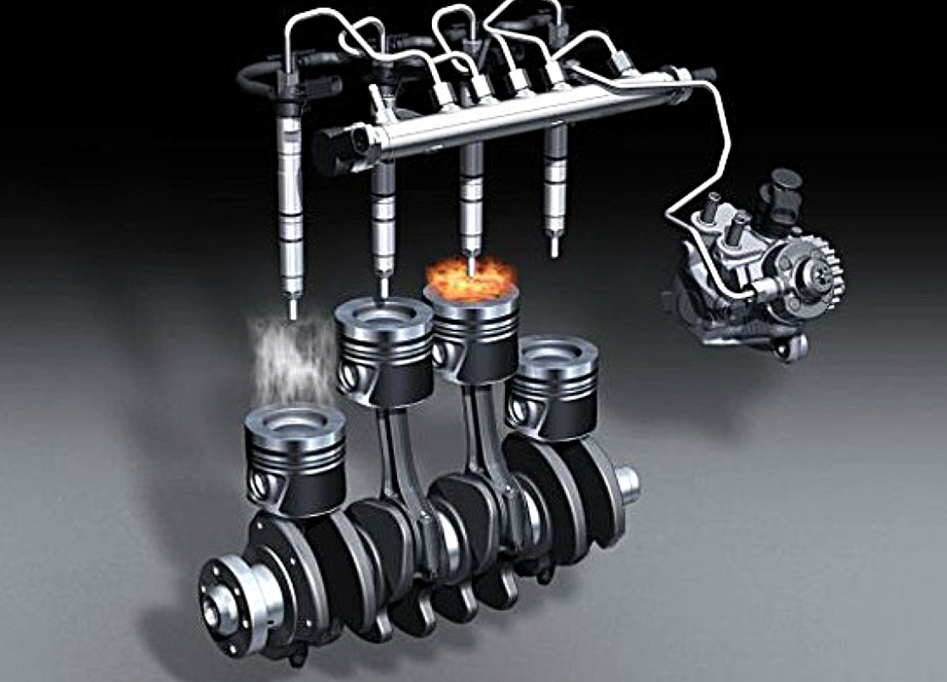
Рис. 1. Система питания Common Rail

Основное принципиальное отличие системы Common Rail от клас- сической системы питания заключается в том, что топливо к форсункам подается не непосредственно от ТНВД, а от общего накопителя – то- пливной рампы. Топливная рампа (аккумулятор топлива) представля- ет собой толстостенный цилиндрический сосуд, способный выдержи- вать высокое давление, развиваемое ТНВД. В рампе поддерживается постоянное давление топлива с помощью ТНВД и регулятора давле- ния, и каждая форсунка соединена топливопроводом с рампой [1].
Таким образом, особенностью системы Common Rail является разделение процессов создания давления и впрыска топлива, что по- зволяет получить ряд преимуществ в работе.

Главным преимуществом системы Common Rail является воз- можность управления подачей топлива посредством компьютера (электронного блока управления), что позволяет осуществлять ши- рокий диапазон регулирования давления, количества и момента на- чала впрыска топлива.
Система Common Rail состоит из трех основных частей: конту- ра низкого давления, контура высокого давления и системы датчиков. В контур низкого давления входят: топливный бак, топливоподкачи- вающий насос, топливный фильтр и соединительные трубопрово- ды. Контур высокого давления состоит из топливного насоса высо- кого давления (заменяющего традиционный ТНВД) с контрольным клапаном, аккумуляторного узла высокого давления (топливной рам- пы) с датчиком, контролирующим в ней давление, форсунок и сое- динительных трубопроводов высокого давления [1].
Принцип работы системы питания Common Rail достаточно прост, и попытки ее применения известны достаточно давно – более полу- века назад. Тем не менее, максимального эффекта от использования такой системы питания удается получить лишь с помощью компью- терного управления работой двигателя, поэтому широкое распро- странение подобные системы получили лишь недавно. Рассмотрим подробнее работу Common Rail.
С помощью топливоподкачивающего насоса 6 топливо прока- чивается через фильтр 7 с влагоотделителем и подается в радиаль- но-плунжерный насос высокого давления 3, который с помощью эксцентрикового вала приводит в движение три плунжера (рис. 2).
Топливный насос высокого давления напрямую связан с распре- делительным валом и подает порцию топлива в рампу при каждом обороте, а не так как в обычном двигателе один раз за два оборота.
От ТНВД топливо под большим давлением поступает в топлив- ную рампу 8, откуда под высоким давлением поступает на электро- или пьезогидравлические форсунки 11, управляемые компьютером. Излишки топлива от форсунок и ТНВД сливаются в топливный бак 1 через топливопроводы слива (обратный слив) 2.
В нужный момент блок управления 15 дает команду соответству- ющим форсункам на начало впрыска и обеспечивает определенную продолжительность открытия клапана форсунки. В зависимости от

режимов работы двигателя блок управления двигателем корректиру- ет параметры работы системы впрыска [1].
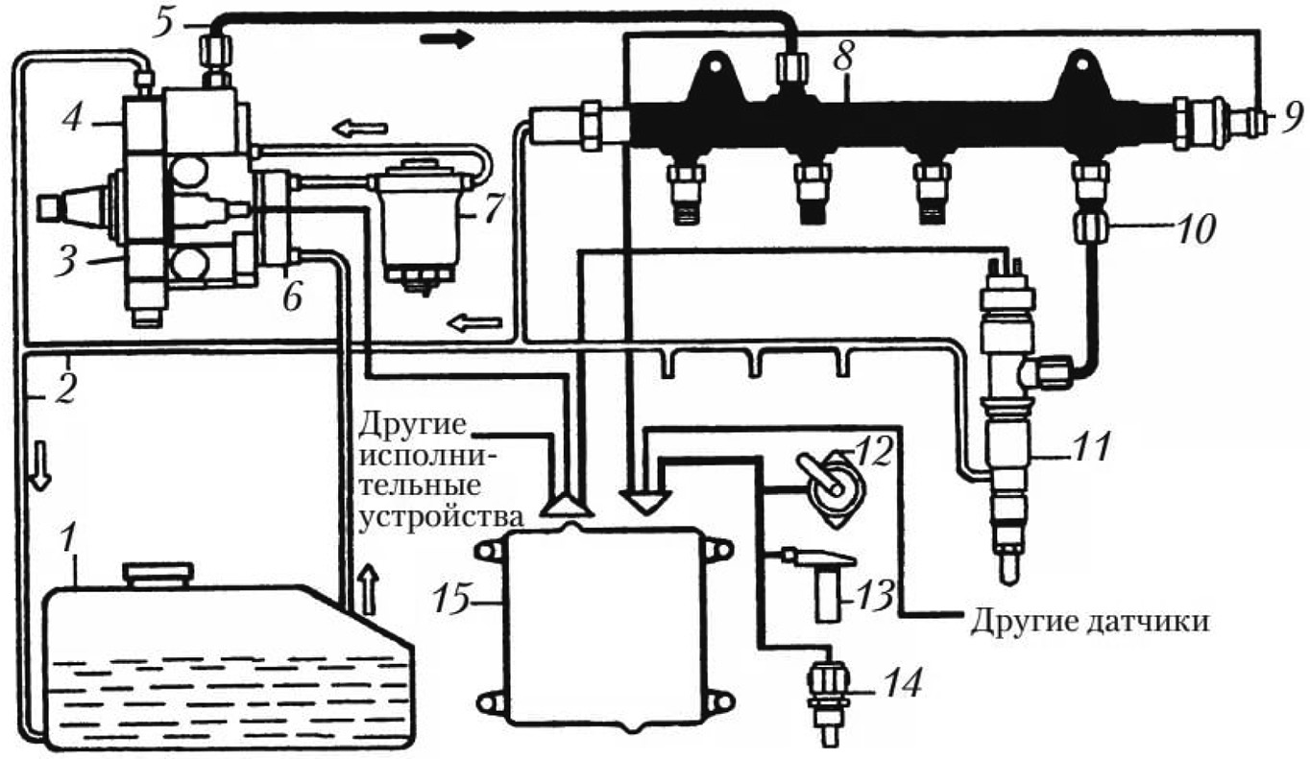

Рис. 2. Схема системы питания Common Rail: 1 – топливный бак;
2 – топливопроводы слива; 3 – ТНВД; 4 – регулятор давления;
5 – топливопровод высокого давления; 6 – топливоподкачивающий насос;
7 – топливный фильтр; 8 – топливная рампа; 9 – датчик давления;
10 – предохранительный клапан; 11 – электрогидравлическая форсунка;
12 – датчик педали акселератора; 13 – датчик частоты вращения и положения коленчатого вала; 14 – температурный датчик;
15 – блок управления.

Начало впрыска и количество топлива, подаваемого в цилиндры двигателя через форсунки, зависит от начала и продолжительности сигнала электронного блока управления 15, формируемого на осно- вании информации от датчиков. Этот сигнал зависит от нескольких параметров, в первую очередь – от режима работы двигателя.
Система управления дизелем включает датчики оборотов дви- гателя, положения коленчатого вала (датчик Холла), положения пе- дали акселератора, расходомер воздуха, температуры охлаждающей жидкости, давления воздуха, температуры воздуха, давления топли- ва, кислородный датчик (лямбда-зонд) и некоторые другие.

Давление в системе регулируется по сигналу блока управления с помощью регулятора 4. На холостом ходу оно минимальное, что снижает шум работы форсунок и ТНВД, а при разгоне максималь- ное для обеспечения лучшей приемистости [1].
Поскольку давление впрыска не зависит от оборотов двигателя и нагрузки, фактическое начало, давление и продолжительность впры- ска могут быть свободно выбраны в широком диапазоне значений.
С целью повышения эффективной работы двигателя в системе Common Rail реализуется многократный впрыск топлива в течение одного цикла работы двигателя. При этом различают предваритель- ный впрыск, основной впрыск и дополнительный впрыск.
Предварительный впрыск небольшого количества топлива про- изводится перед основным впрыском для повышения температуры и давления в камере сгорания, чем достигается ускорение самовос- пламенения основного заряда, снижение шума и токсичности отра- ботавших газов.
Дополнительный впрыск производится для повышения темпе- ратуры отработавших газов и сгорания частиц сажи в сажевом филь- тре (регенерация сажевого фильтра) [2].
Управление работой системы впрыска Common Rail обеспечивает система управления дизелем, которая объединяет датчики, блок управ- ления двигателем и исполнительные механизмы систем двигателя.
Основными исполнительными механизмами системы впрыска Common Rail являются форсунки, клапан дозирования топлива, а так- же регулятор давления топлива [3].
Электронный блок управления системы Common Rail получает электрические сигналы от следующих датчиков: положения коленча- того вала, положения распределительного вала, перемещения педали акселератора, давления наддува, температуры воздуха, температуры охлаждающей жидкости, массового расхода воздуха и давления то- плива в аккумуляторном узле (рис. 3).
Датчики определяют значения соответствующих физических ве- личин, а ЭБУ на основе полученных сигналов вычисляет необходимое количество подаваемого топлива, дает команду на начало впрыска, определяет продолжительность открытия форсунки, корректирует параметры впрыска и управляет работой всей системы (рис. 4) [4].

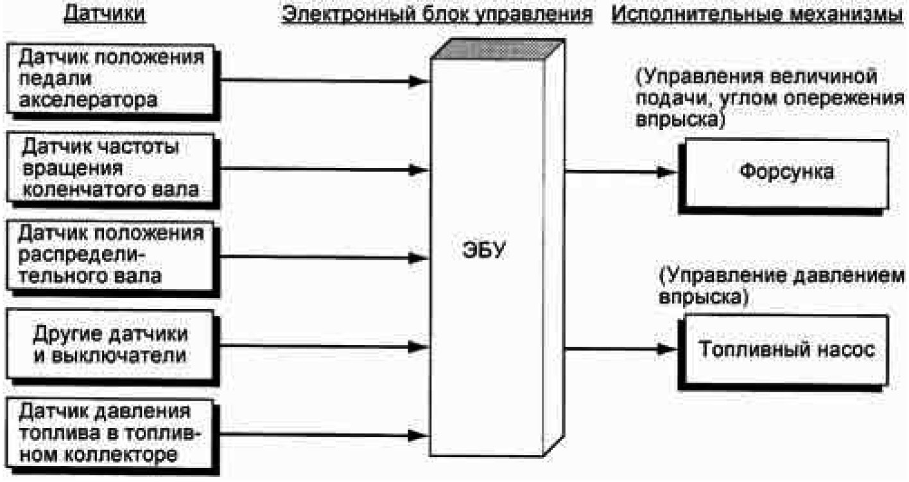

Рис. 3. Датчики, необходимые для работы системы Common Rail
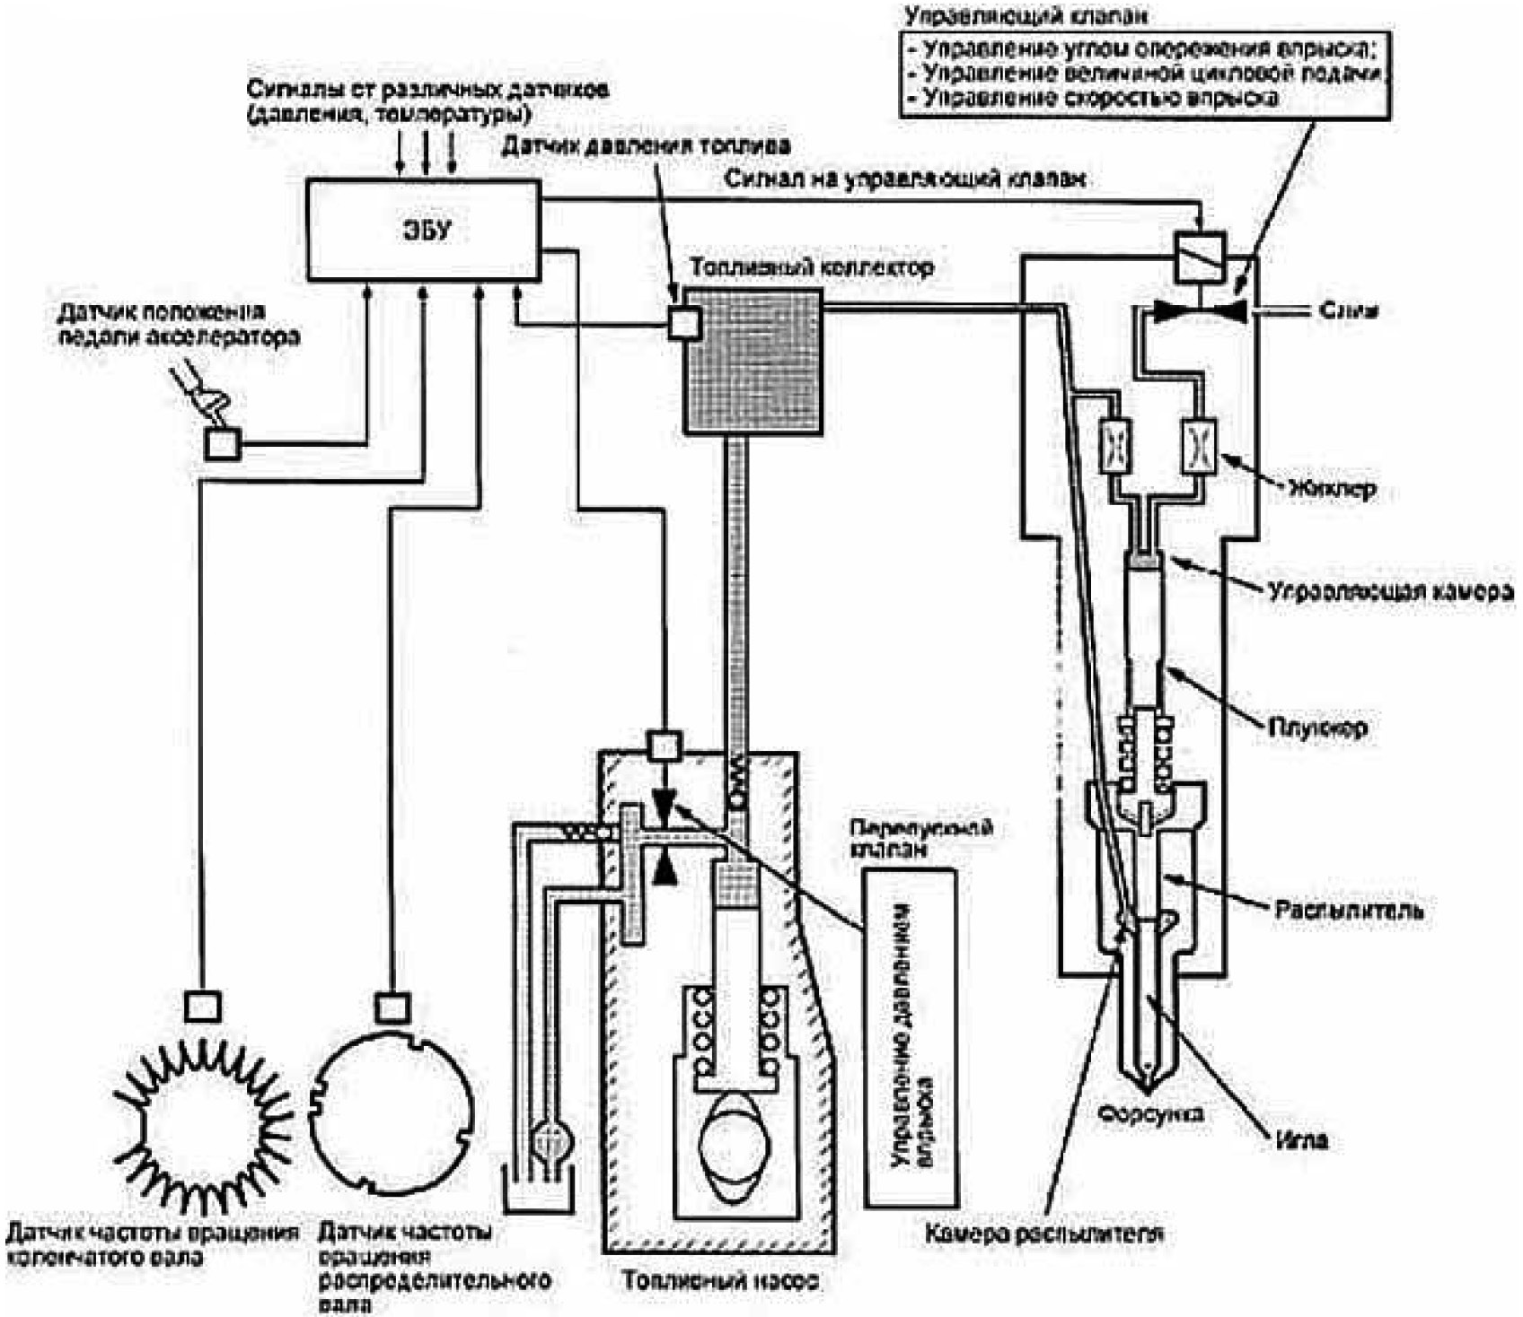

Рис. 4. Связь датчиков с системой Common Rail

В процессе эксплуатации дизельного двигателя в системе пита- ния могут происходить различные отклонения, вызванные рядом не- исправностей (табл. 1) [5].
Таблица 1
Основные неисправности и возможные причины неисправностей системы питания дизельного двигателя

Неисправность системы питания  дизельного двигателя | Возможные причины
Затрудненный запуск двигателя | - ограниченная подача топлива;  - не работают свечи накаливания;  - засорение трубки вентиляции бака;  - попадание воздуха в топливную систему;  - не работает электромагнитный запорный клапан или система подогрева;  - неправильная установка угла опережения впрыска топлива;  - неисправность ТНВД;
Затрудненный запуск двигателя | - недостаточная компрессия в цилиндрах двигателя;  - изношены или загрязнены форсунки.
Неустойчивая работа двигателя на холостом ходу | - попадание воздуха в топливную систему;  - загрязнение топлива;  - неправильно отрегулирована частота вращения ко- ленчатого вала на холостом ходу;  - износ или загрязнение форсунок;  - нарушение угла установки опережения впрыска топлива;  - неисправность ТНВД;  - повреждение или ослабление топливопроводов.
Повышенный расход топлива, дымный выхлоп | - загрязнение воздушного фильтра;  - негерметичность системы питания;  - загрязнение топливопровода слива топлива;  - износ или загрязнение форсунок;  - нарушение угла установки угла опережения впры- ска топлива;

Окончание табл. 1

Неисправность систе- мы питания дизельного двигателя | Возможные причины
Повышенный расход топлива, дымный выхлоп | - неисправность ТНВД;  - недостаточная компрессия в цилиндрах двигателя;  - неправильная установка зазоров в клапанном ме- ханизме.
Снижение мощности и динамики разгона двигателя | - малая цикловая подача ТНВД;  - износ или загрязнение форсунок;  - нарушение угла опережения впрыска топлива;  - недостаточная компрессия в цилиндрах двигателя.

Непосредственно перед диагностированием дизельного двига- теля с системой Common Rail необходимо провести идентификацию топливной аппаратуры и системы управления. Целью идентификации является обеспечение правильности алгоритма и получение инфор- мации по определению состояния дизельного двигателя [6].
Для реализации методики диагностирования требуется:
- мультимарочный автосканер;
- диагностический комплект «Тестер Common Rail». Методику диагностирования автомобильных дизельных двига-
телей, оборудованных системой питания Common Rail с электрон- ным управлением, можно реализовать в несколько шагов (табл. 2) [7].
Таблица 2
Методика безразборного диагностирования аккумуляторных систем питания Common Rail дизельных двигателей

Шаг | Действия
1 | Подключить мультимарочный автосканер к диагностическому разъему автомобиля. Если система самодиагностики не зафиксировала ошибок, появится надпись «Коды ошибок не обнаружены».

Продолжение табл. 2

Шаг | Действия
2 | Прокрутить коленчатый вал двигателя стартером, если давление топлива в рампе менее нормативного значения, делаем вывод, что давление топлива в рампе недостаточно. Пуск дизеля затруднен или невозможен. Причиной низкого давления может быть:  - избыточный слив топлива в линию обратного слива от топливных форсунок;  - недостаточная производительность ТНВД;  - некорректная работа датчика давления.  Для установления причины низкого давления используется диагностический комплект «Тестер Common Rail». Основные диагностические процедуры, проводимые с помощью устройств и приспособлений из состава комплекта, не требует снятия приборов топливной аппаратуры, что позволяет протестировать такие элементы, как ТНВД и топливные форсунки без дорогостоящего демонтажа.
3 | Оценка слива топлива в линию обратного слива из топливных фор- сунок проводится с помощью устройства для диагностирования фор- сунок дизельного двигателя, которое подключается к форсункам гиб- кими трубками. Двигатель пускается, или прокручивается стартером коленчатый вал в течение 10-15 секунд. В измерительные мензурки устройства через соединительные штуцеры со встроенными клапанами поступает топливо, по количеству которого осуществляется дефектовка топливных форсунок. Если количество топлива в мензурках окажется разным, то мензурка со значительно большим количеством топлива свидетельствует о неисправности, соединенной с ней форсункой, что и является причиной низкого давления в рампе. Неисправная форсунка отключается путем снятия трубопровода высокого давления и установ- ки заглушки на место снятого трубопровода в рампе.
4 | Повторно проверяется давление в рампе мультимарочным автоскане- ром путем стартерной прокрутки. Если давление выросло, но недоста- точно, необходимо диагностировать ТНВД.
5 | Для диагностирования ТНВД используется имитатор сигналов из диагностического комплекта «Тестер Common Rail». Необходимо изме- рить давление топлива развиваемого ТНВД. Для этого требуется:  – заглушить все топливопроводы высокого давления к форсункам пу- тем установки заглушек из комплекта;

Продолжение табл. 2

Шаг | Действия
5 | - регулятор давления на ТНВД поставить в режим максимальной подачи топлива, отсоединив электрический разъем регулятора и под- ключив внешний источник тока из комплекта к аккумуляторной батарее автомобиля и разъему регулятора, устанавливается режим максималь- ной производительности;  - вместо регулятора к электрическому разъему кабеля подключить имитатор регулятора давления из комплекта, для того чтобы ЭБУ дизе- ля не перешел из программы штатного запуска на программу аварий- ной работы.
6 | Оценить давление топлива в рампе мультимарочным автоскане- ром, путем стартерной прокрутки. Если давление топлива в рампе, которое способен создать ТНВД, более 1000 бар, то ТНВД не явля- ется причиной низкого давления топлива в рампе в режиме пуска дизеля. Если давление топлива в рампе оказалось ниже 1000 бар, необходимо проверить подкачивающий контур низкого давления.
7 | Для проверки подкачивающего контура низкого давления то- плива необходимо использовать входящий в состав манометр, подключенный к тройнику с прозрачными гибкими трубками. С их помощью манометр подключается к подкачивающему контуру. При прокрутке коленчатого вала стартером измеряется давление топлива. Если давление соответствует справочному нормативному значению и поток топлива не содержит пузырьков воздуха, то под- качивающий контур исправен. В этом случае могут быть неверные сигналы с датчика давления.
8 | Для проверки датчика давления топлива в рампе используется имитатор сигналов. Целью данной проверки является выяснение достоверности поступления сигнала от датчика давления топлива до ЭБУ дизельного двигателя. При такой проверке проверяется исправность электропроводки, входных каскадов ЭБУ и точность сигнала после аналого-цифрового преобразователя внутри ЭБУ. Для проверки необходимо вновь измерить системным сканером давление в рампе. Отключается штатный разъем от датчика дав- ления топлива и вместо датчика подключается имитатор. Подклю- чение имитатора препятствует переходу программы ЭБУ в аварий- ный режим работы.

Окончание табл. 2

8 | Подключаем к разъему датчика диагностический прибор через переходник. У имитатора есть еще один электрический разъем. С его помощью блокируется регулятор давления на аккумуляторе (если он конструктивно предусмотрен на рампе). Во время про- крутки стартером определяется давление в рампе по шкале при- бора и сравнивается со значением давления топлива, полученно- го ранее с использованием сканера. Если значения совпадают, то электропроводка и аналого-цифровой преобразователь ЭБУ ис- правны. Если значения не совпадают, то следует проверить состо- яние электропроводки путем измерения сопротивления обычным мультиметром.
Таким образом, данная методика диагностирования при исполь- зовании мультимарочного автосканера и диагностического комплекта
«Тестер Сommon Rail» позволяет определить техническое состояние всех элементов системы питания Сommon Rail для любого дизель- ного двигателя, где такая система предусмотрена, без демонтажа ТНВД и топливных форсунок. Обеспечивается возможность прове- дения диагностирования технического состояния методами неразру- шающего контроля, что снижает трудоемкость выполняемых работ и продолжительность пребывания подвижного состава в ремонте. Использование методики возможно как в стационарных, так и в по- левых условиях, а применяемое диагностическое оборудование бла- годаря незначительным габаритным размерам и массе может быть размещено в подвижных средствах технического обслуживания и ре- монта автомобилей [8].
Для безразборного диагностирования систем питания Common Rail грузовых автомобилей можно применять диагностический комплект Common Rail GrunBaum CR-350 (рис. 5) стоимостью 46 050 рублей. Диагностический комплект Common Rail GrunBaum CR-350 – расширенный комплект для диагностирования топливных систем ди- зельных двигателей. С помощью GrunBaum CR-350 проводится пол- ная диагностика системы питания дизеля, без снятия ее элементов с автомобиля. Комплект поддерживает работу с форсунками BOSCH,
DENSO, DELPHI [9].

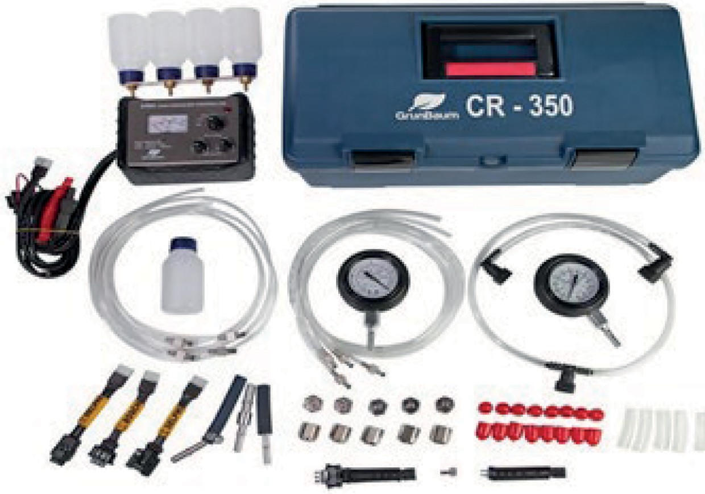
Рис. 5. Диагностический комплект Common Rail GrunBaum CR-350

Главное преимущество GrunBaum CR-350 – полноценное ди- агностирование системы питания Common Rail без использования дорогих стендов.
В качестве мультимарочного автосканера можно использовать АВТОАС-КАРГО для грузовых автомобилей и автобусов стоимостью 25500 рублей (рис. 6). Сканер АВТОАС-КАРГО предназначен для ди- агностики систем управления дизельных двигателей грузовых авто- мобилей и автобусов КАМАЗ, МАЗ, ГАЗ, ПАЗ, ЛиАЗ, УРАЛ, НефАЗ, а также двигателей Mercedes Benz и Cummins [10].
АВТОАС-КАРГО работает совместно с адаптером ECU-Link 3, который поставляется в комплекте. Программное обеспечение работает под управлением персонального компьютера, ноутбука или планшета, оснащенного USB-портом и/или беспроводным мо- дулем Bluetooth c OC Windows XP/Vista/7/8 (32-х и 64-ех разряд- ных версий).

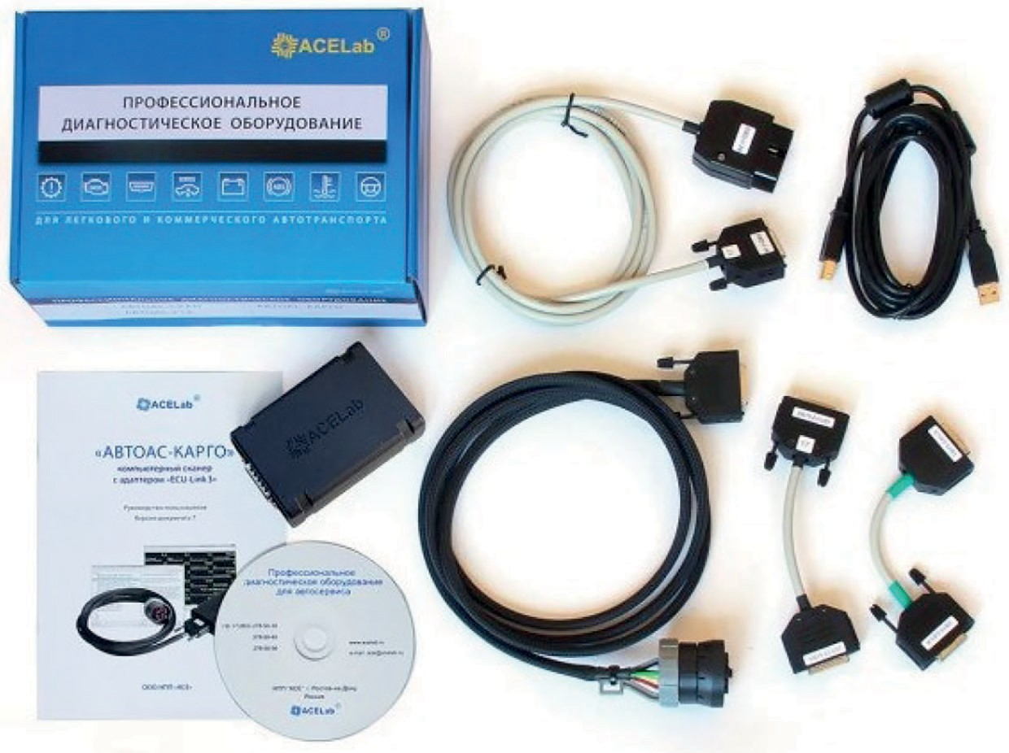

Рис. 6. Сканер АВТОАС-КАРГО

Литература
- Топливная система Common Rail. URL: http://24techno-guide.ru/toplivnaya- sistema-common-rail.php (дата обращения 11.10.2019);
- Райф К. Современные системы впрыска топлива дизельных двигате- лей. – М.: ООО «За рулем», 2013. – 176 с;
- Диагностика дизеля Common Rail XP. URL: https://avtomaster21.ru/usl- ugi-avtoservisa-3/dizelnyj-dvigatel/diagnostika-dizelya-common-rail-xp (дата об- ращения 11.10.2019);
- Диагностирование и ТО системы питания дизельного двигателя. URL: https://extxe.com/17397/diagnostirovanie-i-to-sistemy-pitanija-dizelnogo-dvigatelja/ (дата обращения 11.10.2019);
- Габитов И.И., Грехов Л.В., Неговора А.В. Техническое обслуживание и диагностика топливной аппаратуры автотракторных дизелей. Учебное по- собие. – Уфа: Изд-во БГАУ, 2008. – 240 с;
- Афанасьев А.С., Крайнов А.Н., Михалев Ю.В. Комплексное диагно- стирование автомобильных дизелей по параметрам сопутствующих процес-

сов/ Современные образовательные технологии в подготовке специалистов для минерально-сырьевого комплекса. Сборник научных трудов I Всероссийской научной конференции. 2017. – 159-165 с;
- Волков Е.В. Методика экспресс-диагностирования дизелей автомобиль- ной техники, оборудованных топливной системой с электронным управлени- ем/ Инженерный вестник Дона, 2018. – № 3. – 10-23 с;
- Крайнов А.Н., Михалев Ю.В., Хлюпин В.А. Комплексное диагности- рование топливной аппаратуры дизелей. Монография/ ВАМТО. – СПБ.: ООО
«Р-КОПИ», 2017. – 140 с;
- Набор для диагностики Common Rail GrunBaum CR-350. URL: https:// grunbaum.ru/catalog/tovary/tester_davleniya_common_rail_grunbaum_cr_350.html (дата обращения 11.10.2019);
- Диагностический сканер АВТОАС-КАРГО для грузовых а/м и ав- тобусов. URL: https://elm327rus.ru/avtoas-kargo/ (дата обращения 11.10.2019).

УДК 629.331  Олег Иванович Жеребцов, магистр  Владимир Григорьевич Кондратенко, канд. техн. наук, доцент (Петербургский государственный университет путей сообщения императора Александра I)  E-mail: tehmet_pgups@mail.ru | Oleg Ivanovich Zherebtsov,  master Vladimir Grigoryevich Kondratenko, PhD of Sci. Tech., Associate Professor  (Petersburg State University of Railway Transport of Emperor Alexander I)  E-mail: tehmet_pgups@mail.ru

СОВРЕМЕННЫЕ МАТЕРИАЛЫ И СРЕДСТВА ИХ НАНЕСЕНИЯ ДЛЯ ОБЕСПЕЧЕНИЯ КАЧЕСТВЕННОЙ ЗАЩИТЫ АВТОМОБИЛЕЙ ОТ КОРРОЗИИ

MODERN MATERIALS AND MEANS FOR THEIR APPLICATION TO ENSURE THE QUALITY PROTECTION
OF CARS FROM CORROSION

В статье рассмотрены факторы, отрицательно влияющие на состояние ку- зова и агрегатов автомобиля, вызывающие их коррозию. Ведущую роль в этом принадлежит электрохимической коррозии. Для защиты автомобиля от агрес- сивного воздействия окружающей среды на разных этапах применяются раз- личные подходы. На стадии проектирования автомобиля – за счет подбора оп- тимальных материалов и конструктивных решений. В процессе эксплуатации
– за счет применение различных защитных покрытий: лакокрасочных, гальва- нических и других. Наиболее перспективным направлением, по мнению авто- ров, является внедрение пленкообразующих ингибированных нефтяных со- ставов. Коррозионное разрушение узлов и агрегатов автомобилей, является, и в настоящее время актуальной проблемой, окончательного решения которой на данный момент не существует.
Ключевые слова: автомобиль, коррозия, оптимальные материалы, кон- структивные решения, защитные покрытия.

The article considers factors that negatively affect the condition of the body and vehicle components, causing their corrosion. The leading role in this belongs to electrochemical corrosion. Different approaches are used to protect the car from aggressive environmental influences at different stages. At the design stage of the

car – due to the selection of optimal materials and structural solutions. During op- eration – due to the use of various protective coatings: paint, varnish, galvanic and others. The most promising direction, according to the authors, is the introduction of film-forming inhibited oil formulations. Corrosion destruction of components and assemblies of automobiles is, and is currently an urgent problem, the final solution of which does not currently exist.
Keywords: automobile, corrosion, optimal materials, structural solutions, pro- tective coatings.

Современные условия эксплуатации автомобилей отличаются высокой степенью агрессивного воздействия окружающей среды на узлы и агрегаты автомобилей. В зимний период очень сильное вли- яние оказывает применение на дорогах антигололедных реагентов. В процессе эксплуатации автомобиля данные вещества негативно воздействуют на его внешние и внутренние поверхности, приводя к их постепенному разрушению. Этой проблеме посвящено ряд ра- бот, выполненных сотрудниками и студентами кафедры «Технология металлов» ПГУПС [1–3].
Наиболее значимую роль в процессе выхода из строя металли- ческих деталей и элементов автомобиля играет коррозия. Но глав- ную роль в процессе коррозионного разрушения автомобиля играет электрохимическая коррозия.
На устойчивость автомобиля к коррозии оказывают влияние мно- жество факторов, среди которых основными являются: среда эксплуа- тации; объем противокоррозионных мероприятий; способ эксплуата- ции и хранения автомобиля [4]. Наиболее подвержены коррозионному разрушению черные металлы, широко применяемые в конструкции автомобилей. Коррозия элементов конструкции приводит к ускорен- ному выходу из строя автомобильного подвижного состава.
Для защиты автомобилей от коррозии существует целый ком- плекс мероприятий, который можно условно разделить на две боль- шие группы. В первую группу входят все мероприятия по устране- нию причин, вызывающих коррозию, и во вторую – средства защиты автомобиля от воздействия агрессивных сред [5].
Полностью снять проблему коррозионного разрушения позволи- ло бы устранение причин коррозии. Консервация автомобилей в чех- лах из полимерных пленок, в контейнерах с осушенным воздухом или

азотом является весьма дорогостоящей процедурой, и поэтому при- меняется не часто. Способ консервации автомобиля и его крупно- размерных узлов и агрегатов с помощью упаковочных ингибирован- ных бумаг не применяется ввиду сложности и малой эффективности. Предупредительной мерой по снижению интенсивности про- текания процесса коррозии является устранение агрессивного дей- ствия соли, применяемой в зимнее время на дорогах, и предотвраще- ние загрязнения окружающей среды промышленными отходами [6]. Для защиты автомобиля от агрессивного воздействия окружаю- щей среды применяются различные подходы. Так, на стадии проек- тирования новых автомобилей – путем выбора оптимальных мате- риалов и конструктивных решений можно существенно уменьшить коррозионные разрушения. Основные материалы, применяемые в настоящее время в автомобилестроении: металлы (22 %), металло- продукция (33 %), цветные металлы (10 %), пластик (16 %), рези-
на (7 %), стекло (2 %) и прочее (10 %).
В автомобилестроении композиционные материалы используют- ся уже много лет, и объем их применения растет. Первоначально они в основном использовались для отделки салона автомобиля и в дета- лях не несущих существенных нагрузок, то в настоящее время компо- зиты стали использоваться в крупногабаритных корпусных деталях, а некоторые зарубежные компании, и вовсе изготавливают автомоби- ли, кузов которых полностью состоит из композитов.
В некоторых автомобильных кузовах нашла применение оцин- кованная сталь [7–8]. Если даже кузов автомобиля сделан из обыч- ной стали, то чаще всего он подвергается двусторонней оцинковке, однако этот процесс недешевый. Первым серийным автомобилем с полностью оцинкованным кузовом стал седан Audi 80 в 1986 году. Оцинковку кузова можно заменить с помощью устройства ка- тодно-протекторной защиты (электрохимической). Главное преи- мущество данного устройства заключается в антикоррозийной об- работке труднодоступных поверхностей: внутренняя часть дверей, багажника, крышки капота и полости крыльев; потолок салона; по-
роги авто и днище.
Находит применение для изготовления кузовов и нержавею- щая сталь, из нее изготовлены многие узлы и агрегаты транспорт-

ных средств: отделка салона, выхлопные системы, трубы, топливные баки и так далее. Автомобиль из нее дорог в производстве, тяжел и лишен необходимой прочности.
Применяются в автомобилях и алюминиевые сплавы, которые легче стали в несколько раз и более стойкие к ржавчине, однако го- раздо дороже в изготовлении, и их сложнее сваривать. Причем, у алю- миниевых конструкций есть недостаток – они не могут обеспечить необходимую прочность. Например, в конструкции первого поколе- ния автомобиля модели Audi A8 (рисунок) были широко применены алюминиевые детали, но в моделях следующих поколениях их ча- стично пришлось заменить стальными, из-за недостаточной прочно- сти при столкновении.
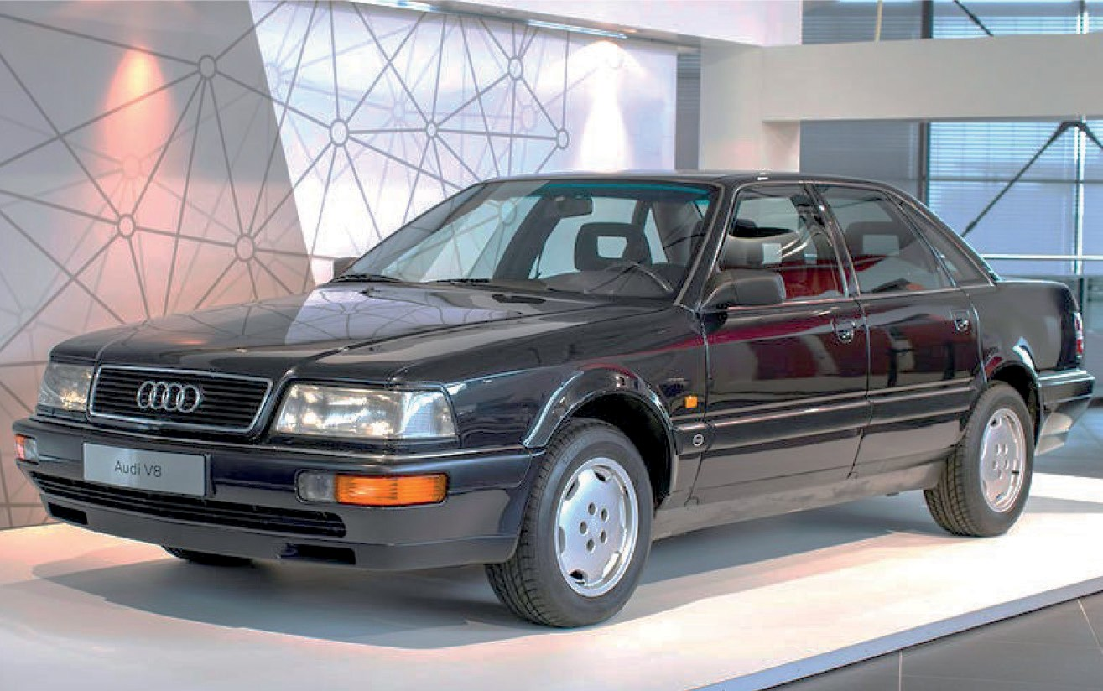

Автомобиль Audi A8 первого поколения
с алюминиевым кузовом, хранится в заводском музее

Титановые сплавы прочнее алюминия и лишены его недостат- ков, но они в 6 раз дороже. Представитель подобного автомобиля – это Icona Vulcano Titanium за 2,5 млн. долларов.
Уменьшить интенсивность коррозионного разрушения автомоби- ля возможно с помощью оптимизации конструкции кузова. Для этого,

при проектировании автомобиля следует избегать создания различ- ного рода «карманов», в которых собирается дорожная грязь и влага. Эффективным способом защиты от коррозии является примене-
ние защитных покрытий. Данный способ находит свое применение в течение длительного времени. Наряду с ним в последние годы все более широкое распространение приобретают консервационные и ра- боче-консервационные нефтепродукты, а также специальные пленоч- ные покрытия, содержащие маслорастворимые ингибиторы коррозии. В зависимости от назначения все нефтяные материалы для за- щиты автомобилей от коррозии можно разделить на две группы: для наружной противокоррозионной обработки и для защиты от корро- зии деталей двигателя, трансмиссии и других агрегатов. Для вну- тренней защиты от коррозии элементов двигателя, трансмиссии, ги- дроприводов и других узлов все большее распространение получают топлива, смазочные материалы и жидкости с улучшенными защит- ными свойствами, содержащие противокоррозионные присадки и ин-
гибиторы коррозии.
Защитные покрытия представляют собой прочные полимеры, об- ладающие адгезией к поверхности кузова. В их состав входят ингиби- торы для блокирования коррозии, ультрафиолетовые абсорберы для противостояния солнечным лучам, добавки, нейтрализующие агрес- сивное воздействие кислотных дождей, и многие другие ингредиенты. Для наружной консервации элементов автомобиля используют четыре типа защитных материалов: пластичные смазки, мастики, консервационные масла и пленкообразующие ингибированные не-
фтяные составы (ПИНСы).
К достоинствам пленкообразующих ингибированных нефтяных составов относятся широкий спектр применения, способность про- тивостоять механическому изнашиванию, высокая термостойкость и морозостойкость, инертность к резинам и пластмассам, стойкость к воздействию ультрафиолетовых лучей. Перспективно использова- ние пленкообразующих ингибированных нефтяных составов в каче- стве второго защитного слоя поверх различного рода мастик.
Положительные результаты дает и применение пленкообразую- щих ингибированных нефтяных составов для защиты скрытых поло-

стей в конструкции кузова автомобилей методом распыления через дренажные и специально просверленные отверстия. Проведенные исследования показали, что наиболее эффективно совместное нане- сение изоляционных и активных ПИНСов.
Для защиты днища и колесных арок применяются специаль- ные мастики. По своему составу они делятся на три основные груп- пы: сланцевые, битумно-каучуковые и мастики на основе полимеров и эпоксидных смол. Мастики обеспечивают защиту металла, пре- пятствуя воздействию на него коррозирующих факторов. В состав мастик для обработки днища и колесных арок включаются ингиби- торы коррозии и модификаторы ржавчины. По своим условиям ра- боты, средства защиты днища значительно отличаются от покрытий внешней поверхности кузова. Мастики служат для снижения уровня шума внутри автомобиля, связанного с вибрацией кузова, предохра- няют днище и крылья автомобилей от ударов щебня, песка и гравия, и от воздействия агрессивных факторов, тем самым снижая корро- зионный износ кузова.
Своевременная профилактика, нанесение защитных покрытий и ремонт повреждений лакокрасочного покрытия на внешней по- верхности автомобиля – являются эффективным средством для со- хранения кузова от коррозии. По результатам сравнения характери- стик средств, применяемых для борьбы с коррозионным разрушением автомобиля, наиболее перспективно применение пленкообразую- щих ингибированных нефтяных составов. Проведенные исследова- ния показали, что совместное нанесение изоляционных и активных ПИНСов позволяет значительно продлить срок эксплуатации авто- мобиля, что положительно сказывается на экономической эффектив- ности его эксплуатации.
Коррозионное разрушение узлов и агрегатов автомобилей явля- ется актуальной на сегодняшний день проблемой, окончательного решения которой на данный момент не существует. Для продления срока службы автомобилей необходимо своевременно производить обработку кузовов антикоррозийными средствами.

Литература
- Шкляев Д. Н., Будюкин А. М. Анализ причин коррозионного разруше- ния узлов автомобиля. В сборнике: Современные технологии, применяемые при обслуживании и ремонте автомобилей. Сборник трудов конференции студен- тов, магистрантов, аспирантов и молодых ученых. Петербургский государствен- ный университет путей сообщения Императора Александра I. 2017. С. 70–72.
- Грачев Д. И., Будюкин А. М. Результаты применения керамических по- крытий для защиты наружной поверхности кузова автомобилей. В сборнике: Современные технологии, применяемые при обслуживании и ремонте авто- мобилей. Сборник трудов конференции студентов, магистрантов, аспирантов и молодых ученых. Петербургский государственный университет путей сооб- щения Императора Александра I. 2017. С. 68–70.
- Воробьев А. А., Баранов Н. О. Анализ методов антикоррозионной об- работки грузовых автомобилей в условиях умеренного климата. В сборнике: Современные технологии, применяемые при обслуживании и ремонте автомо- билей. Материалы национальной научно-технической конференции студентов, магистрантов, аспирантов и молодых ученых. 2018. С. 12–14.
- О коррозии. URL: http://www.okorrozii.com/ (дата обращения 12.12.2016).
- Исаев Н. И. Теория коррозийных процессов: учебник для вузов. М.: Металлургия, 1997. 368 с.
- Золотницкий В. А. Как продлить срок службы кузова. М.: ИД
«ИНФРА-М», 1997. 77 с.
- Шевченко А. А. Химическое сопротивление неметаллических материа- лов и защита от коррозии. Учебное пособие. М.: Химия, КОЛОСС, 2004. 248 с.
- Автомобили с оцинкованным кузовом. URL: http://autogener.ru/ocinkovka- kuzova/ (дата обращения 18.12.2016).

УДК 629.331  Олег Иванович Жеребцов, магистр Алексей Митрофанович Будюкин, канд. техн. наук, доцент (Петербургский государственный Университет путей сообщения императора Александра I)  E-mail: tehmet_pgups@mail.ru | Oleg Ivanovich Zherebtsov, master  Aleksey Mitrofanovich Budykin, PhD of Sci. Tech., Аssociate Professor (Petersburg State University  of Railway Transport of Emperor Alexander I)  E-mail: tehmet_pgups@mail.ru

ОЦЕНКА ЭФФЕКТИВНОСТИ ПЕРЕХОДА АВТОМОБИЛЕЙ НА ГАЗОМОТОРНОЕ ТОПЛИВО
В СВЕТЕ РЕШЕНИЙ ГОСУДАРСТВЕННОЙ ПРОГРАММЫ

EVALUATION OF THE EFFICIENCY OF THE TRANSITION OF CARS TO GAS-FUEL FUEL IN THE LIGHT
OF DECISIONS OF THE STATE PROGRAM

В данной статье авторами проанализировано состояние экологиче- ской безопасности, связанной с эксплуатацией автомобильного транспорта в России и за рубежом. Приведены статистические данные, характеризующие динамику ее изменения за последние 10 лет. Сделан прогноз о возможно- сти положительного решения этой проблемы в ближайшие годы. Выполнен анализ возможностей перехода России на стандарт Евро-6 в 2019 году. Так же дана оценка успешности решений, возникающих в России проблем при переходе автомобильного транспорта на газомоторное топливо и пу- тей их решения согласно принятых постановлений Правительства РФ от 13.01.1993года, 13.05 2013 года, 14.06.2019 года и Поручений Президента РФ от 18.03.2018 года.
Ключевые слова: автомобиль, газомоторное топливо, дизельное топливо, бензин, экологическая безопасность, государственная программа.

In this article, the authors analyzed the state of environmental safety associated with the operation of road transport in Russia. and abroad. Statistical data are pre- sented that characterize the dynamics of its change over the past 10 years. A forecast is made on the possibility of a positive solution to this problem in the coming years. The analysis of the possibilities of Russia’s transition to the Euro-6 standard in 2019 is performed. An assessment is also given of the success of solutions to problems encountered in Russia during the transition of motor vehicles to gas engine fuel and ways to solve them in accordance with the adopted resolutions of the Government

of the Russian Federation dated January 13, 1993, May 13, 2013, June 14, 2019 and Orders of the President of the Russian Federation dated March 18, 2018.
Keywords: automobile, gas engine fuel, diesel fuel, gasoline, environmental safety, state program.

На сегодняшний день в инфраструктуре транспортной отрасли Российской Федерации насчитывается около 4 тыс. крупных и сред- них автотранспортных предприятий, занятых пассажирскими и гру- зовыми перевозками. Общий объем автомобильного парка страны в 2020 году составит более 30 млн. автомобилей.
Величина ежегодного экологического ущерба от функциониро- вания транспортного комплекса России составляет более 3,5 млрд. долл. США [1]. Такие масштабы загрязнения экосистемы обуслов- лены использованием традиционного нефтяного моторного топлива в двигателях транспортных средств. Нарушение выхлопными газа- ми природного баланса химических веществ в атмосфере ставит ин- женеров перед задачей обеспечения минимальной токсичности отра- ботавших газов ДВС. Многолетний опыт исследований показывает, что добиться решения этой проблемы можно только путем исполь- зования альтернативных видов топлива.
При работе на нефтяных жидких видах топлива, в течение года один автомобиль потребляет из атмосферы в среднем более 4000 кг кислорода, выбрасывая при этом с отработанными газами примерно 800 кг угарного газа, 40 кг оксидов азота и почти 200 кг различных углеродов. Суммарно по России от автотранспорта за год в атмос- феру поступает колоссальное количество канцерогенных веществ: 27 тыс. т бензола, 17,5 тыс. т формальдегида, 1,5 т бензпирена и 5 тыс. т свинца. В целом по миру, общее количество вредных веществ, еже- годно выбрасываемых автомобилями, превышает 20 млн. т [2]. С точ- ки зрения наносимого экологического ущерба автотранспорт зани- мает 2-е место, особенно в области загрязнения воздуха в крупных городах (20,45%).
С начала действия стандарта Евро-1 (1993 год) до момента вве- дения Евро-5 (2015 год) удалось добиться многократного снижения выброса вредных веществ, в том числе окиси углерода CO (угарно- го газа) – от 2,72 до 9,3 раза, оксидов азота (NOx) от 2,4 до 7,9 раза,

взвешенных частиц – от 20 до 50 раз. Ощутимый разброс данных связан с тем, что к каждой категории транспортных средств (с уче- том вида топлива) применяются свои нормативы.
Евро-6 (2016-2018 гг.), продолжил традиции своих предшествен- ников, также ужесточил контроль за выбросом выхлопных газов в ат- мосферу. По сравнению с предыдущими нормами вновь уменьшил допустимый порог содержания оксидов азота (NOx), твердых частиц
(PM) и остаточных углеводородов (HC). При этом двигатели по но-
вому стандарту должны полностью отвечать всем заявленным тре- бованиям на протяжении не менее семи лет с даты изготовления или 700 тыс. км пробега во всех условиях эксплуатации.
Сравнение стандарта Евро-6 с Евро-5 (таблица) для разных ка- тегорий автомобилей (с учетом вида топлива) показывает интерес- ную особенность нового регламента, он оставил неизменными нор- мы для бензиновых двигателей. Похоже, Евро-5 на сегодняшний день и так был достаточно жестким. Евро-6 направлен только против вре- доносного влияния на здоровье людей и окружающую среду дизель- ных двигателей, прежде всего против высокого уровня содержания оксидов азота, выбрасываемых в атмосферу при их работе. По мне- нию экологов, оксиды азота в 10 раз опаснее угарного газа. Вступая в реакцию с углеводородами, они участвуют в образовании высоко- токсичных и канцерогенных соединений, способствуют образованию фотохимического смога и выпадению кислотных дождей. Именно поэтому для тяжелых дизельных двигателей количество допусти- мой концентрации оксидов азота (NOx) сократили сразу в пять раз – с 2 до 0,4 г/кВт·ч, уровень твердых частиц (PM) уменьшили в два раза – с 0,02 до 0,01 г/кВт·ч, а содержание остаточных углеводоро- дов (HC) снизили в 3,5 раза – с 0,46 до 0,13 г/кВт·ч.
Для того, чтобы как можно максимально эффективно нейтрализо- вать оксиды азота в выхлопных газах были разработаны сложные схе- мы рециркуляции выхлопных газов (EGR – Exhaust Gas Recirculation), систему селективной каталитической нейтрализации (SCR – Selective Catalytic Reduction) с впрыском реагента AdBlue (водный раствор мо- чевины, 32,5%), усовершенствовали сажевые фильтры. Большинство автоконцернов, чтобы справиться с проблемой соответствия нормам Евро-6, используют именно эти технологии с добавлением своих соб-

ственных наработок. На основе этой технологии появился новый эко- логический класс грузовиков (Mercedes-Benz Actros IV и Volvo FH) [2].
Европейские стандарты выхлопных газов для легковых автомобилей (категория М), г/км

Стандарт | СО | ТСН | NMHC | NOx | HC+MOx | PM | P[#/km]
Дизельное топливо
Euro-5 | 0,50 | – | – | 0,180 | 0,230 | 0,005 | 6×10¹¹
Euro-6 | 0,50 | – | – | 0,080 | 0,170 | 0,005 | 6×10¹¹
Бензин
Euro-5 | 1,0 | 0,1 | 0,068 | 0,060 | – | 0,005 | –
Euro-6 | 1,0 | 0,1 | 0,068 | 0,060 | – | 0,005 | 6×10¹¹

Установка на дизельные автомобили класса Евро-6 дополнитель- ного оборудования, его обслуживание и необходимость использова- ния AdBlue увеличивают общую стоимость владения транспортным средством и создают определенные неудобства для водителей. В не- которых странах такое решение стимулируется на государственном уровне неплохими денежными компенсациями. Эксперты предпола- гают, что по этой причине после вступления в силу Евро-6 владель- цы легковых дизельных машин в странах ЕС начали активно отка- зываться от них в пользу других типов автомобилей, в том числе гибридов и электромобилей.
Отечественные автопроизводители заявляют о своей готовности в случае необходимости ускорить переход на Евро-6 в срок до конца 2019 года, но отмечают, что без повышения качества топлива в этом нет никакого смысла. Нефтяники же признаются, что не успели сво- евременно реконструировать свои перерабатывающие предприятия и винят во всем кризис, вызванный падением цен на нефть. По их мнению, до завершения кризиса модернизация просто разорительна. С целью повышения уровня экологической безопасности по- стоянно проводятся успешные исследования в различных направле-

ниях совершенствования рабочего процесса двигателей. В качестве наиболее перспективного экологически чистого моторного топлива, приоритетно использование природного газа. При этом существенно уменьшается токсичность отработавших газов, и почти вдвое сокра- щаются расходы на горюче-смазочные материалы. Правда, при пере- воде двухтопливных бензинового или дизельного двигателей, а таких подавляющее большинство, на питание от газобаллонного оборудо- вания, как следствие, снижается максимальная мощность, развивае- мая на коленчатом валу.
Во многих зарубежных странах успешно действуют националь- ные программы перевода автотранспорта на газомоторное топливо. Для этого разработаны соответствующие нормативно-законодатель- ные базы [2,3].
В России также принимались определенные меры по решению проблем повышения экологических показателей автотранспорта. Постановлением Правительства РФ от 15 января 1993 года «О неот- ложных мерах по расширению замещения моторных топлив природ- ным газом», в частности, предусмотрено сократить объем потребле- ния бензина за счет увеличения выпуска автотранспортных средств, работающих на газообразном топливе.
В августе 2012 г Тамбовская область стала пилотным регионом в реализации проекта Газпрома по переводу транспортных средств на газомоторное топливо (ГМТ), а в мае 2013 г. Правительство РФ при- няло постановление о переводе на газовое топливо не менее полови- ны общественного транспорта в стране, но, в тоже время, некоторые страны давно продвинулись в этом направлении еще дальше [2,3].
Однако выполнение решений, принятых постановлением от 2013 г. осуществлялось медленно. Выполнение постановления посто- янно «пробуксовывает», и пока поставленные задачи выполнены не в полном объеме. Министерство экономики РФ считает, что низкие темпы реализации заключаются в недостаточном освоении инвести- ций, что может привести в итоге к корректировке сроков исполнения. Поэтому в мае 2016 г. был разработан проект Постановления Правительства Российской Федерации «Об утверждении государ- ственной программы Российской Федерации «Внедрение газомо- торной техники с разделением на отдельные подпрограммы по авто-

мобильному, железнодорожному, морскому, речному, авиационному транспорту и технике специального назначения» Ответственный ис- полнитель – Минтранс РФ. Также были разработаны специальные подпрограммы, такие как «Внедрение газомоторной техники на ав- томобильном транспорте».
Согласно паспорта Программы предполагалось: поэтапный пе- реход на использование газомоторного топлива на автомобильном и других видах транспорта; развитие парка газомоторных транспорт- ных средств, мощностей по производству газомоторного топлива, га- зотранспортной и сервисной инфраструктуры; формирование меха- низмов стимулирования исследований, разработки и производства транспортных средств и техники специального назначения, исполь- зующих газомоторное топливо; снижение объемов выбросов в окру- жающую среду за счет перехода на использование газомоторного топлива в расчете на одно транспортное средство составит 50 % по отношению к уровню 2015 года. Программа должна была реализо- вана в один этап (2017–2020 гг.). Объемы бюджетных ассигнований на этот период планировались 76 млрд. рублей. Кроме того, финан- сирования Программы предусматривалось за счет внебюджетных средств в объеме более 160 млрд. руб. Сроки реализации этого фи- нансирования – 2018–2022 годы.
В результате реализации комплекса всех мероприятий, пред- усмотренных в Программе, должно было также произойти: развитие инфраструктуры, необходимой для производства, транспортировки и хранения сжиженного и компримированного природного газа; уве- личение доли объема потребления природного газ в качестве мотор- ного топлива в 3,9 раза по отношению к уровню 2015 года; осущест- влен ряд научно-исследовательских и опытно-конструкторских работ с целью расширения номенклатуры транспортных средств и специ- альной техники, использующих газомоторное топливо; реализация мер по стимулированию использования экологически чистого газо- моторного топлива (компримированного и сжиженного газа); фор- мирование механизмов стимулирования использования газомотор- ного топлива на транспорте.
Принятие новой программы с четко сформулированными зада- чами, утвержденными исполнителями и соисполнителями, а также

гарантированное значительное финансирование как из бюджетных и внебюджетных источников, должны были быть созданы все усло- вия для успешного перехода на газомоторное топливо. Но новая про- грамма не была утверждена Правительством РФ.
Для придания нового импульса решения поставленной задачи по переходу на газомоторное топливо, Президент РФ 18.03.2018 г. утвердил перечень поручений Правительству по вопросу расшире- ния использования газа в качестве моторного топлива, а 14.06.2019 г. Правительство РФ приняло постановление о развитии рынка газо- моторного топлива.
Сегодня на российском рынке уже предлагается автовладель- цам современное оборудование под два вида природного газа – пропан (пропан-бутан) и метан. Само топливо в первом варианте стоит чуть дороже и находится в жидком состоянии, во втором – дешевле и в газообразном. Перевод автомобиля на газовое то- пливо не требует конструктивной переделки двигателя (ни бен- зинового, ни дизельного): достаточно установить газобаллонное оборудование [4].
Горючие газы, применяемые в качестве моторного топлива для автомобилей, можно условно разделить на три основных вида сжа- тые нефтяные и природные газы (криогенные) и сжатые природные газы (компримированные). К серьезным недостаткам горючих газов сегодня можно отнести только: малое количество заправок и серви- сов по ремонту; а также отсутствие легких, высокопрочных и деше- вых баллонов. К достоинствам то, что топливовоздушная смесь, при- готовленная на основе природного газа, не содержит жидкие фазы. Благодаря этому, как показали эксплуатационные испытания, мото- ресурс двигателя и срок службы свечей зажигания увеличивается на 30-40%, а срок службы масла – в 2–3 раза.
Газовую топливную аппаратуру можно устанавливать на лю- бой модели легковых автомобилей отечественного и иностранного производства, оснащенных карбюраторными двигателями или дви- гателями с системой впрыска топлива и электронным управлением, если конструкция позволяет разместить в багажнике цилиндриче- ский или тороидальный баллон с газом. Улучшение данных характе- ристик достигается путем совершенствования методов технической

эксплуатации автомобилей, с помощью внедрения научных методов для достижения необходимых показателей. На практике это реали- зуется автомобильной промышленностью за счет выпуска автомо- билей новых конструкций, обладающих большей эксплуатационной надежностью и ремонтопригодностью. Кроме того, хотелось бы от- метить, что использование двухтопливных двигателей, которые на се- годняшний день составляют большинство автомобильного парка ли- шает возможности полной реализации серьезных преимуществ газа таких, как повышение мощности и улучшение топливной экономич- ности за счет увеличения степени сжатия. Поэтому недавно на рын- ке РФ уже появились заводские автомобили, предназначенные для использования только газомоторного топлива.
В результате проведения всех указанных мероприятий можно до- стигнуть снижения трудоемкости технического обслуживания и ре- монта автомобилей, и увеличения межремонтных пробегов автомо- билей и их агрегатов. При совершенствовании системы эксплуатации газобаллонного оборудования, как следствие, происходит увеличение научно-материальной технической базы, что приводит к дальнейше- му развитию и использованию все более новых средств автоматиза- ции и механизации производственных процессов по применению га- зобаллонного оборудования на автотранспорте.
Конструктивные решения комплектующих устройств газобал- лонной аппаратуры отличаются большим разнообразием в зависи- мости от типов двигателей, для которых они предназначены, и от за- водов-изготовителей, их производящих [4].
В заключении хотелось бы вновь вернуться к теме экологиче- ской безопасности. Как уже отмечалось, в настоящее время особен- но остро стоит вопрос по улучшению экологической обстановки в России. Переводятся на работу на газе ТЭЦ и транспорт – в ос- новном автомобильный. Последние исследования, проведенные на двигателях внутреннего сгорания, показали, что при сжигании при- родного газа в среднем в два раза снижается в продуктах сгорания концентрация углеводородов СН, оксида углерода в 20 раз, оксида азота более чем в 15 раз [5].
Природный газ имеет самые низкие показатели по: «индексу гло- бального потепления»; выбросам СО₂; влиянию на разрушение озо-

нового слоя; эмиссии окиси углерода (СО) и оксидов азота (NОx); уменьшению выброса твердых частиц и копоти; уменьшению шума при работе двигателя; отсутствие в выхлопе серы.
Кроме того, при переходе автозаправочных станций с нефтя- ных на криогенные компримированные топлива экологическая об- становка существенно изменится к лучшему. Известно, что зоны территорий вблизи нефте (бензино) хранилищ, как правило, с тече- нием времени превращаются в экологически неблагоприятные тер- ритории в связи с попаданием нефтепродуктов в почву. В резуль- тате эти нефтепродукты попадая в водоносные горизонты, наносят огромный экологический и экономический ущерб. Ничего подоб- ного при использовании криогенных и компримированных топлив случиться не может.
Все криогенные хранилища создаются в заглубленном испол- нении, имея в виду, что при возможных их аварийных разрушени- ях испаряющееся горючее как бы оказывается в естественной обва- ловке. Площадь поверхности его испарения не будет увеличиваться. Любое воспламенение испаряющегося криогенного топлива при- ведет лишь к дефлаграционному сгоранию, а в качестве защиты можно применить лишь орошение окружающих объектов, локали- зуя зону горения. По данным ВНИИПО и ИХФ РАН возникновение детонации, образующейся горючей газовой смеси в свободном не- ограниченном объеме практически исключено [5]. Немаловажным фактором является и то обстоятельство, что при проливе криоген- ного топлива на землю аварийная ситуация в этой зоне будет су- ществовать значительно меньше времени, чем при проливе нефтя- ных топлив.

Литература
- Гук Г.А., Богачев А.В. Воздействие автотранспортного комплекса на экологию региона. URL: http://mkgtu.ru/docs/KONF_SEM/gu_bogachev.pdf (дата обращения: 18.01.2017).
- Богданов А.Ф., Гришакин В.А. Перспективы использования современ- ных видов топлива для автомобилей. В сборнике: Современные технологии, применяемые при обслуживании и ремонте автомобилей материалы нацио- нальной научно-технической конференции студентов, магистрантов, аспиран- тов и молодых ученых. 2018. С. 105–110.

- Зонов В.О., Будюкин А.М. Перспективы применения альтернативных видов топлива. В сборнике: Современные технологии, применяемые при об- служивании и ремонте автомобилей Сборник трудов конференции студентов, магистрантов, аспирантов и молодых ученых. Петербургский государствен- ный университет путей сообщения Императора Александра I. 2017. С. 54–56.
- Кондратенко В.Г., Соловьев Д.А. Эффективность применения горючих газов в качестве альтернативного топлива автомобилей. В сборнике: Современные технологии, применяемые при обслуживании и ремонте автомобилей материа- лы национальной научно-технической конференции студентов, магистрантов, аспирантов и молодых ученых. 2018. С. 34–36.
- Ласточкин М.А, Перепеченов А.М. Влияние сжиженного природного газа на экологическую обстановку при хранении и транспортировке. В сбор- нике: Современные технологии, применяемые при обслуживании и ремонте автомобилей материалы национальной научно-технической конференции сту- дентов, магистрантов, аспирантов и молодых ученых. 2018. С. 75–78.

УДК 656.075  Владислав Витальевич Зайцев, магистр  (Санкт-Петербургский государственный архитектурно-строительный университет)  E-mail: vladislav_v_z@mail.ru | Vladislav Vitalevich Zaitsev,  master (Saint Petersburg State University  of Architecture and Civil Engineering)  E-mail: vladislav_v_z@mail.ru

РАЗРАБОТКА ТЕХНОЛОГИЙ ТЕХНИЧЕСКОЙ ЭКСПЛУАТАЦИИ В СЕРВИСЕ КРАТКОСРОЧНОЙ АРЕНДЫ АВТОМОБИЛЕЙ – КАРШЕРИНГЕ

DEVELOPMENT OF TECHNOLOGIES FOR TECHNICAL OPERATION IN THE SERVICE OF SHORT-TERM
CAR RENTAL – CARSHARING

В статье описано, что представляет собой, и как работает сервис крат- ковременной аренды автомобилей – каршеринг. Рассказано об основных пре- имуществах сервиса, как одного из видов общественного транспорта. Описаны проблемы рынка каршеринга в настоящее время.Описаны мероприятия по устранению проблем, которые присутствуют на рынке каршеринга в насто- ящее время. Предложены технологии по обслуживанию автомобилей, задей- ствованных в сервисе.Заключительная часть статьи посвящена идее создания новой системы тарифов, которая позволяет решить ряд проблем, имеющихся в сервисе в настоящий момент.
Ключевые слова: сервис кратковременной аренды автомобилей, карше- ринг, техническое обслуживание и ремонт, тарифы.

The article describes what the short term car rental is and how it works. It is told about the main advantages of the service, as one of the types of public trans- port. The problems of the present day’s car-sharing market are described. The mea- sures of eliminating the carsharing market’s problems of the present time are also de- scribed. There are proposed Technologies for maintenance of auto-mobiles, that are involved in the service. The final part of the article is devoted to the idea of creating a new system of tariffs, which allows to solve number of problems in carsharing now.
Keywords: short-term car rental service, carsharing, technical maintenance and repair, ta-riffs.

Каршеринг −вид общественного транспорта. Представляет собой сервис аренды автомобилей для краткосрочных поездок[4].

В настоящее время в России данный сервис активно развивает- ся. Автопарк транспортных средств каршерингав России, в настоя- щий момент, составляет 25000 единиц[3].
Основные преимущества сервиса, как одного из видов обще- ственно транспорта[1]:
- Уменьшение количества личного транспорта на дорогах. Один автомобиль каршеринга позволяет заменить 10 личных автомобилей.
- Улучшение дорожной ситуации в городе. В результате сниже- ния количества автомобилей на дорогах, снижается вероятность воз- никновения транспортных заторов, а также аварий.
- Улучшение экологической обстановки в городе. С уменьшени- ем количества автомобилей, уменьшаются также и вредные выбро- сы в городскую среду.
- В большинстве случаев способен заменить человеку личный автомобиль. Во многих случаях поездка на каршеринге получается выгоднее службы такси.
Проблемы рынка каршеринга в настоящее время[2]:
- Для создания и введения деятельности необходим большой капитал. Большой парк автомобилей, который нужно своевремен- но и систематически обслуживать влечет за собой большие денеж- ные затраты.
- Дорогое обслуживание ведет к повышению тарифов на исполь- зование сервиса,что в свою очередь уменьшает спрос. По статисти- ке, в течение суток 23% парка автомобилей не используются. Они не приносят выгоды и только занимают общественное пространство.
- Нелогичность тарифов. Пользователи не замотивированы от- носиться бережно к автомобилю, так как в большинстве тарифов оплата запоездку ведется по минутам. В итоге большинство пользо- вателей пытаются уменьшить время поездки путем увеличения ско- рости передвижения. А это, в свою очередь, несет нарушение правил ПДД и угрозы для других участников движения. Происходит боль- шой износ автомобилей.
Первое, что необходимо сделать для устранения вышеописан- ных проблем— это создать организацию, которая бы брала на себя работу по ремонту и обслуживанию автомобилей, задействованных исключительно в сервисе каршеринга. При этом, услугами данной

организации может воспользоваться любая каршеринговая компания, вне зависимости от размера ее автомобильного парка.
Организация состояла бы из четко взаимосвязанных между со- бой предприятий, имеющих одинаковую структуру и расположен- ных в разных районах города (рис. 1).
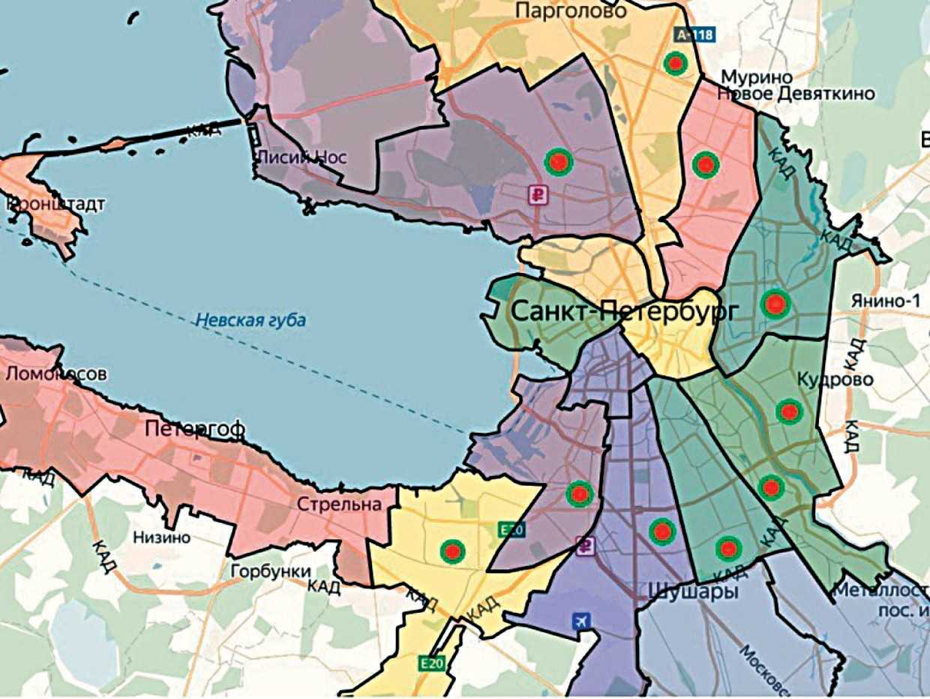
Рис. 1. Пример распределения сети предприятий для обслуживания автомобилей каршеринга в городе Санкт-Петербург

У каждого предприятия имеется своя территориальная зона от- ветственности, в которой оно осуществляет обслуживание автомоби- лей. Каждый автомобиль имеет свой уникальный номер в базе дан- ных организации, и электронную историю, которая отображает все ремонтные и обслуживающие действия, которые совершались над ав- томобилем. Программа автоматически считает время, которое про- шло с предыдущих ТО, ТР и мойки автомобиля, и, по регламенту, оповещает службы организации о необходимости нового обслужи- вания. В итоге, ответственность за автомобиль ложится на то пред-

приятие, в зоне которого этот автомобиль находился в момент опо- вещения. Исходя из этого, путь от предприятия до места нахождения автомобиля занимает короткий промежуток времени. Таким образом, у каждого предприятия формируется план на определенный отрезок времени, в течение которого оно должно обслужить определенное количество автомобилей.
Все предприятия должны быть идентичны и иметь одинаковую структуру (рис. 2).
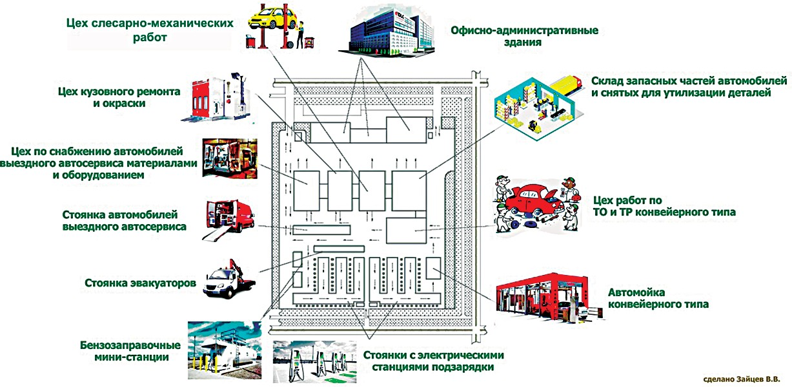
Рис. 2. Структура предлагаемого предприятия

На предприятии имеется три въезда:
- Предназначен исключительно для въезда и выезда автомоби- лей каршеринга.
- Предназначен для въезда и выезда автомобилей выездного ав- тосервиса и эвакуаторов.
- Предназначен для въезда и выезда автомобилей, не принад- лежащих организации (например, грузовых автомобилей, доставля- ющих на склад автозапчасти).
Справа и слева от въезда для автомобилей каршеринга находят- ся автостоянки с электрическими подзарядными станциями. На сто- янке, которая находится справа, располагаются автомобили, ожида- ющие обслуживание. На стоянке слева располагаются автомобили, которые прошли обслуживание и готовы выйти на линию.

Далее располагается автомойка конвейерного типа для быстрой очистки кузова автомобиля.
Далее идет цех по текущему обслуживанию и текущему ремон- ту конвейерного типа. В нем автомобили незамедлительно проходят диагностические и регламентные работы по ТО, затем поступают на бензозаправочные станции, затем на стоянку в ожидании выпу- ска на линию.
Если с автомобилем произошла более серьезная поломка или он попал в ДТП, то автомобиль направляется в цеха слесарно-механи- ческих и кузово-окрасочных работ.
Все цеха связаны со складом запасных частей, в котором также располагаются всенепригодные для дальнейшего использования де- тали и узлы, которые впоследствии утилизируются.
Также на территории предприятия располагаются стоянки авто- мобилей выездного автосервиса и эвакуаторов. Выездной автосервис позволяет существенно сэкономить времяблагодаря тому, что прово- дит обслуживание автомобиля по месту его нахождения (например, осуществляет сухую чистку салона)[5]. Соответственно, выездные автосервисы играют важнейшую роль в системе обслуживания ав- томобилей каршеринга. Для этих автомобилей на предприятии пред- усмотрена автозаправочная станция, так как они также на месте за- правляют автомобили.
Рядом также находится цех, в котором происходит снабжение ав- томобилей выездного сервиса инструментами и материалами.
Описанная выше система предприятий позволит максимально эффективно обслуживать автомобили, устранять различные полом- ки, поддерживать их в чистом и опрятном состоянии, а значит сде- лают поездку на автомобилях более комфортной и безопасной, что, в свою очередь, вызовет положительный отклик как у настоящих, так и у потенциальных пользователей сервиса.
Важным элементом в развитии каршеринга является создание программы для пользователей, которая бы объединила работу авто- парков всех компаний в одном месте. В данный момент у каждой компании имеется своя программа, с помощью которой пользова- тель взаимодействует с автомобилями. Однако создание программ- ного обеспечения, которое бы корректно работало стоит больший

денежных затрат. В итоге это становится большой статьей расходов для больших компаний, и преградой в ведении деятельности у ма- леньких компаний. К тому же, это создает неудобства пользователям, так как им приходится иметь на своем устройстве несколько разных программ и разбираться в каждой отдельно.
Создание единого программного обеспечения позволило бы су- щественно упростить процесс взаимодействия с сервисом в целом. На карте программы отображались бы все имеющееся в городе автомобили каршеринга с тарифами оплаты. Для пользователя, про- цесс выбора лучшего предложения среди операторов значительно бы стал легче. К программе можно было бы подключать не только опе- раторов с большим автопарком, но также и маленькие фирмы,у ко- торых нет возможности создавать свое программное обеспечение. В итоге возросла бы конкуренция и не было бы возможности появ-
ления монополии в данной сфере.
Одной из основных проблем на рынке каршеринга, как уже го- ворилось выше, является то, что пользователь не замотивирован бе- режно относиться к автомобилю. Также есть пользователи, которые нарушают скоростные режимы и создают угрозу другим участни- кам дорожного движения. Это является прямым следствием того, что оплата аренды рассчитывается по минутам.
Это не только способствует нарушениям, но также отпугива- ет других потенциальных пользователей от поездок, ведь они боят- ся попасть в дорожный затор и оказаться в невыгодном положении.
Поэтому необходимо усовершенствовать поминутный тариф и привязать его к данным спидометра.
Пусть N– это сумма стандартной оплаты за минуту исполь- зования автомобиля в рублях. Стандартная оплата за минуту на- числяется, если хотя бы один раз за этот минутный промежуток времени показания спидометра были от 41 до 60 км/ч. При пока- заниях спидометра от 21 км/ч до 40 км/ч стандартная оплата сни- жается на 30 %.
Если показания спидометра на протяжении минуты не поднима- лись выше 20 км/ч, то N делится на два и получается N/2, соответ- ственно, оплата уменьшается в два раза. Это уберегает пользователя от чрезмерных трат в том случае, если он попал в дорожный затор.

Так как автомобили данного сервиса используются исключитель- но в городе, а максимально допустимая скорость в городе составляет 60 км/ч, значит, что при показаниях спидометраот 61 км/ч до 80 км/ч, оплата в виде наказания увеличивается в два раза и становится 2N. При показаниях спидометра выше 80 км/ч происходит блокировка аккаунта пользователя,и он больше не сможет арендовать автомобиль. Ужесточение правил способствует исправлению ситуации в луч-
шую сторону.
При внедрении всех вышеописанных предложений, сервис кар- шеринга станет гораздо удобнее, привлечет к себе большее количе- ство людей и станет полноценной частью общественного транспор- та городов.

Литература
- Каршеринг. Что это за бизнес, плюсы, минусы, риски, рентабельность. URL: https://moyaidea.ru/karshering.html (дата обращения: 03.09.2018).
- Каршеринг Клуб. URL: https://carshering.club/karshering/ (дата обраще- ния: 09.01.2019).
- Как рынок каршеринга в Москве оказался самым быстрорастущим. URL: https://www.rbc.ru/technology_and_media/ (дата обращения: 27.09.2018).
- Как это работает? Технологическое оснащение каршеринга – труше- ринг. URL: https://truesharing.ru/b/6179/ (дата обращения: 28.03.2018).
- Обслуживание каршеринговых автомобилей. Технология обслужива- ния.URL: https://www.kolesa.ru/carsharing/ (дата обращения: 29.12.2018).

УДК 629.33:005.52-021.272  Михаил Александрович Овсянников, магистр  Сергей Александрович Воробьев,  канд. техн. наук, доцент  (Санкт-Петербургский государственный архитектурно-строительный университет ) E-mail: oma199595@mail.ru, svorobev@list.ru | Mikhail Aleksandrovich Ovsyannikov,  master Sergey Aleksandrovich Vorob’ev , PhD in tech. Sci., Associate Professor (Saint Petersburg State University  of Architecture and Civil Engineering)  E-mail: oma199595@mail.ru,  svorobev@list.ru

НЕСОВЕРШЕНСТВО ПРАВОВОЙ БАЗЫ ДЛЯ ВНЕДРЕНИЯ ТЕХНОЛОГИИ СПГ

IMPROVEMENT OF THE LEGAL FRAMEWORK FOR THE INTRODUCTION OF LNG TECHNOLOGY

В статье изложена перспектива развития и внедрения технологии сжижен- ного природного газа в качестве моторного топлива на автомобильном транс- порте для основных потребителей: магистрального, коммунального и городско- го транспорта. Описано состояние соответствующей инфраструктуры: газовых заправочных станций и законодательной базы, регулирующей эксплуатацию га- зобаллонных автомобилей и газовых заправочных станций. Приведен список ос- новных нормативных документов, регламентирующих операции, возникающие в процессе эксплуатации газобаллонных автомобилей и газовых заправочных станций. На основе анализа сделаны выводы о мероприятиях, которые необхо- димо осуществить, для успешного функционирования всей инфраструктуры. Ключевые слова: ГМТ – газомоторное топливо, АГНКС – автомобильная газовая наполнительная компрессорная станция, КПГ – компримированный природный газ, СПГ – сжиженный природный газ, СНГ – сжиженный нефтя-
ной газ, КриоАЗС – криогенная автомобильная заправочная станция.

The article outlines the prospects for the development and implementation of liquefied natural gas technology as a motor fuel in road transport for the main consumers: trunk, municipal and urban transport. The state of the relevant infra- structure is described: gas filling stations and the legislative framework governing the operation of gas-filled cars and gas filling stations. The list of basic regulato- ry documents governing the operations arising during the operation of gas-filled cars and gas filling stations is given. Based on the analysis, conclusions are drawn about the activities that need to be implemented for the successful functioning of the entire infrastructure.

Keywords: GMF – gas motor fuel, CNGS – Compressed Natural Gas Station, CNG – compressed natural gas, LNG – liquefied natural gas, LPG – liquefied pe- troleum gas, CryoAGS – cryogenic automobile gas station.

В современном мире крайне активно развивается автомобилестро- ение и автоперевозки. Этому способствует быстрый рост и развитие автомобильной промышленности за последние годы. Прослеживается огромный технологический скачок: карбюраторные автомобили на низкооктановом топливе уступили место инжекторным, с распреде- ленным или центральным впрыском топлива, использующим высоко- октановый бензин. На дизельных двигателях механические топливные насосы высокого давления уступили место системам аккумулятор- ного впрыска common rail.
Такое активное развитие одновременно устанавливает новые и все более жесткие рамки экологических стандартов для автопроиз- водителей. Разрабатываются и совершенствуются конструкции дви- гателя, призванные повысить эффективность и полноту сгорания то- плива, снизить токсичность выхлопных газов и сократить выбросы вредных веществ. Для этой же цели автопроизводители оснащают выпускные системы автомобилей дорогостоящими каталитически- ми нейтрализаторами выхлопных газов, которые призваны превра- тить вредные и ядовитые вещества в безвредные или значительно снизить их количество.
Кроме этого актуальна не только проблема повышения эколо- гичности, но и истощения запасов традиционного топлива для ав- томобильных двигателей. Это побуждает рассматривать в качестве топлива альтернативные источники энергии. Например такие, как природный газ метан.
Метан, как газомоторое топливо, является единственной аль- тернативой традиционным нефтяным топливам. Благодаря свое- му составу он обладает большей полнотой сгорания, по сравнению с традиционным топливами. Это намного снижает вредные выбро- сы автомобиля [1]. Природный газ стоит дешевле, чем бензин и ди- зельное топливо. Поэтому крайне выгодной выглядит идея перевода как минимум магистрального, коммунального и городского транспор- та на метан [2],[3].

Технология применения компримированного природного газа (КПГ) уже более-менее хорошо отработана, но технология сжижен- ного природного газа (СПГ) намного более выгодна в применении, так как сосуды для СПГ намного легче и вмещают больше газа, чем баллоны для КПГ. СПГ технология быстрее окупается и обеспечи- вает больший пробег на одной заправке [4].
Но для использования СПГ технологии необходимо создать соот- ветствующую инфраструктуру – на данный момент она явно слабораз- вита и недостаточна. Если для КПГ уже существует небольшое количе- ство АГНКС, то КриоАЗС для заправки СПГ считанные единицы [5]. И, что является самым важным, необходимо создать законода- тельную базу, регулирующую процессы прохождения техническо- го обслуживания, заправки емкостей с СПГ, дегазации автомобилей перед техническим обслуживанием, повышения квалификации во- дителей для работы на СПГ автомобилях; сертификации и поверки
СПГ емкостей и т. д.
Если рассмотреть существующую законодательную базу, то для КПГ существует большинство необходимых регулирующих докумен- тов. Например: постановление Гостехнадзора России от 11.06.03 № 91
«Об утверждении правил устройства и безопасной эксплуатации со- судов, работающих под давлением»; программа переподготовки во- дителей транспортных средств для работы на газобаллонных авто- мобилях утвержденная Управлением учебных заведений Минтранса РСФСР от 1 января 1995 г; распоряжение Минтранса Российской фе- дерации от 30.07.2012 г. № НА-96-р «Об утверждении методических рекомендаций по установке газобаллонного оборудования на колесные транспортные средства, находящиеся в эксплуатации в Российской Федерации»; распоряжение ОАО «Газпром» от 15.10.2003 г. № 237
«Об утверждении правил технической эксплуатации и безопасного обслуживания оборудования автомобильных газонаполнительных компрессорных станций» и т. д.
Но для СПГ законодательная база пока крайне скудна и не про- работана. Она не обеспечивает должного уровня контроля и регули- рования эксплуатации автомобилей на СПГ.
Она представлена следующими нормативными документа- ми: приказ Ростехнадзора от 26.11.2018 N 588 «Об утверждении

Федеральных норм и правил в области промышленной безопасно- сти «Правила безопасности объектов сжиженного природного газа»»;
«СП 326.1311500.2017. Свод правил. Объекты малотоннажного произ- водства и потребления сжиженного природного газа. Требования по- жарной безопасности» (утв. и введен в действие Приказом Приказом МЧС РФ от 27.12.2017 № 597). И некоторыми другими документа- ми, которые не определяют нормы безопасной эксплуатации данно- го транспорта.
Документов регулирующих эксплуатацию автомобилей, исполь- зующих СПГ как моторное топливо, на данный момент не существу- ет. Это создает большие трудности для внедрения и использования этого перспективного вида топлива, а так же неразбериху в правилах ТО и Р ГБО автомобилей на СПГ. Для КПГ технологии на данный момент существует документ РД 03112194-1095-03 «Руководство по организации эксплуатации газобалонных автомобилей, работающих на компримированном природном газе». Он описывает организацию и проведение работ по техническому обслуживанию, ремонту и еже- дневному обслуживанию; устанавливает требования к постам, участ- кам, производственной базе, помещениям, в которых производится ремонт, и местам хранения опорожненных баллонов; регламенти- рует требования техники безопасности, процедуру освидетельство- вания газовых баллонов, испытания газовых систем питания, а так же нормы расхода и заправки КПГ для ГБО автомобилей; описыва- ет устройство стендов и постов, необходимых для проверки, обслу- живания и ремонта газобаллонной аппаратуры и т.д.
Но для СПГ технологии все операции по техническому обслужи- ванию, ремонту и испытаниям не имеют регламентирующего доку- мента. Например, не понятно, как организовывать процесс дегазации автомобилей работающих на СПГ, ведь метан находится в жидком состоянии, и при попытке дегазации способом, аналогичным КПГ технологии, вся арматура обмерзнет в результате сильного падения температуры, что создаст ледяную пробку и сделает выпуск газа не- возможным [6]. И еще множество технологических операций, для которых нет регламентирующих их документов.
Подводя итоги, считаю, что первоочередной задачей является решение следующих проблем:

- Создание нормативно-правовой базы, регулирующей и кон- тролирующей процессы эксплуатации, заправки, ТО и Р автомоби- лей на СПГ и газовых заправочных станций.
- Создание развитой сети КриоАЗС и АГНКС с возможностью сжижения природного газа для обеспечения потребности транспорта в сжиженном природном газе, а так же обеспечении удобства подъ- ездных путей к заправочным станциям и снижения холостых пробе- гов автомобилей.
Эти задачи являются первостепенными в данный момент вре- мени, учитывая тенденции развития рынка газомоторного топлива и альтернативных видов топлива в целом.

Литература
- ГОСТ 27577-2000 «Газ природный топливный компримированный для двигателей внутреннего сгорания. Технические условия» принят межгосудар- ственным советом по стандартизации, метрологии и сертификации (протокол
№ 18 от 18 октября 2000 г.). [Электронный ресурс]: URL: http://docs.cntd.ru/ document/1200017921 (дата обращения 2.11.2019).
- Постановление Правительства Санкт-Петербурга от 30.06.2014г. № 552
«О государственной программе Санкт-Петербурга «Развитие транспортной си- стемы Санкт-Петербурга». [Электронный ресурс]: URL: http://legrad.info/2014/06/ postanovlenie6462.htm (дата обращения 2.11.2019).
- Евстифеев А. А. Модель прогнозирования потребления ГМТ в насе- ленном пункте / А. А. Евстифеев // Транспорт на альтернативном топливе. – 2013. – №3. – С. 43–47.
- Боксерман Ю. И., Чириков К. Ю. Перевод транспорта на газовое то- пливо. М: Недра; 1988. 220 с.
- Глазков В. Ф. Анализ и принципы формирования системы заправоч- ных станций газомоторных автомобилей Санкт-Петербурга / В. Ф. Глазков, А. А. Вельниковский // Вестник гражданских инженеров. – 2015. – № 3. – С. 225–228.
- Певнев Н. Г., Елгин А. П., Бухаров Л. Н.. Техническая эксплуатация га- зобаллонных автомобилей: Учебное пособие – 2-е изд., переработанное и до- полненное. Омск: СибАДИ; 2010. 202 с.

УДК 656.1/.5  Виталий Владимирович Орехов, магистр  Игорь Олегович Черняев,  канд. техн. наук, доцент Александра Николаевна Приходько, канд. экон. наук, доцент  (Санкт-Петербургский государственный архитектурно-строительный университет ) E-mail: vitalik.orehov95@mail.ru, chernyaev@rambler.ru,  an_prihodko@mail.ru | Vitaly Vladimirovich Orekhov,  master  Igor Olegovich Chernyaev, PhD in tech. Sci., Associate Professor Alexandra Nikolaevna Prihodko,  PhD of Economics, Associate Professor (Saint Petersburg State University  of Architecture and Civil Engineering)  E-mail: vitalik.orehov95@mail.ru,  chernyaev@rambler.ru, an_prihodko@mail.ru

ЗАДАЧИ ОБЕСПЕЧЕНИЯ НОРМАТИВНЫХ УСЛОВИЙ ЭКСПЛУАТАЦИИ ШИН ГОРОДСКИХ АВТОБУСОВ

TASKS FOR ENSURING REGULATORY CONDITIONS FOR THE OPERATION OF CITY BUS TIRES

На основе оценки влияния отклонений давления воздуха в ши- нах от нормативных значений на экономические и экологические резуль- таты эксплуатации транспортных средств показана актуальность темы. Проанализированы существующие методы экспресс-контроля давления воз- духа в шинах, в том числе постоянного контроля. Выявлены их недостатки, ограничивающие практическое применение, показана необходимость разра- ботки малозатратной технологии экспресс-контроля, простой для внедрения и постоянного использования. Данная тема предложена Санкт-Петербургским государственным унитарным предприятием пассажирского автомобильного транспорта (СПБ ГУП «ПАССАЖИРАВТОТРАНС»), однако полученные ре- зультаты могут быть актуальны не только для данного предприятия, но и для всех автотранспортных предприятий.
Ключевые слова: технологии, системы, средства, обеспечение контроля, давление в шинах, автотранспортные средства.

Abstract: based on the assessment of the effect of deviations of air pressure in tires from standard values on the economic and environmental results of vehicle op- eration, the relevance of the topic is shown. Existing methods of express control of air pressure in tires, including constant monitoring, are analyzed. Their disadvan- tages limiting practical application are revealed, the necessity of developing a low-

cost technology for express control, simple for implementation and continuous use, is shown. This topic was proposed by the St. Petersburg State Unitary Enterprise of Passenger Road Transport (SPB GUP PASSAZHIRAVTOTRANS), however, the results obtained may be relevant not only for this enterprise, but also for all motor transport enterprises.
Keywords: technology, systems, tools, procuring control, tire pressure, mo- tor vehicles.

Автобусные перевозки –одни из основных видов городских ре- гулярных перевозок пассажиров.
Например, СПб ГУП «Пассажиравтотранс» – осуществляет де- ятельность по перевозкам пассажиров автомобильным транспортом общего пользования, а также заказные и другие коммерческие пере- возки автомобильным транспортом.
В комплексе мастерских Автобусных парков ведутся работы по техническому обслуживанию и ремонту подвижного состава.
На данный момент СПб ГУП «ПАССАЖИРАВТОТРАНС» рас- полагает 6-ю автобусными парками, которые обеспечивают перевоз- ку пассажиров по 169 маршрутам города, в том числе и пригорода. Подвижной состав предприятиясостоит из 1931 автобуса.
Исходя от класса вместимости пассажиров зависит количество ко- лес, установленных на автобусе. На предприятии используется автобусы с 6-ю классами вместимости пассажиров, а именно:
- 1БН – 1 класс большой вместимости, низкопольный (вместимость от 90–139 пассажиров) 1177 автобусов – 6 колес, 1 автобус – 10 колес;
- 2БВ – 2 класс большой вместимости, высокопольный (вмести- мость от 140–149 пассажиров) 9 автобусов – 8 колес;
- 2БН – 2 класс большой вместимости, низкопольный (вместимость от 140–149 пассажиров) 137 автобусов – 8 колес, 5 автобусов –10 колес;
- БК – большой класс вместимости (вместимость до 90 пасса- жиров) 43 автобуса – 6 колес;
- ОБВ – особо большая вместимость, высокопольный (вмести- мость свыше 150 пассажиров) 15 автобусов – 10 колес;
- ОБН – особо большая вместимость, низкопольный (вмести- мость свыше 150 пассажиров) 544 автобуса – 10 колес.
Выполнив расчет, было выявлено что в эксплуатации находятся 14138 шин колес по всем автобусным паркам.

С 2016 года по настоящее время СПБ ГУП «ПАССАЖИР- АВТОТРАНС» закупает шины бренда Tyrex и Cordiant, производ- ства Ярославского шинного завода, наиболее используемые модели шин Tyrex All Steel VC-1 и Cordiant Professional VC-1.
Примерная стоимость шин в эксплуатации составляет 194 млн. ру- блей, исходя из данной части баланса предприятия, нарушение условий их эксплуатации, приводящее к сокращению ресурса шин даже на несколько процентов(%), будет выражаться в миллионных потерях.
Факторы влияющие на срок эксплуатации шин[1]:
- Давление воздуха внутри шины;
- Вес транспорта (с грузом);
- Текущее состояние протектора (повреждения, срок эксплуа- тации);
- Температурный режим во время вождения;
- Скорость движения транспортного средства;
- Квалификация и стиль вождения водителя
- Соответствие расположения колес на оси;
- Надежность заложена в самой конструкции шины.
Вывод: рассмотрев факторы влияющие на срок эксплуатации шин и разобрав дальнейшее последствия состояния шин, было выявлено, что основной фактор оказывающий наибольшей ущерб сроку эксплуатации шин – это давление воздуха внутри шины (рис. 1).
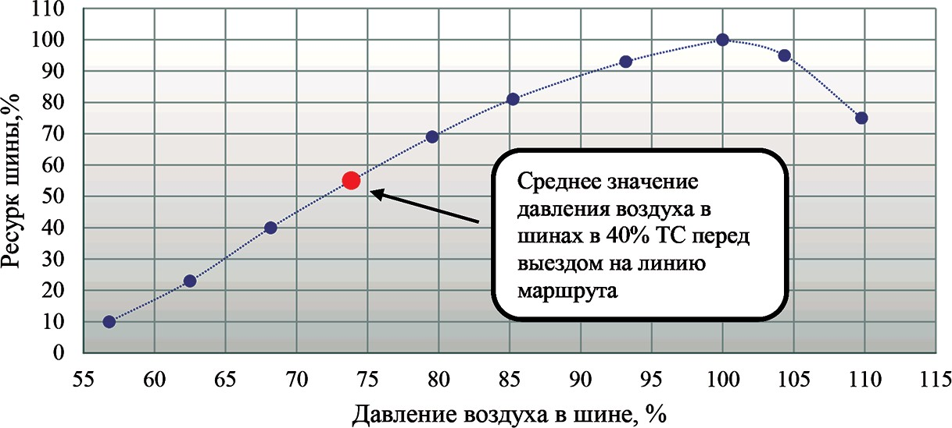
Рис. 1. Влияние давления воздуха в шине CordiantProfessional VC-1 и TyrexAllSteel VC-1 на ее ресурс

Анализ работы автобусных парков показал, что с соблюдением нормативных требований к давлению воздуха в шинах колес автобу- сов (подвижного состава) возникают проблемы.
Ни в одном парке не ведется статистика контроля давления в шинах перед выпуском автобуса (подвижного состава) на линию. Водители систематически не проверяют давление воздуха в шинах, особенно внутренние шины на двускатных колесах, в виду не удоб- ства конструкции.
Вследствие чего, статистика заявок от водителей, на подкачку колес перед выходом автобуса на линию, очень мала, а также воз- никают и случаи обнаружения спущенных колес на линии, что при- водит к потери линейного времени (простоям) подвижного состава и повышенному износу шин колес.
Не соблюдение нормативных требований к давлению возду- ха в шинах автобусов(подвижного состава) приводит к негативным влиянием, а именно:
Первое негативное влияние – уменьшение ресурса ходимости шины до выбега, которое ведет к увеличению затрат на закупку новых шин и объемов хранения изношенных шин.
Второе негативное влияние – увеличение коэффициента сопро- тивления качению шины колеса, что приводит к дополнительным за- тратам предприятия на топливо (рис. 2).
Третье негативное влияние – увеличение выбросов из-за увели- чения расхода топлива, что приводит к экологическому ущербу, ко- торый также выражается в денежных затратах предприятия. Это вли- яние находится в стадии оценивания.
Суммарные потери на топливо от эксплуатации шин с отклоне- нием давления воздуха в колесе от нормативных требований, могут достичь 115,5 млн. рублей в год, не учитывая затрат на закупку но- вых шин из-за преждевременного выбега ресурса шин, а также её утилизацию.
Данные потери были рассчитаны через теплотворную способ- ность используемых ДВС на автобусах предприятия, а именно[2]:
- Масса дополнительно сжигаемого топлива ∆m, кг, определяется по формуле:

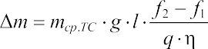 (1)
где mср.ТС – средняя полная масса транспортного средства, кг; g– уско- рение свободного падения, м/с²; l – среднесуточный пробег транс- портного средства, км; f₁ – коэффициент сопротивления качению при нормативном давлении воздуха в шине колеса; f₂ – коэффициент со- противления качению при отклонении от нормативного давления воздуха в шине колеса; q – теплотворная способность топлива; η – КПД используемого двигателя внутреннего сгорания на автотранс- портном средстве.
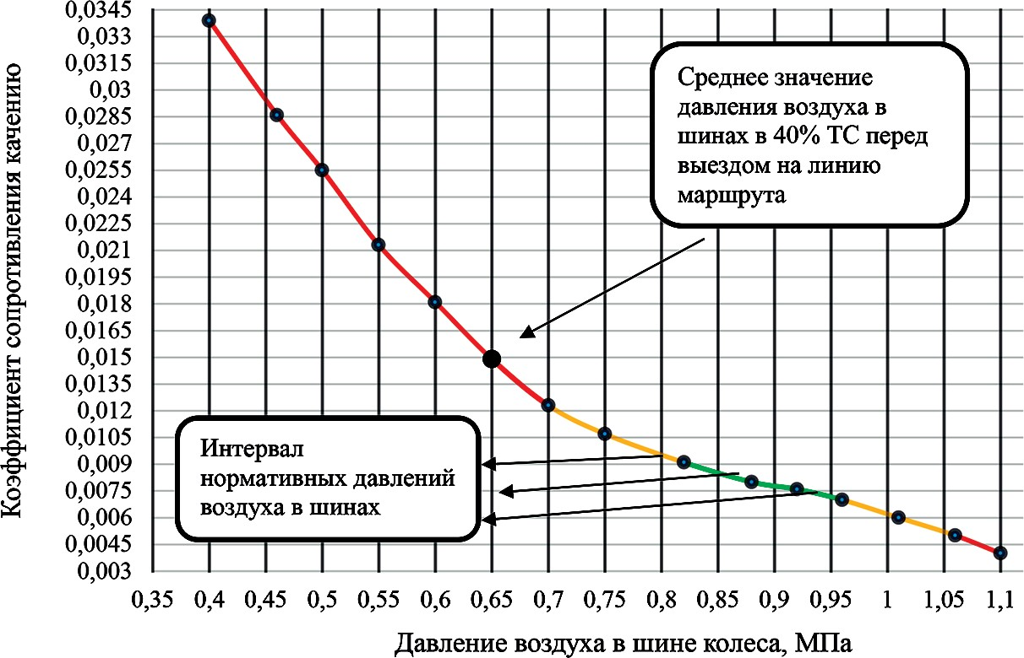
Рис. 2. Зависимость коэффициента сопротивления качению от давления воздуха в используемых шинахна городских автобусах

- Средняя полная масса транспортного средства mср.ТС, кг, опре- деляется по формуле:

(2)

где mср.снар.ТС – средняя масса транспортного средства в снаряженном состоянии, кг; nср – среднее количество пассажиров, чел.; mср.чел – средняя масса человека, кг.

- Объем дополнительно сжигаемого топлива Vдоп.сгор., л, опреде- ляется по формуле:

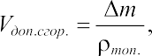 (3)
где ρтоп. – удельная плотность топлива, кг/л.
- Суммарные потери от эксплуатации шин с отклонением давле-
ния воздуха в шине колеса за сутки сп.с., руб., определяются по формуле:
сп.с. = Vдоп.сгор. ∙ сл. ∙ nТС (4)
где сл.– цена 1 литра топлива, руб.; nТС – количество транспортных средств с отклонением давления воздуха в шине колеса, ед.
Таким образом существует потребность в серьезном эксплуата- ционном контроле давления воздуха в шинах колес.
Эксплуатационный контроль давления воздуха в шинахподвиж- ного состава должен соответствовать требованиям, а именно:
- автоматический контроль давления воздуха в шинах колес при ежедневном обслуживание подвижного состава перед выходом на линию;
- охват всех используемых транспортных средств в подвиж- ном составе;
- возможность контроля внутренних шины на двускатных колесах
- малая трудоемкость (экспресс-контроль или онлайн), не при- водящая к остановке транспортных средств;
- достоверность и точность измеряемых параметров (данных);
- привязывание результатом измеряемых параметров (данных) к конкретному транспортному средству;
- передачу полученной информации в базу данных парка.
Классификация эксплуатационного контроля давления воздуха в шинахдля автотранспортных средств (рис. 3).
На данный момент на предприятии контроль давления воздуха в шинах осуществляется посредством установленных датчиков на ка- ждом колесе транспортного средства, которые передают измеряемые показания давления воздуха в шинах на дисплей в кабину водителя.

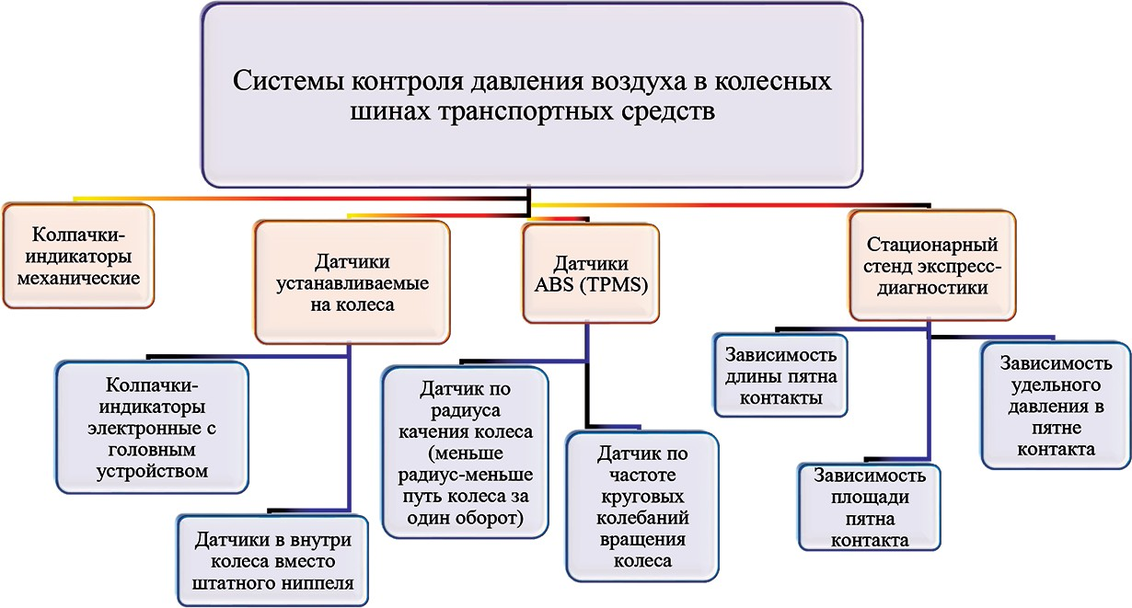

Рис. 3. Классификация систем эксплуатационного контроля давления воздуха в шинах для автотранспортных средств

В реальной практике, данная система контроля, через датчики давления воздуха в шине колеса, не выполняет свою функцию, так как на транспортном средстве в среднем установлено шесть датчиков (зависит от количества колес на транспортном средстве) и если один датчик приходит в неисправное состояние, то вся система контроля давления полностью перестает работать и далее ее отключают, вви- ду многократных поломок и высокой стоимости датчиков.
Рассмотрев варианты эксплуатационного контроля давления воздуха в шинах колес подвижного состава, для наиболее стабиль- ного и надежного выполнения контроля рекомендуется установить стационарный стенд экспресс-контроля при выезде подвижного со- става на линии.
Положительный эффект от использования стационарного стенда экспресс-контроля давления воздуха в шинах колес при выезде под- вижного состава на линию, заключается в следующем:
- повышение экономии топлива;
- увеличение ресурса используемых шин;
- экономия времени проверки за счет автоматизации процессов;
- надежность исполнительного оборудования;
- обеспечение безопасности и предотвращение отказов на линии;

- планирование сервиса и расходов;
- снижение вредных выбросов в атмосферу.
Таким образом, для дальнейшего рассмотрения выбирается экс- пресс-контроль давления воздуха в шинах при выезде подвижного состава на линии маршрутов.
Одним из таких стендов экспресс-контроль давления возду- ха в шинах, является зарубежный стенд PNEUSCAN АМТ про- изводителя Ventech (Германия)[3]. Стоимость данного стенда в 2017 году составляла 19 млн. рублей. Так как в структуре СПб ГУП
«ПАССАЖИРАВТОТРАНС» 6 действующих автобусных парков с комплексами мастерских, то общие затраты на закупку и установ- ку 6 стендов и их доставку могут быть оцененыв 115 млн. рублей.
В настоящее время производитель Ventech не реализует свои тех- нологии на внешний рынок.
И в связи с дороговизной стенда PNEUSCAN АМТ, экономи- ческой целесообразностью его приобретения, отсутствием отече- ственных аналогов и существующей потребностью в данном стенде экспресс-контроля давления воздуха в шинах, принято решение раз- работать своё более экономичное оборудование для экспресс-контро- ля давления воздуха в шинах.
Итак, если обобщить, то целью статьи было показать актуальность решаемой задачи, систематизировать существующие методы ее решение и сформулировать научные задачи для дальнейшей разработки.
Научные задачи, решение которых могут помочь в разработке собственного стенда контроля давления воздуха в шинах:
- установление эмпирической зависимости площади пятна контакта от давления воздуха в шине (планируется провести компьютерное моделирование и натурный эксперимент);
- установление зависимости удельного давления в пятне контакта от давления воздуха в шине;
- разработка алгоритма оценки давления воздуха в шине по кос- венным признакам.

Литература
- Петрушов В. А. Автомобили и автопоезда: Новые технологии исследова- ния сопротивлений качению и воздуха. — М.: ТОРУС ПРЕСС, 2008. — 352 с.: ил.
- Бухин Б. Л. Введение в механику пневматических шин. — М.: Химия, 1988, 224 с.
- Стендовое диагностическое оборудование компании VENTECHSystems URL: http://www.ventech.de/en/products (датаобращения: 20.09.2019)

УДК 621.8-1/-9
Роман Дмитриевич Попов, магистр  (Санкт-Петербургский государственный архитектурно-строительный университет)  E-mail: romashka111222@gmail.com | Roman Dmitrievich Popov,  master (Saint Petersburg State University  of Architecture and Civil Engineering)  E-mail: romashka111222@gmail.com

МИНИМИЗАЦИЯ ЗАТРАТ ПО ВРЕМЕНИ НА ПРОЦЕСС СЛИВА КОНДЕНСАТА ИЗ ПНЕВМОСИСТЕМ ГОРОДСКИХ АВТОБУСОВ

MINIMIZATION OF THE TIME SPENT ON THE PROCESS OF DRAINING CONDENSATE FROM THE PNEUMATIC SYSTEMS OF CITY BUSES

В данной статье описывается рабочий процесс слива конденсата и пред- ложение по уменьшению затрат на данный процесс для пневмосистем город- ских автобусов на базе крупного автотранспортного предприятия путем замены клапана ручного слива конденсата автоматическим, приведено время процес- са и результаты опроса работников предприятия.
Ключевые слова: пневмосистемы, автоматический слив конденсата, ав- тобусы, конденсат.

This article describes the working process of condensate drain and the propos- al to reduce the cost of this process for the pneumatic systems of city buses on the basis of a large trucking company by replacing the manual condensate drain valve with an automatic one, the time of the process and the results of a survey of employ- ees of the enterprise are given.
Keywords: pneumatic systems, automatic condensate drain, buses, condensate.

В наше время крупные автотранспортные предприятия проводят множество мероприятий по поддержанию подвижного состава в ра- ботоспособном исправном состоянии, таких как ремонт, техническое обслуживание, переоборудование и др. Условия климата считаются крайне важными при эксплуатации транспортных средств (далее – ТС), от них зависит количество неисправностей всех узлов, агрега- тов и механизмов, так же их интенсивность и время обслуживания. В условиях крупного автотранспортного предприятия возможность

уменьшить трудоемкость работ на определенные технические про- цессы путем установки нового оборудования, не нуждающегося в се- рьезных изменениях в конструкции, является путем к повышению производительности предприятия.
Санкт-Петербургское государственное унитарное пред- приятие пассажирского автомобильного транспорта (СПб ГУП
«Пассажиравтотранс») является одним из крупнейших пассажир- ских перевозчиков автобусным транспортом Северо-Западного ре- гиона России. Находится в ведении Комитета по транспорту.
СПб ГУП «Пассажиравтотранс» осуществляет в установленном порядке перевозки пассажиров автобусами. Предприятие обслужи- вает 150 городских и пригородных маршрутов. Ежедневно на ли- нии курсируют 1400 автобусов большого и особо большого класса. Ежегодно автобусы перевозят более 300 млн. пассажиров.
В рамках исследований по поддержанию работоспособности пневмосистем городских был проявлен интерес к процессу слива конденсата. Конденсат – это влага из воздуха (рабочего тела), кон- денсируемая в элементах пневмосистемы, обычно конденсат обра- зуется в местах более низких температур системы, с большим объе- мом и более низким давлением (например, ресивер).
Слив конденсата осуществляется путем выкручивания сливно- го клапана, находящегося в отверстии ресивера. Данный процесс, имеющий плановый характер, занимает 10 минут на один автобус, а при необходимости проведения этого процесса на линии требует- ся в 2–3 раза больше времени, так как ремонтная зона может быть занята другими операциями, следовательно, транспортное средство будет находится в простое. Слив конденсата в зимний период време- ни проводится минимум один раз в неделю.
Предлагается решение заменить клапаны слива конденсата ав- томатическими аналогами. Определенные модели марки Волжанин Автобусного парка № 1 уже оборудованы таким элементами. Был проведен опрос специалистов снабжения, в ходе которого выявлено, что установка клапанов автоматического слива конденсата – это хо- рошее решение в условиях использования такого большого много- марочного парка подвижного состава, так как средний срок эксплу-

атации такого клапана при хорошей работе компрессора равняется одному году, что сократит трудоемкость работ по сливу конденсата. Особенно хорошо данное решение применимо к климатическим ус- ловиям эксплуатации в городе Санкт-Петербург, где уровень влаж- ности всегда высокий.
Производимые на данный момент клапаны автоматического сли- ва конденсата устанавливаются на ресиверы пневмотормозной систе- мы грузовых автомобилей, автобусов, троллейбусов, тракторов и др. Данные устройства обеспечивают безотказную работу пневмотормоз- ной системы транспортных средств за счёт автоматизации, удаляют конденсат, который скапливается в ресиверах. Клапан оснащен ав- томатическим подогревом, который исключает замерзание скапли- вающейся в нём влаги; совмещен с сепаратором с целью расшире- ния функциональных возможностей.
На отечественном рынке существует два основных вида клапа- нов, один из которых производит слив конденсата при падении дав- ления на 0,08 МПа (Рис. 1), а второй посредством пневмоуправления (Рис. 2). На мой взгляд, первый вариант будет более приемлемым из- за максимальной автономности. При работе клапан во время сброса не понижает давление системы.
Переоборудование автобуса не займет большого количества вре- мени, так как замена клапана не требует внесения серьезных изме- нений в конструкцию пневмосистем.
По мнению специалистов Автобусных парков, такое изменение положительно скажется и на энергозатратах данного процесса, и на экономике предприятия в целом.
Пневматическая система автобуса – это самый экономически и надежностно обоснованный вариант в технической эксплуатации транспортных средств и все изменения, которые будут проводится для повышения характеристик работы пневмосистем, не будут колос- сальными, а скорее будут иметь модифицирующий характер. Данная статья является частью исследовательской работы по направлению обеспечения работоспособности пневмосистем городских автобу- сов в зимний период.

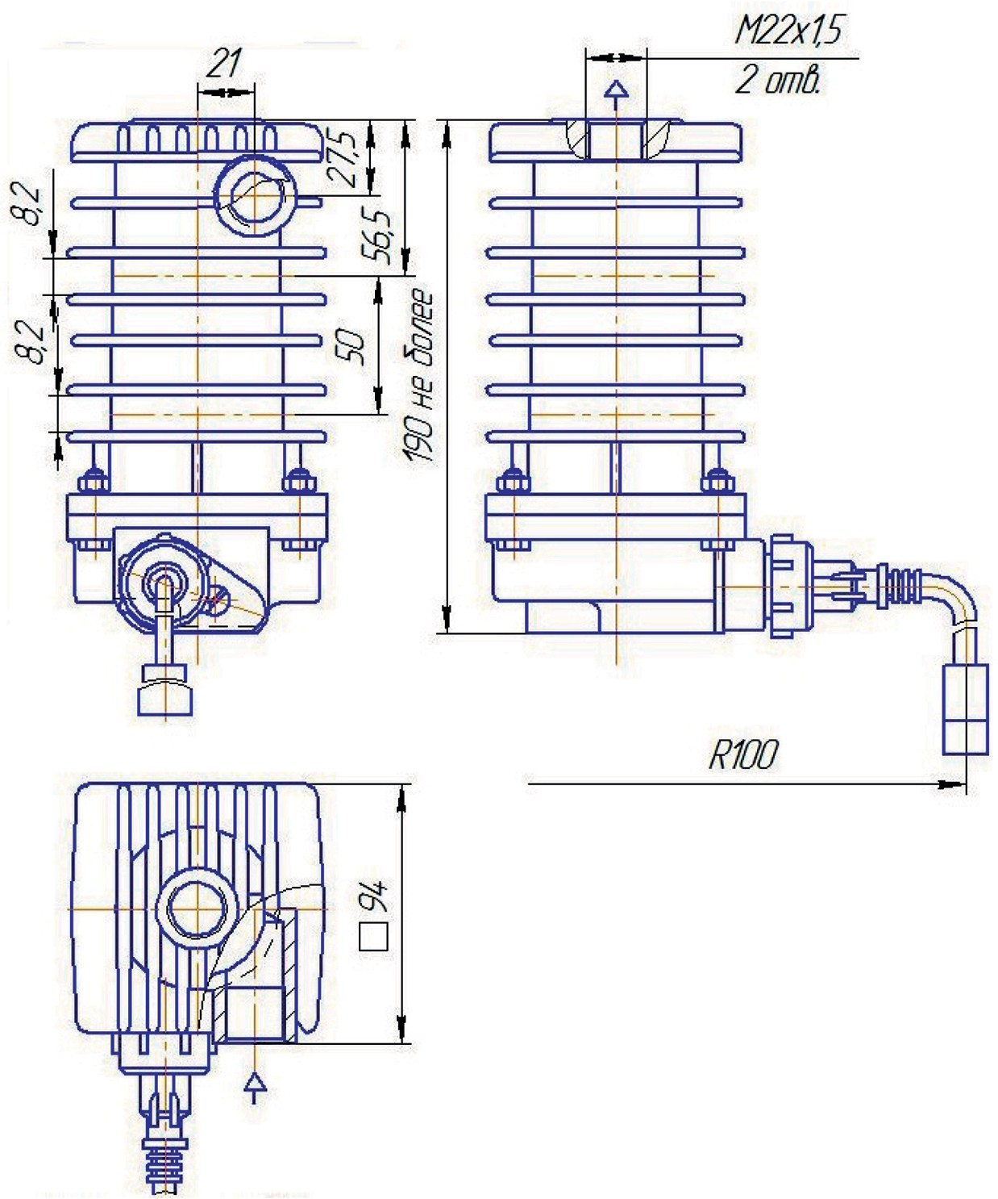

Рис.1. Клапан автоматического слива конденсата

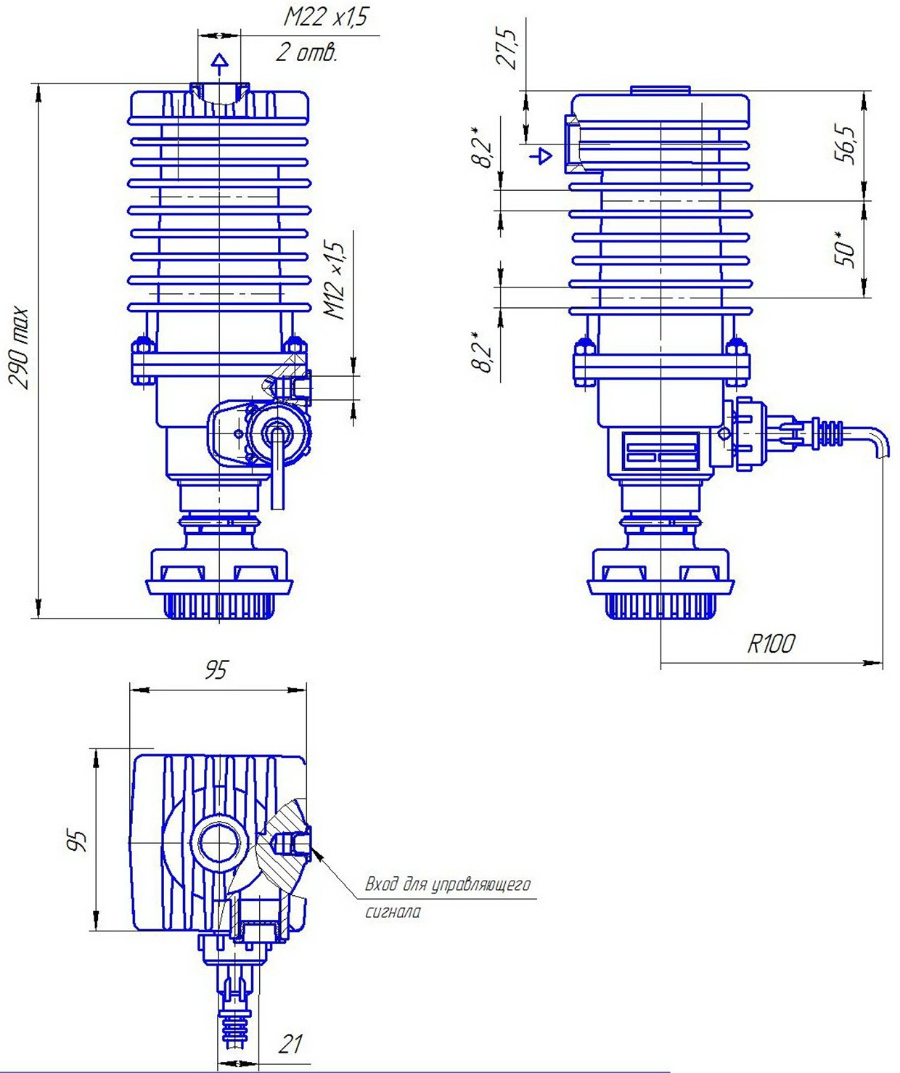

Рис.2. Клапан автоматического слива конденсата с пневмоуправлением

Литература
- Лозовецкий В.В., Гидро – и пневмосистемы транспортно-технологиче- ских машин, СПб: Лань, 2012. – 555 стр.;
- https://avtobus.spb.ru.

УДК 621.43.057.5  Семён Сергеевич Русанов, магистр  (Санкт-Петербургский государственный архитектурно-строительный университет )  E-mail: Rusanovss@yandex.ru | Semyon Sergeevich Rusanov,  master (Saint Petersburg State University  of Architecture and Civil Engineering)  E-mail: Rusanovss@yandex.ru

ПОВЫШЕНИЕ ЭКОЛОГИЧЕСКИХ ПАРАМЕТРОВ ТС, ЗА СЧЁТ ПРИМЕНЕНИЯ ВОДОРОДНОГО ТОПЛИВА
В ДВС, РАБОТАЮЩИХ ПО ГАЗОДИЗЕЛЬНОМУ ЦИКЛУ

ENHANCING THE ECOLOGICAL PARAMETERS OF THE HARDWARE, BY USING HYDROGEN FUEL
IN ICE OPERATING ON A GAS-DIESEL CYCLE

В статье описана экологическая обстановка Санкт-Петербурга. Проведен анализ применения природного газа на автомобильном транспорте, а также описаны его недостатки. Изложен способ применения водородного топлива на ДВС, работающего по газодизельному циклу. Описан принцип работы во- дородной установки и применяемое оборудование. На основе данных, полу- ченных экспериментальным способом, сделаны выводы о проведенной работе. Ключевые слова: экология, альтернативное топливо, природный газ, во-
дород.

In the article describes the environmental situation in St. Petersburg. The anal- ysis of the use of natural gas in road transport. The method of using hydrogen fuel on an internal combustion engine operating on a gas-diesel cycle is described. The prin- ciple of operation of the hydrogen unit and the equipment used is described. Based on the data obtained experimentally, conclusions are drawn about the work done.
Keywords: ecology, alternative fuel, natural gas, hydrogen.

Большое значение в развитии современного характера расселе- ния людей, в распространении туризма, в территориальном рассре- доточении промышленности и сферы обслуживания сыграл автомо- бильный транспорт. В то же время он породил и многие негативные явления: каждый год с отработавшими газами в атмосферу поступа- ют сотни миллионов тонн вредных веществ; автомобиль – один из главных факторов шумового загрязнения; дорожная сеть, особенно

вблизи городских агломераций, забирает важные земли для сельско- го хозяйства. Под влиянием вредного воздействия автомобильного транспорта регрессирует здоровье людей, вымариваются почвы и во- доёмы, страдает растительный и животный мир.
В связи с ростом парка автомобилей степень вредного воздей- ствия автотранспорта на окружающую среду усиленно растет. Для городов и промышленных центров часть автотранспорта в совокуп- ном объеме загрязнений доходит до 70 % и более, создавая основа- тельную экологическую проблему. Загрязнение атмосферного воздуха города Санкт-Петербурга обусловлено преимущественно выброса- ми промышленных предприятий и автотранспорта. Наибольший вклад (84,5 %) в загрязнение атмосферного воздуха города Санкт- Петербурга вносит автомобильный транспорт.
Общий выброс загрязняющих веществ (В тысячах тонн) в воз- дух Санкт-Петербурга от стационарных и передвижных источников в 2016 году представлен на диаграмме 1.
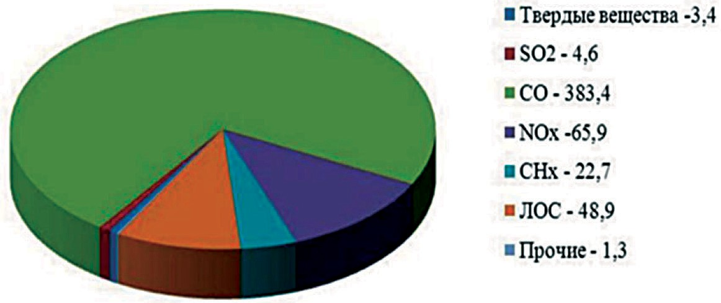
Диаграмма 1. Общий выброс загрязняющих веществ в воздух Санкт-Петербурга

Чем больше в мире производится автомобилей, тем выше ра- стущая заинтересованность к альтернативным видам топлива для автомобилей. Рост вызван тремя существенными соображениями: альтернативные виды топлива, как правило, дают меньше выбро- сов, усиливающих смог, загрязнение атмосферы и глобальное поте- пление; большая часть альтернативных видов топлива изготавлива- ется из неисчерпаемых запасов; применение альтернативных видов топлива предоставляет любому государству возможность повысить энергетическую независимость и безопасность.

Природный газ – одно из направлений альтернативного топли- ва, которое пока тоже не обзавелось широкой инфраструктурой. Но у него именно в России есть перспективы масштабной прави- тельственной поддержки. Природный газ не только решает про- блему вредных выбросов в атмосферу, но и значительно снижает расходы на топливо.1 м³ газа по энергетической ценности пример- но равен 1 л жидкого топлива, но стоит почти в 2,5–3 раза меньше. В 2016 году средняя розничная цена 1 м³ метана составила 14 ру- блей. В отличие от дизтоплива, газ можно использовать при низких температурах северных регионов России. Единственный недостаток природного газа – неразвитая сеть заправочной и сервисной инфра- структуры. Но у России второе место в мире по добыче природно- го газа. Поэтому в условиях прогнозирующегося снижения внеш- него спроса на газ, развитие внутреннего потребления становится стратегически важным.
За последние два года дизельное топливо подорожало более чем в полтора раза. Неудивительно, что предприятия, использующие гру- зовую технику и автобусы, испытывают большой интерес к ГБО для дизельных двигателей. Газодизельная система питания двигателя – единственная эффективная возможность уменьшения расходов на дизельное топливо. Недостатки процесса газификации автомобиля:
- уменьшение мощности двигателя – от 10 до 15 %;
- снижение тягово – скоростных свойств транспортного сред- ства (время разгона возрастает на 24–30 %, максимальная скорость движения снижается на 5–6 %, максимальный угол преодолеваемо- го подъема снижается на 30–40 %);
- вероятно появление запаха газа в салоне автомобиля;
- масса и объем баллона с газом;
- подорожание обслуживания топливной аппаратуры.
Несмотря на то, что применение природного газа влечёт за собой уменьшение вредных выбросов в атмосферу, снижает материальные затраты, связанные с обслуживанием ТС и ряд других положитель- ных факторов, стоит отметить, что вопросы, связанные с системой подачи газового топлива слабо изучены, а сама система несовершен- на, что и наталкивает на мысль, о изучении иных способов повыше- ния экологических параметров ТС.

Применению водорода в ДВС посвящено большое количество экспериментальных работ, выполненных как отечественным авто- рами, так и за рубежными. Однако, практически все работы имеют исследовательский характер и не доведены до практического при- менения. В связи с этим целью данной работы являлось получение достоверных данных о возможности снижения расхода топлива при добавке водорода, а также повышение экологических параметров ТС с оценкой возможности практического применения водорода в ДВС, работающие по газодизельному циклу.
Из большого количества существующих способов получения во- дорода рассматривается метод электролиза. Электролизом воды на- зывается физико – химический процесс, при котором под действием постоянного электрического тока дистиллированная вода разлагает- ся на кислород и водород. В результате разделения на части молекул воды, водорода по объему получается вдвое больше, чем кислорода. Эффективность электролиза такова, что из 500 мл воды получается око- ло 1 м³ обоих газов с затратами около 4 квт/ч электрической энергии. Устройство в большинстве случаев состоит из следующих эле-
ментов:
- Электролизер (Рис. 1)
- Патрубки, предназначенные для ввода электролита, а также вывода веществ, полученных в ходе реакции (Рис. 2)
- Резервуар для хранения электролита (Рис. 3)
- Блок управления (Рис. 4)
В электролизных устройствах электрический ток проводят лишь ионные соединения. Поэтому при опускании электродов в электро- лит и включении электрического тока, в нем начинает течь ионный ток. Положительные частицы в виде катионов направляются к като- ду, к примеру, это водород и различные металлы. Анионы, то есть отрицательно заряженные ионы текут к аноду (кислород, хлор). При расщеплении воды образуется водород, которые поднимает- ся наверх в виде пузырьков. Чтобы собрать этот газ над катодом сооружаются специальные патрубки. Через них водород поступа- ет в необходимую емкость, после чего его можно будет использо- вать по назначению.

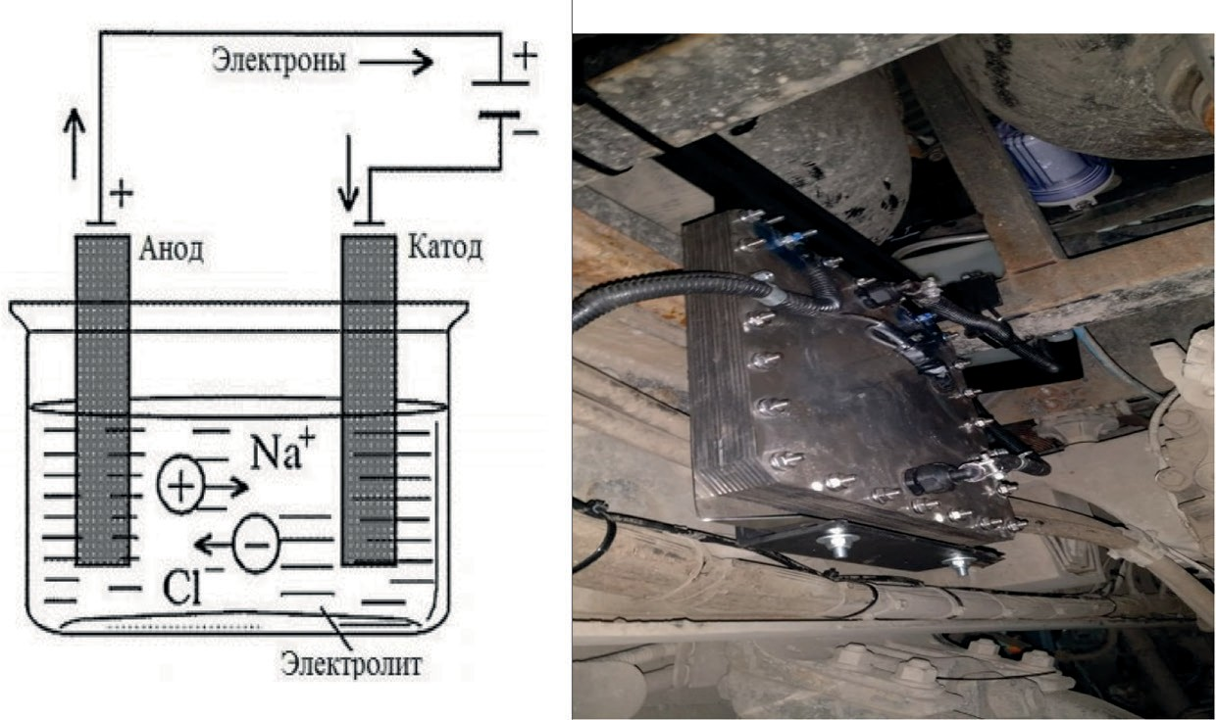
Рис. 1. Принципиальная схема работы электролизера и сам сухой электролизер, применяемый в эксперименте
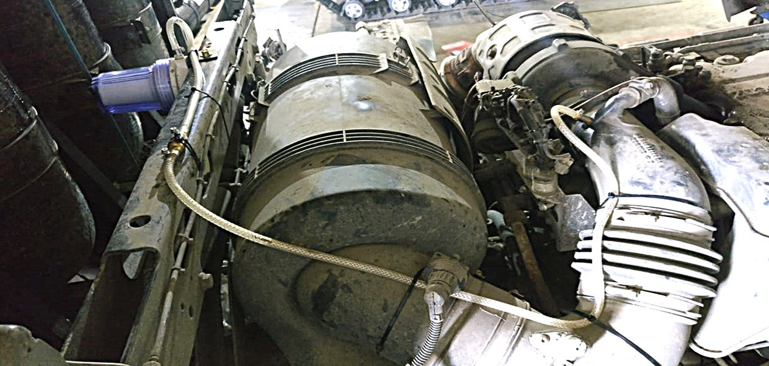
Рис. 2. Патрубки, предназначенные для ввода электролита, а также вывода веществ, полученных в ходе реакции

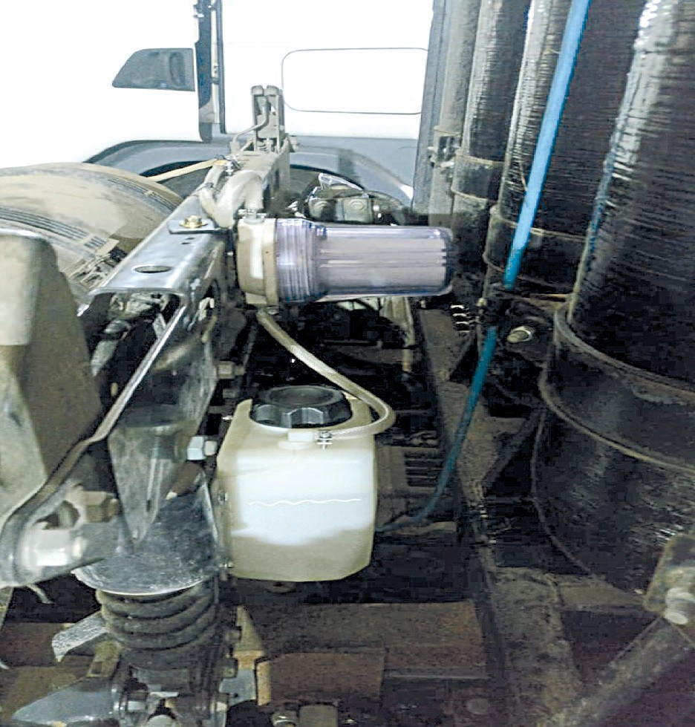
Рис. 3. Резервуар для хранения электролита, фильтр, а также газовые баллоны, в которых хранится метан
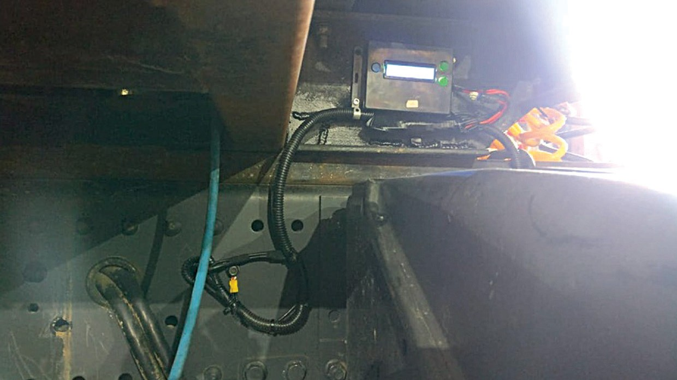
Рис. 4. Блок управления

Проведенный анализ экспериментальных данных по выявле- нию влияния добавки водорода на изменение расхода основного го- рючего, показал, что наибольший эффект от добавки водорода на- блюдается в зоне низких нагрузок и холостого хода, что показывает нецелесообразность постоянной подачи водорода на всем диапазо- не режимов работы двигателя.
При использовании добавки водорода в газовое топливо проис- ходит значительная интенсификация процесса сгорания, что значи- тельно сказывается на характеристиках работы ДВС, особенно это за- метно при работе на режимах глубокого дросселирования, как самых неблагоприятных по экономическим и экологическим показателям. Соответственно, применение газовых топливных композиций природного газа и водорода можно рассматривать как эффективное альтернативное топливо, в котором водород представлен в качестве активного компонента для регулирования процесса горения в усло-
виях поршневого ДВС на газовом топливе.

Литература
- Доклад об экологической ситуации в Санкт-Петербурге в 2016 году. URL: http://www.infoeco.ru/assets/files/Doklad/doklad_2016.pdf (Дата обраще- ния 02.11.2019).
- Дамаскин Б. Б., Петрий О. А., Цирлина Г. А. Электрохимия. [ред.] Л. И. Галицкая. 2-е издание. Москва: Химия, Колос, 2006. стр. 672

УДК 621.89.097.2  Анна Сергеевна Скерт, магистр (Санкт-Петербургский государственный  архитектурно-строительный университет)  E-mail: annaskert20@gmail.com | Ann Sergeevna Skert, master (Saint Petersburg State University  of Architecture and Civil Engineering)  E-mail: annaskert20@gmail.com

МЕТОДИКА ОБОСНОВАНИЯ ВЫБОРА МОТОРНОГО МАСЛА

METHODOLOGY FOR THE SELECTION OF ENGINE OIL

В статье рассмотрены программы испытаний моторных масел марок Shell Rimula R5 LE 10W-40 и Лукойл Авангард Ультра 10W-40 на примере самосва- лов Volvo. По каждому испытанию составлены таблицы с типичными харак- теристиками моторного масла и результатами по наработанным моточасам. Проведён анализ отработанных масел и определены основные показатели ка- чества, так же приведены данные ценовой политики обоих марок. На основе анализа сделаны выводы о целесообразности перевода техники на масло оте- чественного производителя.
Ключевые слова: моторное масло, проба, марки масел, показатели каче- ства, износ, загрязнение, присадки.

The article reviews Shell Rimula R5 LE 10W-40 and Lukoil Avangard Ultra 10W-40 engine oil test programs using Volvo dump trucks as an example. For each test, tables are compiled with typical engine oil characteristics and results for op- erating hours. The analysis of used oils was carried out and the main quality indi- cators were determined, as well as data on pricing policy of both brands. Based on the analysis, conclusions are made about the advisability of transferring equipment to domestic oil.
Keywords: motor oil, sample, oil grade, quality indicators, wear, pollution, additives.

Изначально, функции моторного масла – вывод продуктов изно- са и тепла из зоны трения, смазка шеек коленчатого вала. В процессе совершенствования ДВС (двигателей внутреннего сгорания) и улуч- шение качества масел, добавились функции смазки цилиндров и де- талей газораспределительного механизма. Сегодня, масла должны обладать целым рядом свойств, такими как:

- предотвращение осаждения на деталях двигателя загрязнений;
- охлаждение поршней;
- предотвращение износа (обеспечение прочной масляной плёнки);
- предотвращение появления коррозии;
- обеспечение холодного пуска и надёжного смазывания в экс- тремальных условиях;
- совместимость с материалами уплотнений;
- малая вспениваемость;
- малая летучесть;
- экологичность.
Важно изучить свою сервисную книжку, чтобы понять уровень требований к моторному маслу и выбрать правильные интервалы его замены. На примере самосвалов Volvo FM можно рассмотреть выбор режима эксплуатации автомобиля (табл. 1). При этом компа- ния Volvo рекомендует уменьшать интервалы смены масла при сле- дующих условиях:
- В условиях тяжелых нагрузок (выбирается исходя из расхо- да топлива)
- При использовании топлива с высоким содержанием серы
- При работе в запыленных условиях и во внедорожных условиях Для проведения эксплуатационных испытаний с целью опре- деления качественного состояния мотора, а также контроля расхода масла были выбраны самосвалы с пробегом до 40 000км, работаю-
щие в нормальном режиме.
Испытания масла проводились в г. Cанкт-Петербург в АО «ВАД» в период с октября 2017 г. по декабрь 2017 г. Используемое топливо соответствовало ГОСТ Р 52368-2005. Со стороны АО «ВАД» назна- чался ответственный сотрудник, обеспечивающий бесперебойную ра- боту машин и выполнение основных требований программы, включая самостоятельный отбор представительных проб. До начала эксплуа- тационных испытаний и отбора проб моторного масла была осущест- влена промывка двигателей путем эксплуатации их на испытуемом масле в рабочих режимах не менее 1000 км. Техническое обслужи- вание автомобилей в период испытаний проводилось в соответствии с инструкциями фирмы-производителя и действующими правилами за исключением срока замены масла. Пробы масла отбирались предста-

вителем компании ООО «Реал» в присутствии представителя компа- нии АО «ВАД» либо самостоятельно ответственным представителем компании АО «ВАД», опечатывались и далее передавались представи- телем компании ООО «Реал» в независимую лабораторию МИЦ ГСМ для проведения анализа. Перед отбором проб проверялся уровень мас- ла. После отбора проб осуществлялась корректировка уровня масла по мере необходимости. Объем доливки фиксировался в журнале испы- таний для точного учета расхода масла в ходе реализации программы.
Таблица 1
Выбор режима работы автомобиля

Суровый режим работы | Тяжелый режим работы | Нормальный режим работы
– Среднее потребле- ние топлива больше 4,7 литра на 10 км или более 5 mpg (миль на галлон) | – Среднее потребле- ние топлива боль- ше 4,7 литра на 10 км или более 5 mpg (миль на галлон) | – Среднее потребле- ние топлива больше 3,6 литра на 10 км или более 6,5 mpg (миль на галлон)
– Общий вес машины с грузом более 45,000 kg | – Общий вес машины с грузом более 45,000 kg | – Общий вес машит- ны с грузом более 36,000 kg
или 100,000 lb (GCW  – Gross combined weight) | или 100,000 lb (GCW  – Gross combined weight) | или 80,00 lb (GCW  – Gross combined weight)
– Время работы на хо- лостом ходу 40 % | – Автомобиль рабо- тает в городском ре- жиме и на автомаги- стралях | – Автомобиль рабо- тает тоблько на авто- магистралях
– Автомобиль работа- ет в городском режим

При проведении лабораторных анализов отработанных масел в лаборатории МИЦ ГСМ были определены следующие показатели качества по указанным методам (табл.2), (табл.3), (табл.4), (табл.5), (табл.6).

Таблица 2
Показатели качества образца 1
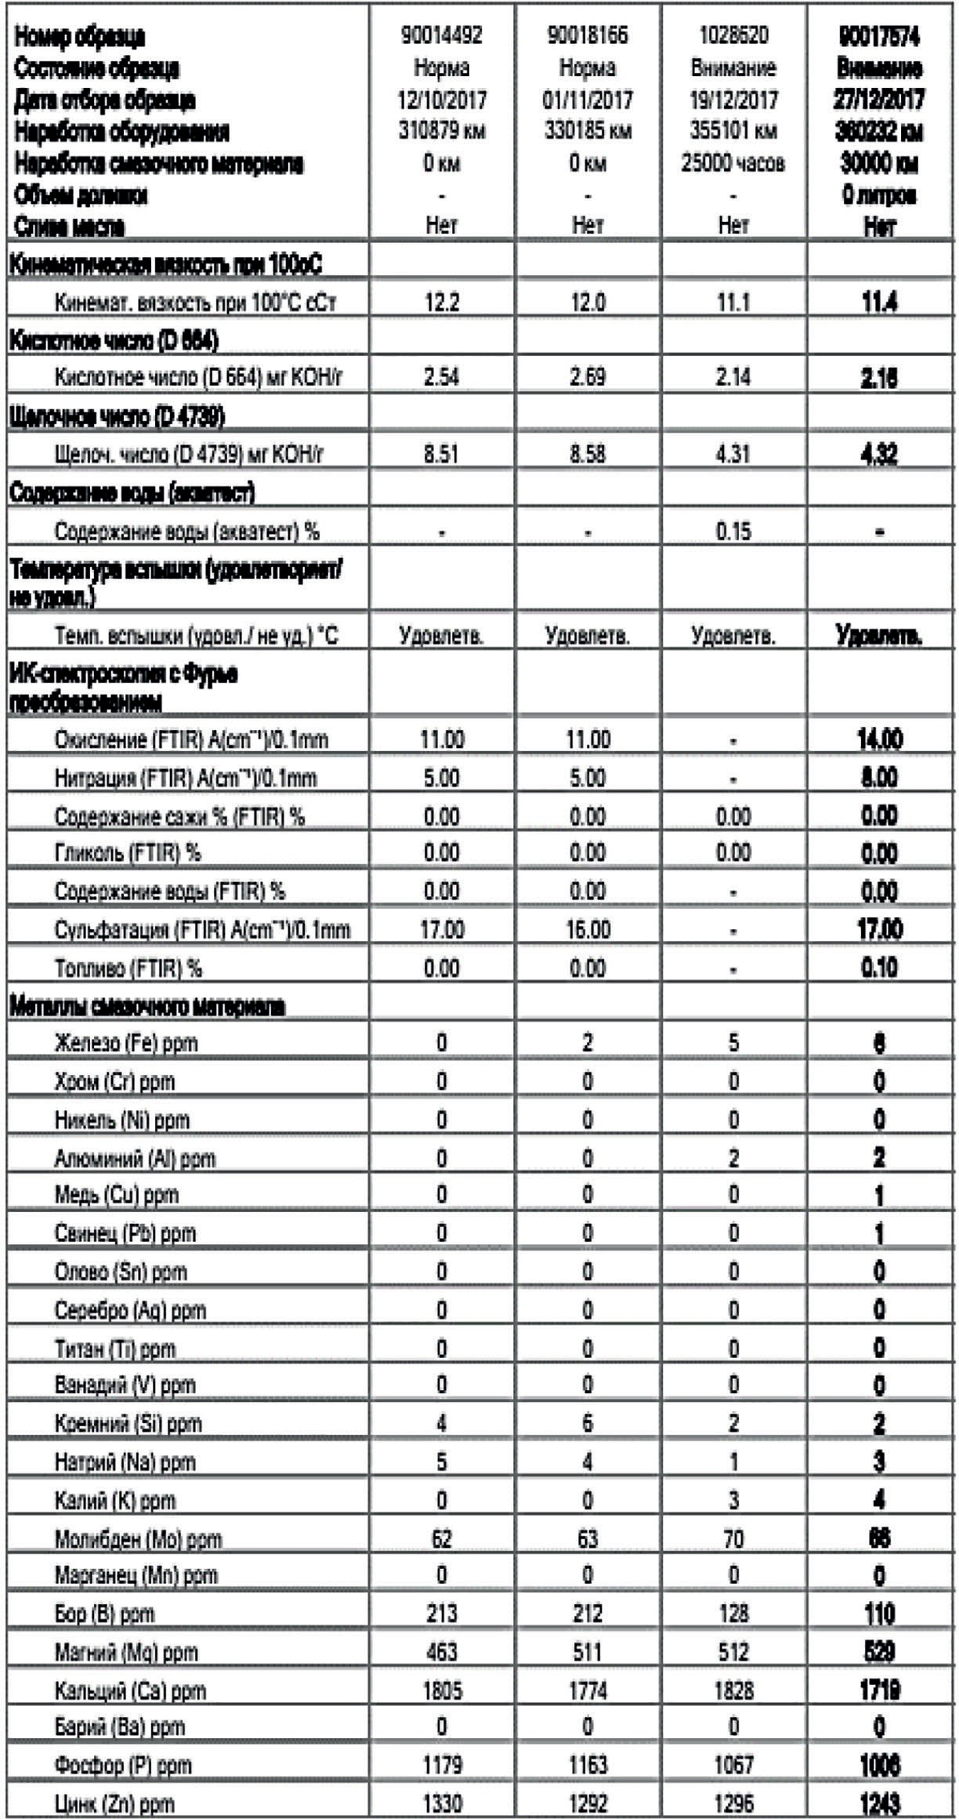

Таблица 3
Показатели качества образца 2
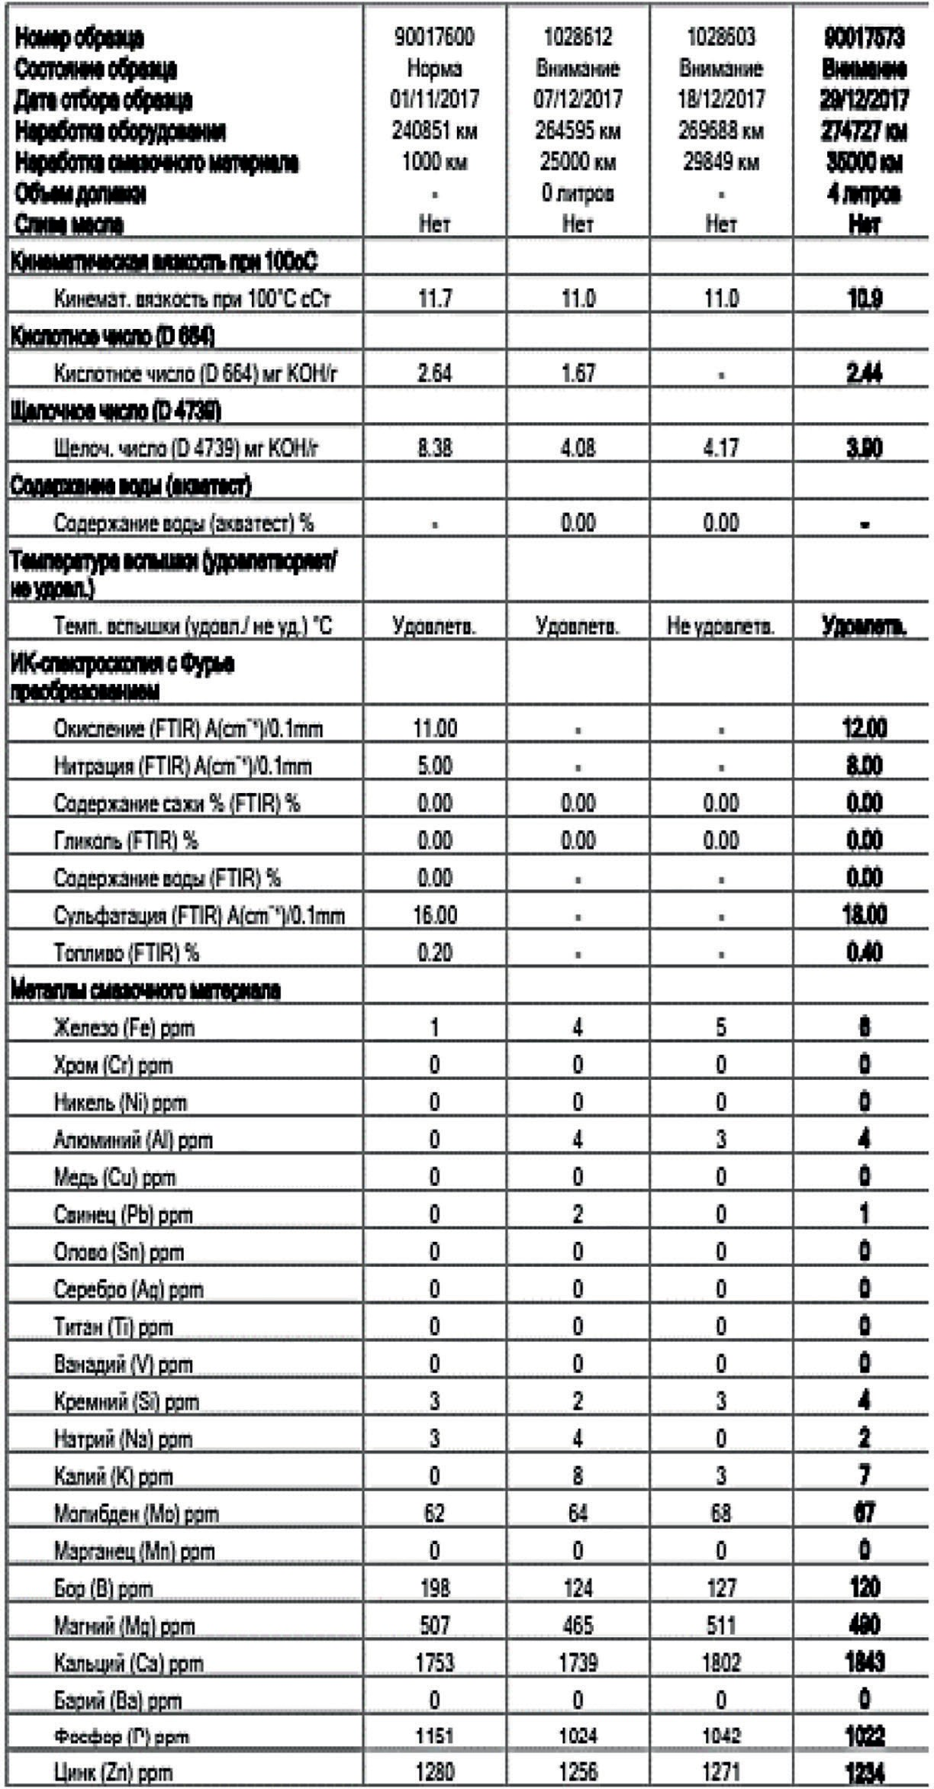

Таблица 4
Показатели качества образца 3
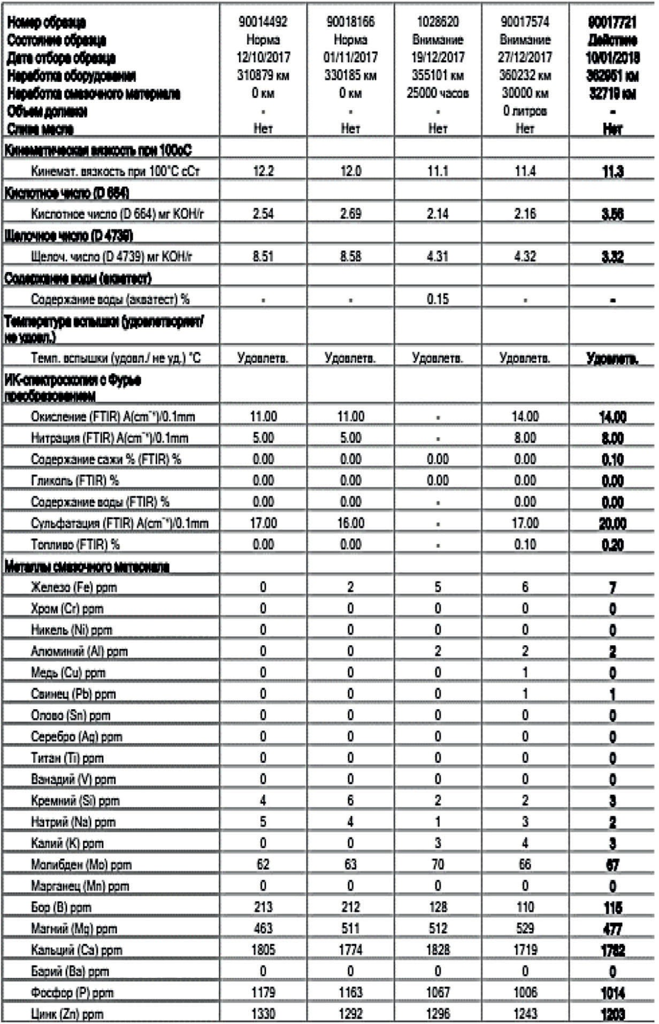

Таблица 5
Показатели качества образца 4
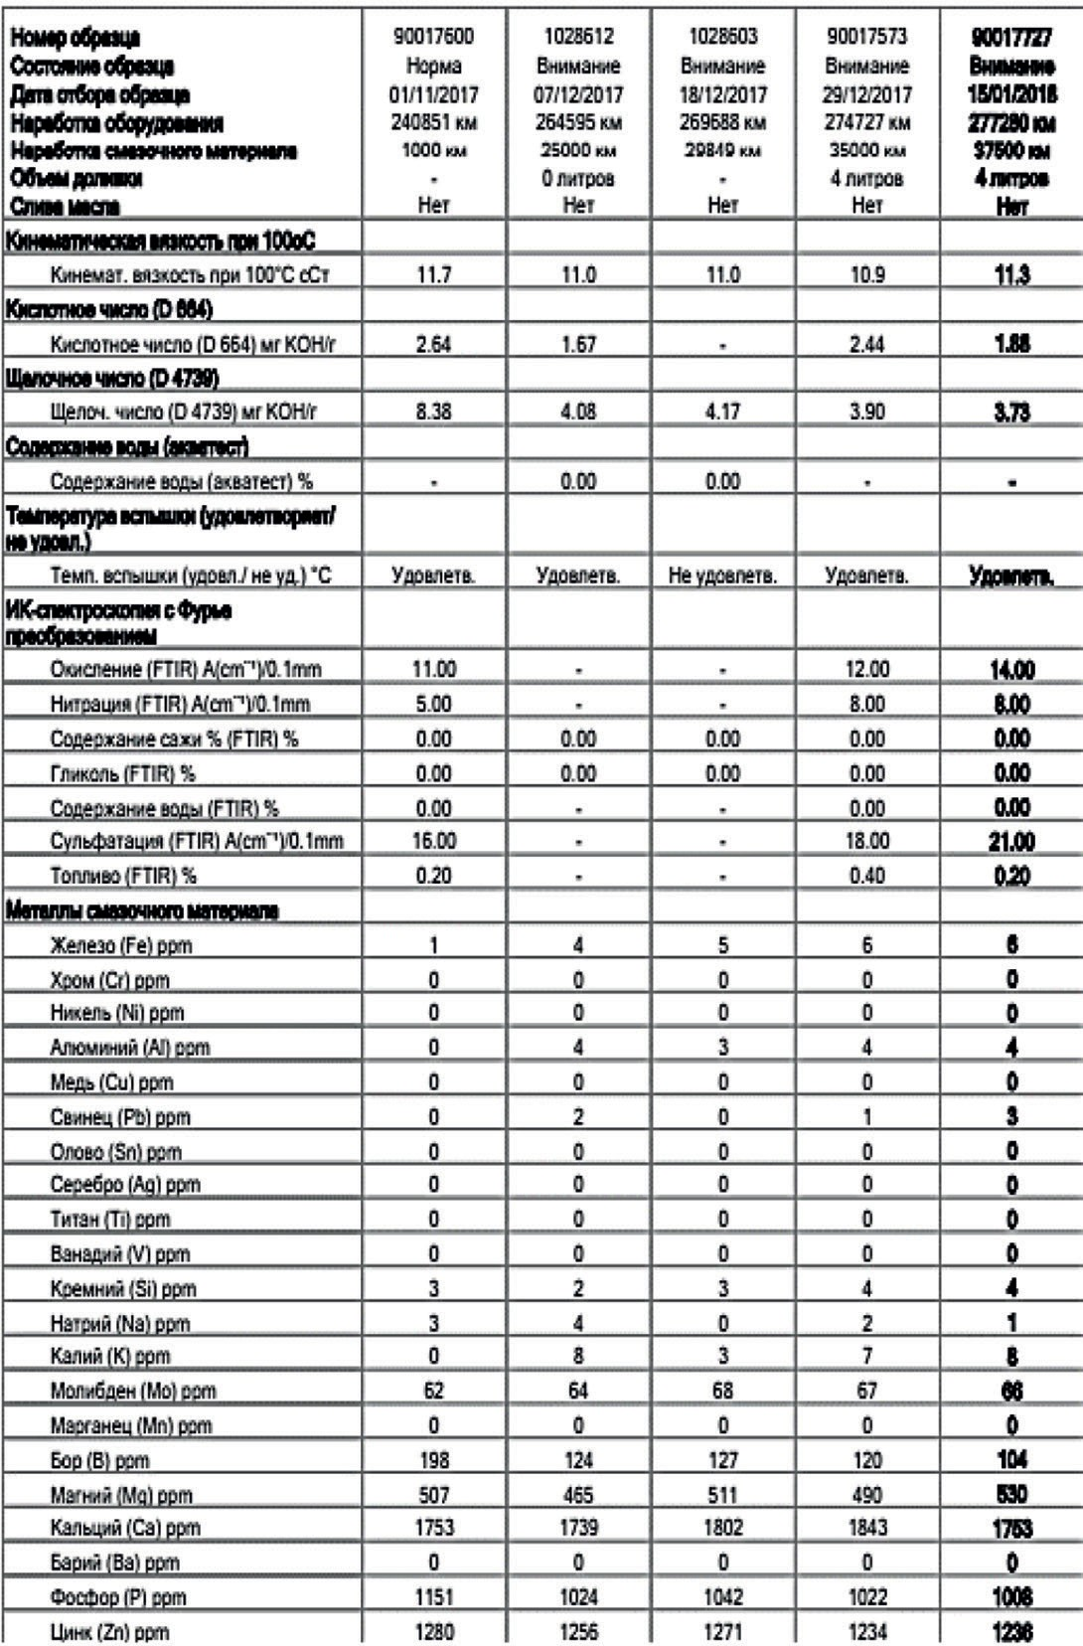

Таблица 6
Показатели качества образца 5
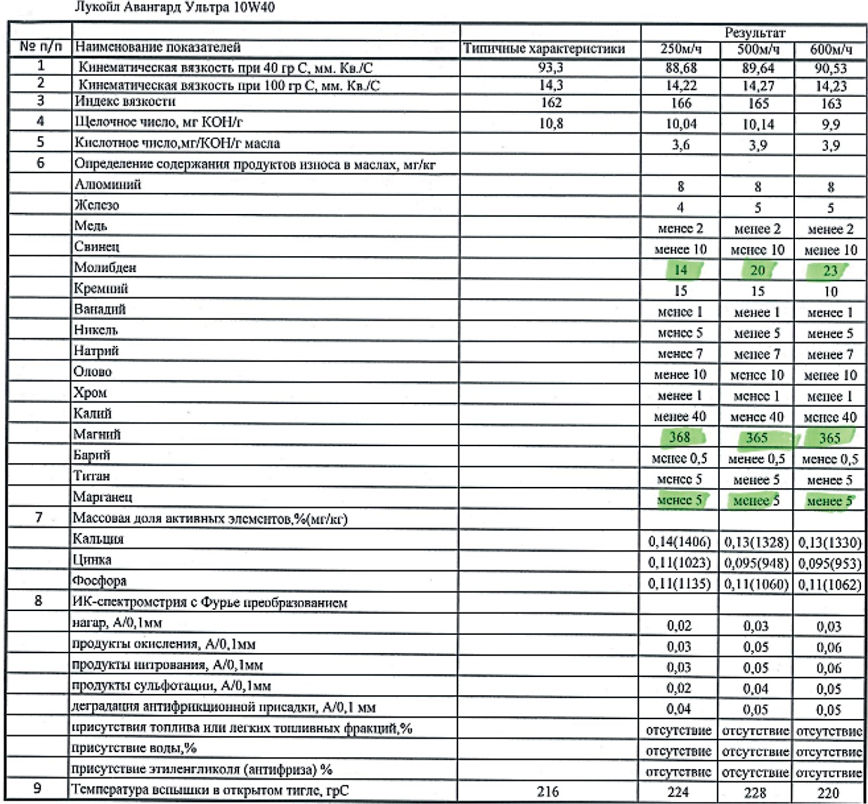

По данным Яндекс.Маркета моторное масло Shell Rimula R5 LE 10W-40 в объёме 209л можно приобрести по цене 51-63 т.р., а Лукойл Авангард Ультра 10W-40 – 35-41 т.р.
Проанализировав результаты данных испытаний можно сде- лать вывод, что у образцов марки Shell наблюдается снижение об- щего щелочного числа по сравнению со значениями свежего масла. Все остальные результаты находятся в пределах нормы и не требу- ют дополнительных комментариев. Не обнаружено следов повышен- ного износа за прошедший период использования масла. У образцов

марки Лукойл – по основным характеристикам значительных изме- нений нет. Увеличение содержания кремния и железа говорит о не- обходимости произвести замену воздушного фильтра.
Так же учитывая ценовую политику будет целесообразно пере- вести технику на масло Лукойл.

Литература
- Губко М. В. Математические модели оптимизации иерархических струк- тур. – М.: ЛЕНАНД, 2006.
- Губанов Д. А., Новиков Д. А., Чхартишвили А. Г. Социальные сети: мо- дели информационного влияния, управления и противоборства. – М.: Физмалит, 2010.

УДК 656.137  Дмитрий Викторович Львов, магистр  Руслан Магомедович Румянцев, магистр  (Санкт-Петербургский государственный архитектурно-строительный университет) E-mail: dmitriy.lvov96@mail.ru,  ruslan_96_20@mail.ru | Dmitry Viktorovich Lvov,  master  Ruslan Magomedovich Rumiantcev,  master (Saint Petersburg State University  of Architecture and Civil Engineering)  E-mail: dmitriy.lvov96@mail.ru, ruslan_96_20@mail.ru

ПЕРСПЕКТИВА ПОВЫШЕНИЯ ЭКОЛОГИЧЕСКОЙ БЕЗОПАСНОСТИ ТС ПУТЕМ ДОБАВКИ СЖИЖЕННОГО МЕТАНА

THE PROSPECT OF IMPROVING THE ENVIRONMENTAL SAFETY OF VEHICLES
BY ADDING LIQUEFIED METHANE

В данной статье рассматривается возможная перспектива развития добав- ки альтернативного вида топлива, такого как сжиженный метан, в дизельный двигатель внутреннего сгорания. Рассмотрены преимущества и недостатки ис- пользования на автомобильном транспорте сжиженного природного газа, а так же его получение и хранение. На диаграмме представлено время удержания для бака с LNG при различных давлениях. Рассмотрено устройство топливной си- стемы автомобиля, работающего на сжиженном природном газе. Указаны про- блемы внедрения данного вида топлива на сегодняшний день.
Ключевые слова: автомобильный транспорт, альтернативное топливо, сжи- женный метан, экология, вредные выбросы.

This article discusses the possible prospect of developing an alternative type of fuel additive, such as liquefied methane, into a diesel internal combustion engine. The advantages and disadvantages of using liquefied natural gas in automobile trans- port, as well as its production and storage, are considered. The diagram shows the retention time for an LNG tank at various pressures. The device of the fuel system of a car operating on liquefied natural gas is considered. The problems of introduc- ing this type of fuel to date are indicated.
Keywords: automobile transport, alternative fuel, liquefied methane, ecology, harmful emissions.

Автомобильный транспорт, является одним из самых основных загрязнителей атмосферы. Количество выбросов от автотранспорта составляет 60 % от общего числа выбросов в атмосферу. В процес- се функционирования автомобиля выделяются с отработавшими га- зами токсичные вещества, такие как окись углерода, углеводороды, окислы азота, формальдегид, альдегиды, бензапирен (СO, NOX, SO2, CnHm), что также способствует образованию пыли и других вредных веществ, оказывающих неблагоприятное воздействие на природную среду и непосредственно на человека [1].
Сжиженный природный газ (СПГ) (англ. Liquefied Natural Gas) – это природный газ, охлажденный до температуры сжижения. СПГ представляет собой бесцветную жидкость без запаха, которая не ток- сична и не вызывает коррозии. Кроме того, это не самовозгорающий- ся газ, что выгодно отличает его в плане безопасности.
Преимущества метана, а правильнее сказать природного газа – его экологическая чистота, дешевизна, обширная и разнообразная ресурс- ная база, высокая безопасность, возобновляемость, универсальность применения – дополняются также тем, что его можно транспорти- ровать и хранить как в газообразном, так и в сжиженном состоянии. Правда, при сверхнизких, криогенных температурах.
Данное сочетание дизельного топлива и СПГ имеет свои плюсы по сравнению с газовыми двигателями. Первое – не пришлось тратиться на создание отдельного газового мотора, достаточно было лишь слег- ка переделать существующий дизель. Второе – если газ в емкостях закончится или испарится в атмосферу после долгой стоянки, мож- но будет ехать на солярке. Заявлено, что в отличие от чисто газовых версий характеристики такого двигателя аналогичны «дизельным». Компримирование (сжатие) и сжижение природного газа при- меняются для уменьшения физических объемов хранилища. В со- суд вместимостью 1000 литров при нормальных условиях (давление 1 атмосфера и температура 0 ºС) войдет один кубический метр при- родного газа (нормальный – нм³), при давлении 200 атмосфер – при- мерно 220 нм³, а при температуре минус 162 ºС – 600 нм³. Другими словами: при одинаковой вместимости топливных резервуаров авто- мобиль на СПГ проедет расстояние почти в 2,5 раза больше чем ав- томобиль на КПГ с топливной ёмкостью аналогичной вместимости.

Для транспорта, выполняющего рейсы на большие расстояния, это имеет решающее значение [2].
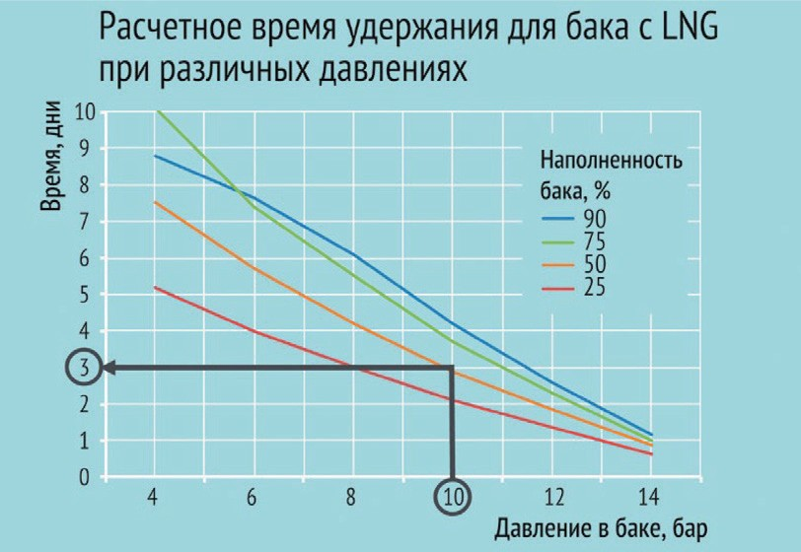
Рис. 1. Расчетное время удержания для бака с LNG при различных давлениях

Модернизация коснулась головки блока цилиндров и топлив- ной аппаратуры. Система питания сложнее топливной системы ав- томобиля на компримированном природном газе. Сжиженный метан забирается из криобака встроенным гидронасосом и подается в ис- паритель, где под воздействием тепла от системы охлаждения дви- гателя переводится в газообразное состояние. Миновав испаритель, углеводороды под давлением примерно 300 бар поступают в акку- мулятор емкостью до 5 л — (он призван сглаживать пульсации га- зовой среды при изменении расхода). Также в системе присутствует газовый редуктор, который регулирует давление метана в соответ- ствии с режимом дизельной аппаратуры. А вот с дизелем здесь все как обычно: подкачивающий насос забирает топливо из бака, про- качивает через фильтры и подает в ТНВД, который нагнетает давле- ние (до 2000 бар) в топливной рампе [3].
Одним из главных преимуществ СПГ является снижение выбро- сов СО2 и других парниковых газов (до 30% по сравнению с бензином и дизтопливом). Это делает его весьма востребованным в контексте общей тенденции к более экологичным энергетическим решениям. Применение СПГ также позволяет укладываться в строгие совре-

менные нормы выбросов, чего не удается достичь с другими вида- ми топлив.
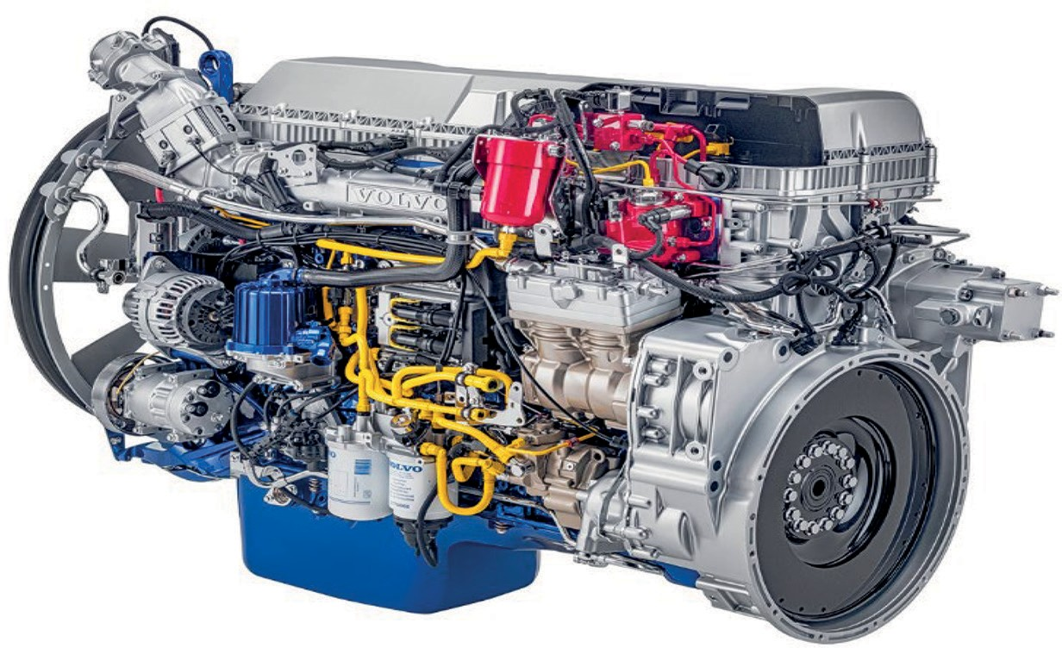
Рис. 2. Желтым выделены коммуникации для подачи дизтоплива, красным для газа

Сжиженный природный газ (как и сжатый газ) существенно снижает коррозию и износ частей двигателя по сравнению с бензи- ном. Это связано с тем, что газ не смывает масляную пленку со сте- нок цилиндра при холодном пуске. Дизельные моторы, работающие на природном газе, зачастую проходят свыше 800 000 км без капре- монта. Молекула метана обладает высокой стойкостью, поэтому ок- тановое число природного газа составляет от 105 до 120 единиц, что является причиной его высокой антидетонационной стойкости. Выбросы двигателей, работающих на газе, чище, с меньшим содер- жанием углерода и твердых частиц (сажи). Объемная плотность энер- гии СПГ примерно в 2,4 раза выше, чем у сжатого природного газа. Плотность энергии сжиженного природного газа сравнима с пропа- ном и этанолом, но составляет лишь 60% плотности энергии дизто- плива, и 70% бензина [2].

Основным выводом настоящей работы является то, что переход автомобильного транспорта от бензина к сжиженному углеводород- ному газу является экологически эффективным мероприятием в ре- шении экологической проблемы в РФ.

Литература
- Зайкин О. А. особенности применения альтернативной энергетики и со- временных газобаллонных систем на автомобильном транспорте: учебное посо- бие / О. А. Зайкин; Астрахан. гос. тех. ун-т. – Астрахань: Изд-во АГТУ,2014.— 340с.
- Сжиженный природный газ как автомобильное топливо https://avtonov. info/szizennj-prirodny-gaz-lng
- Сжиженный метан и дизельное топливо. https://autoreview.ru/articles/gruzoviki-i-avtobusy/gazodiezel-volvo
- Экологическая эффективность применения газа на автомобильном транспорте https://moluch.ru/conf/tech/archive/324/14802/

УДК 656.13  Алексей Александрович Матвеев, магистр  Руслан Магомедович Румянцев,  магистр  (Санкт-Петербургский государственный архитектурно-строительный университет) E-mail: matt357@yandex.ru, ruslan_96_20@mail.ru | Alexey Alexandrovich Matveev,  master  Ruslan Magomedovich Rumiantcev,  master (Saint Petersburg State University  of Architecture and Civil Engineering)  E-mail: matt357@yandex.ru, ruslan_96_20@mail.ru

ННО СИСТЕМЫ НА АВТОТРАНСПОРТЕ

HHO SYSTEMS ON VEHICLES

В данной статье рассматривается возможная перспектива разви- тия добавки альтернативного вида топлива, такого как оксиводород (ННО), в бензиновый двигатель внутреннего сгорания. Рассмотрены преимущества и недостатки использования на автомобильном транс- порте бортовых систем получения ННО, а также влияние добавки водорода на эксплуатационные свойства. Рассмотрено устройство топливной системы автомобиля, работающего бензиновом топливе с добавлением водорода. Указаны проблемы внедрения данного вида топлива на сегодняшний день.
Ключевые слова: автомобильный транспорт, альтернативное топливо, во- дород, экология, вредные выбросы.

This article discusses the possible future development of an additive of an al- ternative type of fuel, such as oxyhydrogen (ННO), into a gasoline internal com- bustion engine. The advantages and disadvantages of using on-board vehicles for obtaining ННOs, as well as the effect of water-borne additives on operational prop- erties are considered. Considered the device of the fuel system of the car, operat- ing gasoline fuel with the addition of hydrogen. The problems of the introduction of this type of fuel to date.
Keywords: automobile transport, alternative fuel, hydrogen, ecology, harm- ful emissions.

Автомобильный транспорт — один из основных загрязнителей атмосферы. Количество выбросов от автотранспорта составляет око-

ло 60 % от общего числа выбросов. В ходе эксплуатации автомобиля, с отработавшими газами в атмосферу попадает множество токсич- ных веществ, таких как окись углерода, углеводороды, окислы азота, формальдегид, альдегиды, бензапирен (СO, NOX, SO2, CnHm), что также способствует образованию пыли и других вредных веществ, оказывающих неблагоприятное воздействие на природную среду и непосредственно на человека [1].
Автомобильное топливо — это, как правило, смесь жидких или газообразных углеводородов и других химических веществ. Топливо в двигателе автомобиля смешивается с воздухом различными спо- собами, после чего, уже как топливо – воздушная смесь, сжигается. Сгорание топлива в двигателях внутреннего сгорания в автомо- билях – не оптимально. От 50 % до 60 % топливо – воздушной сме- си безвозвратно теряется в выпускном коллекторе, где она не пол- ностью сгорает с образованием угарного газа (CO₂) и окисей азота (NOx). Токсичность выхлопных газов возрастает. Но, как оказалось, добавка небольшого количества водорода к топливно – воздушной
смеси значительно улучшает процессы сгорания.
Водородный HHO генератор работает по принципу электролиза воды в среде специального катализатора. При работе современных водородных генераторов выделяется, так называемый газ Брауна, на- зываемый еще гидрогеном, оксиводородом, водяным или гремучим газом. Он имеет формулу ННО.
Данные системы активизируются только при вождении и исполь- зуют электричество от бортовой сети автомобиля для генерирования водорода из воды. При этом, в ННО системе отсутствует резервуар накопления произведенного газа. Полученный HHO-газ немедлен- но подается в двигатель, где смешивается с традиционным топли- вом (бензин, дизтопливо или газ).
Смесь бензинового топлива и HHO-газа горит более эффектив- но, снижая расход горючего и количество выпускаемых в воздух за- грязняющих веществ. Эта технология позволяет снизить расход то- плива от 10 до 20 % и обеспечивает значительное снижение выбросов NOx, CO, CO2.
HHO система водорода состоит из электролизера и резервуара для циркуляции водного раствора и ННО-газа. Процесс генерации

газа Брауна контролируется модулятором тока, а для двигателей с электронной системой впрыска топлива предусмотрен оптимизатор, который регулирует соотношение топливовоздушной смеси и газа Брауна, поступающей в цилиндры двигателя. Все процессы автома- тизированы и управляются ЭБУ, интегрированным в систему управ- ления автомобилем.
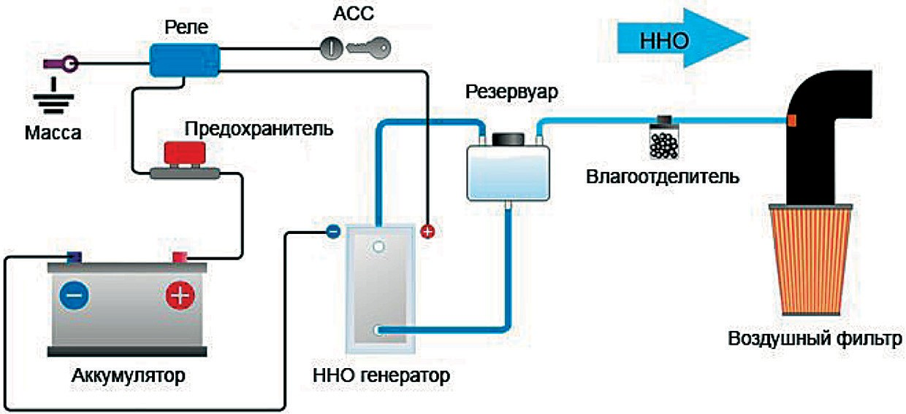
Рис. 1. Схема подключения ННО системы

Данная технология была разработана ещё 1974 году Джоном Хоусманом (John Houseman) и его коллегами из Лаборатории реак- тивного движения (Jet Propulsion Lab). «Бортовой генератор водо- рода и частично водородный впрыск в ДВС» – так назывался про- ект, который они представили обществу автомобильных инженеров Соединённых штатов Америки. Учёными было выяснено, что мель- чайшая добавка водорода в ДВС, работающий на традиционном то- пливе, существенно повышает технические показатели этих двига- телей. При этом было заявлено о технической возможности получать необходимый для работы ДВС водород из обычной дистиллирован- ной воды прямо на борту автомобиля.
Именно так родилась запатентованная система впрыска водоро- да во впускной коллектор двигателя внутреннего сгорания» «HFI» (Hydrogen Fuel Injection). Монопольным правом на реализацию этой технологии обладает канадская компания (Canadian Hydrogen Energy) – она же и разработчик. Компания гарантирует, что установка ННО ге-

нератора позволяет реализовать 10-процентную экономию топлива и значительное сокращение выброса вредных веществ в атмосфе- ру. Также, благодаря улучшению процессов сгорания, увеличивает- ся ресурс двигателя.
Данная система получила широчайшее применение на террито- рии Канады. Большинство канадских автомобилей, как легковых, так и грузовых, оборудованы ННО системой и беспроблемно эксплуа- тируются. Крупные американские компании, занимающиеся грузо- перевозками, оптом закупают у канадцев комплекты оборудования. Генераторы ННО начинают обретать популярность и в других странах.
Причин этому несколько:
Во-первых, не нужны какие-либо специализированные запра- вочные комплексы. Газ генерируется в компактной установке на бор- ту самого автомобиля.
Во-вторых, владельцы установок избавлены от необходимости хранения топливных элементов, тяжёлых баллонов с газообразным водородом или теплоизолированных – с жидким на борту автомо- биля, так как весь объем вырабатываемого газа тут же потребляет- ся двигателем.
В-третьих, ощутимая экономия на ГСМ. И наконец, повышение экологичности автомобиля. Что в современных реалиях является до- вольно весомым аргументом для того, чтобы рассмотреть возможность массового использования данной технологии на транспорте России.

Литература
- Зайкин О. А. особенности применения альтернативной энергетики и со- временных газобаллонных систем на автомобильном транспорте: учебное посо- бие / О. А. Зайкин; Астрахан. гос. тех. ун-т. – Астрахань: Изд-во АГТУ,2014.— 340 с.
- Генераторы водорода ННО https://www.hho-plus.ru/
- Исследования в области водородной энергетики https://hho-gas.jimdo.com

СОДЕРЖАНИЕ
Магистратура – автотранспортной отрасли

СЕКЦИЯ АВТОМОБИЛЬНЫХ ДОРОГ, МОСТОВ И ТОННЕЛЕЙ

Алимова Н. Ю., Халенко Р. С., Суражевская Е. Н.
Нормативные требования к зимнему содержанию
автомобильных дорог 3
Барышников М. В., Жутаев И. В., Волокитина А. В., Еремин А. В. Вторичное применение бывших в употреблении магистральных трубопроводов в качестве свайного фундамента 9
Костин П. С., Бончева Е. А., Субботина Е. В., Гладышева О. В.
Моделирование процесса снегонакопления во время метелей
в программном комплексе FLOWVISION 14
Самодурова Т. В., Болдырева Я. Ю., Соврасова А. В.
Безопасность движения на автомобильных дорогах
в зимний период 19
Черней И. В., Супонин В. А., Гладышева О. В.
Визуализация проектных решений на основе ифровой
модели проекта, выполненной в программе CREDO дороги 27
Гавриленко Т. В., Котлова С. С.
Исследование факторов, влияющих на безопасность движения,
методом анкетирования водителей 31
Гроховский А. Д., Нижегородцев Д. В.
Проблемы оценки качества и применения стеклопластиковой композитной арматуры в строительстве 37
Копров Р. О.
Расчёт собственных колебаний вант методом явного
интегрирования уравнений движения 43
Кривцов И. Е., Рехов С. В.
Освещение автомобильных дорог:
Концепция Glowing Lines и технология SolarLite 49
Миронов Н. Д.
Проектирование дорожного покрытия с использованием пьезоэлектрических материалов 52

Никитенко О. В.
К вопросу расчета пластин и оболочек
с нарушениями регулярности 58
Николаева О. Р.
Основные технологии ремонта водопропускных труб
с использованием композиционных материалов 64
Пеклина П. Л.
Современные конструктивные элементы дорог,
обеспечивающие безопасность пешеходов 70
Радков А. С.
Анализ дефектов дорожного покрытия на скоростных
автомагистралях, влияющих на скорость и безопасность движения 77
Скобликов М. Б., Рехов С. В.
Виртуальная стена – инновация в области безопасного
дорожного движения 84
Сумятина В. О.
Технологии сооружения подводных тоннелей:
опыт применения в Норвегии 90

СЕКЦИЯ ДОРОЖНЫЕ И СТРОИТЕЛЬНЫЕ МАШИНЫ

Кутузов В. В., Абаров Р. А.
Моделирование оценки прибыльности эксплуатации
строительных и дорожных машин 96
Прокопьев А. П., Андреев Н. Ю.
Моделирование динамики строительных манипуляторов 101
Баротзода П.
Модуль управления башенным краном 108
Бурцев Р. В., Манухин А. В.
Программный комплекс Midas GTS NX в расчете напряженно- деформированного состояния системы основание – сооружение 117
Ворожейкин И. В., Карапетян А. А., Селицкий Д. В.
Использование видеотехники в работе наземных транспортно- технологических средств 124

Габидулин В. Д., Андреева Ю. Д., Филиппов В. С.
Исследование путей повышения эффективности
производительности бульдозера 130
Гежин Л. В., Бодрунов К. А., Седельникова Ю. А.
Грузозахватное устройство для контейнеров
с угловыми фитингами 134
Дунаева М. С., Титарева Д. Д., Антошкин В. В.
Применение геоинформационных систем
в нттм для паспортизации дорог 141
Зубрилин В. П., Сабиров А. М., Пауткин Е. А.
Рабочие процессы и принципы применения погрузчиков 147
Карелина Е. А., Игнатьев Д. О., Костюков С. В.
Проблемы применения торфоуборочных машин 152
Князев М. В., Андроненков П. Р., Чернышов И. В.
Эффективная и безопасная работа кранов –
новых и модернизированных 157
Кондаков Б. И.
Обеспечение безопасности сооружений, возводимых
в цунамиопасных районах 162
Кузнецов А. А., Белякаев С. А., Таланова И. Н.
Соверщенствование конструкции рабочего оборудования
коммунальной машины для содержания дорог 170
Куковякина Е. М., Мышинский В. Д., Московкин В. А.
Грузоподъемная траверса с изменяющимся расстоянием
между грузовыми крюками 176
Махматкулов А., Бовкун Е. А., Сидоров Б. Б.
Тяговая рама автогрейдера 180
Микулан Е. Я., Дмитриев А. А., Серебряков А. В.
Основные направления повышения производительности
экскаваторов 184
Образцов Н. А., Образцова В. А., Поляченко В. Э.
Способы утилизации автомобильных масляных фильтров 190
Склярова А. А., Скляров Р. А., Щербаков А. П.
Комплексная система оценки эффективности нттм при бестраншейной разработке грунта 198

Степанов А. П., Алёхин А. А., Иванова А. А.
Совершенствование конструкции рабочего органа бульдозера 205
Фыков А. В., Пустохин Е. Н., Орлов С. Б.
Исследование триботехнических свойств трансмиссионных масел, представленных в розничной сети Ленинградской области 211
Янгуразов А. А., Глушкова Д. А., Сиволобов Д. Ю.
Реконструкция эксплуатационной базы коммунальных машин
для содержания и ремонта дорог 215

СЕКЦИЯ ТЕХНИЧЕСКАЯ ЭКСПЛУАТАЦИЯ АВТОТРАНСПОРТНЫХ СРЕДСТВ

Артемьева П. А.
Совершенствование инфраструктуры автомобильного транспорта для создания условий внедрения коммерческих
автомобилей на электротяге 219
Афанасьев А. С., Рыбаков А. С.
Диагностирование пневматического тормозного управления
автобусов 222
Булатов С. В., Вяхирева Я. В.
Влияние условий эксплуатации на работоспособность
автобусов паз 229
Васьков Т. И., Воробьев А. А.
К вопросу об обеспечении безопасности на железнодорожных
переездах посредством использования системы GPS/ГЛОНАСС 234
Горбов К.Б.
Разработка методики диагностирования автоматических
трансмиссий городских автобусов 240
Гордеев Н. Л.
Исследование возможностей применения технологий 3D печати в области то и р. факторы, определяющие дальнейшее развитие
технологий 245
Горчаков Ю. Н., Птицын О. С., Шевелев И. И.
Особенности применения газового топлива
на бензиновых автомобильных двигателях 248

Афанасьев А. С., Гостинщиков Д. А.
Диагностирование аккумуляторных систем питания
COMMON RAIL 255
Жеребцов О. И., Кондратенко В. Г.
Современные материалы и средства их нанесения
для обеспечения качественной защиты автомобилей от коррозии 269
Жеребцов О. И., Будюкин А. М.
Оценка эффективности перехода автомобилей
на газомоторное топливо в свете решений государственной
программы 276
Зайцев В. В.
Разработка технологий технической эксплуатации в сервисе краткосрочной аренды автомобилей – каршеринге 286
Овсянников М. А., Воробьев С. А.
Несовершенство правовой базы для внедрения технологии СПГ 293
Орехов В. В., Черняев И. О., Приходько А. Н.
Задачи обеспечения нормативных условий эксплуатации шин
городских автобусов 298
Попов Р. Д.
Минимизация затрат по времени на процесс слива конденсата
из пневмосистем городских автобусов 306
Русанов С. С.
Повышение экологических параметров ТС,
за счёт применения водородного топлива в ДВС,
работающих по газодизельному циклу 311
Скерт А. С.
Методика обоснования выбора моторного масла 318
Львов Д. В., Румянцев Р. М.
Перспектива повышения экологической безопасности ТС
путем добавки сжиженного метана 327
Матвеев А. А., Румянцев Р. М.
ННО системы на автотранспорте 332
340

Научное издание

МАГИСТРАТУРА – АВТОТРАНСПОРТНОЙ ОТРАСЛИ

Материалы IV Всероссийской межвузовской конференции
«Магистерские слушания» Часть I
24–25 октября 2019 года

Компьютерная верстка О. Н. Комиссаровой

Подписано к печати 29.05.2020. Формат 60×84 ¹/ . Бум. офсетная.
16
Усл. печ. л. 19,88. Тираж 300 экз. Заказ 48. «С» 27.
Санкт-Петербургский государственный архитектурно-строительный университет.
190005, Санкт-Петербург, 2-я Красноармейская ул., д. 4.
Отпечатано на ризографе. 198095, Санкт-Петербург, ул. Розенштейна, д. 32, лит. А.

ДЛЯ ЗАПИСЕЙ

